Statens eierrapport 2022
– Statens direkte eierskap i selskaper

Statsrådens forord
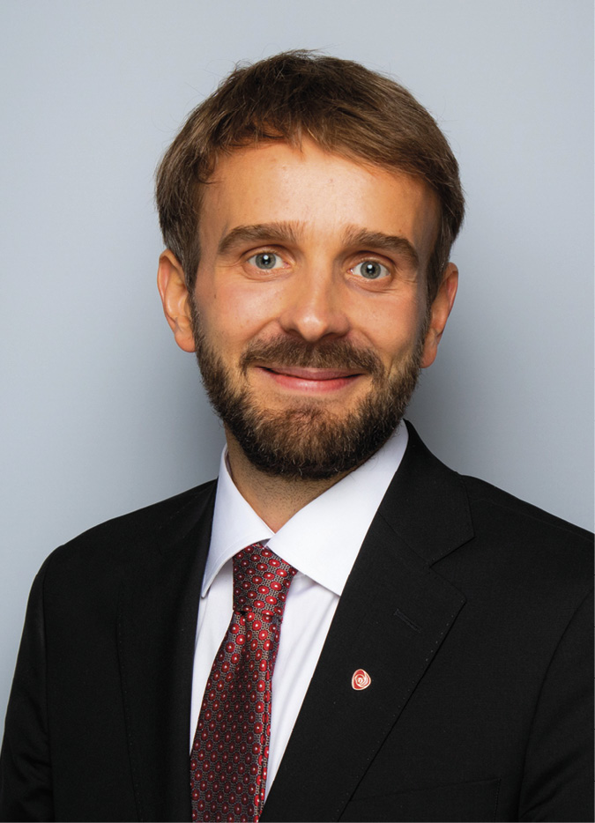
Den norske stat har direkte eierskap i 69 selskaper som forvaltes av 12 departementer. Mange av disse selskapene er på ulike måter påvirket av krigen i Ukraina og andre geopolitiske forhold. Selskaper som produserer energi, har opplevd en betydelig verdiøkning. Andre selska­­per har opplevd økte kostnader og lavere marginer. I årets rapport deler direktør i NUPI, Ulf Sverdrup, sine perspektiver på statlig eierskap og geopolitiske utfordringer. Yara International, Simula, Telenor og Norges Sjømatråd gir også et innblikk i hvordan slike forhold har påvirket selskapenes virksomhet.
Eierrapporten for 2022 viser tydelig hvilke store verdier de ansatte, ledelsen og styrene i selskapene hvor staten er eier, er med på å skape og hvilke sentrale tjenester de leverer. Samlet verdi av statens eier­andeler i selskaper hvor staten har mål om høyest mulig avkastning over tid innenfor bærekraftige rammer (kategori 1) er om lag 1247 mrd. kroner. For selskapene hvor staten har mål om bærekraftig og mest mulig effektiv oppnåelse av sektorpolitiske mål (kategori 2), er det en økning i antall selskaper som rapporterer på måloppnåelse i 2022 sammenlignet med 2021. Enda viktigere er det at rapporteringen gir et godt inntrykk av måloppnåelsen og synliggjør selskapenes resultater for allmenheten.
Ny eierskapsmelding ble lagt frem for Stortinget 21. oktober 2022. Innenfor de sentrale rammene for statens eierutøvelse, som det over tid har vært bred politisk enighet om, har regjeringen videreutviklet og tilpasset eierpolitikken til muligheter og utfordringer i dette tiåret. Dette med sikte på økt verdiskaping og en fortsatt god og bærekraftig forvaltning av det statlige eier­skapet.
Regjeringen har en pragmatisk tilnærming til hva staten skal eie. Dette vurderes i lys av om det er det beste tiltaket for å nå samfunnsmessige mål, eller om andre tiltak treffer bedre. Det kan være aktuelt både å øke og redusere det statlige eier­skapet. Regjeringen fører en aktiv eierpolitikk innenfor rammen for statens eierutøvelse. Det er fortsatt styret og daglig leder som er ansvarlig for forvaltningen av selskapet, men i likhet med private eiere stiller staten klare forventninger til selskapene. Disse har vi i den siste eierskapsmeldingen tydeliggjort og økt i antall. Vi mener dette bidrar til konkurransedyktige selskaper nå og i fremtiden. Forventningene stilles til styrene, og gir disse mulighet til å tilpasse arbeidet ut ifra selskapets egenart, størrelse, risiko og hva som er vesentlig for det enkelte selskap. Nytt i årets rapport er at selskapene selv rapporterer på hvordan de vurderer sin egen oppfyllelse av statens forventningsområder. Formålet er å synliggjøre status og progresjon, samt å være et utgangspunkt for eierdialogen med selskapene.
Klimaendringene skaper utfordringer for selskapene og staten som eier. Vi forventer at selskapene setter klimamål og iverksetter tiltak på kort og lang sikt i tråd med Paris­avtalen. Klimamålene er omtalt i denne rapporten. For å kunne sette klimamål er det avgjørende å ha oversikt over direkte og indirekte klima­gassutslipp. På eierskapskon­feransen for et år siden uttrykte jeg en forhåpning om at samtlige selskaper i porteføljen ville rapportere på klimagassutslipp for 2022, og i eier­skapsmeldingen er det gitt klare forventninger om dette. I årets rapport er det 60 selskaper som rapporterer på klimagassutslipp. Dette er en økning på 18 selskaper fra i fjor – en positiv utvikling. Det er mitt inntrykk at rapporteringen ­stadig blir bedre og mer relevant.
Som eier har staten forventninger til at godtgjørelsen til ledende ansatte er konkurransedyktig, men ikke lønnsledende og at hensynet til moderasjon ivaretas. Staten har også forventninger til at selskapene er ledende i sitt arbeid med åpenhet og rapportering. På samme måte som dette er vesentlig for eiernes og kapitalmarkedets tillit til selskapene, er åpenhet om statens eierskap og eierutøvelse sentralt for tilliten til staten som eier. Statens eierrapport bidrar etter min mening til dette.
Riktig god lesing!
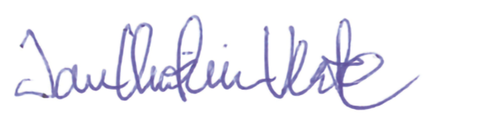
Jan Christian Vestre
næringsminister

Omfang og hovedtall
Staten har i dag direkte eierandeler i 69 selskaper. I denne delen gis en oversikt over selskapene og hovedtall for 2022.
Selskapene er gruppert i to kategorier basert på statens mål som eier. Kategoriseringen er forenklet og statens mål som eier er oppdatert i Meld. St. 6 (2022–2023) Et grønnere og mer aktivt statlig eierskap – Statens direkte eierskap i selskaper (eierskapsmeldingen). Kategori 1 består av selskapene der statens mål som eier er høyest mulig avkastning over tid innenfor bærekraftige rammer. For selskapene i kategori 2, de sektorpolitiske selskapene som primært ikke opererer i konkurranse med andre, er statens mål som eier bærekraftig og mest mulig effektiv oppnåelse av sektorpolitiske mål.

Oversikt over statens direkte eierskap
Verdi av statens eierandel i selskaper
mrd. kroner

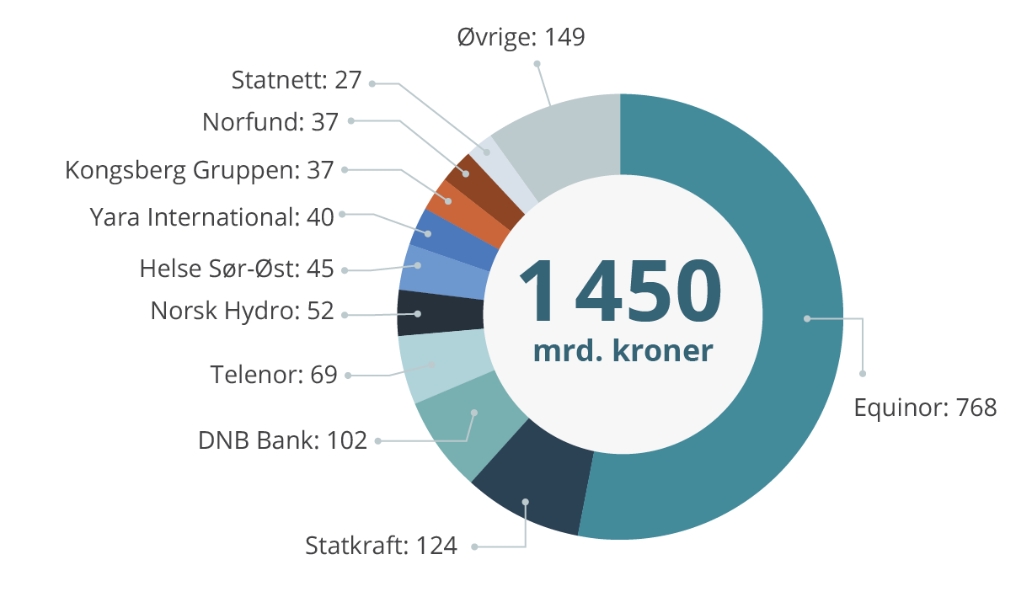
Verdien av statens eierandel er beregnet basert på markedsverdi for de børsnoterte selskapene, samt bokført verdi for de unoterte og sektorpolitiske selskapene.
Verdiutvikling porteføljen siste fem år
mrd. Kroner
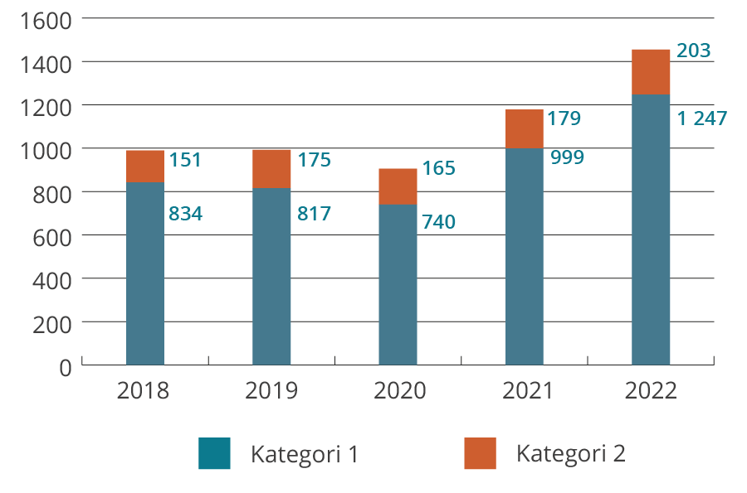
Grafen viser utviklingen i verdien av statens eierandeler fordelt på selskaper der statens mål som eier er høyest mulig avkastning over tid innenfor bærekraftige rammer (kategori 1) og selskaper der der statens mål som eier er bærekraftig og mest mulig effektiv oppnåelse av sektorpolitiske mål (kategori 2). Verdiene er beregnet basert på markedsverdi for de børsnoterte selska-pene, samt bokført verdi for de unoterte og sektorpolitiske selskapene.
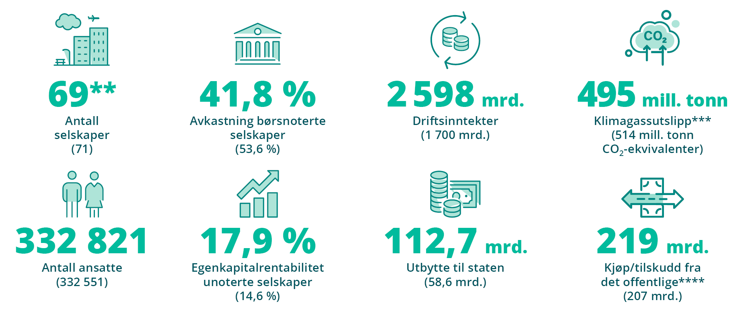
* Se definisjoner på siste side. Tallene er å anse som anslag som senere kan bli revidert.
** Pr. 31. desember 2022 var antallet selskaper 70. Eierskapet i Spordrift AS ble overført fra Samferdselsdepartementet til Bane NOR SF 13. mars 2023, se sentrale saker for staten som eier s. 21.
*** For mer informasjon se tabell på s. 52.
**** Kategori 2 selskaper.
() Tall i parentes på denne siden viser 2021-tall. Det har vært endringer i porteføljen siden 2021.
Hovedtall 2022*
Oversikt over statens direkte eierskap fordelt etter departement pr. 31. mars 2023
Eierdepartement og selskap | Eier-  andel | Kat. | Begrunnelse**
Finansdepartementet
Folketrygdfondet (særlovselskap) | 100 % | * | ***
Forsvarsdepartementet
Rygge 1 AS | 100 % | * | -
Helse- og omsorgsdepartementet
Helse Midt-Norge RHF (særlovselskap) | 100 % | 2 | F
Helse Nord RHF (særlovselskap) | 100 % | 2 | F
Helse Sør-Øst RHF (særlovselskap) | 100 % | 2 | F
Helse Vest RHF (særlovselskap) | 100 % | 2 | F
Nordisk Institutt for Odontologiske Materialer AS | 49 % | 2 | F
Norsk helsenett SF | 100 % | 2 | E
AS Vinmonopolet (særlovselskap) | 100 % | 2 | E
Klima- og miljødepartementet
Bjørnøen AS | 100 % | 2 | E
Enova SF | 100 % | 2 | D
Kings Bay AS | 100 % | 2 | E
Kommunal- og distriktsdepartementet
Electronic Chart Centre AS | 100 % | 2 | E
Kommunalbanken AS | 100 % | 1 | D
Norid AS | 100 % | 2 | B og E
Kultur- og likestillingsdepartementet
Carte Blanche AS | 70 % | 2 | F
AS Den Nationale Scene | 66,67 % | 2 | F
Den Norske Opera & Ballett AS | 100 % | 2 | F
Filmparken AS | 77,6 % | 2 | F
Nationaltheatret AS | 100 % | 2 | F
Norsk rikskringkasting AS | 100 % | 2 | F
Norsk Tipping AS (særlovselskap) | 100 % | 2 | E
Rogaland Teater AS | 66,67 % | 2 | F
Rosenkrantzgate 10 AS | 3,07 % | * | ****
Talent Norge AS | 33,33 % | 2 | F
Trøndelag Teater AS | 66,67 % | 2 | F
Kunnskapsdepartementet
Simula Research Laboratory AS | 100 % | 2 | F
Universitetssenteret på Svalbard AS | 100 % | 2 | F
Landbruks- og matdepartementet
Graminor AS | 28,2 % | 2 | B
Kimen Såvarelaboratoriet AS | 51 % | 2 | B
Statskog SF | 100 % | 2 | C og F
Nærings- og fiskeridepartementet
Akastor ASA | 12,08 % | 1 | ****
Aker Solutions ASA | 6,11 % | 1 | ****
Andøya Space AS | 90 % | 2 | B
Argentum Fondsinvesteringer AS | 100 % | 1 | A
Baneservice AS | 100 % | 1 | E
DNB Bank ASA | 34 % | 1 | A
Eksportfinans ASA | 15 % | 1 | ****
Equinor ASA | 67 % | 1 | A
Fiskeri- og havbruksnæringens forskningsfinansiering AS | 100 % | 2 | F
Flytoget AS | 100 % | 1 | E
Innovasjon Norge (særlovselskap) | 51 % | 2 | D
Investinor AS | 100 % | 1 | D
Kongsberg Gruppen ASA | 50,004 % | 1 | A og B
Mantena AS | 100 % | 1 | E
Mesta AS | 100 % | 1 | E
Nammo AS | 50 % | 1 | A og B
Nofima AS | 56,8 % | 2 | E og F
Norges sjømatråd AS | 100 % | 2 | F
Norsk Hydro ASA | 34,26 % | 1 | A
Nysnø Klimainvesteringer AS | 100 % | 1 | D
Petoro AS | 100 % | 2 | C
Posten Norge AS | 100 % | 1 | E
Siva – Selskapet for industrivekst SF | 100 % | 2 | D
Space Norway AS | 100 % | 2 | B
Statkraft SF | 100 % | 1 | A og C
Store Norske Spitsbergen Kulkompani AS | 100 % | 2 | B
Telenor ASA | 53,97 % | 1 | A og B
Yara International ASA | 36,21 % | 1 | A
Olje- og energidepartementet
Gassco AS | 100 % | 2 | E
Gassnova SF | 100 % | 2 | D
Statnett SF | 100 % | 2 | E
Samferdselsdepartementet
Avinor AS | 100 % | 2 | B og E
Bane NOR SF | 100 % | 2 | B og E
Entur AS | 100 % | 2 | E
Norske tog AS | 100 % | 2 | E
Nye Veier AS | 100 % | 2 | E
Vygruppen AS | 100 % | 1 | E
Utenriksdepartementet
Norfund (særlovselskap) | 100 % | 2 | F
* Ikke kategorisert
** Begrunnelser for statlig eierskap:
A: Hovedkontorfunksjoner i Norge
B: Samfunnssikkerhet og beredskap
C: Energi- og naturressurser
D: Tilrettelegging for bærekraftig omstilling og økt verdiskaping
E: Infrastruktur, monopoler og tidelte rettigheter
F: Fellesgoder og/eller sosial og geografisk fordeling
*** Omtales i egen melding til Stortinget
**** Staten har ikke en særskilt begrunnelse for for å være eier

Selskapene i kategori 1
For selskapene i kategori 1 er statens mål som eier høyest mulig avkastning over tid innenfor bærekraftige rammer. Dette er selskaper som primært opererer i konkurranse med andre. Totalt er det 21 selskaper i kategori 1.
Totalavkastning 2022 og siste fem år*
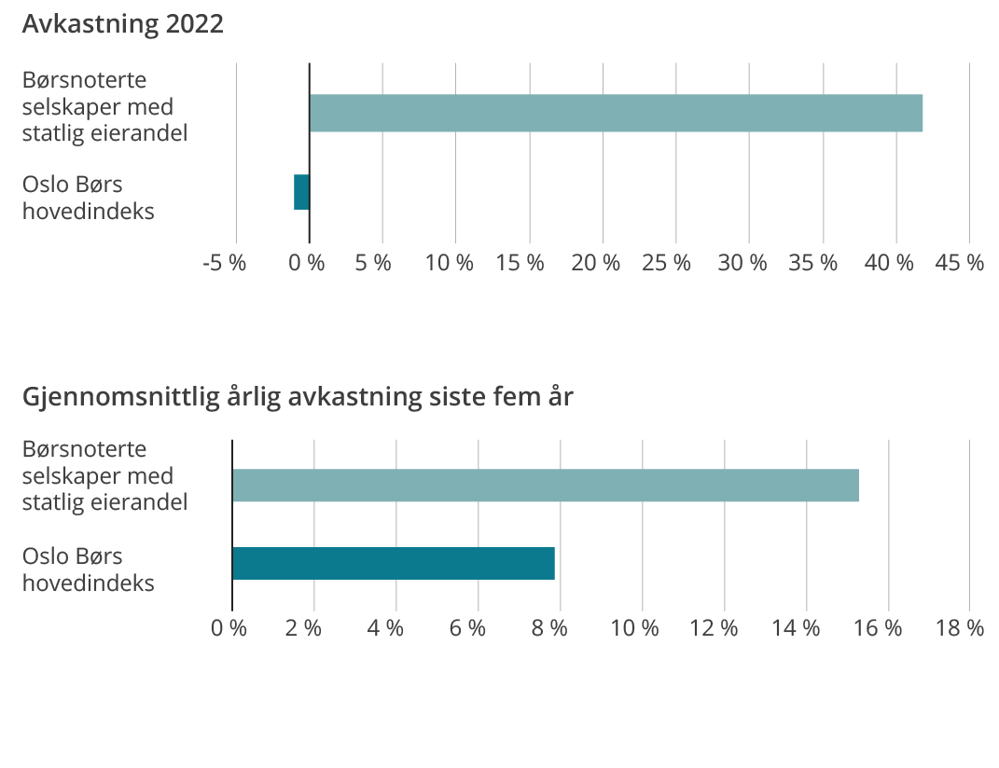
* Kilde: FactSet
Totalavkastning børsnoterte aksjer*
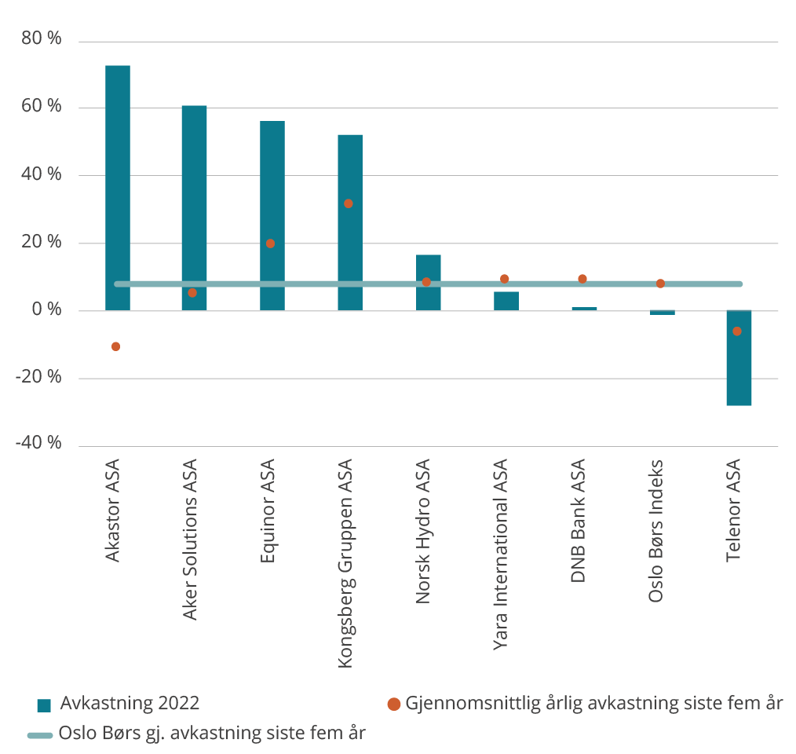
* Se definisjoner på siste side. Tallene er å anse som anslag som senere kan bli revidert.
Egenkapitalrentabilitet unoterte selskaper
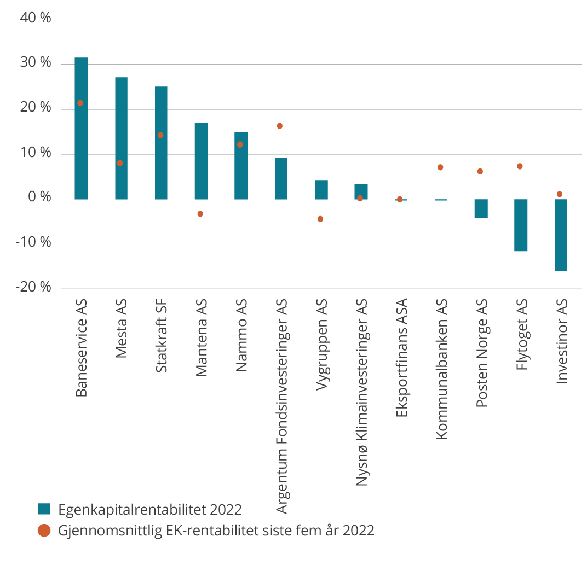
Utbytte til staten
mrd. kroner
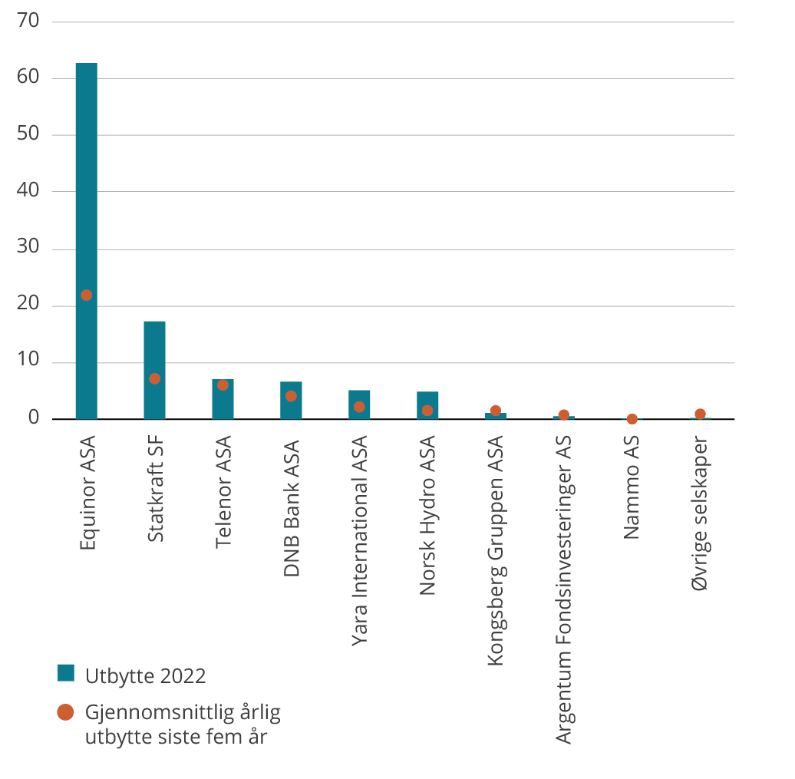
Konsernregnskapstall 2022 – selskaper i kategori 1*. Mill. kroner
Børsnoterte selskaper | Statens eierandel | Verdi av statens eierandel* | Avkastning | Driftsinntekter | Resultat etter skatt | Utbytte til staten | Antall ansatte
Equinor ASA | 67,00 % | 767 856 | 56,5 % | 1 451 432 | 276 647 | 62 806 | 21 936
DNB Bank ASA | 34,00 % | 102 499 | 1,3 % | 66 133 | 32 010 | 6 589 | 10 625
Telenor ASA | 53,97 % | 69 178 | -28,2 % | 98 953 | 44 913 | 7 024 | 13 995
Norsk Hydro ASA | 34,26 % | 51 974 | 16,6 % | 207 929 | 24 154 | 4 856 | 32 014
Yara International ASA | 36,21 % | 39 719 | 5,7 % | 228 754 | 26 577 | 5 073 | 17 500
Kongsberg Gruppen ASA | 50,004 % | 36 849 | 52,3 % | 31 803 | 2 774 | 1 064 | 12 187
Aker Solutions ASA | 6,11 % | 1 125 | 60,9 % | 41 417 | 1 179 | 30 | 15 395
Akastor ASA | 12,08 % | 305 | 72,7 % | 1 059 | -276 | 0 | 412
Sum børsnoterte selskaper |  | 1 069 506 | 41,8 % | 2 127 481 | 407 978 | 87 442 | 124 064
* Markedsverdi pr. 31.12.2022
Unoterte selskaper | Statens eierandel | Bokført verdi av statens eierandel* | Egenkapitalrentabilitet | Driftsinntekter | Resultat etter skatt | Utbytte til staten | Antall ansatte
Statkraft SF | 100 % | 123 557 | 25,0 % | 73 940 | 28 011 | 17 213 | 5 312
Kommunalbanken AS | 100 % | 18 903 | -0,3 % | 9 180 | -60 | 0 | 86
Argentum Fondsinvesteringer AS | 100 % | 12 927 | 9,3 % | 1 355 | 1 214 | 500 | 25
Posten Norge AS | 100 % | 5 649 | -4,2 % | 23 429 | -271 | 0 | 12 750
Investinor AS | 100 % | 4 881 | -16,0 % | -763 | -818 | 0 | 34
Vygruppen AS | 100 % | 3 572 | 4,1 % | 17 631 | 133 | 0 | 11 512
Nysnø Klimainvesteringer AS | 100 % | 3 076 | 3,5 % | 113 | 97 | 0 | 15
Nammo AS | 50 % | 1 782 | 15,0 % | 7 452 | 508 | 127 | 2 820
Eksportfinans ASA | 15 % | 917 | -0,1 % | 76 | -9 | 0 | 20
Mesta AS | 100 % | 799 | 27,3 % | 5 873 | 198 | 80 | 1 827
Flytoget AS | 100 % | 755 | -11,5 % | 917 | -90 | 0 | 345
Baneservice AS | 100 % | 372 | 31,7 % | 2 022 | 122 | 61 | 589
Mantena AS | 100 % | 242 | 17,1 % | 1 538 | 38 | 0 | 792
Sum unoterte selskaper |  | 177 432 | 17,9 % | 142 763 | 29 072 | 17 981 | 36 127
Sum alle selskaper i kategori 1 |  | 1 246 938 |  | 2 270 244 | 437 050 | 105 422 | 160 191
* Statens andel av bokført verdi fratrukket eventuelle minoritetsinteresser pr. 31.12.2022
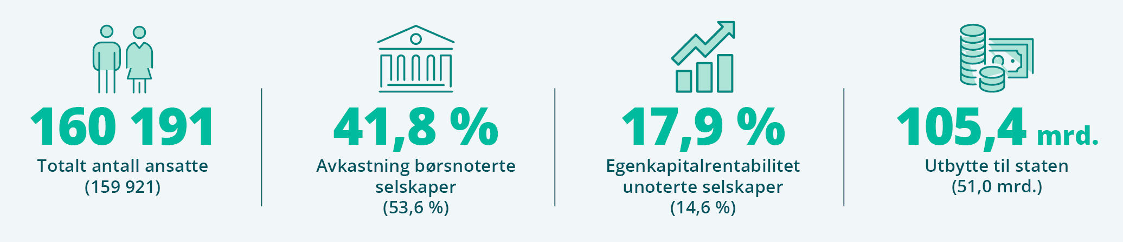
* Se definisjoner på siste side. Tallene er å anse som anslag som senere kan bli revidert.
() Tall i parentes på denne siden viser 2021-tall. Det har vært endringer i porteføljen siden 2021.

Selskapene i kategori 2
Selskaper i kategori 2 opererer primært ikke i konkurranse med andre. For disse selskapene er statens mål som eier bærekraftig og mest mulig effektiv oppnåelse av sektorpolitiske mål. Statens sektorpolitiske mål varierer mellom selskapene og fremgår av selskapsidene. På selskapssidene fremgår også måloppnåelsen for 2022. Det er totalt 45 selskaper i kategori 2.
Antall ansatte i selskaper i kategori 2
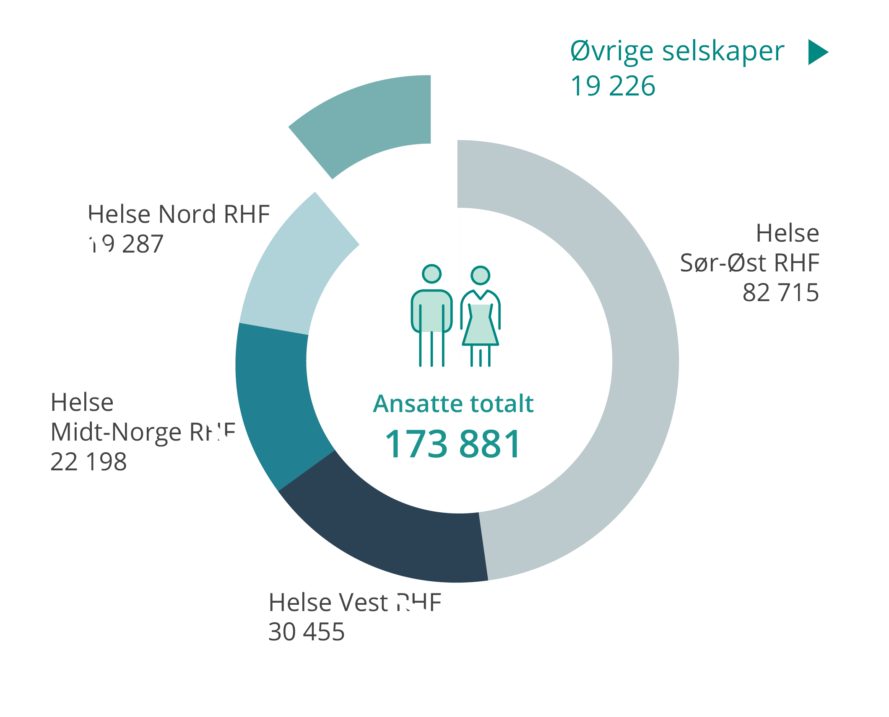
Antall ansatte øvrige selskaper
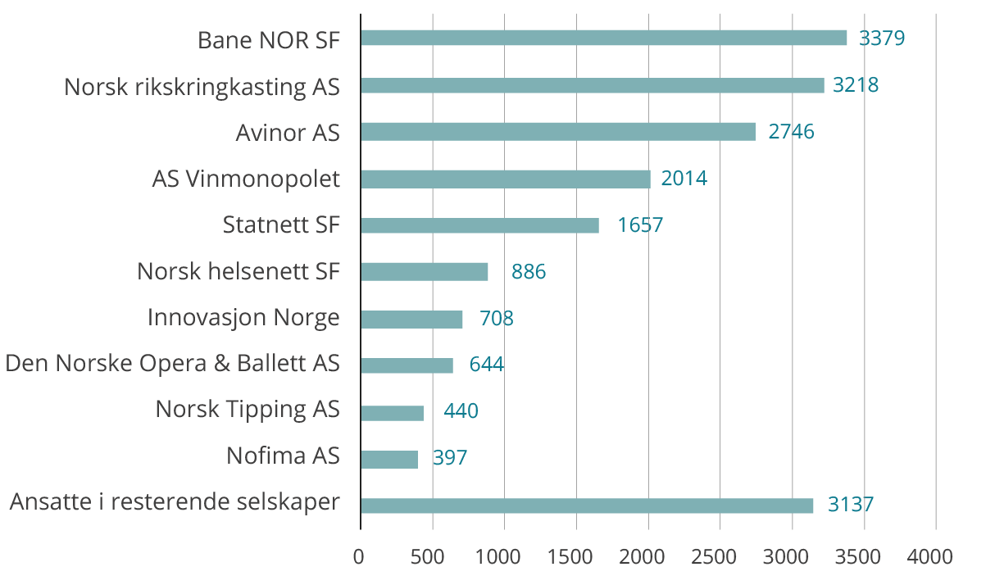
Det offentliges samlede kjøp/tilskudd fra/til selskaper i kategori 2
mill. kroner
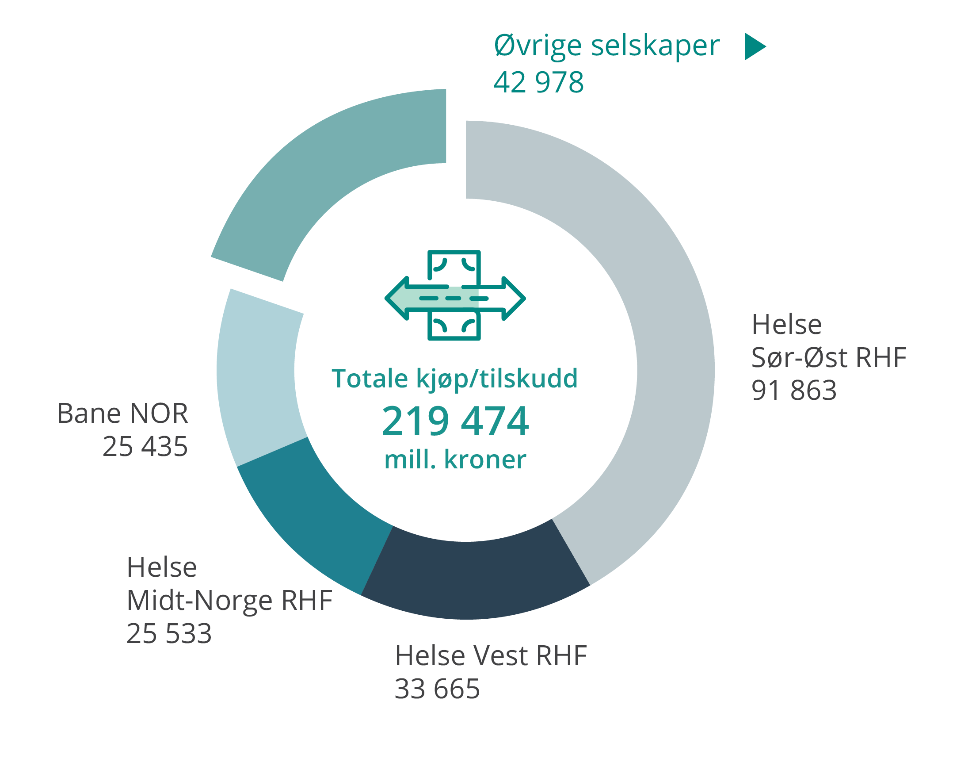
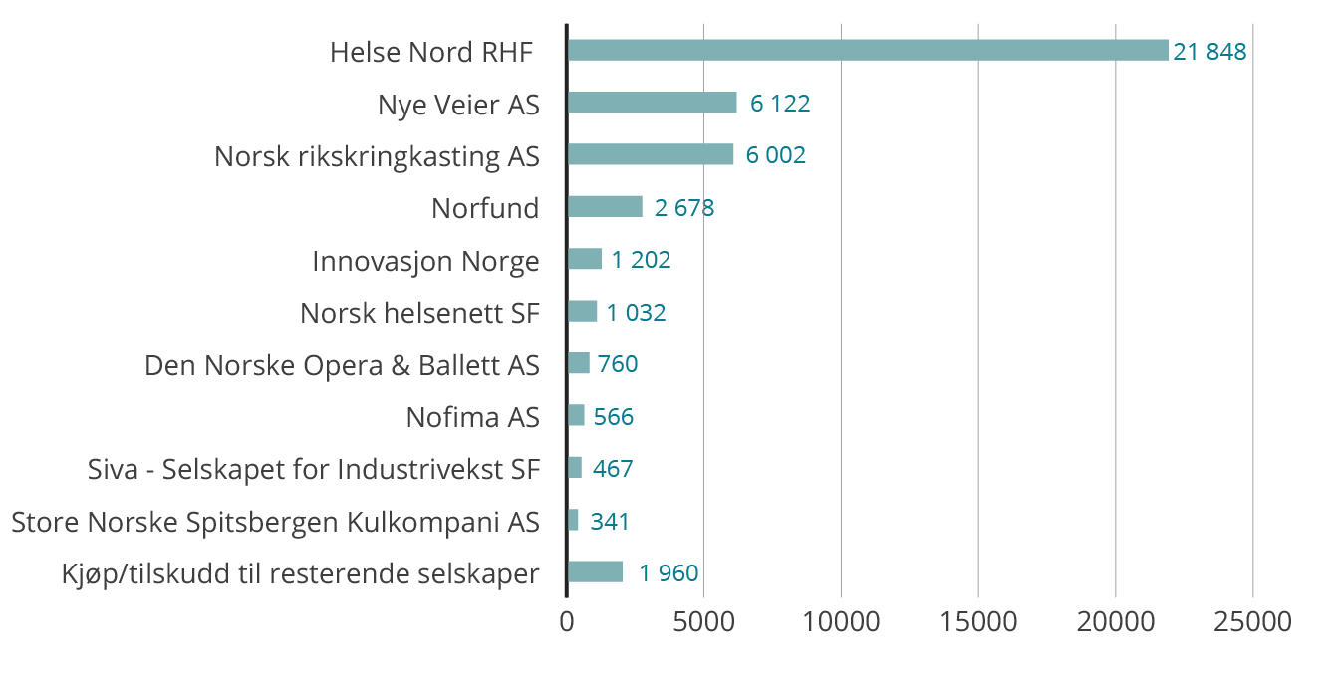
Konsernregnskapstall 2022 – selskaper i kategori 2*. Mill. kroner
Sektorpolitiske selskaper – kategori 2 | Statens eierandel | Driftsinntekter | Kjøp/tilskudd  fra det  offentlige | Resultat etter skatt og minoritet | Utbytte til staten | Bokført verdi av statens eierandel** | Antall ansatte
Helse Sør-Øst RHF (særlovselskap) | 100 % | 101 311 | 91 863 | 1 674 | - | 45 008 | 82 715
Norsk Tipping AS (særlovselskap) | 100 % | 46 707 | - | 6 582 | 6 582 | 485 | 440
Helse Vest RHF (særlovselskap) | 100 % | 35 597 | 33 665 | 416 | - | 18 740 | 30 455
Helse Midt-Norge RHF (særlovselskap) | 100 % | 26 982 | 25 533 | 384 | - | 13 410 | 22 198
Statnett SF | 100 % | 22 993 | - | 5 949 | 296 | 26 978 | 1 657
Helse Nord RHF (særlovselskap) | 100 % | 21 826 | 21 848 | 74 | - | 11 539 | 19 287
AS Vinmonopolet (særlovselskap) | 100 % | 18 434 | - | 254 | 127 | 889 | 2 014
Bane NOR SF | 100 % | 15 793 | 25 435 | 573 | - | 12 866 | 3 379
Avinor AS | 100 % | 10 419 | 104 | 427 | - | 13 358 | 2 746
Nye Veier AS | 100 % | 7 184 | 6 122 | -11 | - | 7 184 | 174
Norsk rikskringkasting AS | 100 % | 6 221 | 6 002 | -129 | - | 1 711 | 3 218
Norsk helsenett SF | 100 % | 2 162 | 1 032 | 52 | - | 503 | 886
Innovasjon Norge (særlovselskap)*** | 51 % | 1 313 | 1 202 | 95 | 125 | 1 602 | 708
Norske tog AS | 100 % | 1 302 | - | 106 | - | 3 410 | 58
Norfund (særlovselskap) | 100 % | 1 070 | 2 678 | 2 243 | - | 37 078 | 127
Den Norske Opera & Ballett AS | 100 % | 906 | 760 | 91 | - | -453 | 644
Space Norway AS | 100 % | 886 | - | 66 | - | 1 376 | 48
Nofima AS | 56,8 % | 707 | 566 | -22 | - | 111 | 397
Siva - Selskapet for Industrivekst SF | 100 % | 690 | 467 | -267 | - | 1 313 | 53
Entur AS | 100 % | 593 | 112 | 3 | - | 109 | 285
Norges sjømatråd AS | 100 % | 578 | 8 | 12 | - | 317 | 73
Statskog SF | 100 % | 484 | 14 | 136 | 103 | 4 287 | 116
Fiskeri- og havbruksnæringens forskningsfinansiering AS | 100 % | 456 | - | -67 | - | 45 | 21
Store Norske Spitsbergen Kulkompani AS | 100 % | 389 | 341 | 38 | - | 35 | 132
Nationaltheatret AS | 100 % | 326 | 239 | -5 | - | 7 | 366
Simula Research Laboratory AS | 100 % | 292 | 124 | -23 | - | 121 | 236
Petoro AS | 100 % | 291 | 290 | 1 | - | 28 | 70
Andøya Space AS | 90 % | 222 | 17 | 7 | - | 265 | 149
Universitetssenteret på Svalbard AS | 100 % | 198 | 159 | -1 | - | 59 | 121
AS Den Nationale Scene | 66,67 % | 184 | 163 | 0 | - | 51 | 147
Enova SF | 100 % | 180 | 177 | 11 | - | 47 | 84
Trøndelag Teater AS | 66,67 % | 134 | 118 | -4 | - | 8 | 135
Rogaland Teater AS | 66,67 % | 126 | 101 | -6 | - | 39 | 119
Talent Norge AS | 33,33 % | 120 | 58 | 0 | - | 3 | 11
Gassnova SF | 100 % | 107 | 84 | -25 | - | 57 | 37
Kings Bay AS | 100 % | 103 | 44 | -0 | - | 22 | 27
Graminor AS | 28,2 % | 79 | 36 | -0 | - | 22 | 32
Norid AS | 100 % | 52 | - | 4 | - | 83 | 21
Carte Blanche AS | 70 % | 46 | 44 | -3 | - | 7 | 32
Nordisk Institutt for Odontologiske Materialer AS | 49 % | 42 | 28 | -3 | - | 8 | 33
Electronic Chart Centre AS | 100 % | 36 | 35 | 6 | 5 | 7 | 21
Filmparken AS | 77,6 % | 24 | - | - | - | 19 | 9
Kimen Såvarelaboratoriet AS | 51 % | 14 | 4 | -1 | - | 5 | 21
Bjørnøen AS | 100 % | 0 | 0 | - | 0 | 4 | -
Gassco AS | 100 % | - | - | - | 0 | 15 | 379
Sum selskaper i kategori 2 |  | 327 580 | 219 474 | 18 636 | 7 238 | 202 775 | 173 881
*Se definisjoner på siste side i rapporten. Tallene er å anse som anslag som senere kan bli revidert.
**Statens andel av bokført verdi fratrukket eventuelle minoritetsinteresser pr. 31.12.2022.
***De samlede regnskapsførte verdiene av egenkapitalen i Innovasjon Norge er oppført, herunder også verdier knyttet til statlige ordninger i selskapet. En mindre del av de regnskapsførte verdiene i selskapet ville normalt blitt tilskrevet fylkeskommunene og trukket fra i beregningen.

Finansiering og statens øvrige roller
Offentlig budsjett
Finansiering fra offentlige budsjetter, inkludert finansiering som går via tredjepart hvor det er spesifisert at midlene skal tildeles selskapet.
Avgift/gebyr
Finansiering gjennom avgift, gebyr eller lignende vedtatt av Stortinget eller etter fullmakt fra Stortinget.
Bruker-/ markedsinntekter
Inntekter fra brukere eller kunder. Brukerinntekter er normalt basert på kostnadsdekning eller egenandel, mens markedsinntekter normalt inkluderer et påslag.
Langsiktig gjeld
Inkluderer kun langsiktig rentebærende gjeld, fra det offentlige eller private.
Avtale
Avtale inngått mellom selskapet og departement/underliggende forvaltningsorgan.
Særlovgivning
Særlovselskaper og andre selskaper hvor virksomheten er særskilt regulert i lov og/eller forskrift.
Tilskudd/oppdrag
Selskapet mottar tilskuddsbrev eller oppdragsbrev fra staten.
 | Finansiering |  |  |  |  | Statens roller (i tillegg til eier)
Selskap | Offentlig budsjett | Avgift/gebyr | Bruker-/ markeds- inntekter | Langsiktig gjeld |  | Avtale | Særlovgivning | Tilskudd/ oppdrag
Andøya Space AS | x |  | x | x |  |  |  | x
AS Den Nationale Scene | x |  | x |  |  |  |  | x
AS Vinmonopolet (særlovselskap) |  |  | x |  |  |  | x | x
Avinor AS |  | x | x | x
Bane NOR SF | x | x | x | x |  | x
Bjørnøen AS | x |  |  |  |  |  |  | x
Carte Blanche AS | x |  | x |  |  |  |  | x
Den Norske Opera & Ballett AS | x |  | x | x |  |  |  | x
Electronic Chart Centre AS |  |  | x |  |  | x
Enova SF | x | x |  |  |  | x |  | x
Entur AS | x | x |  |  |  | x
Filmparken AS |  |  | x | x
Fiskeri- og havbruksnæringens forskningsfinansiering AS |  | x |  |  |  |  | x
Gassco AS |  |  | x | x |  |  | x
Gassnova SF | x |  |  |  |  |  |  | x
Graminor AS | x |  | x | x |  |  |  | x
Helse Midt-Norge RHF (særlovselskap) | x |  | x | x |  |  | x | x
Helse Nord RHF (særlovselskap) | x |  | x | x |  |  | x | x
Helse Sør-Øst RHF (særlovselskap) | x |  | x | x |  |  | x | x
Helse Vest RHF (særlovselskap) | x |  | x | x |  |  | x | x
Innovasjon Norge (særlovselskap) | x |  | x | x |  | x | x | x
Kimen Såvarelaboratoriet AS |  |  | x |  |  | x
Kings Bay AS | x |  | x | x |  |  |  | x
Nationaltheatret AS | x |  | x |  |  |  |  | x
Nofima AS | x |  | x |  |  |  |  | x
Nordisk Institutt for Odontologiske Materialer AS | x |  | x |  |  |  |  | x
Norfund (særlovselskap) | x |  |  |  |  |  | x
Norges sjømatråd AS |  | x | x |  |  |  | x
Norid AS |  |  | x |  |  |  | x
Norsk helsenett SF | x |  | x |  |  |  |  | x
Norsk rikskringkasting AS | x |  | x | x |  |  | x | x
Norsk Tipping AS (særlovselskap) |  |  | x |  |  |  | x
Norske tog AS |  |  | x | x
Nye Veier AS | x | x |  |  |  | x
Petoro AS | x |  |  |  |  |  | x | x
Rogaland Teater AS | x |  | x | x |  |  |  | x
Simula Research Laboratory AS | x |  | x | x |  | x |  | x
Siva - Selskapet for industrivekst SF | x |  | x | x |  |  |  | x
Space Norway AS |  |  | x | x
Statnett SF |  |  | x | x |  |  | x
Statskog SF | x |  | x | x |  | x | x | x
Store Norske Spitsbergen Kulkompani AS | x |  | x | x |  |  |  | x
Talent Norge AS | x |  | x |  |  |  |  | x
Trøndelag Teater AS | x |  | x |  |  |  |  | x
Universitetssenteret på Svalbard AS | x |  | x | x |  | x |  | x

Sentrale saker for staten som eier
I dette kapittelet omtales sentrale saker for staten som eier. Sentrale saker kan være meldinger til Stortinget, endring av statens eierandeler, kapitalinnskudd eller andre saker. Saker som omtales er fra 1. januar 2022 til 31. mars 2023.

Utvikling av statens eierpolitikk
Ny eierskapsmelding
Regjeringen la 21. oktober 2022 frem for Stortinget Meld. St. 6 (2022–2023) Et grønnere og mer aktivt statlig eierskap – Statens direkte eierskap i selskaper (eierskapsmeldingen). I eierskapsmeldingen redegjør regjeringen for hvorfor staten eier direkte i selskaper, hva staten eier, inkludert hva som er statens begrunnelse for eierskapet og statens mål som eier i hvert selskap. Videre redegjøres det for hvordan staten utøver sitt eierskap, inkludert statens prinsipper for god eierutøvelse og statens forventninger til selskapene.
De sentrale rammene for statens eierutøvelse, som har ligget fast over tid, er videreført i den nye eierskapsmeldingen og er samlet i statens prinsipper for god eierutøvelse. Samtidig har regjeringen videreutviklet og tilpasset eierpolitikken til muligheter og utfordringer i dette tiåret med sikte på økt verdiskaping i hele Norge og en fortsatt god og bærekraftig forvaltning av det statlige eierskapet. De vesentligste endringene i eierpolitikken er følgende:
- Hensynet til bærekraft i statens mål som eier er tydeliggjort og forsterket.
- Nye og videreutviklede begrunnelser for statlig eierskap.
- Begrunnelser for hvorfor staten er eier, og statens mål som eier er gjennomgått og oppdatert for hvert selskap.
- Kategoriseringen av selskapene er forenklet og endret fra tre til to kategorier.
- Statens ti prinsipper for god eierutøvelse er justert for å reflektere at staten skal være en aktiv og ansvarlig eier med et langsiktig perspektiv.
- Flere og tydelige forventninger til selskapene. Dette gjelder særlig områdene klima, naturmangfold og økosystemer, risikostyring, åpenhet og rapportering, arbeidsvilkår og lønn og godtgjørelse.
Stortingets flertall stilte seg bak regjeringens politikk som redegjort for i eierskapsmeldingen under Stortingets behandling 23. februar 2023, se Innst. 190 S (2022–2023).
Endringer i statens retningslinjer for lederlønn
Som følge av fremleggelse av ny eierskapsmelding, fastsatte Nærings- og fiskeridepartementet nye retningslinjer for lederlønn i selskaper med direkte statlig eierandel 12. desember 2022. Statens retningslinjer for lederlønn inneholder forventninger til selskapene om utforming og fastsettelse av godtgjørelse til ledende ansatte. Forventningen om at godtgjørelsene er konkurransedyktige, men ikke lønnsledende og at hensynet til moderasjon ivaretas er videreført. Samtidig har regjeringen forsterket forventningen til moderasjon, blant annet forventes det at forskjeller i godtgjørelsen til ledende og øvrige ansatte hensyntas i moderasjonsvurderingen, og at styrene gir en begrunnelse dersom ledere får høyere lønnsvekst enn øvrige ansatte, enten i prosent eller i kroner. Videre er forventningen til maksimal oppnåelig bonus endret fra 50 til 25 pst. av fastlønn for selskaper i kategori 1, mens det forventes at selskaper i kategori 2 ikke har egne bonusordninger for ledende ansatte.

Fullmakter fra Stortinget til reduksjon av statens eierskap
Nærings- og fiskeridepartementet har fullmakt fra Stortinget til å redusere statens eierskap helt eller delvis i Akastor ASA og Aker Solutions ASA, jf. statsbudsjettet for 2023.
Nærings- og fiskeridepartementet har ikke lenger fullmakt fra Stortinget til å redusere statens eierskap i henholdsvis Baneservice AS og Mesta AS. For disse selskapene fremgår følgende av Prop. 1 S (2022–2023):
«[…] Regjeringen er i utgangspunktet positiv til strategiske initiativer og transaksjoner i Mesta AS som kan forventes å bidra til å nå statens mål som eier, men vurderer det ikke lenger som aktuelt å åpne opp for at staten selger seg helt ut av selskapet. Regjeringen er likevel åpen for å vurdere å redusere eierskapet i Mesta AS noe for å bidra til å videreutvikle verdiene i selskapet.
[…] Regjeringen har varslet at den vil gjennomgå organiseringen og selskapsstrukturen i jernbanesektoren. Regjeringen vil komme tilbake til Stortinget om eierskapet i Baneservice AS når den planlagte gjennomgangen av selskapsstrukturen i jernbanesektoren er sluttført.
Nærings- og fiskeridepartementet har fullmakt fra Stortinget til å redusere statens deltakelse i hybridlån og obligasjonslån utstedt av Norwegian Air Shuttle ASA helt eller delvis, jf. statsbudsjettet for 2023.

Endring av statens eierandeler
Aker Solutions ASA – salg av aksjer
Staten ved Nærings- og fiskeridepartementet solgte 22. november 2022 deler av statens aksjebeholdning i Aker Solutions ASA. Salget ble gjort gjennom en auksjonsprosess, og oppnådd salgspris pr. aksje ble 39,30 kroner. Dette tilsvarer en rabatt på 9,9 pst. ift. volumvektet gjennomsnitt (vwap) samme dag. Statens eierandel før salget var 12,23 pst., og etter salget 6,11 pst. Totalt mottok staten 1 183 mill. kroner for de solgte aksjene.
Eksportkreditt Norge AS – avvikling
Den 1. juli 2021 ble Eksportkreditt Norge AS og Garantiinstituttet for Eksportkreditt (GIEK) slått sammen til Eksportfinansiering Norge (Eksfin). Eksportkreditt Norge AS ble formelt avviklet som selskap 12. oktober 2022 og slettet i Brønnøysundregisteret 14. oktober 2022. Selskapet har ikke hatt aktivitet og vært under avvikling i hele 2022 frem til avviklingstidspunktet. Statens begrunnelse for eierskapet i Eksportkreditt Norge AS har vært å ha en forvalter av statens eksportkredittordning. Tilbudet til næringslivet, og ordningen Eksportkreditt Norge AS har forvaltet på vegne av staten, er videreført i Eksfin.
Norsk senter for forskningsdata AS – overført til nytt forvaltningsorgan
Den 1. januar 2022 etablerte Kunnskapsdepartementet et nytt forvaltningsorgan, Sikt – Kunnskapssektorens tjenesteleverandør. Eierskapet til Norsk senter for forskningsdata AS (NSD) ble sammen med Uninett AS og Unit – Direktoratet for IKT og fellestjenester i høyere utdanning og forskning, lagt under det nye forvaltningsorganet. NSD inngår dermed ikke lenger i statens direkte eierskap.
Spordrift AS – overføring av eierskap
Regjeringen besluttet i desember 2022 å overføre eierskapet til Spordrift AS fra Samferdselsdepartementet til Bane NOR SF, der selskapet skal etableres som en egen divisjon. Overføringen av Spordrift AS er en naturlig oppfølging av beslutningen høsten 2021 om å stanse den planlagte konkurranseutsettingen av drift og vedlikehold av jernbaneinfrastrukturen. Formålet med overføringen er å få på plass en mer samlet og helhetlig jernbanesektor, som skal bidra til en raskere og mer effektiv utvikling av et moderne vedlikeholdssystem med færre forsinkelser og innstillinger i togtrafikken. Spordrift AS ble formelt overført fra Samferdselsdepartementet til Bane NOR SF på ekstraordinært foretaksmøte i Bane NOR SF 13. mars 2023. Spordrift AS inngår dermed ikke lenger i statens direkte eierskap.

Kapitalinnskudd fra staten
Andøya Space AS
Staten tilførte Andøya Space AS til sammen 127 mill. kroner i egenkapital ved ekstraordinære generalforsamlinger 18. mars og 19. mai 2022. Staten har gitt tilsagn om å tilføre Andøya Space AS inntil 282,6 mill. kroner i egenkapital og 83 mill. kroner i tilskudd for å realisere Andøya Spaceport. Det har hittil blitt tilført totalt 180 mill. kroner av den forpliktede egenkapitalen.
Bane NOR SF
Den 28. september 2022 ble det avholdt ekstraordinært foretaksmøte i Bane NOR SF hvor det ble vedtatt å forhøye innskuddskapitalen med 7,2 mill. kroner. Dette har sin bakgrunn i at Samferdselsdepartementet besluttet at bergings- og beredskapsmateriellet og tilhørende personell skulle overføres fra Vygruppen AS til Bane NOR SF. Innskuddet bestod av eiendeler tilknyttet bergings- og beredskapsvirksomheten.
Den 13. mars 2023 ble det avholdt ekstraordinært foretaksmøte i Bane NOR SF med bakgrunn i at regjeringen hadde besluttet at eierskapet til Spordrift AS skulle overføres fra Samferdselsdepartementet til Bane NOR SF. Foretaksmøtet vedtok å øke innskuddskapitalen i Bane NOR SF med 200,1 mill. kroner. Innskuddet bestod av aksjer i Spordrift AS.
Investinor AS
Investinor AS fikk i 2020 et nytt mandat som innebærer at Investinor AS kan investere i fond og syndikerte strukturer og matche private investorer, jf. Prop. 1 S (2019–2020) og Innst. 8 S (2019–2020). I statsbudsjettet for 2022 (Prop. 1 S Tillegg 1 (2021-2022)) ble det bevilget 142 mill. kroner til mandatet, som ble tilført Investinor AS i juni 2022. I statsbudsjettet for 2023 (Prop. 1 S (2022–2023)) ble det bevilget 142 mill. kroner til mandatet, som vil bli tilført Investinor AS i juni 2023. Pr. 31. mars 2023 er det bevilget totalt 1 627 mill. kroner til mandatet.
Nysnø Klimainvesteringer AS
I statsbudsjettet for 2022 (Prop. 1 S Tillegg 1 (2021-2022)) ble det bevilget 500 mill. kroner til Nysnø Klimainvesteringer AS, som ble tilført selskapet i februar 2022. I statsbudsjettet for 2023 (Prop. 1 S (2022–2023)) ble det bevilget 600 mill. kroner til Nysnø Klimainvesteringer AS, som ble tilført selskapet i februar 2023. Pr. 31. mars 2023 er Nysnø Klimainvesteringer AS tilført totalt 3 525 mill. kroner.
Statskog SF
Statskog SF kjøpte i 2022 100 pst. av aksjene i AS Meraker Brug til en pris på 2,65 mrd. kroner. Kjøpet ble finansiert gjennom en egenkapitalforhøyelse på 2,35 mrd. kroner og et statlig lån på 300 mill. kroner, jf. Prop. 6S (2022–2023) og Innst. 47 S (2022–2023).
AS Meraker Brug var inntil kjøpet en av de største private eiendommene i Norge. Selskapets arealer omfatter 1,2 mill. daa, inkludert 229 000 daa produktivt skogareal, i Meråker, Stjørdal, Malvik og Steinkjer. Selskapets kjernevirksomhet er skogbruk, jakt og fiske og eiendomsutvikling.
Statskog SFs begrunnelse for kjøpet av AS Meraker Brug var at dette ville underbygge Statskog SFs vedtektsfestede formål og overordnede strategier, styrke foretaket forretningsmessig og bedre allmenhetens tilgang til jakt og fiske.
Store Norske Spitsbergen Kulkompani AS
I revidert nasjonalbudsjett for 2022 ble det bevilget 16 mill. kroner i egenkapital og 24 mill. kroner i lån til å finansiere kjøpet av Huset, jf. Prop. 115 S (2021–2022) og Innst. 450 S (2021-2022). I tråd med dette tilførte staten Store Norske Spitsbergen Kulkompani AS 16 mill. kroner i egenkapital på ordinær generalforsamling 20. juni 2022.

Andre saker
Utdeling i forbindelse med innløsing og sletting av aksjer
Flere av de børsnoterte selskapene i statens portefølje har såkalte tilbakekjøpsprogram der selskapet gis fullmakt til å kjøpe egne aksjer i markedet med sikte på sletting av aksjene. Det er for disse tilfellene etablert et avtaleopplegg som innebærer at statens eierandel i selskapet ikke endres gjennom tilbakekjøpsprogrammet (ved innløsning av en forholdsmessig andel av statens aksjer). I 2022 mottok staten som ledd i slike avtaler 13 687 mill. kroner i oppgjør for innløsning av aksjer i Equinor ASA (13 496 mill. kroner) og Kongsberg Gruppen ASA (191 mill. kroner).
Filmparken AS
Selskapet ble ved Meld. St. 6 (2022–2023) «Et grønnere og mer aktivt statlig eierskap – Statens direkte eierskap i selskaper» plassert i kategori 2. Statens begrunnelse for eierskapet er å legge til rette for produksjon av film i Norge. Statens mål som eier er filmproduksjon av høy kvalitet.
Innovasjon Norge
Som ledd i effektiviserings- og forenklingsarbeidet i det næringsrettede virkemiddelapparat, er det fastsatt et effektiviseringsmål på totalt 100 mill. kroner for Innovasjon Norges samlede virksomhet i perioden mellom 2022 og 2024, jf. Innst. 8 S (2021–2022), Prop. 1 S (2021–2022) og Prop. 1 S Tillegg 1 (2021–2022). Selskapet har i løpet av 2022 gjennomført et omstillingsprogram for å oppnå varige kostnadsbesparelser i tråd med målsettingen.
Norsk Tipping AS
Stortinget har vedtatt en ny pengespillov som oppdaterer og samler de tre tidligere lovene på pengespillfeltet, i tillegg til nye bestemmelser. Loven regulerer Norsk Tipping AS sin virksomhet. Blant annet fastsetter loven at Norsk Tipping AS (og den som har tillatelse til å tilby pengespill på hest etter § 14), har enerett til å tilby pengespill som krever særlig offentlig kontroll fordi de har høye premier, høy omsetning eller høy risiko for å skape spilleproblemer. I loven er det også bestemt at selskapets formål er å legge til rette for et ansvarlig pengespilltilbud og å forebygge negative konsekvenser av pengespill i samsvar med loven. Innenfor disse rammene skal selskapet drive effektivt, slik at mest mulig av inntektene fra selskapets pengespill går til formålene nevnt i loven. Ny pengespillov ble sanksjonert 18. mars 2022 og trådte i kraft 1. januar 2023.
Statnett SF
I 2022 hadde Statnett flaskehalsinntekter på 21,7 mrd. kroner, som er ny årsrekord. Til sammenligning var de samlede flaskehalsinntektene i 2021 på 5,3 mrd. kroner. Omlag 12 mrd. av de samlede 21,7 mrd. kronene i flaskehalsinntekter kom fra innenlands nett, som en følge av større prisforskjeller enn vanlig mellom landsdelene.
For å redusere nettleien ble totalt 11 mrd. kroner tilbakeført til nettselskapene i 2022 gjennom reduserte tariffer og ekstraordinære utbetalinger.

Verden i endring
Krig i Ukraina, geopolitiske endringer, og ettervirkninger av koronapandemien
Globale og geopolitiske endringer skjer stadig raskere og endringene treffer norske selskaper på ulike områder. Det påvirker arbeidet med strategi, måloppnåelse, risikostyring, verdikjeder, tilgang på innsatsfaktorer og kompetanse, samt arbeidet med å nå klimamål – for å nevne noe.
Ulf Sverdrup, fra Norsk utenrikspolitisk institutt (NUPI), deler sine betraktninger om de globale og geopolitiske endringene og gir sine perspektiver på statlig eierskap i lys av vesentlige geopolitiske utfordringer.
Yara, Telenor, Simula og Norges Sjømatråd deler deretter sine refleksjoner om hvilke utfordringer disse selskapene har stått og fortsatt står overfor.

Statlig eierskap og geopolitisk risiko
Ulf Sverdrup, direktør NUPI
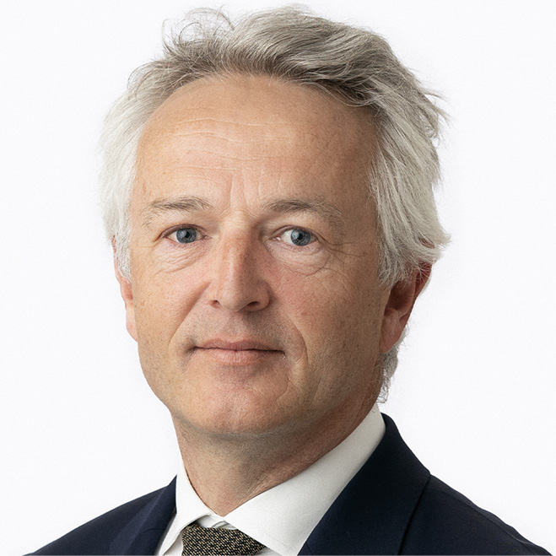
Foto: Norsk Utenrikspolitisk Institutt
Vi står i en dramatisk overgangstid i internasjonal politikk, med økt risiko, mer usikkerhet og økt volatilitet. Makt forflyttes, og Europa er i krig. Økonomi, teknologi og energi er i økende grad blitt en del av sikkerhetspolitikken, og sikringen av kritiske samfunnsfunksjoner har blitt viktigere.
Håndtering av geopolitisk risiko er blitt avgjørende for alle virksomheter. De siste årene har vi sett hvordan internasjonal politikk kan endre markedssituasjonen, som illustrert gjennom energimarkedene, og vi har fått tydelige eksempler på sårbarhetene ved lange og komplekse verdi- og forsyningskjeder. I en tid med mer internasjonal spenning øker også den operasjonelle risikoen for selskapene, med økt fare for digitale angrep, tyveri, spionasje eller uønsket påvirkning. Samtidig følger det også regulatoriske endringer, sanksjoner og restriksjoner i kjølvannet av internasjonale spenninger, noe som påvirker konkurranseforhold og omdømmerisiko.
Selv om geopolitisk risiko er viktig for alle virksomheter, er det flere faktorer som gjør at slike risikofaktorer er spesielt relevante for virksomheter som er helt eller delvis eid av staten. La meg nevne fem forhold som peker i denne retning:
Størrelsen på eierskapet: Staten er en svært stor eier. Staten har direkte eierskap i 69 selskaper, som til sammen hadde en omsetning på 2598 milliarder kroner i 2022 og sysselsatte mer enn 330 000 ansatte. Staten er eneeier i mange av disse selskapene, men den er også en betydelig eier i selskaper der den ikke er eneeier. Mange av selskapene er også blant de største og ledende foretakene i Norge, som Equinor, DnB, Norsk Hydro, Telenor, Kongsberg Gruppen, Statkraft mm. Størrelsen på eierskapet gir staten makt, men også et særlig ansvar.
Virksomhetenes funksjon: Mange av selskapene der staten er eier har samfunnskritiske funksjoner knyttet til infrastruktur, energi, helse, finans, media eller kultur. Disse virksomhetenes funksjoner har vært en begrunnelse for statens eierskap, og i en tid med økte geopolitiske spenninger har de samfunnskritiske funksjonene fått økt betydning. Det blir viktigere at disse virksomhetene fungerer godt, samtidig som ulike trusselaktører kan være særlig opptatt av å ramme akkurat disse funksjonene. Det er derfor særlig avgjørende at risikostyringen er god i virksomheter med samfunnskritiske funksjoner
Eierskapet som en selvstendig risikofaktor: I Norge har man lenge antatt at statens eierrolle lett kan skilles fra statens øvrige roller. Internasjonalt ser vi imidlertid at eierskap i seg selv får økt oppmerksomhet og at skillet mellom politikk og økonomi trekkes på en annen måte enn før. Flere land innfører restriksjoner eller begrensninger på både utenlandske investeringer og eierskap, også her i Norge. Flere land har også særlig aktsomhet eller særlige skranker i forhold til statlig eide foretak. Slike restriksjoner kan påvirke markedsadgang for norske selskapene med internasjonalt engasjement, spesielt de som er involvert i ulike former for kritisk infrastruktur, for eksempel i forhold til energi, infrastruktur og kommunikasjon. I en tid med økt oppmerksomhet rundt eierskapet kan det også bli enda mer utfordrende å formidle troverdig at det er et skille mellom selskapenes rolle og funksjon, og norsk politikk, inkludert norsk utenrikspolitikk. I en periode med økt spenning kan statlig eide selskaper også utsettes for større risiko enn andre selskaper, da noen kan forsøke å utøve press på norske myndigheter ved å påvirke selskapene.
Eiers risikopreferanse og -toleranse: På grunn av politiske prosesser, som krever legitimitet og tillit, har staten en annen evne til å bære risiko enn en gjennomsnittlig eier. Staten har mange ulike forpliktelser og oppgaver til enhver tid, og over tid kan ulike interesser og hensyn veie forskjellig. Vi kan ikke utelukke at en ny geopolitisk situasjon eller en plutselig krise kan radikalt endre statens, Stortingets, befolkningens eller medias syn på formålet med eierskapet og formålet til de ulike virksomhetene den eier. Geopolitiske hendelser kan også føre til at eieren endrer sine forventninger til hvordan et selskap skal drive, tolke og oppfylle sitt samfunnsoppdrag, samt hva som er normene for god og ansvarlig drift. Derfor er det ikke gitt at staten vil kunne holde seg til en allerede fastlagt kurs hvis risikoen virkelig materialiserer seg.
Refleksjon om selve eierskapsmodellen: Dagens eierskapsmodell er basert på ideen om at staten skal være mest mulig lik en privat, profesjonell, markedsbasert eier, med en viss avstand til den daglige driften og tydelige avgrensninger og begrensninger for involvering. Eiermodellen er basert på teorier om godt eierskap og en antakelse om at det er mulig og naturlig å skille politikk og marked, samt at eierskapet ikke gir urettferdige konkurransevilkår. Historisk sett har pendelen svingt mellom graden av fristilling og graden av kontroll og politisk styring i ulike tidsperioder. Internasjonale forhold, ideer om godt styresett og teknologiske endringer har også påvirket utviklingen av normer for godt styresett. Vi ser nå at forholdet mellom selskaper og stat, politikk og marked, er annerledes i mange av de store fremvoksende økonomiene, som Kina, enn det vi kjenner fra liberale demokratier. Geopolitisk rivalisering kombinert med teknologiske endringer har også utløst en nytenkning i liberale demokratier om forhold knyttet til eierskap, stat og marked, statsstøtte og lokal produksjon. Dette har blitt tydelig i USA og EU gjennom initiativer som «Inflation Reduction Act», «Chips Act» og «Repower EU». I en tid med økt internasjonal uro er det derfor mulig at Norge også vil få en ny diskusjon om hvilke selskaper staten bør eie i fremtiden, hvordan staten bør utøve sitt eierskap og hva som er hensiktsmessige forhold mellom stat, marked og selskaper.
Å håndtere risiko er et ledelsesansvar. De siste årene har statens eierskapspolitikk blitt utviklet og utvidet, med økte ambisjoner spesielt innen bedriftenes samfunnsansvar knyttet til menneskerettigheter, arbeidsliv og korrupsjon. Nye verktøy er utviklet for å håndtere nye og endrede risikoforhold. I de senere årene har søkelyset også blitt rettet særlig mot risiko knyttet til klima og naturmangfold, slik vi så det i eierskapsmeldingen fra 2022. Til tross for dette er det imidlertid påfallende hvor lite oppmerksomhet som er viet ulike typer geopolitiske risikofaktorer i eierskapspolitikken, gitt det dramatiske internasjonale bakteppet og det omfattende statlige eierskapet. Samtidig har mange av selskapene der staten er eier, spesielt innen energisektoren, gitt en stor oppmerksomhet til slike risikofaktorer, og de har etter hvert opparbeidet seg betydelig kompetanse og verdifull erfaring fra ulike kriser og hendelser.
Vi kan trolig forvente at både eier, styret og ledelsen i større grad vil måtte ta hensyn til geopolitisk risiko i tiden som kommer. Dette innebærer at eieren og ledelsen i større grad må klargjøre sine forventninger og tydeliggjøre sin toleranse for ulike typer risiko. Ledelsen i selskapene må også bedre innlemme og vurdere ulike geopolitiske forhold i den strategiske refleksjonen om virksomhetenes utvikling, og de bør også i større grad vurdere hvordan selskapene best kan håndtere ulike mulige fremtidige utviklingsbaner. En god og ansvarlig risikohåndtering vil kreve oppmerksomhet og tid, og det fordrer god informasjon, tilstrekkelig kompetanse, samt at man utvikler effektive metoder og gode styringssystemer.

Global matsikkerhet
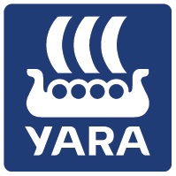
Krigen i Ukraina har belyst sårbarheten i globale forsyningskjeder for matproduksjon, og viktigheten av å styrke Europas strategiske autonomi. Fra et matsikkerhetsperspektiv handler det om å styrke europeisk gjødselindustri og sikre massiv utbygging av fornybar energi, slik at vi kan redusere vår avhengighet av Russland.
Russland var ikke bare Europas største tilbyder av gass; de er også verdens største tilbyder av råvarene som trengs for å produsere gjødsel. Den største og mest kostbare innsatsfaktoren for å produsere mineralgjødsel er energi. Nesten halvparten av all verdens matproduksjon skjer ved hjelp av gjødsel.
2022 har bydd på store forstyrrelser i globale verdikjeder for matproduksjon, høye matvarepriser for forbrukerne og høye gjødselpriser som har skapt betydelige utfordringer for bønder over hele verden. Det illustrerer viktigheten av stabil tilgang på gjødsel, mat og energi. Yara arbeider for å støtte bøndene som er hardt rammet av krisen – både i Ukraina og andre steder.
Da krigen brøt ut, bestemte Yara seg for å kommunisere tydelig om hva mangel på russiske råvarer og gjødsel vil bety for verdens matsikkerhet på kort sikt. Samtidig understreket vi at Europa på lengre sikt må jobbe systematisk for å redusere sin avhengighet av Russland, først og fremst gjennom storstilt utvikling av fornybar kraft.
Yara har tolket sanksjonsregimet mot Russland konservativt, og brukt sitt globale nettverk for å sikre tilgang på viktige råvarer vi tidligere har importert fra Russland og Belarus. Det endrede innkjøpsmønsteret har ikke hatt vesentlig innvirkning på Yaras produksjonsvolum i 2022. Vi har brukt våre globale fleksibilitet, økt import fra eksisterende leverandører og inngått nye kontrakter. Slik har vi jobbet for å opprettholde gjødselproduksjon og bidra til global matsikkerhet.
Samtidig er det viktig at innsatsen for å dempe krigens umiddelbare konsekvenser for det globale matsystemet ikke går på bekostning av viktige klima- og naturtiltak. Dersom natur- og klimahensyn nedprioriteres vil det være katastrofalt for global matsikkerhet. Snarere bør den geopolitiske uroen bidra til et taktskifte for å akselerere arbeidet med avkarbonisering og fornybar kraftutbygging og et mer bærekraftig matsystem.
Krigen har vist at Putin bruker både energi og mat som våpen i krig. Noe av det viktigste vi kan gjøre er å sikre egen gjødselproduksjon og øke produksjon av fornybar energi, slik at vi kan produsere ammoniakk og gjødsel fra andre kilder enn russisk, fossil energi. Dette vil kutte utslipp i sektorer som landbruk, skipsfart og transport, og attpåtil redusere avhengigheten av Russland. Russisk gjødsel har dobbelt så stort karbonavtrykk som den vi produserer i Europa, og kinesisk gjødsel har enda større karbonavtrykk. En marginalisering av europeisk industri vil altså føre til økte utslipp globalt. Vi må unngå å erstatte Europas avhengighet av russisk gass med en ny avhengighet av importert gjødsel.
Utslippsreduksjon og utvikling av ren ammoniakk står sentralt i Yaras strategi. Det reflekteres både i etableringen av Yara Clean Ammonia i 2021, og at vi i 2022 inngikk verdens første kommersielle avtale om grenseoverskridende CO2-transport- og lagring. Dette er en stor milepæl for avkarbonisering av europeisk industri, og for at Yara skal lykkes med sitt net-zero-mål.
Yara opplever å ha et stort ansvar å fatte kloke beslutninger for å trygge global matsikkerhet i en urolig tid og bidra til et mer bærekraftig matsystem. På kort sikt er det viktig å holde gjødselproduksjon i gang og sikre tilgjengelighet for bonden, som igjen sikrer gode avlinger. På lang sikt må vi sikre at matsystemet blir mindre sårbart og robust nok til å sikre grunnleggende behov som mat, og at produksjonen blir mer bærekraftig.

En verden i endring krever handling
Når det skjer store og raske endringer i verden, må vi ta inn over oss nye perspektiver, og endre oss der det trengs. Det er krig i Europa. Stormaktene rivaliserer. Vi må tenke og gjøre ting annerledes fremover for å beskytte våre verdier.
I dagens kommunikasjonssamfunn vil en krise av en viss størrelse treffe alle, fra offentlige institusjoner til private aktører og sivilsamfunnet. Veldig ofte vil det også være private aktører som eier kritisk infrastruktur eller understøtter kritiske funksjoner.
Sammensatte trusler er et område vi bare er i startgropa med å forstå, lære og evne å håndtere. I det digitale domenet er det absolutt ikke fredelig. Det foregår hybride operasjoner mot Norge kontinuerlig. Ifølge Etterretningstjenesten og PST utnytter fremmed etterretning, spesielt russisk og kinesisk, privat infrastruktur for å drive etterretnings-, påvirknings- og informasjonsoperasjoner mot mål i Norge. Den endrede sikkerhetspolitiske situasjonen gir høyere grad av usikkerhet om russiske aktører er villige til å gjennomføre operasjoner med fysiske konsekvenser mot mål i Norge. Kriminell aktivitet i det digitale domenet fortsetter å øke, det kan være svært skadelige angrep med krypteringsvirus eller uthenting av informasjon fulgt av utpressing.
Telenor arbeider derfor kontinuerlig for å bygge, levere og sikre en så trygg digital infrastruktur som mulig for våre kunder. Vi har over tid jobbet systematisk med sikkerhet, robusthet og beredskap for å ivareta vårt samfunnsansvar. Vi har økt årvåkenhet i det digitale og fysiske domenet, lavere terskel for å varsle, og enda tettere samarbeid med myndighetene, som NSM og Nkom.
Kunstig intelligens, tingenes internett, skytjenester og infrastrukturene disse leveres fra øker kompleksiteten ytterligere. Risiko- og sikkerhetsstyring må derfor baseres på et bredt kunnskapsgrunnlag der risikovurderinger følges opp med strategier for økt motstandsdyktighet, redundans og tilpasningsevne. Det fordrer kunnskap og kompetanse hos både ledere, teknologer og myndigheter.
Sikkerhet får nye dimensjoner når vi skal beskytte «ting» og operasjonell teknologi, der konsekvensene av angrep også kan være fysiske, og gå på helse og trygghet løs. I krigen i Ukraina er dette tydelig belyst; både gjennom fysiske skader og logiske angrep som setter maskinvare ut av spill.
I mai 2022 etablerte Telenor, Aker og Cognite selskapet Omny som skal utvikle software som bidrar til å sikre industribedrifter og kritisk infrastruktur, som for eksempel olje- og gassproduksjon, strømforsyning, offentlige virksomheter og sykehusdrift. Produktet vil utvikles i tett samarbeid med pilotkunder innenfor industrisektoren. Målet er et kommersielt produkt for det norske bedriftsmarkedet i 2023 gjennom Telenor Norges salgsorganisasjon. I løpet av 2024 er ambisjonen å lansere produktet internasjonalt.
Etter Telenors vurdering bør det legges bedre til rette for tverrsektorielt samvirke og ledelse på strategisk nivå. God felles situasjonsforståelse, ikke bare informasjonsdeling, vil sette oss bedre i stand til å forstå hendelser i kontekst – og å fange helheten i hybride operasjoner.
Styring og samarbeid må formaliseres for at vi skal få et effektivt totalforsvar hvor også private mer systematisk trekkes med. At sikkerhetsloven ikke er fullt ut implementert i alle sektorer er et hinder for dette. Private virksomheter innen olje og gass, kraft, mat, og ekom er betydningsfulle aktører for opprettholdelse av samfunnssikkerhet og statssikkerhet fordi de eier kritisk infrastruktur. De har en naturlig rolle i totalforsvaret for å gi innsikt og kompetanse om funksjonene de opprettholder, og avhengighetene de har til andre. Beredskap uten kompetanse er ingen beredskap.
Norge er et lite land og i beredskapssammenheng utfordres vi på å tiltrekke og beholde kompetente sikkerhetsklarerte ressurser. Etterspørselen øker raskere enn tilbudet. Et dypere sikkerhetssamarbeid på tvers av myndighetene i de nordiske landene kan forbedre vår evne til å bruke nordiske personellressurser på tvers, både egne ansatte og leverandører. Det bør også vurderes hvordan vi kan dele tekniske løsninger og infrastruktur på tvers av de nordiske landene for økt motstandsdyktighet og robusthet. Vi mener et nordisk samarbeid rundt dette ville være fornuftig, da dette i internasjonal sammenheng er små markeder, hvor myndighetene allerede har en felles ambisjon om å ligge langt fremme på 5G. Med Sverige og Finland som medlemmer i NATO styrker potensialet for ytterligere nordisk samarbeid.
Det er ikke «noen andre» som skal være forberedt når noe ukjent inntreffer, det skal vi alle. Kriser vil inntreffe oftere fremover og sannsynligvis er krisen noe vi ikke har håndtert før.
Vi må være beredt.

Simula – forskningsområder og rekruttering
Som en internasjonalt orientert forskningsorganisasjon, har Simula Research Laboratory AS (Simula) alltid vært avhengig av utviklingen ute i verden. De siste årene har Simula opplevd at den gradvis økende spenningen internasjonalt har påvirket organisasjonen, og i 2022 førte Russlands invasjon av Ukraina til at den geopolitiske situasjonen for fullt slo inn over Simula. Det er særlig på to områder Simula har måttet justere sin strategi: Forskningstemaer og rekruttering.
Økt vekt på forskningsområder med sikkerhetsrelevans
En rekke av Simulas sivile forskningsområder har stor betydning for sikkerhet og forsvar. Sikkerhet og robusthet i kommunikasjonsnettverk og annen kritisk digital infrastruktur, selvhelende programvare, kryptologi og informasjonsteori, digital desinformasjon og kunstig intelligens er noen eksempler på teknologi som har viktige anvendelser både i sivil og militær sektor. På grunn av endringene i den geopolitiske situasjonen har Simula styrket disse forskningsområdene og ekspandert anvendelsesområdene for forskningen.
Høsten 2021 sendte Forsvarets Høyskole og Simula en søknad til Forsvarsdepartementet om støtte til et «Senter for informasjonsteknologi og militærmakt (SIM)». Visjonen er å etablere SIM som et nasjonalt senter for sivilt-militært samarbeid om framtidsrettet forskning og utdanning i skjæringen mellom informasjonsteknologi og militærmakt, innrettet for å øke digital kompetanse og innovasjon i forsvarssektoren.
De senere årene har det blitt økt oppmerksomhet om sikkerheten i digital infrastruktur. Allerede lenge før invasjonen i Ukraina var russiske miljøer sterkt involvert i ulike angrep på digitale systemer, og i krigen mot Ukraina har Russland satt i verk hybride angrep. Å ha velfungerende og sikre nettverk er en forutsetning for å kunne motstå slike angrep. Simula har lenge jobbet med robusthet i kommunikasjonsnettverk. I de senere årene har dette arbeidet blitt utvidet til også å omfatte hvordan internasjonale verdikjeder påvirker sikkerheten i den digitale infrastrukturen. Dette arbeidet gjøres sammen med NUPI. Ganske overraskende fant man at alle applikasjoner vi vanligvis tenker på som helnorske, har omfattende datautveksling med utlandet. Datatrafikken går både via land vi anser som gode allierte og land vi anser som risikable.
Tilsvarende har Simula utviklet forskning innen digital desinformasjon. Ved hjelp av maskinlæring er det mulig å lære mer om hvordan desinformasjon sprer seg og hvilke mekanismer som kan føre til at de sprer seg fort eller langsomt.
Rekruttering
Simula har alltid jobbet for å rekruttere de beste forskerne fra hele verden. De siste årene har det blitt stilt stadig strengere krav til hvor Simula kan rekruttere fra og hvilke land Simula kan samarbeide med. Reglene for, og praktiseringen av, eksportkontroll har blitt strammet inn. I løpet av det siste året har Simula utviklet og implementert rutiner for å sikre at rekruttering og internasjonalt forskningssamarbeid ikke fører til at strategisk viktig kunnskap havner i gale hender. Til sammen har dette ført til at det har blitt mer krevende å tiltrekke den tilstrekkelige og rette kompetansen til flere av Simulas forskningsområder.
Et spesielt satsingsfelt for Simula er å utdanne PhD-kandidater innen kryptologi. Kryptologi handler om hvordan informasjon kan beskyttes og hvordan koder kan knekkes. For å kunne jobbe med dette, for eksempel i forsvaret, må ansatte kunne sikkerhetsklareres. I praksis betyr det at kandidatene må komme fra Norge eller land som Norge har forsvarssamarbeid med. I flere år har det vært mangel på kompetente kandidater som kan sikkerhetsklareres til disse stillingene. Derfor startet Simula selskapet Simula UiB i samarbeid med Universitetet i Bergen. Selskapet ble etablert i 2016, og mottok etter hvert avgjørende støtte fra flere departementer: Justis- og beredskapsdepartementet, Kommunal- og distriktsdepartementet og Kunnskapsdepartementet. Derfor er Simula nå i stand til å utdanne PhD-kandidater som kan sikkerhetsklareres og som har kunnet gå inn i organisasjoner som Norsk Sikkerhetsmyndighet og Forsvarets Forskningsinstitutt for å jobbe med sikkerhet og kryptologi. De siste årenes geopolitiske endringer gjør at etterspørselen etter Simula UiBs kandidater bare vil øke i årene som kommer.

Norsk sjømat i krevende markeder
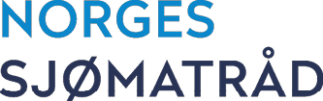
Norges sjømatråd har siden opprettelsen tilbake i 1991, den gangen under navnet Eksportutvalget for fisk, arbeidet for å øke verdien av norsk sjømat gjennom økt etterspørsel og kunnskap om norsk sjømat i utlandet. Norge har flere århundre vært en nasjon med stolte tradisjoner for sjømateksport, og har i moderne tid utviklet seg til å være landets nest største eksportnæring i en rasende fart.
Siden 2012 har eksportverdien nesten tredoblet seg og nådde 151,4 mrd. kroner i 2022. Alle eksportrekordene bygger på en grunnleggende sterk etterspørsel. Dette er resultater som ikke er skapt over natta eller av noen alene. Det er summen av mange års iherdig innsats av sjømatnæringen, Sjømatrådet og myndighetene. Og på veien har vi hatt god hjelp av importører, kokker, dagligvarehandel og andre samarbeidspartnere ute i verden.
Men dette er en situasjon vi ikke kan ta for gitt fremover. Med stadig tøffere konkurranse fra andre sjømatnasjoner, fra andre proteinkilder og spisetrender møter vi stadig flere utfordringer. Vi er i en tid med krig i Europa, store svingninger i energipriser, inflasjon, ettervirkninger av pandemi og en stadig tøffere tone mellom statsledere og verdensmakter.
Den siste tidens uro og inngripende hendelser har gitt oss en rekke erfaringer. Pandemien la sin klamme hånd over tradisjonelle kommunikasjonsflater, men førte til en akselerering i vårt digitale arbeid og satte fart på trender som sjømaten vår kommer godt ut av: Flere spiste sjømat hjemme, flere benyttet seg av e-handel. Vi lærte mye av å tilpasse markedsføringen vår mot dette.
Samtidig har vi erfart at vi har en forretningsmodell som gir god fleksibilitet når det gjelder å skalere investeringer, særlig på markedsarbeid og reklame.
I godt samspill blant annet med de rådgivende bransjegruppene, har vi staket ut en kurs for den enkelte næring, tilpasset de iboende særegenhetene, styrkene og svakhetene. Tett forankring og korte beslutningsveier gjør justeringer i budsjett og prioriteringer til en effektiv øvelse, en styrke i volatile tider.
Sjømaten vår har et globalt marked. Norsk laks finnes på spisebord i over 100 land og er dermed svært robust for «sjokk» i markedet. Vi så at krigens utbrudd umiddelbart fikk få direkte konsekvenser for eksporten, men på sikt ble både logistikk og råvarekostnad en utfordring. Sistnevnte preger fortsatt havbruksnæringen i særdeleshet, mens logistikken til det nordlige Asia spesielt ble krevende. Da hjalp det med en bunnsolid posisjon for norsk sjømat i EU, og det store amerikanske markedet ble naturlig nok enda mer interessant.
Men der vi i det siste har høstet godt av det arbeidet som har vært gjort, må vi stadig fortsette å så frø for å imøtekomme framtidens usikkerheter. Derfor har Sjømatrådet med økt styrke de siste årene, satset tungt på å utvikle nye markeder for norsk sjømat, i tillegg til å vedlikeholde allerede etablerte markeder. Samspillet mellom adgang til markeder, innsikt i konsumenter og kunders krav og forventninger og markedsføring i tråd med dette vil bli avgjørende i tiden framover.

Hvordan staten utøver sitt eierskap
Statens eierutøvelse skal bidra til å nå statens mål som eier.
Staten skal være en aktiv eier med et langsiktig perspektiv og innenfor rammene for den statlige eierutøvelsen arbeide for å bidra til at selskapene har god måloppnåelse. Dette gjør staten gjennom å ha tydelige mål som eier i hvert selskap, stille klare forventninger til selskapene, følge opp selskapenes måloppnåelse og arbeid med statens forventninger, samt velge kompetente styrer og for øvrig stemme på generalforsamling. For mer informasjon om statens eierutøvelse, se Meld. St. 6 (2022–2023) Et grønnere og mer aktivt statlig eierskap – Statens direkte eierskap i selskaper.
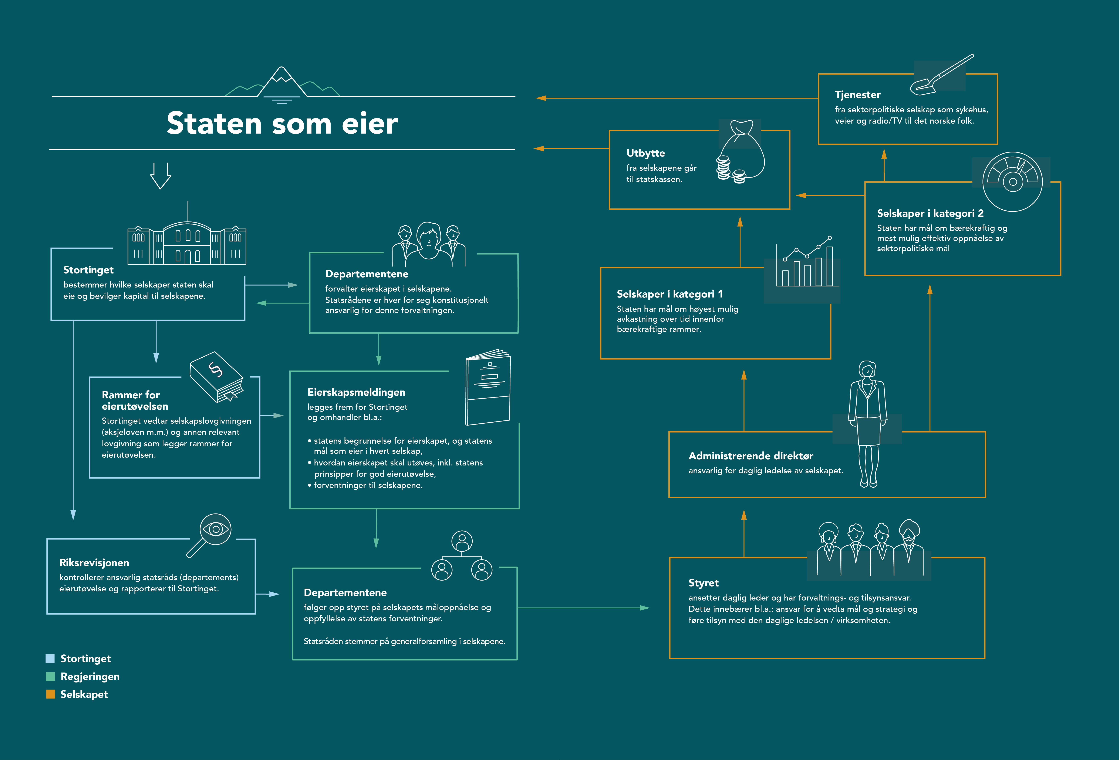

Statens ti prinsipper for god eierutøvelse
Det har over tid vært bred politisk enighet om de sentrale rammene for statens eierutøvelse. Det har gitt forutsigbarhet for selskapene og kapitalmarkedet, noe som er en styrke ved det statlige eierskapet i Norge. De sentrale rammene for statens eierutøvelse er samlet i statens ti prinsipper for god eierutøvelse. Prinsippene, sammen med statens mål som eier, legger grunnlaget for hvordan staten utøver sitt eierskap innenfor rammene av selskapslovgivningen.
- Staten skal være en aktiv og ansvarlig eier med et langsiktig perspektiv.
- Staten skal vise åpenhet om statens eierskap, eierutøvelse og stemmegivning på generalforsamling.
- Statens eierutøvelse skal bidra til å nå statens mål som eier. Dette skjer gjennom forventninger til selskapene, stemmegivning på generalforsamling og annen eierutøvelse.
- Statens eierutøvelse skal legge til grunn selskapslovgivningens ansvars- og rollefordeling mellom eier, styre og daglig leder, samt allment anerkjente eierstyringsprinsipper og -standarder.
- Statens eiermyndighet i selskapet skal utøves på generalforsamling.
- Styret har ansvaret for å forvalte selskapet. Staten skal vurdere selskapets måloppnåelse og arbeid med statens forventninger og styrets bidrag til dette.
- Relevant kompetanse skal være hovedhensynet ved statens arbeid med styresammensetting. Gitt kompetanse skal staten vektlegge kapasitet og mangfold.
- Statens eierskap skal utøves i tråd med selskapsrettens prinsipp om likebehandling av aksjeeiere.
- Statens eierrolle skal skilles fra statens øvrige roller.
- Statlig eierskap skal ikke urettmessig medføre andre konkurransevilkår, verken fordeler eller ulemper, sammenlignet med selskaper uten statlig eierandel.

Statens forventninger til selskapene
Gjennom å stille tydelige forventninger til selskapene, ønsker staten å være en aktiv eier for å bidra til å nå statens mål som eier. Tydelig kommunikasjon av forventningene bidrar også til åpenhet om hva staten som eier er opptatt av, og vil følge opp i eierutøvelsen, samtidig som selskapene gis handlingsrom til å finne den beste løsningen.
Statens mål som eier er høyest mulig avkastning over tid innenfor bærekraftige rammer for selskapene i kategori 1 og bærekraftig og mest mulig effektiv oppnåelse av sektorpolitiske mål for selskapene i kategori 2. Som en ansvarlig og aktiv eier har staten forventninger til selskapene knyttet til ambisjoner, mål og strategier, sosiale, miljømessige og økonomiske forhold samt virksomhetsstyring.
Felles for alle statens forventninger er at de skal bidra til oppnåelse av statens mål som eier. Forventningene gjelder for alle selskapene om ikke annet er spesifisert. Selskapene er ulike, blant annet når det gjelder størrelse, bransje og internasjonal tilstedeværelse. Selskapenes arbeid innenfor de ulike forventningsområdene bør tilpasses selskapenes egenart, størrelse, risiko og hva som er vesentlig for det enkelte selskap.
Statens forventninger til selskapene er oppsummert på de neste sidene.
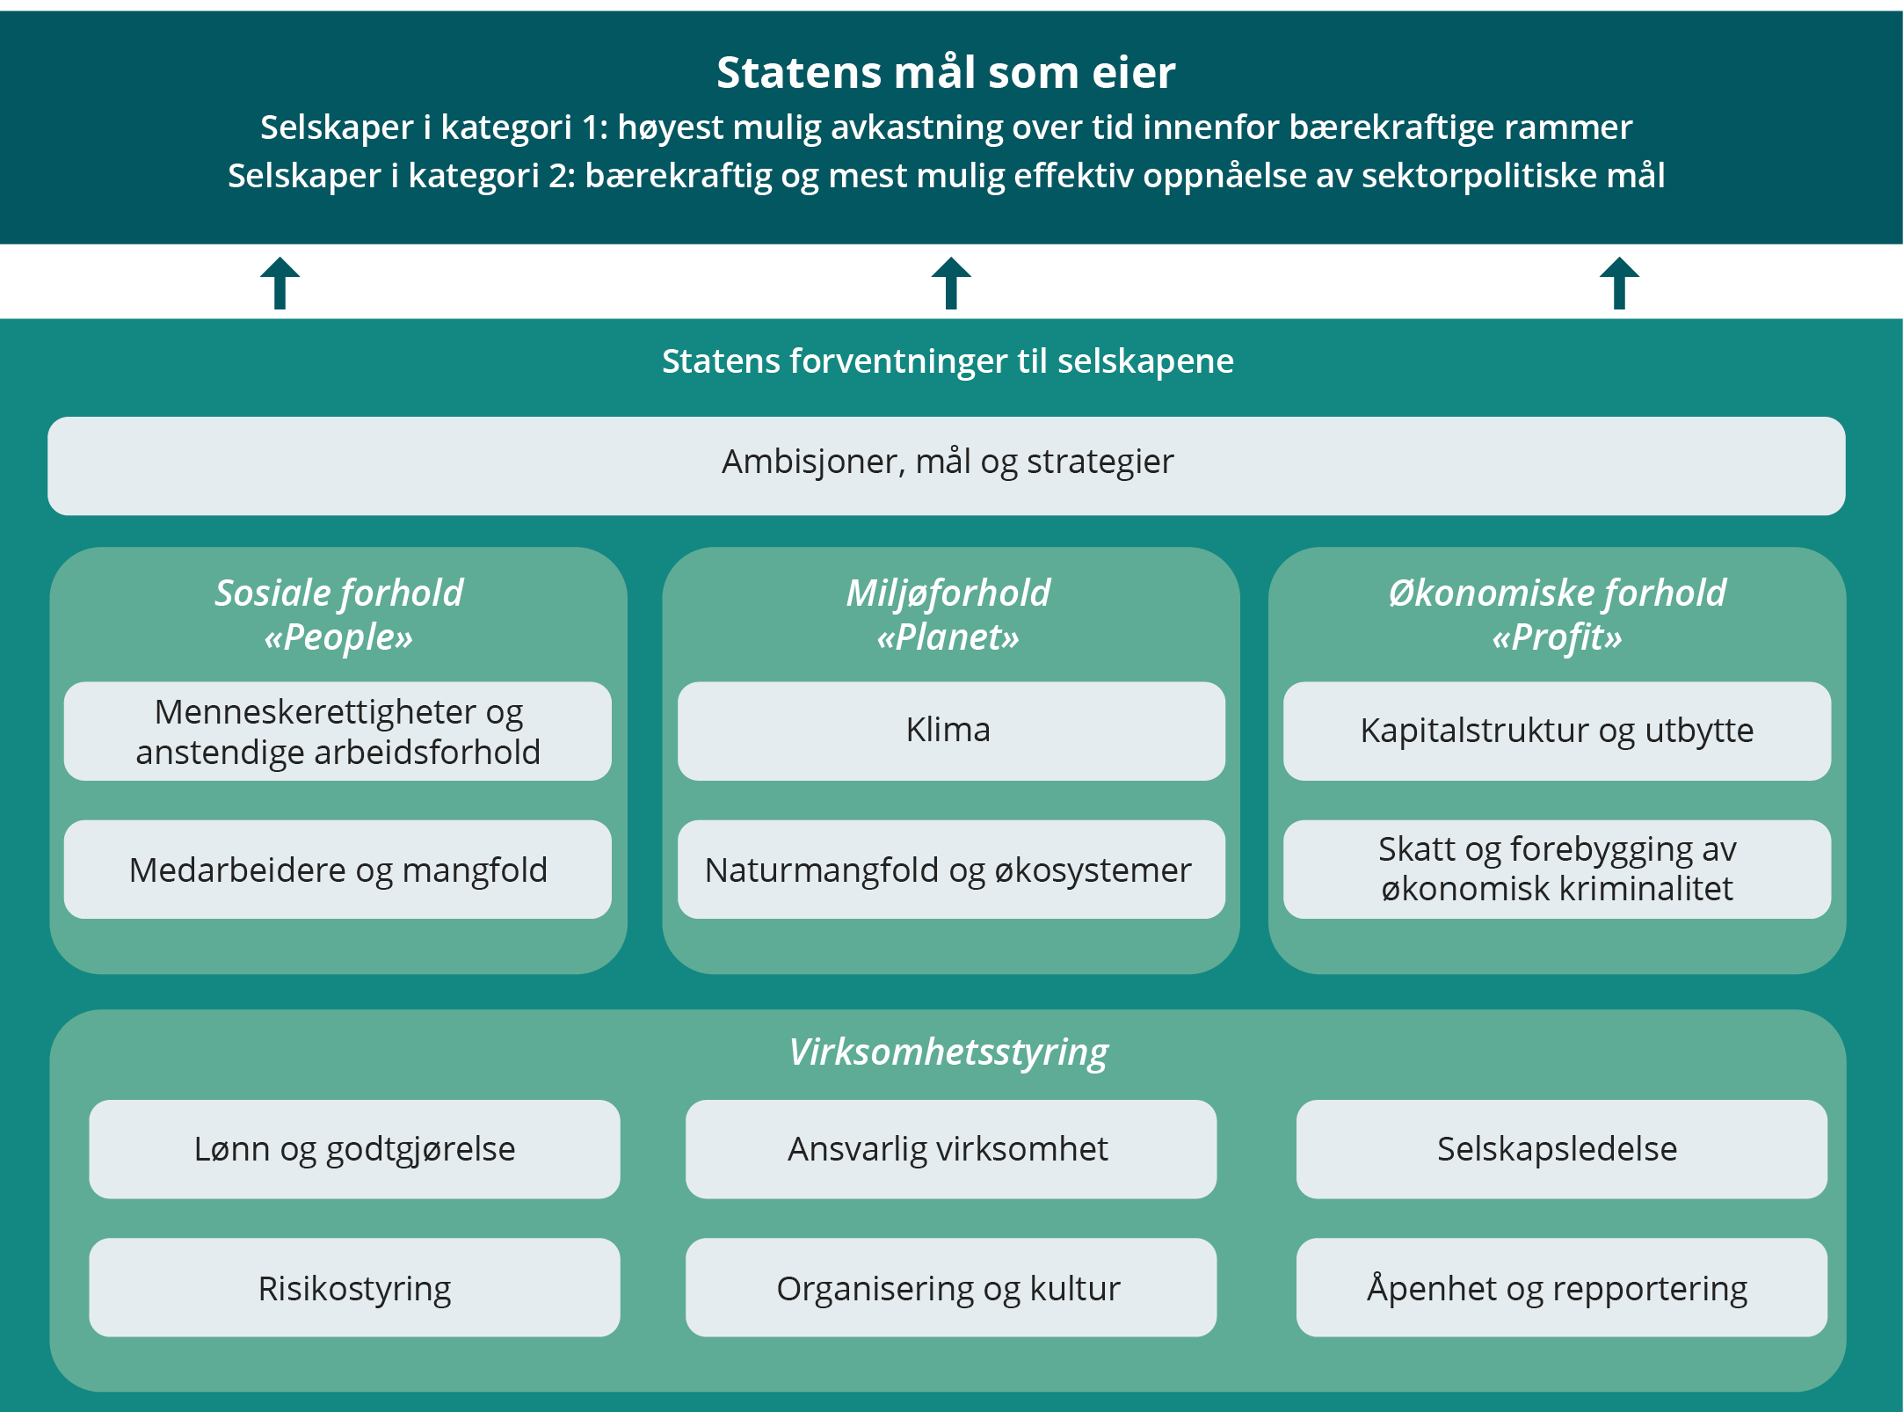
Figur: Statens forventninger til selskapene strukturert i henhold til økonomiske, sosiale og miljømessige forhold samt virksomhetsstyring.
Figur: Statens forventninger til selskapene
Tema | Staten forventer at:
Ambisjoner, mål og strategier | Selskapet utarbeider og implementerer ambisjoner og tydelige mål og strategier.  Selskapet inkluderer arbeidet med FNs bærekraftsmål i selskapets strategier og arbeider aktivt med å følge dette opp i daglig drift.  Selskapets risikovurdering er en integrert del av selskapets strategier.  Selskapet definerer tydelige prestasjonsindikatorer og måler selskapets måloppnåelse og gjennomføring av strategiene.
Ansvarlig virksomhet | Selskapet er ledende i arbeidet med ansvarlig virksomhet.  Selskapet gjennomfører aktsomhetsvurderinger i tråd med anerkjente metoder.
Menneskerettigheter og anstendige arbeidsforhold | Selskapet respekterer menneskerettigheter og arbeidstakerrettigheter og er ledende i arbeidet med anstendige arbeidsforhold i selskapets egen virksomhet og i leverandørkjeden.  Selskapet oppfordrer egne ansatte til å organisere seg og fremmer retten til fri fagorganisering i leverandørkjeden.
Klima | Selskapet identifiserer og håndterer risiko og muligheter knyttet til klima og integrerer dette i selskapets strategier.  Selskapet setter mål og iverksetter tiltak for reduksjon i klimagassutslipp på kort og lang sikt i tråd med Parisavtalen, og rapporterer om måloppnåelse. Målene er vitenskapsbaserte der dette er tilgjengelig.  Selskapet rapporterer på direkte og indirekte klimagassutslipp og klimarisiko, og benytter anerkjente standarder for rapportering på klimagassutslipp og klimarisiko.
Naturmangfold og økosystemer | Selskapet identifiserer og håndterer risiko og muligheter knyttet til natur og integrerer dette i selskapets strategier.  Selskapet setter mål og iverksetter tiltak for å redusere egen negativ påvirkning og øke positiv påvirkning på naturmangfold og økosystemer, og rapporterer om måloppnåelse.  Selskapet benytter anerkjente standarder for rapportering av naturrisiko og påvirkning på naturmangfold og økosystemer.
Skatt og forebygging av økonomisk kriminalitet | Selskapet har en formålstjenlig, veloverveid og begrunnet skattepolicy og er åpen om hvor økonomiske verdier skapes og hvor skatt betales.  Selskapet arbeider systematisk for å forebygge økonomisk kriminalitet som korrupsjon og hvitvasking i egen virksomhet og i leverandørkjeden.
Kapitalstruktur og utbytte | Selskapet har en kapitalstruktur tilpasset selskapets mål, strategier og risiko og normalt på linje med andre veldrevne selskaper i samme bransje. Selskapet begrunner eventuelle vesentlige avvik fra dette.  De børsnoterte selskapene er åpne om hva de vurderer som hensiktsmessig kapitalstruktur og utbyttenivå til markedet. De unoterte selskapene er åpne overfor eier(e) om sine vurderinger av kapitalstruktur og utbyttenivå.
Organisering og kultur | Selskapets organisering er effektiv og fremmer oppnåelse av selskapets mål og støtter selskapets strategier.  Selskapets kultur bygges, forvaltes og utvikles slik at den fremmer oppnåelse av selskapets mål og støtter selskapets strategier.
Medarbeidere og mangfold | Selskapet har tydelige mål og tiltak for å fremme og utløse verdien av økt mangfold, likestilling og inkludering i alle deler av organisasjonen.  Selskapet arbeider planmessig med utvikling og rekruttering av medarbeidere i tråd med selskapets mål og strategier.  Selskapet benytter fag- og yrkesopplæring og læreplasser, der dette er relevant for selskapets tilgang til riktig kompetanse på kort og lang sikt.
Lønn og godtgjørelse | Godtgjørelsen og andre insentiver i selskapet fremmer oppnåelse av selskapets og eiers mål.  Godtgjørelsen til ledende ansatte er konkurransedyktig, men ikke lønnsledende og at hensynet til moderasjon ivaretas.  Hovedelementet i godtgjørelsesordningen til ledende ansatte er fastlønn.  Godtgjørelsen til ledende ansatte ikke er urimelig, gir uheldige virkninger for selskapet eller svekker selskapets omdømme.  Selskapet er åpen om utforming av, nivå på og utvikling i godtgjørelsen til ledende ansatte, herunder at godtgjørelsesordningene er klart forståelige for eiere, ledende ansatte og andre interessenter.  Forskjeller i godtgjørelsen til ledende ansatte og øvrige ansatte hensyntas i moderasjonsvurderingen, og at selskapet særskilt begrunner høyere lønnsjustering for ledende ansatte enn gjennomsnittlig lønnsjustering for selskapets øvrige ansatte. I denne vurderingen sees det også hen til kronemessig lønnsvekst for øvrige ansatte.  Selskapet følger statens retningslinjer for lederlønn i selskaper med direkte statlig eierandel.
Risikostyring | Selskapet har effektiv strategisk og operasjonell risikostyring og god internkontroll som er integrert i selskapets strategi- og beslutningsprosesser.
Selskapsledelse | Selskapet følger Norsk anbefaling om eierstyring og selskapsledelse, der den er relevant og tilpasset selskapets virksomhet.  Styret følger ledende praksis for godt styrearbeid tilpasset selskapets virksomhet.
Åpenhet og rapportering | Selskapet er ledende i arbeidet med åpenhet og rapportering og benytter anerkjente rapporteringsstandarder.  Selskapet fremmer en åpenhetskultur og er åpen om og rapporterer på alle vesentlige forhold slik at informasjonen gir eiere og allmennheten et rettvisende bilde av virksomheten.

Oppfølging av selskapene skal bidra til å nå statens mål som eier
Statens eieroppfølging er basert på statens mål som eier, statens forventninger og vesentlighet. I oppfølgingen av selskapene vil staten legge vekt på hva som er vesentlig for måloppnåelse og områder hvor staten best kan bidra til måloppnåelse på kort og lang sikt.
Vurderinger av selskapenes måloppnåelse og arbeid med statens forventninger gjøres løpende og oppsummeres normalt årlig, som en del av planleggingen av statens eieroppfølging, og justeres ved behov. Dette danner grunnlaget for statens prioriteringer i eieroppfølgingen det kommende året og angir blant annet hvilke temaer som bør følges opp i eierdialogen med selskapene. Prioriteringene tar utgangspunkt i hvilke forventninger som vurderes å være vesentlige for selskapenes måloppnåelse og områder hvor staten best kan bidra til dette. Staten har dialog med styret om hva staten som eier mener er mest vesentlig å følge opp.
Staten avholder regelmessige møter med selskapet. Dette og annen kontakt med selskapet omtales som eierdialog. I eierdialogen kan staten ta opp forhold, stille spørsmål og formidle synspunkter som selskapet kan vurdere i tilknytning til sin virksomhet og utvikling. Dette er innspill til selskapet, og ikke instrukser eller pålegg. Saker som krever tilslutning fra eierne, må behandles på generalforsamlingen.
Kjernen i statens eierdialog med selskapet er normalt faste møter hvert kvartal. Hva som er relevante og vesentlige temaer i møtene, avhenger av statens mål som eier samt selskapets virksomhet og situasjon. Normalt omhandler møtene gjennomgang av selskapets utvikling og utsiktene fremover, ulike forhold knyttet til statens forventninger, samt spesifikke problemstillinger. Temaene vil variere mellom selskapene og over tid. I tillegg til de faste møtene har staten dialog med selskapet om særskilte temaer eller saker etter behov.
Ved svak måloppnåelse over tid eller vesentlige avvik fra statens forventninger, drøftes årsaker og muligheter for å bedre situasjonen med selskapet. Det kan være hensiktsmessig at selskapet eller eier foretar særskilte analyser. I eierdialogen vil det være naturlig å følge opp selskapets planer for å bedre prestasjonene. Dersom eierdialogen ikke fører frem, kan staten påvirke gjennom beslutninger på generalforsamling, blant annet gjennom styrevalg, vedtak om kapitaltilførsel og utbytte.
I tillegg til eierdialogen med de enkelte selskapene har staten som eier flere arrangementer rettet mot hele selskapsporteføljen for å bidra til kunnskapsdeling innenfor ulike aktuelle temaer med betydning for selskapenes måloppnåelse. I 2022 hadde staten, foruten de to årlige seminarene for alle styreledere og nyvalgte styremedlemmer, fagsamling for administrasjonen i selskapene om klimarapportering. Staten hadde også i begynnelsen av 2023 en samling for administrasjonen i selskapene om statens forventninger til selskapene i ny eierskapsmelding.
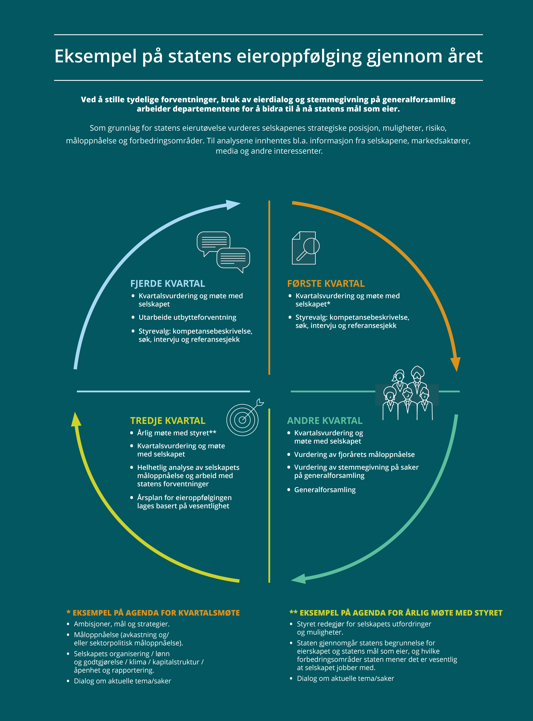

Årshjul styrevalgprosessen
Figuren viser den årlige styrevalgprosessen staten som eier følger.
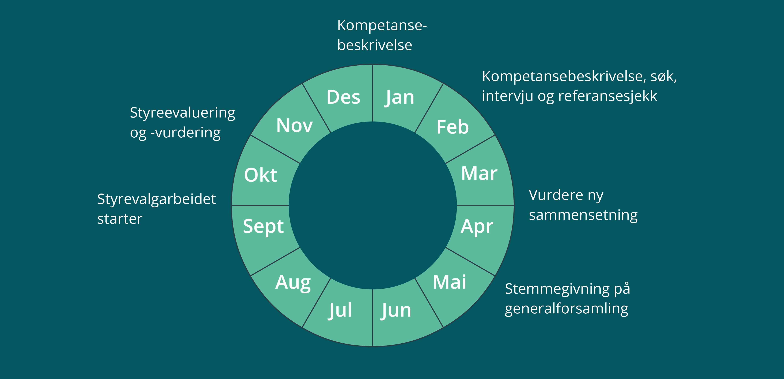

Statens arbeid med styrevalg
En av de viktigste oppgavene for staten som eier er å bidra til sammensetting av kompetente og velfungerende styrer. Relevant kompetanse er hovedhensynet ved statens arbeid med styresammensetting. Kompetanse handler om relevant erfaring og bakgrunn samt personlige egenskaper. Gitt kompetanse vektlegges kapasitet og mangfold.
Arbeidet med styrevalg følger prosessen i årshjul for styrevalgprosessen inntatt over. Styrene vurderes årlig. Formålet med vurderingene er blant annet å ta stilling til styrets og det enkelte medlems bidrag til selskapets måloppnåelse og arbeid med statens forventninger. Det vurderes også om styrets sammensetning, arbeidsform, kompetanse og innsats tilsier behov for endringer i styret.
Som en del av vurderingene gjennomfører staten samtaler med alle eiervalgte styremedlemmer og administrerende direktør i de heleide selskapene. Staten tilstreber også å ha samtaler med styremedlemmer valgt av og blant de ansatte, og å ha dialog med styreleder underveis i arbeidet. I selskaper med eksterne valgkomiteer er det denne som har ansvar for å gjennomføre samtaler og vurdere styrets sammensetning, men staten gjør også i disse tilfellene egne vurderinger.
I forbindelse med styrevalg vurderer staten selskapenes virksomhet, samt muligheter og utfordringer de står overfor og hvilken kompetanse som bør være i styret fremover. Dette danner grunnlaget for en kompetansebeskrivelse som utarbeides for hvert styre. Kompetansebeskrivelsen er mandatet for styrerekrutteringen som staten arbeider ut fra i søket etter nye styremedlemmer.
Flere hundre potensielle kandidater identifiseres og vurderes årlig. Departementene, eventuelt valgkomiteene, gjennomfører intervjuer av potensielle kandidater før styrevalgene vedtas på generalforsamling.

Selskapenes rapportering
Gjennom å stille tydelige forventninger til selskapene, ønsker staten å bidra til å nå statens mål som eier på en bærekraftig og ansvarlig måte. Forventningene fremgår av eierskapsmeldingen og stilles fra staten som eier til styrene i selskapene. Åpenhet og god rapportering er vesentlig for å forstå selskapenes måloppnåelse og hvordan de følger opp statens forventninger.
I årets rapport har vi tatt inn et eksempel på hvordan selskaper kan rapportere godt om prestasjonsmål og indikatorer på konsern og segment.
I tre tabeller presenteres også:
- Selskapenes egenvurdering av i hvilken grad de oppfyller statens forventninger
- Selskapenes klimautslipp
- Rapporteringsstandarder og retningslinjer selskapene følger

Prestasjonsmål og indikatorer – konsern og segment
Årsrapport med årsberetning, årsregnskap og tilhørende noteopplysninger er den mest vesentlige informasjonskanalen for et selskap. Opplysningene i årsberetningen og årsregnskapet skal blant annet gi brukerne beslutningsnyttig informasjon for å forstå selskapets historiske og fremtidige verdiskaping og et grunnlag for å vurdere ledelsens prestasjoner. Dette omfatter blant annet segmentinformasjon, prestasjonsmål og -indikatorer som er sentralt for både finansiell informasjon, strategisk (ikke-finansiell) informasjon og bærekraftinformasjon. Samlet skal slik informasjon bidra til å gi et rettvisende bilde av virksomheten og er relevant for hele årsrapporten, herunder både årsberetning og årsregnskap. Finansiell segmentinformasjon er regulert i regnskapsloven og den internasjonale regnskapsstandarden (IFRS). Prestasjonsmål og -indikatorer er blant annet regulert av European Securities and Market Authority (ESMA).
I Meld. St. 6 (2022–2023) Et grønnere og mer aktivt statlig eierskap – Statens direkte eierskap i selskaper (eierskapsmeldingen), pkt. 11.1 Ambisjoner, mål og strategier, omtales også statens forventninger til selskaper med statlig eierandel når det gjelder bærekraftmål, prestasjonsindikatorer og måling av måloppnåelse og gjennomføring av selskapets strategier.
Flere prestasjonsindikatorer kan være aktuelle, men en sentral finansiell og strategisk indikator vil ofte i praksis være rentabilitet (etter skatt) på sysselsatt kapital eller investert kapital (på engelsk: Return on Average Capital Employed). Det vil gi god informasjon å uttrykke selskapets strategiske ambisjoner i form av mål på rentabilitet (etter skatt) på sysselsatt kapital eller investert kapital, og også vise den relaterte kapitalkostnaden. Slike ambisjoner og mål bør være konsistent med ledelsens vurdering av blant annet konkurransefortrinn, bransjens attraktivitet og risiko, som kan være forskjellig for de ulike segmentene. Segmenter vil ofte ha ulike strategiske ambisjoner, utfordringer og prestasjoner, og dermed ulike strategier. Det bør derfor gis opplysninger for hvert segment om rentabilitetsmål, kapitalkostnad og faktiske prestasjoner. Strategiens suksess bør regelmessig kunne måles gjennom løpende rapportering av rentabiliteten for konsernet og for hvert segment.
I praksis ser vi at rentabilitet på sysselsatt kapital eller investert kapital defineres ulikt mellom selskaper og at det ofte gjøres justeringer av driftsresultatet (i forhold til IFRS/GRS). Sysselsatt kapital defineres ofte som egenkapital pluss netto rentebærende gjeld. Ulikhetene i definisjon av sysselsatt kapital eller investert kapital er typisk relatert til ulike syn på leieforpliktelser, pensjonsforpliktelser, miljø- og fjerningsforpliktelser, tilknyttede/felleskontrollerte selskaper og hvorvidt enkelte finansielle eiendeler (f.eks. marginkontoer for sikkerhetsstillelse, o.l.) skal nettoføres mot rentebærende gjeld. Driftsresultatet (etter kalkulert skatt) justeres ofte for nedskrivninger, restruktureringskostnader, salgsgevinster og andre såkalte engangsposter. Det kan være forskjeller med hensyn til hvordan kalkulert skatt på driftsresultatet beregnes, herunder hvordan det fordeles på segmenter.
For at de som bruker opplysningene om rentabilitetstall skal kunne stole på tallene, bør de være klart definert, godt begrunnet, konsistent definert fra periode til periode og kunne avstemmes mot regnskapet. Det kan være nødvendig å gi ytterligere opplysninger om akkumulerte avvik mellom rentabilitet basert på regnskapstall og rentabilitet basert på justerte tall. For å sikre konsistente tall kan det være nødvendig å korrigere sysselsatt kapital og driftsresultatet for de samme postene f.eks. slik at nedskrivninger som reverseres i driftsresultatet også reverseres i sysselsatt kapital. Selskapet må videre sørge for at det blir en god balanse mellom regnskapstall (IFRS/GRS) og justerte tall (alternative prestasjonsmål).
Norsk Hydro er et eksempel på selskap som har god segmentrapportering. Mål for rentabilitet på sysselsatt kapital over en syklus oppgis for konsernet, og den faktiske måloppnåelsen rapporteres løpende. Det opplyses videre om rentabilitet på sysselsatt kapital og kapitalkostnad for hvert segment. Dette gir eiere og andre interessenter god innsikt i selskapets strategi og måloppnåelse.

Selskapenes egenvurdering av i hvilken grad de oppfyller statens forventninger
Gjennom å stille tydelige forventninger til selskapene, ønsker staten å være en aktiv eier for å bidra til å nå statens mål som eier. Regjeringen la 21. oktober 2022 frem for Stortinget Meld. St. 6 (2022–2023) Et grønnere og mer aktivt statlig eierskap – Statens direkte eierskap i selskaper (eierskapsmeldingen). I den nye eierskapsmeldingen stilles flere og tydelige forventninger til selskapene. I oversikten som følger vises selskapenes vurdering av om de oppfyller forventningene «i stor grad», «i noen grad», i liten grad», eller om det er vurdert som «lite vesentlig» eller «ikke relevant». Det gjøres oppmerksom på at dette er selskapenes egenvurdering, ut i fra status per 31. mars 2023 etter at nye forventninger ble kjent oktober 2022.
 | Ambisjoner, mål og strategier | Ansvarlig virksomhet | Menneskerettigheter og anstendig arbeidsforhold | Klima | Naturmangfold og økosystemer |  | Skatt og forebygging av økonomisk kriminalitet | Kapitalstruktur og utbytte | Organisering og kultur | Medarbeidere og mangfold | Lønn og godtgjørelse | Risikostyring | Selskapsledelse | Åpenhet og rapportering
Selskaper i kategori 1
Akastor ASA | I noen grad | I noen grad | I stor grad | I noen grad | I liten grad |  | I stor grad | I stor grad | I stor grad | I noen grad | I noen grad | I stor grad | I stor grad | I stor grad
Aker Solutions ASA | I stor grad | I stor grad | I stor grad | I stor grad | I noen grad |  | I stor grad | I stor grad | I stor grad | I stor grad | I stor grad | I stor grad | I stor grad | I stor grad
Argentum Fondsinvesteringer AS | I stor grad | I stor grad | I stor grad | I noen grad | I noen grad |  | I stor grad | I stor grad | I stor grad | I stor grad | I stor grad | I stor grad | I stor grad | I stor grad
Baneservice AS | I stor grad | I stor grad | I stor grad | I stor grad | Ikke relevant |  | I stor grad | I stor grad | I stor grad | I stor grad | I stor grad | I stor grad | I stor grad | I stor grad
DNB Bank ASA | I stor grad | I stor grad | I stor grad | I stor grad | I noen grad |  | I stor grad | I stor grad | I stor grad | I stor grad | I stor grad | I stor grad | I stor grad | I stor grad
Eksportfinans ASA | I noen grad | I noen grad | I noen grad | I noen grad | Ikke relevant |  | I stor grad | I stor grad | I stor grad | I stor grad | I stor grad | I stor grad | I stor grad | I stor grad
Equinor ASA | I stor grad | I stor grad | I stor grad | I stor grad | I stor grad |  | I stor grad | I stor grad | I stor grad | I stor grad | I stor grad | I stor grad | I stor grad | I stor grad
Flytoget AS | I noen grad | I stor grad | I stor grad | I noen grad | I noen grad |  | I stor grad | I stor grad | I stor grad | I stor grad | I stor grad | I stor grad | I stor grad | I stor grad
Investinor AS | I stor grad | I stor grad | I stor grad | I stor grad | I stor grad |  | I stor grad | I stor grad | I stor grad | I stor grad | I stor grad | I stor grad | I stor grad | I stor grad
Kommunalbanken AS | I stor grad | I stor grad | I stor grad | I noen grad | I liten grad |  | I stor grad | I stor grad | I stor grad | I stor grad | I noen grad | I stor grad | I stor grad | I stor grad
Kongsberg Gruppen ASA | I stor grad | I stor grad | I stor grad | I stor grad | I noen grad |  | I stor grad | I stor grad | I stor grad | I stor grad | I stor grad | I stor grad | I stor grad | I stor grad
Mantena AS | I noen grad | I noen grad | I stor grad | I noen grad | I noen grad |  | I stor grad | I noen grad | I noen grad | I stor grad | I stor grad | I noen grad | I stor grad | I stor grad
Mesta AS | I stor grad | I stor grad | I stor grad | I stor grad | I noen grad |  | I stor grad | I stor grad | I stor grad | I stor grad | I stor grad | I stor grad | I stor grad | I stor grad
Nammo AS | I noen grad | I noen grad | I noen grad | I noen grad | I liten grad |  | I noen grad | I noen grad | I noen grad | I noen grad | I noen grad | I noen grad | I noen grad | I stor grad
Norsk Hydro ASA | I stor grad | I stor grad | I stor grad | I stor grad | I stor grad |  | I stor grad | I stor grad | I stor grad | I stor grad | I stor grad | I stor grad | I stor grad | I stor grad
Nysnø Klimainvesteringer AS | I stor grad | I stor grad | I stor grad | I stor grad | I noen grad |  | I stor grad | I stor grad | I stor grad | I stor grad | I stor grad | I stor grad | I stor grad | I stor grad
Posten Norge AS | I stor grad | I stor grad | I stor grad | I stor grad | I liten grad |  | I stor grad | I stor grad | I stor grad | I stor grad | I stor grad | I stor grad | I stor grad | I stor grad
Statkraft SF | I stor grad | I stor grad | I stor grad | I stor grad | I stor grad |  | I stor grad | I stor grad | I stor grad | I stor grad | I stor grad | I stor grad | I stor grad | I stor grad
Telenor ASA | I stor grad | I stor grad | I stor grad | I stor grad | I liten grad |  | I stor grad | I stor grad | I stor grad | I stor grad | I stor grad | I stor grad | I stor grad | I stor grad
Vygruppen AS | I stor grad | I stor grad | I stor grad | I noen grad | Lite vesentlig |  | I stor grad | I noen grad | I stor grad | I stor grad | I stor grad | I stor grad | I stor grad | I stor grad
Yara International ASA | I stor grad | I stor grad | I stor grad | I stor grad | I stor grad |  | I stor grad | I stor grad | I stor grad | I stor grad | I stor grad | I stor grad | I stor grad | I stor grad
Selskaper i kategori 2
Andøya Space AS | I stor grad | I stor grad | I stor grad | I stor grad | I noen grad |  | I stor grad | I stor grad | I stor grad | I noen grad | I stor grad | I stor grad | I stor grad | I stor grad
Avinor AS | I stor grad | I stor grad | I stor grad | I noen grad | I noen grad |  | I stor grad | I stor grad | I stor grad | I stor grad | I stor grad | I stor grad | I stor grad | I stor grad
Bane NOR SF | I stor grad | I noen grad | I stor grad | I noen grad | I liten grad |  | I stor grad | I stor grad | I noen grad | I noen grad | I stor grad | I noen grad | I stor grad | I stor grad
Carte Blanche AS | I stor grad | Lite vesentlig | I stor grad | I noen grad | Ikke relevant |  | I stor grad | Ikke relevant | I stor grad | I stor grad | I stor grad | I stor grad | I stor grad | I stor grad
AS Den Nationale Scene | I stor grad | I stor grad | I stor grad | I noen grad | Ikke relevant |  | I stor grad | Ikke relevant | I stor grad | I stor grad | I stor grad | I stor grad | I stor grad | I stor grad
Den Norske Opera & Ballett AS | I noen grad | I noen grad | I stor grad | I noen grad | Lite vesentlig |  | I stor grad | Ikke relevant | I stor grad | I stor grad | I stor grad | I noen grad | I stor grad | I stor grad
Electronic Chart Centre AS | I stor grad | I noen grad | I stor grad | I noen grad | Ikke relevant |  | I stor grad | I stor grad | I stor grad | I stor grad | I stor grad | I stor grad | I stor grad | I stor grad
Enova SF | I noen grad | I stor grad | I stor grad | I stor grad | Lite vesentlig |  | I stor grad | I stor grad | I stor grad | I stor grad | I stor grad | I stor grad | I stor grad | I stor grad
Entur AS | I stor grad | I noen grad | I stor grad | I noen grad | I noen grad |  | I stor grad | I stor grad | I stor grad | I stor grad | I stor grad | I noen grad | I stor grad | I noen grad
Filmparken AS | I noen grad | I noen grad | I stor grad | I stor grad | Ikke relevant |  | I stor grad | I stor grad | I stor grad | I noen grad | I stor grad | I stor grad | I stor grad | I stor grad
Fiskeri- og havbruksnæringens forskningsfinansiering AS | I stor grad | I noen grad | I stor grad | I noen grad | Lite vesentlig |  | I noen grad | I stor grad | I stor grad | I stor grad | I stor grad | I noen grad | I stor grad | I stor grad
Gassco AS | I stor grad | I stor grad | I stor grad | I noen grad | I noen grad |  | I stor grad | I stor grad | I stor grad | I stor grad | I stor grad | I stor grad | I stor grad | I stor grad
Gassnova SF | I noen grad | I noen grad | I stor grad | Lite vesentlig | Lite vesentlig |  | I noen grad | I stor grad | I noen grad | I noen grad | I stor grad | I noen grad | I stor grad | I stor grad
Graminor AS | I stor grad | I stor grad | I stor grad | I noen grad | I noen grad |  | I stor grad | I stor grad | I stor grad | I stor grad | I stor grad | I stor grad | I stor grad | I stor grad
Helse Midt-Norge RHF | I stor grad | I noen grad | I stor grad | I stor grad | I liten grad |  | I stor grad | I stor grad | I stor grad | I stor grad | I stor grad | I stor grad | I stor grad | I stor grad
Helse Nord RHF | I noen grad | I noen grad | I stor grad | I noen grad | I liten grad |  | I noen grad | I noen grad | I noen grad | I stor grad | I stor grad | I noen grad | I stor grad | I stor grad
Helse Sør-Øst RHF | I stor grad | I noen grad | I stor grad | I noen grad | I liten grad |  | I noen grad | Ikke relevant | I stor grad | I stor grad | I stor grad | I stor grad | I stor grad | I stor grad
Helse Vest RHF | I stor grad | I noen grad | I stor grad | I noen grad | I noen grad |  | I noen grad | Lite vesentlig | I stor grad | I stor grad | I stor grad | I stor grad | I stor grad | I stor grad
Innovasjon Norge | I stor grad | I stor grad | I stor grad | I noen grad | I liten grad |  | I stor grad | I stor grad | I stor grad | I noen grad | I stor grad | I stor grad | I stor grad | I stor grad
Kimen Såvarelaboratoriet AS | I stor grad | I noen grad | I noen grad | I noen grad | I noen grad |  | I stor grad | I stor grad | I stor grad | I stor grad | I stor grad | I stor grad | I stor grad | I stor grad
Kings Bay AS | I stor grad | I noen grad | I stor grad | I noen grad | I liten grad |  | I noen grad | I stor grad | I stor grad | I noen grad | I stor grad | I stor grad | I stor grad | I stor grad
Nationaltheatret AS | I noen grad | I noen grad | I stor grad | I noen grad | Ikke relevant |  | I noen grad | Ikke relevant | I stor grad | I stor grad | I stor grad | I noen grad | I stor grad | I stor grad
Nofima AS | I stor grad | I stor grad | I stor grad | I noen grad | Lite vesentlig |  | I stor grad | Ikke relevant | I stor grad | I stor grad | I stor grad | I stor grad | I stor grad | I stor grad
Nordisk Institutt for Odontologiske Materialer AS | I stor grad | I noen grad | I stor grad | I noen grad | Ikke relevant |  | I stor grad | Ikke relevant | I stor grad | I stor grad | I stor grad | I noen grad | I stor grad | I stor grad
Norfund | I stor grad | I stor grad | I stor grad | I stor grad | I noen grad |  | I stor grad | Ikke relevant | I stor grad | I stor grad | I stor grad | I stor grad | I stor grad | I stor grad
Norid AS | I stor grad | I stor grad | I stor grad | I noen grad | Ikke relevant |  | I stor grad | I stor grad | I stor grad | I stor grad | I stor grad | I stor grad | I stor grad | I stor grad
Norges sjømatråd AS | I stor grad | I noen grad | I stor grad | I noen grad | Ikke relevant |  | I stor grad | I stor grad | I stor grad | I stor grad | I stor grad | I stor grad | I stor grad | I stor grad
Norsk helsenett SF | I noen grad | I noen grad | I stor grad | I noen grad | I liten grad |  | I stor grad | I stor grad | I stor grad | I stor grad | I stor grad | I noen grad | I stor grad | I noen grad
Norsk rikskringkasting AS | I stor grad | I stor grad | I stor grad | I stor grad | Ikke relevant |  | I stor grad | I noen grad | I stor grad | I stor grad | I stor grad | I noen grad | I stor grad | I stor grad
Norsk Tipping AS | I stor grad | I stor grad | I stor grad | I noen grad | Ikke relevant |  | I stor grad | I stor grad | I stor grad | I stor grad | I stor grad | I stor grad | I stor grad | I stor grad
Norske tog AS | I noen grad | I stor grad | I stor grad | I noen grad | I noen grad |  | I stor grad | I stor grad | I stor grad | I stor grad | I stor grad | I stor grad | I stor grad | I stor grad
Nye Veier AS | I stor grad | I stor grad | I stor grad | I noen grad | I noen grad |  | I stor grad | I stor grad | I stor grad | I stor grad | I stor grad | I stor grad | I stor grad | I stor grad
Petoro AS | I stor grad | I stor grad | I stor grad | I stor grad | I noen grad |  | I stor grad | Ikke relevant | I stor grad | I stor grad | I stor grad | I stor grad | I stor grad | I stor grad
Rogaland Teater AS | I noen grad | I noen grad | I stor grad | I stor grad | Ikke relevant |  | I noen grad | I stor grad | I stor grad | I noen grad | I stor grad | I noen grad | I stor grad | I noen grad
Simula Research Laboratory AS | I stor grad | I stor grad | I stor grad | I noen grad | Lite vesentlig |  | Lite vesentlig | I stor grad | I stor grad | I stor grad | I stor grad | I stor grad | I stor grad | I stor grad
Siva - Selskapet for Industrivekst SF | I stor grad | I stor grad | I stor grad | I noen grad | I noen grad |  | I stor grad | I stor grad | I stor grad | I stor grad | I stor grad | I stor grad | I stor grad | I stor grad
Space Norway AS | I stor grad | I stor grad | I stor grad | I noen grad | Ikke relevant |  | I stor grad | I noen grad | I stor grad | I stor grad | I stor grad | I stor grad | I stor grad | I stor grad
Statnett SF | I stor grad | I stor grad | I stor grad | I stor grad | I stor grad |  | I stor grad | I stor grad | I stor grad | I stor grad | I stor grad | I stor grad | I stor grad | I stor grad
Statskog SF | I stor grad | I noen grad | I stor grad | I stor grad | I stor grad |  | I stor grad | I stor grad | I stor grad | I stor grad | I stor grad | I noen grad | I stor grad | I stor grad
Store Norske Spitsbergen Kulkompani AS | I stor grad | I noen grad | I stor grad | I stor grad | I noen grad |  | I stor grad | I stor grad | I stor grad | I stor grad | I stor grad | I stor grad | I stor grad | I noen grad
Talent Norge AS | I stor grad | I stor grad | I stor grad | I noen grad | Ikke relevant |  | I stor grad | I stor grad | I stor grad | I stor grad | I stor grad | I stor grad | I stor grad | I stor grad
Trøndelag Teater AS | I noen grad | I stor grad | I stor grad | I noen grad | Lite vesentlig |  | I liten grad | Lite vesentlig | I stor grad | I noen grad | I stor grad | I stor grad | I stor grad | I stor grad
Universitetssenteret på Svalbard AS | I stor grad | I stor grad | I stor grad | I stor grad | Ikke relevant |  | Ikke relevant | Ikke relevant | I stor grad | I stor grad | I stor grad | I noen grad | I stor grad | I stor grad
AS Vinmonopolet | I stor grad | I stor grad | I stor grad | I stor grad | I noen grad |  | I stor grad | I stor grad | I stor grad | I stor grad | I stor grad | I stor grad | I stor grad | I stor grad

Selskapenes klimagassutslipp
Staten forventer at selskapene arbeider for å redusere sitt klimaavtrykk. Tabellen viser klimagassutslipp pr. selskap målt i tonn CO2-ekvivalenter for scope 1, 2 og 3. Utslippstallene er rapportert fra selskapene og er basert på deres utregninger.
Scope 1
Direkte utslipp fra egen virksomhet
Scope 2
Indirekte utslipp fra energiforbruk
Scope 3
Indirekte utslipp fra kjøp og salg av varer og tjenester
Scope 3 består av 15 kategorier (A-O). For scope 3 er det oppgitt hvilke kategorier selskapet rapporterer på. Kategoriene tilsvarer figur 11.6 i Meld. St. 6 (2022–2023) Et grønnere og mer aktivt statlig eierskap – statens direkte eierskap i selskaper. Indirekte utslipp forekommer oppstrøms og nedstrøms i selskapets verdikjede.
Oppstrømsaktivitet: A: Innkjøpte varer og tjenester, B: Tjenestereiser, C: Transport og distribusjon, D: Avfall fra egen drift, E: Drivstoff og energirelaterte aktiviteter, F: Ansattes pendling, G: Kapitalvarer, H: Leasede driftsmidler.
Nedstrømsaktivitet: I: Foredling av solgte produkter, J: Transport og distribusjon, K: Bruk av solgte produkter, L: Resirkulering og avhending av solgte produkter, M: Leasede driftsmidler, N: Franchiser, O: Investeringer. Kilde: GHG-protocol.
 | Totale klimagassutslipp 2022* | Totale klimagassutslipp 2021* | Endring** | Scope 1 2022 | Scope 1 2021 | Scope 2 2022*** | Scope 2 2021*** | Scope 3 2022 | Kategori Scope 3 2022 | Scope 3 2021
Kategori 1
Akastor ASA | 45 916 | 38 911 | 18,0 % | 18 528 | 12 618 | 93 | 150 | 27 295 | B, D, O | 26 143
Aker Solutions ASA | 2 752 339 | 34 213 | 7944,7 % | 8 525 | 10 003 | 13 007 | 21 029 | 2 730 807 | A, B, C, D, E, G, I, K, L | 3 181
Argentum  Fondsinvesteringer AS | 64 | 12 | 451,7 % | 0 | 0 | - | - | 64 | B | 12
Baneservice AS | 3 559 | 3 558 | 0 % | 3 541 | 3 535 | 18 | 23 | - | - | -
DNB Bank ASA | 6 663 | 3 905 | 70,6 % | 186 | 242 | 1 626 | 1 914 | 4 851 | A, B, D, E | 1 749
Eksportfinans ASA | 29 | 9 | 209,3 % | 0 | 0 | 6 | 9 | 23 | A,B,D,F | 1
Equinor ASA**** | 254 500 000 | 261 100 000 | -2,5 % | 11 400 000 | 12 000 000 | 100 000 | 100 000 | 243 000 000 | B,K | 249 000 000
Flytoget AS | 450 | 451 | -0,2 % | 0 | 0 | 0 | 12 | 450 | A, B, E, L | 439
Investinor AS | 459 | 672 | -31,8 % | 0 | 0 | 1 | 1 | 457 | A, F | 672
Kommunalbanken AS | 80 | 41 | 94,5 % | 1 | 1 | 36 | 31 | 43 | B, D | 9
Kongsberg Gruppen ASA | 92 750 | 79 203 | 17,1 % | 3 232 | 2 447 | 50 579 | 53 056 | 38 939 | A, B, C, D, E, F, G, H, I, J, K | 23 700
Mantena AS | 5 042 | 6 007 | -16,1 % | 1 263 | 887 | 3 779 | 5 120 | - | - | -
Mesta AS | 22 326 | 23 272 | -4,1 % | 18 781 | 20 357 | 197 | 289 | 3 348 | B, D | 2 626
Nammo AS | 76 570 | 73 274 | 4,5 % | 27 159 | 28 499 | 30 750 | 29 499 | 18 661 | B,D,F | 15 276
Norsk Hydro ASA | 38 950 000 | 40 300 000 | -3,3 % | 7 360 000 | 7 750 000 | 3 670 000 | 3 710 000 | 27 920 000 | A, C, E, I, J | 28 840 000
Nysnø  Klimainvesteringer AS | 85 | 96 | -11,1 % | 0 | 0 | 0 | 1 | 85 | A,B | 96
Posten Norge AS | 317 411 | 259 285 | 22,4 % | 50 539 | 62 890 | 2 524 | 3 955 | 264 348 | B, C, D, E, F | 192 440
Statkraft SF | 1 557 100 | 1 876 000 | -17,0 % | 653 000 | 1 044 500 | 117 800 | 212 400 | 786 300 | A,B,E,G | 619 100
Telenor ASA | 4 593 000 | 5 104 000 | -10,0 % | 78 000 | 150 000 | 815 000 | 954 000 | 3 700 000 | A, G, E, C, B, F, K, L | 4 000 000
Vygruppen AS | 242 800 | 191 000 | 27,1 % | 128 500 | 86 200 | 20 900 | 19 300 | 93 400 | A, B, C, D, E, G, H | 85 600
Yara International ASA | 62 700 000 | 77 300 000 | -18,9 % | 14 900 000 | 16 500 000 | 1 000 000 | 3 000 000 | 46 800 000 | A, C, E, J, K | 57 800 000
Sum kategori 1 | 365 866 643 | 386 394 008 | -5,3 % | 34 651 255 | 37 672 179 | 5 826 315 | 8 110 788 | 325 389 072 |  | 340 611 041
Kategori 2
Andøya Space AS | - | - | - | - | - | - | - | - | - | -
Avinor AS | 2 111 260 | 1 210 065 | 74,5 % | 6 102 | 5 470 | 5 158 | 4 595 | 2 100 000 | B, C, D, E | 1 200 000
Bane NOR SF | 1 129 583 | 37 684 | 2897,5 % | 2 022 | 1 719 | 1 616 | 1 222 | 1 125 945 | A,B,H,J,O | 34 743
Bjørnøen AS | - | - | - | - | - | - | - | - | - | -
Carte Blanche AS | - | - | - | - | - | - | - | - | - | -
AS Den Nationale Scene | - | - | - | - | - | - | - | - | - | -
Den Norske Opera & Ballett AS | 1 006 | 1 111 | -9,5 % | 14 | 13 | 826 | 1 041 | 166 | A, B, C, D, E | 57
Electronic Chart Centre AS | 14 | - | - | - | - | 2 | - | 12 | A, B, D, F | -
Enova SF | 44 | 10 | 336,0 % | 0 | - | 0 | - | 44 | B | 10
Entur AS | 60 | - | - | 0 | - | 17 | - | 43 | F, D | -
Filmparken AS | 22 | - | - | 1 | - | 14 | - | 7 | B, N | -
Fiskeri- og havbruksnæringens forskningsfinansiering AS | 77 | 21 | 264,9 % | 0 | 0 | 13 | 14 | 64 | A, B, F | 7
Gassco AS**** | 1 022 835 | 1 039 334 | -1,6 % | 970 000 | 1 000 000 | 52 600 | 39 100 | 235 | K | 234
Gassnova SF | 10 | 16 | -37,9 % | 0 | - | 10 | 16 | - | - | -
Graminor AS | - | - | - | - | - | - | - | - | - | -
Helse Midt-Norge RHF (særlovselskap) | 50 096 | 72 070 | -30,5 % | 3 904 | 4 862 | 26 527 | 48 362 | 19 665 | B, C, E | 18 846
Helse Nord RHF  (særlovselskap) | 60 786 | 68 920 | -11,8 % | 3 967 | 2 413 | 23 566 | 38 538 | 33 253 | B, C, E | 27 969
Helse Sør-Øst RHF (særlovselskap) | 142 263 | 204 804 | -30,5 % | 13 628 | 44 743 | 85 939 | 158 917 | 42 696 | B, C, E | 1 144
Helse Vest RHF  (særlovselskap) | 56 372 | - | - | 11 923 | - | 23 495 | - | 20 954 | B, C, E | -
Innovasjon Norge  (særlovselskap) | 3 601 | - | - | 8 | - | 996 | - | 2 597 | B, D | -
Kimen Såvarelaboratoriet AS | 2 | - | - | - | - | 2 | - | - | - | -
Kings Bay AS | 3 376 | 3 338 | 1,1 % | 3 203 | 3 194 | - | - | 173 | A | 144
Nationaltheatret AS | 190 | 101 | 88,0 % | 3 | - | 31 | 31 | 155 | A, B, C, D | 70
Nofima AS | - | - | - | - | - | - | - | - | - | -
Nordisk Institutt for Odontologiske Materialer AS | 26 150 | - | - | 0 | - | 2 690 | - | 23 460 | B | -
Norfund (særlovselskap) | 783 | 211 | 271,1 % | 0 | 0 | 22 | 26 | 761 | B, D | 185
Norges sjømatråd AS | 361 | 91 | 296,7 % | 0 | 0 | 0 | 0 | 361 | B, F | 91
Norid AS | 12 | - | - | 0 | - | 12 | - | - | - | -
Norsk Helsenett SF | 523 | - | - | 0 | - | 217 | - | 306 | B | -
Norsk rikskringkasting AS | 6 938 | 6 906 | 0,5 % | 416 | 518 | 1 417 | 1 266 | 5 105 | A, B, C, D, E, J, L | 5 122
Norsk Tipping AS (særlovselskap) | 514 | 424 | 21,2 % | 165 | 176 | 220 | 212 | 129 | B, D | 36
Norske tog AS | 42 806 | - | - | 0 | - | 4 | - | 42 802 | A, B, D, E, L | -
Nye Veier AS | 245 245 | 215 286 | 13,9 % | 41 | 38 | 88 | 119 | 245 116 | A, B, C, D, E | 215 129
Petoro AS**** | 124 060 000 | 124 890 000 | -0,7 % | 2 890 000 | 2 830 000 | 1 170 000 | 1 060 000 | 120 000 000 | K | 121 000 000
Rogaland Teater AS | 145 | 181 | -19,9 % | 35 | 88 | 51 | 68 | 59 | B, D, F | 25
Simula Research Laboratory AS | 81 | - | - | 0 | - | 81 | - | - | - | -
Siva - Selskapet for Industrivekst SF | 322 | - | - | 233 | - | 3 | - | 86 | B, D | -
Space Norway AS | 40 | - | - | 0 | 0 | 17 | 16 | 23 | B | 7
Statnett SF | 153 403 | 37 002 | 314,6 % | 12 929 | 13 450 | 29 993 | 21 068 | 110 481 | A, B, C, D, E, F, G, H | 2 484
Statskog SF | 4 534 | 4 295 | 5,6 % | 154 | 142 | 6 | 6 | 4 374 | B, J | 4 147
Store Norske Spitsbergen Kulkompani AS | 12 955 | 11 723 | 10,5 % | 7 558 | 7 040 | 4 199 | 4 007 | 1 198 | B, C | 676
Talent Norge AS | 0 | - | - | 0 | - | - | - | - | - | -
Trøndelag Teater AS | 149 | - | - | 0 | - | 118 | - | 31 | A, B, C, D, L, O | -
Universitetssenteret på Svalbard AS | 2 229 | - | - | 670 | - | 1 239 | - | 320 | A, B, D | -
AS Vinmonopolet (særlovselskap) | 157 812 | 190 914 | -17,3 % | 13 | 16 | 6 603 | 6 561 | 151 196 | A, B, C, D, E, F, H, K | 184 337
Sum kategori 2 | 129 296 597 | 127 994 507 | 1,0 % | 3 926 989 | 3 913 882 | 1 437 710 | 1 385 185 | 123 931 816 |  | 122 695 463
Total sum | 495 163 240 | 514 388 516 | -3,74 % | 38 578 244 | 41 586 061 | 7 264 025 | 9 495 973 | 449 320 889 |  | 463 306 505
*Utslippstall er avrundet til nærmeste hele tonn.
**Det er store endringer i utslipp fra 2021 til 2022 hos enkelte selskaper. Det er ulike forklaringer på dette. Enkelte selskaper har andre tall i år sammenlignet med fjorårets rapport som følge av nye rapporteringsmåter etc. Det vises til selskapenes års- og bærekraftsrapporter for mer informasjon om selskapenes klimagassutslipp.
***Det vises til selskapenes års- og bærekraftsrapporter for informasjon om lokasjonsbasert eller markedsbasert metode er benyttet.
****Det kan forekomme dobbeltrapportering for olje- og gasselskapene.

Rapporteringsstandarder og retningslinjer som selskapene følger
Standarder og retningslinjer som selskapene følger er markert med «X».
Opplysningene i oversikten er gitt av selskapene.
Standarder | Rammeverk for integrert rapportering  (IFRS Foundation) | International Financial Reporting Standard (IFRS) | God regnskapsskikk (GRS) | GRI Standards | Task Force on Climate-related  Financial  Disclosure (TCFD) |  |  | Greenhouse Gas Protocol | OECDs retningslinjer for flernasjonale selskaper om ansvarlig næringsliv | FNs veiledende prinsipper for næringsliv og menneskerettigheter (UNGP) | FNs bærekraftsmål | UN Global Compact | ILO Declaration on Fundamental Principles and Rights at Work
Selskaper i kategori 1
Akastor ASA |  | X | X | X | X |  |  | X | X | X | 8, 12, 13 | X | X
Aker Solutions ASA |  | X |  | X | X |  |  | X | X | X | 3, 5, 8, 12, 13, 14, 16 | X | X
Argentum Fondsinvesteringer AS |  | X | X | X |  |  |  |  | X | X | 5, 8, 12, 13 | X | X
Baneservice AS |  | X | X |  |  |  |  | X |  |  | 3, 4, 5, 8, 9, 11, 12, 13, 16, 17 | X | X
DNB Bank ASA | X | X |  | X | X |  |  | X | X | X | 5, 8, 13
Eksportfinans ASA |  | X | X |  | X |  |  |  |  |  | 1, 13
Equinor ASA | X | X |  | X | X |  |  | X | X | X | 4, 7, 8, 13, 14, 17 | X | X
Flytoget AS | X | X | X | X |  |  |  |  | X | X |  | X | X
Investinor AS |  | X | X |  |  |  |  | X | X | X | 3, 8, 9 | X | X
Kommunalbanken AS |  | X | X | X | X |  |  | X | X |  | 6, 8, 9, 11, 12, 13, 17 |  | X
Kongsberg Gruppen ASA |  | X | X | X | X |  |  | X | X | X | 4, 9, 13, 14, 16 og 17 | X | X
Mantena AS |  |  | X |  |  |  |  | X | X | X | 3, 4, 5, 8, 9, 11, 12 | X | X
Mesta AS |  |  | X |  | X |  |  | X | X | X | 5, 9, 13 | X | X
Nammo AS |  |  | X | X |  |  |  | X | X | X | 3, 5, 8, 9, 12, 13, 16, 17 | X | X
Norsk Hydro ASA | X | X |  | X | X |  |  | X | X | X | Alle | X | X
Nysnø Klimainvesteringer AS |  | X |  |  | X |  |  | X | X | X | 7, 9, 12, 13 | X | X
Posten Norge AS | X | X |  | X | X |  |  | X | X | X | 8, 9, 11, 13, 17 | X | X
Statkraft SF |  | X | X | X |  |  |  |  | X | X | 5, 7, 8, 11, 13, 15, 16 | X | X
Telenor ASA | X | X | X | X | X |  |  | X | X | X | 4, 5, 9, 10, 13 | X | X
Vygruppen AS |  | X | X | X |  |  |  | X | X | X | 3, 5, 8, 9, 11, 12, 13, 17 | X | X
Yara International ASA | X | X | X | X | X |  |  | X | X | X | 2, 5, 6, 7, 8, 9, 10, 12, 13, 14, 15, 17 | X | X
Selskaper i kategori 2
Andøya Space AS |  |  | X |  |  |  |  |  | X | X | 5, 8, 12, 13, 14, 15 | X | X
Avinor AS |  | X |  | X |  |  |  | X | X | X | 5, 7, 8, 9, 13, 14, 15 | X | X
Bane NOR SF |  |  | X | X |  |  |  | X | X | X | 3, 5, 8, 9, 11, 12, 13, 17 | X | X
Bjørnøen AS |  |  | X
Carte Blanche AS |  |  | X |  |  |  |  |  |  |  | 3, 4, 5, 8, 9, 10, 11, 12, 13, 16, 17 |  | X
AS Den Nationale Scene |  |  | X |  |  |  |  |  |  | X | 3, 5, 8, 10, 11, 12, 16, 17 |  | X
Den Norske Opera & Ballett AS |  |  | X |  |  |  |  |  | X |  | 5, 8, 11, 12, 13, 17 |  | X
Electronic Chart Centre AS |  |  | X |  |  |  |  | X |  | X | 9, 12 | X
Enova SF |  |  | X |  |  |  |  |  |  |  | Gjennomgang av bærekraftsmålene pågår
Entur AS | X |  | X |  |  |  |  | X | X | X | 8, 9, 11, 12, 13, 17
Filmparken AS |  |  |  |  |  |  |  |  |  |  | 5, 7, 8, 12
Fiskeri- og havbruksnæringens forskningsfinansiering AS |  |  | X |  |  |  |  | X |  |  | 2, 3, 5, 8, 9, 12, 13, 14
Gassco AS | X |  | X | X | X |  |  | X | X | X | 4, 7, 8, 9, 12, 13, 14, 15, 17 | X | X
Gassnova SF |  |  | X |  |  |  |  |  | X | X | 8, 10, 11, 13 | X | X
Graminor AS |  |  | X |  |  |  |  |  |  | X | 2 | X | X
Helse Midt-Norge RHF |  |  | X |  |  |  |  | X | X | X | 3, 6, 7, 9, 12, 13, 17 | X | X
Helse Nord RHF |  |  | X |  |  |  |  | X | X | X | 3, 6, 7, 8, 9, 11, 12, 13, 17 | X | X
Helse Sør-Øst RHF |  |  | X |  |  |  |  | X | X | X | 3, 6, 7, 8, 9, 11, 12, 13, 17 | X | X
Helse Vest RHF |  |  | X |  |  |  |  | X | X | X | 3, 6, 7, 9, 12, 13 og 17 | X | X
Innovasjon Norge |  |  | X |  |  |  |  |  | X | X | Gjennomgang av bærekraftsmålene pågår | X
Kimen Såvarelaboratoriet AS |  |  | X |  |  |  |  |  |  |  | 2
Kings Bay AS |  |  | X |  |  |  |  |  |  |  | 8, 12 |  | X
Nationaltheatret AS |  |  | X |  |  |  |  |  |  |  | 5, 8, 10, 11, 12
Nofima AS |  |  | X |  |  |  |  |  | X | X | 2, 3, 8, 9, 12, 13, 14, 15 | X | X
Nordisk Institutt for Odontologiske Materialer AS |  |  | X |  |  |  |  |  |  | X | 3, 4, 9, 12, 17 |  | X
Norfund |  |  | X |  | X |  |  | X |  | X | 1, 5, 6, 7, 8, 9, 10, 11, 12, 13, 16, 17 |  | X
Norid AS |  |  | X
Norges sjømatråd AS |  |  | X |  |  |  |  |  | X |  | Gjennomgang av bærekraftsmålene pågår | X
Norsk helsenett SF |  |  | X |  |  |  |  |  | X | X | 3, 8, 9, 10, 12, 13 og 17
Norsk rikskringkasting AS |  |  | X |  |  |  |  | X |  |  | 12, 13 |  | X
Norsk Tipping AS |  |  | X | X |  |  |  | X | X | X | 3, 5, 8, 10, 12, 13, 16, 17 |  | X
Norske tog AS | X | X | X | X | X |  |  | X | X | X | 9, 11, 12, 13 | X | X
Nye Veier AS |  |  | X | X |  |  |  |  | X | X | 3, 5, 8, 9, 12, 13, 14, 15 |  | X
Petoro AS |  |  | X |  | X |  |  |  |  | X | 5, 7, 8, 9, 13, 14, 17
Rogaland Teater AS |  |  | X |  |  |  |  | X |  |  | 9, 11, 12 |  | X
Simula Research Laboratory AS |  |  | X
Siva - Selskapet for Industrivekst SF |  |  | X |  |  |  |  |  |  |  | 8, 9, 12, 13, 17
Space Norway AS |  |  | X | X |  |  |  | X | X | X | 5, 8, 9, 12, 14 | X
Statnett SF |  | X |  | X | X |  |  | X | X | X | 7, 8, 13, 14, 15
Statskog SF |  |  | X | X | X |  |  | X |  |  | 3, 5, 8, 12, 13, 15, 17
Store Norske Spitsbergen Kulkompani AS |  |  | X |  | X |  |  | X | X |  | 7, 8, 11, 12, 13, 17
Talent Norge AS |  |  | X |  |  |  |  |  |  |  | 3, 5, 8, 9, 10, 17
Trøndelag Teater AS |  |  | X |  |  |  |  |  |  |  | 5, 11, 12, 13 |  | X
Universitetssenteret på Svalbard AS |  |  | X |  |  |  |  |  |  |  | 4, 7, 9, 11, 13, 14, 15, 17
AS Vinmonopolet |  |  | X | X | X |  |  | X | X | X | 3, 8, 12, 13, 17 | X | X
Ikke kategoriserte selskaper
Folketrygdfondet |  |  | X |  | X |  |  |  | X | X

Selskapssider
I denne delen omtales hvert selskap staten har direkte eierandeler i. Selskapene presenteres alfabetisk etter kategori. De selskapene som ikke er kategorisert er omtalt i eget kapittel. For hvert selskap oppgis statens begrunnelse for eierskapet og statens mål som eier. Det gis i tillegg en kort omtale av oppnåelse av statens mål, viktige hendelser og en omtale av ambisjoner, mål og strategier. For mange av selskapene vises også tabell og grafer som omhandler selskapenes måloppnåelse og selskapets klimamål og hvilke bærekraftsmål selskapet følger. Mer informasjon om selskapene fremgår av selskapenes årsrapporter for 2022.

Kategori 1 – Mål om høyest mulig avkastning over tid innenfor bærekraftige rammer
I denne kategorien inngår selskapene der staten som eier har mål om høyest mulig avkastning over til innenfor bærekraftige rammer. Hvorfor staten er eier i hvert selskap fremgår av selskapssidene. Dette er selskaper som primært operer i konkurranse med andre.

Akastor ASA
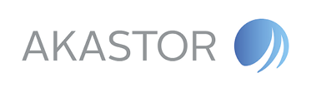
Akastor investerer i selskaper innenfor olje-leverandørindustrien. Selskapet har et fleksibelt investeringsmandat for aktivt eierskap og langsiktig verdiskaping. Ved utgangen av 2022 hadde Akastors investeringsportefølje en samlet sysselsatt kapital på 4,6 mrd. kroner. Selskapets største investering er en 50 pst. eierandel i HMH som er et felleseid selskap mellom Akastor og Baker Hughes. Akastor er notert på Oslo Børs og har hovedkontor i Bærum.
Styret: Frank O. Reite (styreleder), Lone Fønss Schrøder (nestleder), Svein Oskar Stoknes, Kathryn M. Baker, Luis Araujo, Asle Christian Halvorsen*, Stian Sjølund*, Henning Jensen *
*valgt av de ansatte
Konsernsjef: Karl Erik Kjelstad
Revisor: PwC AS
Nettside: www.akastor.com
Foto: Ilja C. Hendel
Viktige hendelser i 2022
- Netto rentebærende gjeld ble redusert med 431 mill. kroner, primært drevet av salget av preferanseaksjer i Odfjell Drilling.
- Sterk omsetningsvekst for de fleste av Akastor sine porteføljeselskaper.
- Refinansiering av brolån i HMH gjennomført og integrasjonsprosess pågående i henhold til plan.
Statens eierskap
Staten har ikke en særskilt begrunnelse for å være eier i Akastor. Statens mål som eier er høyest mulig avkastning over tid innenfor bærekraftige rammer.
Regjeringen har i budsjettproposisjonen for 2023 foreslått å videreføre fullmakten til å redusere statens eierskap i Akastor helt eller delvis.
Statens eierandel: 12,08 pst.
Nærings- og fiskeridepartementet
Oppnåelse av statens mål
Selskapet hadde en aksjeavkastning inkludert utbytte på 72,7 pst. i 2022. Siste fem år var gjennomsnittlig årlig aksjeavkastning inkludert utbytte -10,9 pst. I samme perioder ga hovedindeksen på Oslo Børs en avkastning på hhv. -1,0 pst. og 7,9 pst. pr. år.
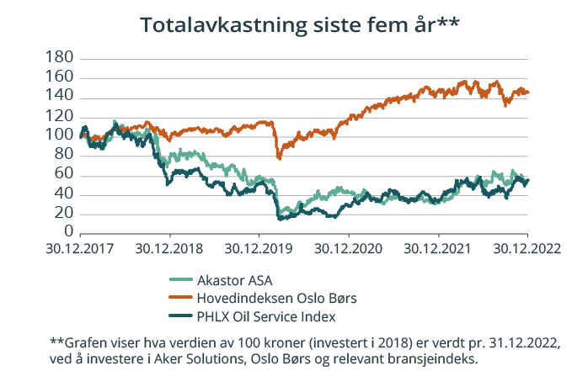
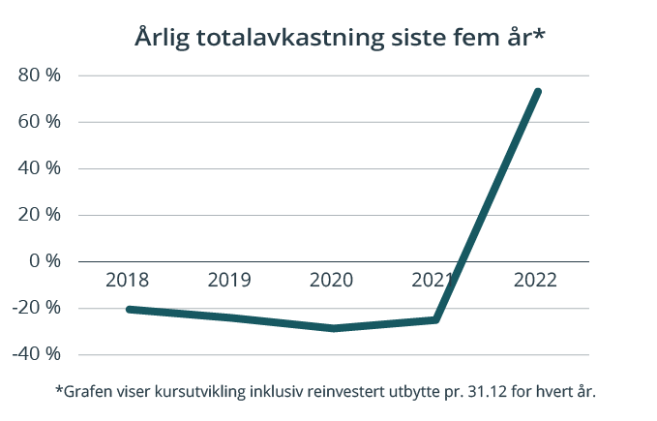
Ambisjoner, mål og strategier
Akastor er et investeringsselskap med mål om å skape langsiktig verdi for aksjeeierne gjennom aktiv oppfølging av sine porteføljeselskaper og verdiskapende transaksjoner. For å maksimere verdien av selskapene samarbeider Akastor tett med hvert av porteføljeselskapenes ledelse om beslutninger knyttet til operasjonell aktivitet, forretningsutvikling, oppkjøp og salg. I sitt arbeid med selskapene fokuserer Akastor også på å bidra til omstilling mot mer energieffektive løsninger samt å støtte FN sine bærekraftmål. Akastor sitt langsiktige mål er å returnere kapital til aksjeeierne gjennom salg av eiendeler.
Selskapets overordnede mål og resultater 2022 (utvalg)
Langsiktig mål | Indikator | Mål 2022 | Resultat 2022 (2021)
Kontorbaserte porteføljeselskap klimanøytrale 2030 | CO2 (Scope 1 og scope 2) i 2030 | N/A | 93 tonn CO2*  (150 tonn CO2)*
Industri intensive porteføljeselskaper klimanøytrale 2050 | CO2 (Scope 1 og scope 2) i 2050 | N/A | 18 528 tonn CO2**  (12 618 tonn CO2)**
* Inkluderer Akastor AS, Agr AS og Cool Scorption A/S.
** Inkluderer kun DDW Offshore AS.
Resultatregnskap (mill. kroner) | 2022 | 2021
Driftsinntekter | 1 059 | 953
Driftsresultat (EBIT) | -76 | -82
Resultat før skatt | -259 | -235
Skattekostnad | -2 | 20
Minoritetsandel | 19 | 6
- Avviklet virksomhet | 4 | 1 140
Resultat etter skatt og minoritet | -276 | 916
Balanse
Sum eiendeler | 6 804 | 7 212
- Hvorav kontantbeholdning | 119 | 89
Sum egenkapital | 4 092 | 4 109
- Hvorav minoriteter | 36 | 18
Sum gjeld og forpliktelser | 2 712 | 3 103
- Hvorav rentebærende gjeld | 1 340 | 1 387
Offentlig kjøp/tilskudd
Tilskudd: Erhvervsstyrelsen i Danmark | 0 | 2
Verdier og utbytte
Markedsverdi ved årsslutt | 2 526 | 1 463
Markedsverdi statens eierandel ved årsslutt | 305 | 177
Utbytte for regnskapsåret | 0 | 0
Gj. utbytteandel siste fem år | 0 % | 0 %
Utbytte til staten | 0 | 0
Avkastning siste år | 72,7 | -28,8 %
Gj. avkastning siste fem år | -10,9 | -15,3 %
Utdeling i forbindelse med innløsing og sletting av aksjer | 0 | 0
Kapitalinnskudd fra staten | 0 | 0
Finansielle nøkkeltall
Sysselsatt kapital | 4 645 | 5 084
Driftsmargin (EBIT) | -7 % | -9 %
Egenkapitalandel | 60 % | 57 %
Netto kontantstrøm fra drift | -244 | -96
Netto kontantstrøm fra investeringer | 619 | 431
Andre nøkkeltall
Antall ansatte i AKA og porteføljeselskapene (ink. innleide) | 412 | 431
Andel ansatte i Norge | 72 % | 72 %
Andel kvinner i konsernledelsen/selskapets ledergruppe | 0 % | 0 %
Andel kvinner i selskapet totalt | 26 % | 19 %
Klimagassutslipp (tonn CO2-ekvivalenter)*
Scope 1 | 18 528 | 12 618
Scope 2 | 93 | 150
Scope 3 | 27 295 | 26 143
Scope 3 - det rapporteres på følgende kategorier: | B, D og O** | B og N
*Rapportering scope 1 og 2 gjelder kun for konsoliderte selskaper, scope 3 inkluderer Akastor sin andel av investeringers utslipp.
**Se side 52 for forklaring av utslippskategorier.
Klimamål
Sikte på 2,5 pst. årlig reduksjon av CO2 (Scope 1 og 2).
2030: Kontorbaserte porteføljeselskap klimanøytrale innen 2030.
2050: Industri intensive porteføljeselskaper klimanøytrale innen 2050.

Aker Solutions ASA
Aker Solutions leverer integrerte løsninger, produkter og tjenester til den globale energisektoren. Selskapets innovative løsninger muliggjør utvinning av lavkarbon olje- og gassproduksjon og utvikling av fornybare løsninger for å møte fremtidens energibehov. Aker Solutions er notert på Oslo Børs og har hovedkontor i Bærum.
Styret: Leif-Arne Langøy (styreleder), Øyvind Eriksen (nestleder), Kjell Inge Røkke, Birgit Aagaard-Svendsen, Lone Fønss Schrøder, Elisabeth Tørstad, Jan Arve Haugan, Hilde Karlsen*, Tommy Angeltveit*, Line Småge Breidablikk*, Sigurd Sævareid*
*valgt av de ansatte
Konsernsjef: Kjetel Digre
Revisor: PwC AS
Nettside: www.akersolutions.com
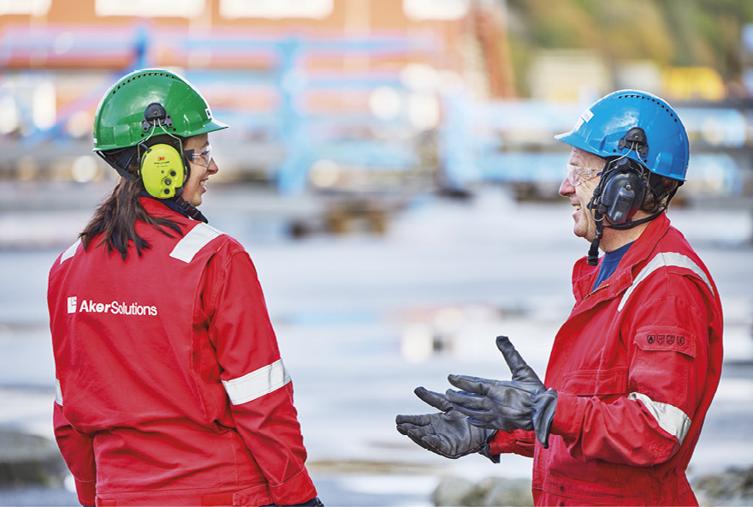
Foto: Aker Solutions ASA
Viktige hendelser i 2022
- Rekordhøy ordreinngang (NOK 88 mrd.) og sikret ordrereserve (NOK 97 mrd. pr. 31.12.2022), primært drevet av prosjekter relatert til skattepakken.
- Sterk omsetningsvekst og forbedrede marginer drevet av solid operasjonell drift.
- Annonsering av foreslått fusjon av subseadivisjonene i Aker Solutions og Schlumberger med forventet «closing» innen utgangen av 2023.
Statens eierskap
Staten har ikke en særskilt begrunnelse for å være eier i Aker Solutions. Statens mål som eier er høyest mulig avkastning over tid innenfor bærekraftige rammer.
Regjeringen har i budsjettproposisjonen for 2023 foreslått å videreføre fullmakten til å redusere statens eierskap i Aker Solutions helt eller delvis.
I november 2022 solgte staten 30,1 mill. aksjer i Aker Solutions ASA for om lag 1,2 mrd. kroner. Staten eier etter dette 30,1 mill. aksjer, tilsvarende en eierandel på 6,1 pst.
Statens eierandel: 6,11 pst.
Nærings- og fiskeridepartementet
Oppnåelse av statens mål
Selskapet hadde en aksjeavkastning på 60,9 pst. i 2022. Siste fem år var gjennomsnittlig årlig aksjeavkastning 5,0 pst. I samme perioder ga hovedindeksen på Oslo Børs en avkastning på hhv. -1,0 pst. og 7,9 pst. pr. år.
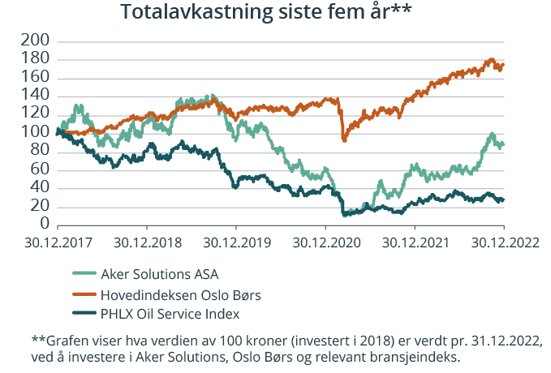
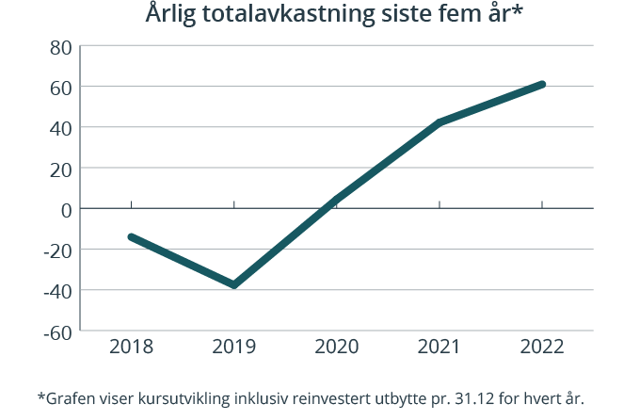
Ambisjoner, mål og strategier
Aker Solutions ambisjon er å bidra til å akselerere overgangen til mer bærekraftig energiproduksjon. Selskapets tyngdepunkt er i dag tjenester og produkter til det globale olje- og gassmarkedet. Veksten fremover vil blant annet skje innenfor fornybar energi, elektrifisering og som leverandør til karbonfangstanlegg og lavutslippsløsninger. Målet er at dette skal utgjøre én tredel av omsetningen i 2025 og to tredeler i 2030, mot ca. 5 pst. i 2020. På tvers av selskapets virksomhetsområder er det en fellesnevner i økt satsning på bruk av teknologi og industriell software i hele verdikjeden av ingeniørtjenester, prosjektstyring, anskaffelser og fabrikasjon
Selskapets overordnede mål og resultater 2022 (utvalg)
Langsiktig mål | Indikator | Mål 2022 | Resultat 2022 (2021)
Ingen alvorlige skader | SIF (Serious Incident Frequency) | <0,30 | 0,15  (0,29)
Lønnsomhet (1 mrd. kroner i fri kontantstrøm årlig, i snitt fra 30.06.2020 til 31.12.2025)) | Netto kontantstrøm fra drift | 1 mrd. kroner årlig, i snitt | 2 947 mill. kr.)  (1 744 mill. kr.)
1/3 (33 %) av omsetningen fra fornybart og lav-karbonløsninger i 2025 | Omsetning | n/a | 22 %  (15 %)
Redusere CO2-utslipp med 50 % innen 2030 | Scope 1 og scope 2 CO2 utslipp (mt.) | n/a | 21 532 mt.  (31 032 mt.)
Capex og R&D investeringer; rundt 1,5-2,0% av omsetning, med noe fleksibilitet | % av omsetning | 1,5-2,0 % | 1,7 %  (1,2 %)

Resultatregnskap (mill. kroner) | 2022 | 2021
Driftsinntekter | 41 417 | 29 473
Driftsresultat (EBIT) | 1 857 | 693
Resultat før skatt | 1 715 | 520
Skattekostnad | -545 | -271
Minoritetsandel | -8 | -5
Resultat etter skatt og minoritet | 1 179 | 254
Balanse
Sum eiendeler | 33 088 | 28 868
- Hvorav kontantbeholdning | 6 170 | 4 560
Sum egenkapital | 9 240 | 7 861
- Hvorav minoriteter | -4 | 28
Sum gjeld og forpliktelser | 23 847 | 21 006
- Hvorav rentebærende gjeld | 1 023 | 2 360
Verdier og utbytte
Markedsverdi ved årsslutt | 18 407 | 11 507
Markedsverdi statens eierandel ved årsslutt | 1 125 | 1 407
Utbytte for regnskapsåret | 488 | 97,0
Utbytteandel | 41 % | 38 %
Gj. utbytteandel siste fem år | 23 % | 14 %
Utbytte til staten | 29,8 | 11,8
Avkastning siste år | 61 % | 42,1 %
Gj. avkastning siste fem år | 5 % | 12,9 %
Utbetaling til staten i forbindelse med innløsning av aksjer | 0 | 0
Kapitalinnskudd fra staten | 0 | 0
Finansielle nøkkeltall
Sysselsatt kapital | 4 094 | 5 661
Driftsmargin (EBIT) | 4 % | 2,4 %
Egenkapitalandel | 28 % | 27 %
Netto kontantstrøm fra drift | 4 518 | 2 799
Netto kontantstrøm fra investeringer | -476 | 6
Andre nøkkeltall
Antall egne ansatte | 15 395 | 15 012
Andel egne ansatte i Norge | 58 % | 53 %
Andel kvinner i konsernledelsen/selskapets ledergruppe | 33 % | 42 %
Andel kvinner i selskapet totalt | 21 % | 18 %
Klimagassutslipp (tonn CO2-ekvivalenter)
Scope 1 | 8 525 | 10 003
Scope 2* | 13 007 | 21 029
Scope 3** | 2 730 807 | 3 181
Scope 3 - det rapporteres på følgende kategorier: | A, B, C, D, E, G, I, K, L***
*Lokasjonsbaserte tall.
**Økning skyldes mer reising i 2022 samt inkludering av mer data i beregning av Scope 3.
***Se side 52 for forklaring av utslippskategorier.
Klimamål
2025: 1/3 av selskapets inntjening skal komme fra fornybart og transformasjonsløsninger for olje- og gassproduksjon.
2030: Redusere egne utslipp med 50 pst. (scope 1 og scope 2). 2/3 av selskapets inntjening skal komme fra fornybart og transformasjonsløsninger for olje- og gassproduksjon.
2050: Netto null for scope 1–3.

Argentum Fondsinvesteringer AS
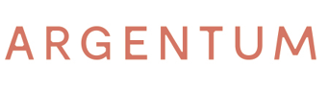
Argentum Fondsinvesteringer (Argentum) er en kapitalforvalter som primært investerer i aktive eierfond (private equity-fond) i Norge og Nord-Europa med midler fra den norske stat. Disse fondene investerer i unoterte selskaper hvor de ser potensial for økt verdiskaping og hvor de kan bidra med kunnskap, kapital og nettverk. Argentum forvalter kapital også for private investorer. Selskapet ble etablert i 2001. Argentum har hovedkontor i Bergen.
Styret: Bjørn Erik Næss (styreleder), Ottar Ertzeid, Adele Bugge Norman Pran, Karin S. Thorburn, Øyvind G. Schanke
Administrerende direktør: Espen Langeland (konstituert)
Revisor: Ernst & Young AS
Nettside: www.argentum.no
Foto: Argentum
Viktige hendelser i 2022
- Nytt styre ble valgt i juni, og ny konstituert administrerende direktør, Espen Langeland, tiltrådte i september.
- Proveny fra fondenes salg av porteføljeselskaper var om lag 3,8 mrd. kroner, som er det høyeste nivået i selskapets historie.
- Argentum Alternative Investments, som forvalter kapital for private investorer, etablerte sitt sjette årgangsfond - Argentum 2022.
Statens eierskap
Staten er eier i Argentum for å opprettholde et investeringsselskap, rettet mot aktive eierfond, med hovedkontorfunksjoner i Norge. Statens mål som eier er høyest mulig avkastning over tid innenfor bærekraftige rammer.
Statens eierandel: 100 pst.
Nærings- og fiskeridepartementet
Oppnåelse av statens mål
Selskapet hadde en egenkapitalrentabilitet på 9,3 pst. i 2022. Siste fem år var gjennomsnittlig egenkapitalrentabilitet 16,3 pst.
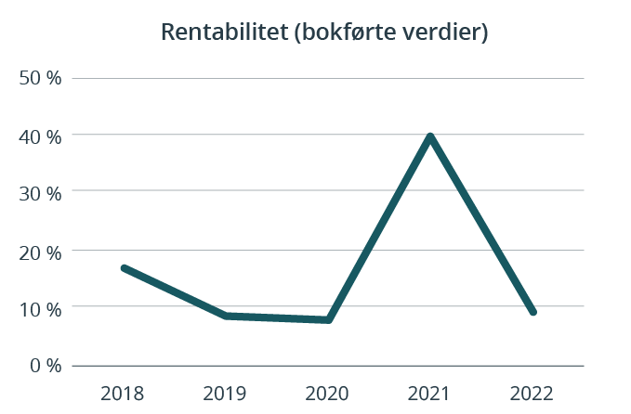
Ambisjoner, mål og strategier
Argentum Fondsinvesteringer har som mål å levere avkastning over tid, innenfor bærekraftige rammer, i øvre avkastningskvartil for europeiske aktive eierfond. Argentum skal være et internasjonalt kompetansehus for investeringer i aktive eierfond med hovedvekt på små og mellomstore selskaper, og en foretrukket partner for andre investorer.
Argentum har gjort flere grep for å ytterligere utvikle arbeidet med bærekraft det siste året. Argentum Alternative Investments sitt siste årgangsfond er etablert som et Artikkel 8-fond under SFDR, og selskapet har ytterligere styrket ESG-rutinene i investeringsprosessen for å hensynta dette.
Selskapets overordnede mål og resultater 2022 (utvalg)
Langsiktig mål | Indikator | Mål 2022 | Resultat 2022 (2021)
PE-avkastning i øverste kvartil avkastningsmessig for PE i Europa, målt siden 2002. Avkastning før Argentums egne kostnader. | Brutto PE-avkastning | I øverste kvartil for europeisk PE | 15,7 % (16,0 %)
Andel av kapitalen investert i fond i øverste kvartil for PE i Europa | Andel | Min. 25 % av kapitalen | 59,8 % (57,6 %)
Kostnadsprosent (målt som forskjell i avkastning før vs. etter netto kostnader). | Driftskostnader | 1,60 % | 1,42 % (1,45 %)

Resultatregnskap (mill. kroner) | 2022 | 2021
Driftsinntekter | 1 355 | 4 578
Driftsresultat (EBIT) | 1 274 | 4 475
Resultat før skatt | 1 235 | 4 446
Skattekostnad | 21 | -12
Resultat etter skatt og minoritet | 1 214 | 4 458
Balanse
Sum eiendeler | 13 667 | 14 556
- Hvorav kontantbeholdning | 37,9 | 42,1
Sum egenkapital | 12 927 | 13 313
Sum gjeld og forpliktelser | 740 | 1 243
Verdier og utbytte
Utbytte for regnskapsåret | 500 | 1600
Utbytteandel | 0 % | 0 %
Gj. utbytteandel siste fem år | 108 % | 23 %
Utbytte til staten | 0 | 1600
Finansielle nøkkeltall
Egenkapitalandel | 94,6 % | 91,5 %
Egenkapitalrentabilitet | 9,3 % | 39,9 %
Gjennomsnittlig EK-rentabilitet siste fem år | 16,3 % | 10,5 %
Netto kontantstrøm fra investeringer | -28 | 0,8
Andre nøkkeltall
Antall ansatte | 25 | 27
Andel ansatte i Norge | 100 % | 100 %
Andel kvinner i konsernledelsen/selskapets ledergruppe | 0 % | 33 %
Andel kvinner i selskapet totalt | 32 % | 37 %
Klimagassutslipp (tonn CO2-ekvivalenter)
Scope 1 | 0 | 0
Scope 2 | - | -
Scope 3 | 64,0 | 11,6
Scope 3 - det rapporteres på følgende kategorier: | B*
*Se side 52 for forklaring av utslippskategorier.
Klimamål
Ikke oppgitt.

Baneservice AS
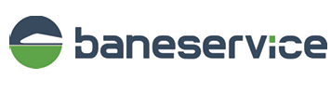
Baneservice leverer tjenester innenfor vedlikehold og nyanlegg til banerelatert virksomhet. Selskapet ble skilt ut fra daværende Jernbaneverket i 2005. Baneservice har hovedkontor i Oslo.
Styret: Dagfinn Neteland (styreleder), Ann Pedersen, Jill Akselsen, Harald Nikolaisen, Ole R. Thorsnes, Ole Strøm*, Jørn Roger Tørre*, Per Arne Haga*
*valgt av de ansatte
Administrerende direktør: Kjersti Kanne
Revisor: PwC AS
Nettside: www.baneservice.no
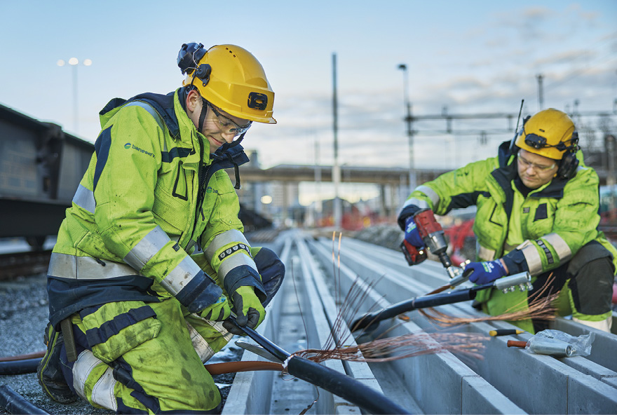
Foto: Bård Gudim
Viktige hendelser i 2022
- Nytt dobbeltspor Fløen-Bergen inkl. modernisering av godsterminalen i Bergen, til en verdi av nær 800 mill. kroner over to år.
- Hybrid sporjusteringsmaskin besluttet anskaffet, som den første investeringen i en langsiktig og ambisiøs plan om utskifting til en mer miljøvennlig maskinpark.
- Overtatt resterende aksjer i datterselskapene RailCom og PowerOn, hhv (43 pst. og 9,9 pst.), slik at begge selskap nå eies 100 pst.
Statens eierskap
Staten er eier i Baneservice for å ha en leverandør av tjenester innenfor drift, vedlikehold og utbygging av anlegg til banerelatert virksomhet. Statens mål som eier er høyest mulig avkastning over tid innenfor bærekraftige rammer.
Statens eierandel: 100 pst.
Nærings- og fiskeridepartementet
Oppnåelse av statens mål
Selskapet hadde en egenkapitalrentabilitet på 31,7 pst. i 2022. Siste fem år var gjennomsnittlig egenkapitalrentabilitet 21,4 pst.
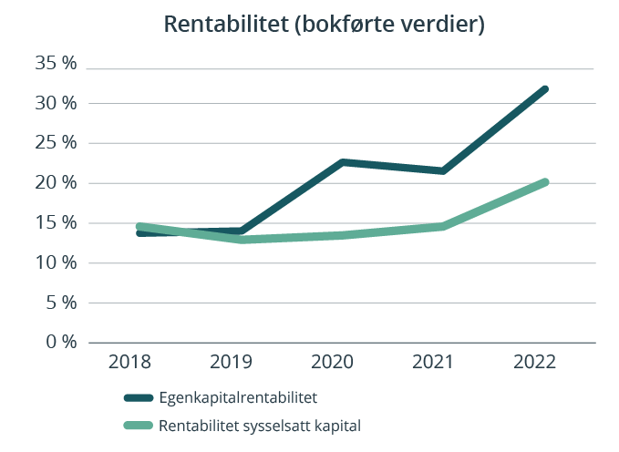
Ambisjoner, mål og strategier
Det er et stort, og økende, behov for effektive og grønne transportløsninger for reisende og gods nå og i fremtiden. Med kompetansen og erfaringen i Baneservice skal vi tilby tjenester og løsninger som både møter dagens og fremtidens utfordringer - på en lønnsom og bærekraftig måte. Et felles verdigrunnlag og felles kultur er bærebjelken i strategien.
Som følge av den sterke satsingen på banerelatert transportutbygging forventes det sterkere konkurranse om oppdragene. Prosjektene har økt i størrelse og kompleksitet. Dette stiller krav til rett organisering og kapasitet, effektivisering og nytenkning hos entreprenørene, og vil være viktige suksessfaktorer for å vinne i konkurransen. Også klimaendringer og strengere miljøkrav fra oppdragsgiverne vil har stor betydning for leverandørenes utvikling.
Med sin brede kompetanse tar Baneservice mål av seg til å konkurrere om de mest kompliserte prosjektene, samtidig som vi skal være konkurransedyktige på rene fag- og maskinentrepriser. I stadig økende grad blir det en forutsetning å ha moderne og miljøvennlige maskiner og utstyr og et utviklet nett av gode alliansepartnere for å realisere en slik strategi.
Selskapets overordnede mål og resultater 2022 (utvalg)
Langsiktig mål | Indikator | Mål 2022 | Resultat 2022 (2021)
10 % forbedring i EBITDA | EBITDA (NGAAP) | 134,0 | 182,2 (152,7 mill. kr.)
Ingen alvorlige skader | H1-verdi | < 2 | 4,7 (4,9)
Medarbeiderengasjement | MEI | > 5,0 | 5,1 (5,1)
Sorteringsgrad | Andel avfall som sorteres | > 95 % | 99,9 % (97,1 %)
Andel lærlinger | Andel lærlinger av fagarbeidere | > 7 % | 11 % (6 %)

Resultatregnskap (mill. kroner) | 2022 | 2021
Driftsinntekter | 2 022 | 1 571
Driftsresultat (EBIT) | 166 | 112
Resultat før skatt | 156 | 106
Skattekostnad | 34,6 | 23,2
Minoritetsandel | 0 | 3,6
Resultat etter skatt og minoritet | 122 | 79
Balanse
Sum eiendeler | 1 285 | 1 198
- Hvorav kontantbeholdning | 42,0 | 90,7
Sum egenkapital | 372 | 421
- Hvorav minoriteter | 0 | 25,6
Sum gjeld og forpliktelser | 914 | 777
- Hvorav rentebærende gjeld | 384 | 346
Verdier og utbytte
Utbytte for regnskapsåret | 60,9 | 83,1
Utbytteandel | 50,1 % | 100 %
Gj. utbytteandel siste fem år | 49 % | 55 %
Utbytte til staten | 60,9 | 82,6
Finansielle nøkkeltall
Driftsmargin (EBIT) | 8,2 % | 7,1 %
Egenkapitalandel | 28,9 % | 35,1 %
Egenkapitalrentabilitet | 31,7 % | 21,4 %
Gjennomsnittlig EK-rentabilitet siste fem år | 21,4 % | 13,0 %
Finansinntekter | 7,0 | 6,7
Resultatandel fra tilknyttede selskaper | 0 | 0
Sysselsatt kapital | 756 | 767
Rentabilitet sysselsatt kapital | 20,0 % | 14,4 %
Netto kontantstrøm fra drift | 160 | 246
Netto kontantstrøm fra investeringer | -94,00 | -20,00
Andre nøkkeltall
Antall ansatte | 589 | 644
Andel ansatte i Norge | 100 % | 97 %
Andel kvinner i konsernledelsen/selskapets ledergruppe | 43 % | 38 %
Andel kvinner i selskapet totalt | 8 % | 7 %
Klimagassutslipp (tonn CO2-ekvivalenter)
Scope 1 | 3541 | 3535
Scope 2 | 18 | 23
Scope 3 | - | -
*Se side 52 for forklaring av utslippskategorier.
Klimamål
Selskapet hovedmål mot 2030 er å redusere klimagassutslippet med 50 pst.
2025: Scope 1: Ingen nye maskininvesteringer med kun fossilt drivstoff. 50 pst. av bilparken skal være fossilfri.
Scope 2: Alle brakkerigger som selskapet setter opp skal ha solcellepaneler og varmepumper.
2030: Redusere klimagassutslippet med 50 pst.

DNB Bank ASA
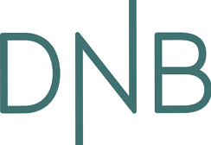
DNB Bank ASA (DNB) er Norges, og et av Nordens, største finanskonsern. Konsernet har et bredt tilbud av finansielle tjenester innenfor blant annet lån, sparing, investering, betalingsformidling, rådgivning, eiendomsmegling, forsikring og pensjon for person og bedriftskunder. DNB er blant de største selskapene på Oslo Børs og har hovedkontor i Oslo.
Styret: Olaug Svarva (styreleder), Svein Richard Brandtzæg (nestleder), Jaan Ivar Gjærum Semlitsch, Gro Bakstad, Jens Petter Olsen, Kim Wahl, Julie Galbo, Lillian Hattrem*, Stian Tegler Samuelsen*, Jannicke Skaanes*
*valgt av de ansatte
Konsernsjef: Kjerstin Braathen
Revisor: Ernst & Young AS
Nettside: www.dnb.no
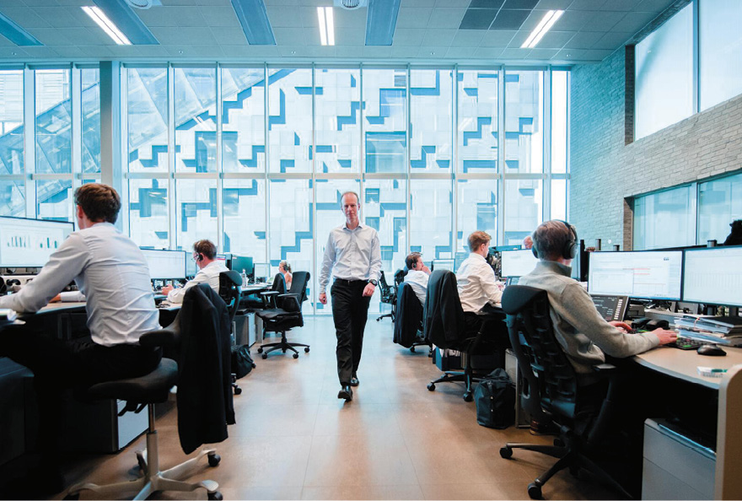
Foto: Stig B. Fiksdal
Viktige hendelser i 2022
- Sbanken blir et heleid datterselskap av DNB Bank ASA.
- DNB lanserer ny skattestrategi som fastsetter tilnærming til skatteforhold i alle jurisdiksjoner der konsernet driver virksomhet eller har kunder, investorer eller andre interessenter.
- DNB signerer Partnership for Carbon accounting og blir partner i Partnership for Biodiversity Accounting Financials, som forplikter konsernet til å vurdere og offentliggjøre klimagassutslipp fra finansporteføljen, samt lån og investeringers påvirkning på og avhengighet av naturmangfold.
Statens eierskap
Staten er eier i DNB for å opprettholde et ledende finansselskap med hovedkontorfunksjoner i Norge. Statens mål som eier er høyest mulig avkastning over tid innenfor bærekraftige rammer.
Statens eierandel: 34 pst.
Nærings- og fiskeridepartementet
Oppnåelse av statens mål
Selskapet hadde en aksjeavkastning inkludert utbytte på 1,3 pst. i 2022. Siste fem år var gjennomsnittlig årlig aksjeavkastning inkludert utbytte 10,3 pst. I samme perioder ga hovedindeksen på Oslo Børs en avkastning på hhv. -1,0 pst. og 7,9 pst. pr. år.
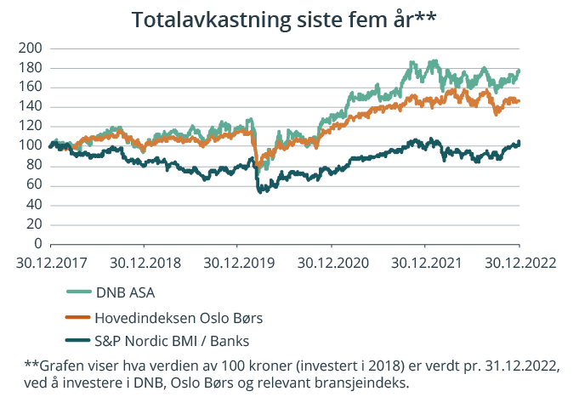
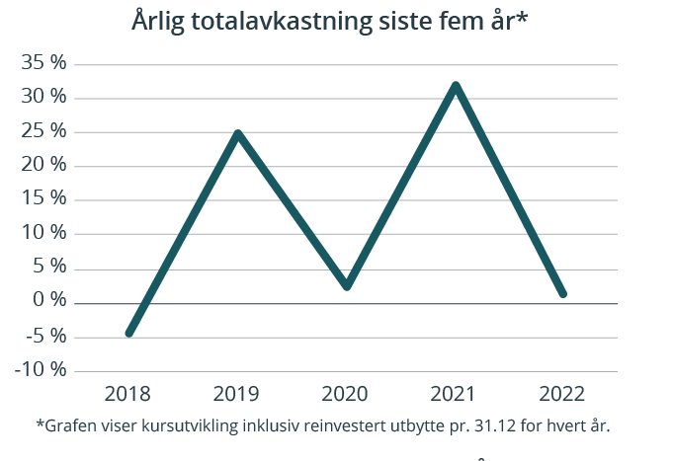
Ambisjoner, mål og strategier
Gjennom å tilby finansielle tjenester vil DNB skape verdier for kunder, eiere, ansatte og samfunnet.
DNB har et overordnet finansielt mål om en egenkapitalavkastning over 13 pst. årlig. DNB finansierer klimaomstillingen og har et mål om å nå netto nullutslipp fra finansierings- og investeringsvirksomheten innen 2050.
Strategiske ambisjoner:
Kunden velger oss. Kundene skal oppleve oss som proaktive og nyskapende, og samtidig trygge og lyttende. Vi skal utforske nye forretningsmodeller som bygger på data og digitale løsninger.
Vi leverer bærekraftig verdiskaping. Vi bygger lønnsomhet ved å utnytte styrkene våre og tar valg som forbedrer oss på lang sikt. Vi skal sikre at morgendagens digitale arkitektur er basert på robust og effektiv håndtering av data.
Løsningene finner vi sammen. Vi løfter hverandre fram og jobber som ett lag for å levere de beste produktene og tjenestene til kundene.
Selskapets overordnede mål og resultater 2022 (utvalg)
Indikator | Mål 2022 | Resultat 2022 (2021)
Egenkapitalavkastning (ROE) (Overordnet mål) | > 12 % | 13,8 % (10,7 %)
Kostnadsgrad | < 40 % | 40,1 % (43,0 %)
Ren kjernekapitaldekning | > 16,5% | 18,3 % (19,4 %)
Utdelingsgrad | > 50 % | 65 % (62 %)

Resultatregnskap (mill. kroner) | 2022 | 2021
Totale inntekter | 66 133 | 55 915
Driftsresultat før skatt | 40 579 | 32 667
Skattekostnad | 7 411 | -7 462
Minoritetsandel | 82 | 26
- Andel tilordnet hybridkapitalinvestorer | 769 | 922
Resultat etter skatt, minoritet og hybridkapitalinvestorer | 32 587 | 24 407
Balanse
Sum eiendeler | 3 233 405 | 2 919 244
- Hvorav utlån til kunder | 1 961 464 | 1 744 922
Sum egenkapital | 249 840 | 243 912
- Hvorav minoriteter | 227 | 266
Sum gjeld og forpliktelser | 2 983 565 | 2 675 332
- Hvorav rentebærende gjeld** | 1 396 630 | 1 247 719
Verdier og utbytte
Markedsverdi ved årsslutt | 301 468 | 313 174
Markedsverdi statens eierandel ved årsslutt | 102 499 | 106 479
Utbytte for regnskapsåret | 19 316 | 15 116
Utbytteandel | 65,0 % | 61,9 %
Gj. utbytteandel siste fem år*** | 71,0 % | 59,6 %
Utbytte til staten | 6 589 | 5 139
Avkastning siste år | 1,3 % | 31,8 %
Gj. avkastning siste fem år | 10,3 % | 14,7 %
Utbetaling til staten i forbindelse med innløsning av aksjer | 505 | 0
Finansielle nøkkeltall
Egenkapitalavkastning | 13,8 % | 10,7 %
Andre nøkkeltall
Antall ansatte | 10 625 | 9 659
Andel ansatte i Norge**** | 87 % | 86 %
Andel kvinner i konsernledelsen/selskapets ledergruppe | 50 % | 50 %
Andel kvinner i selskapet totalt | 46 % | 46 %
Klimagassutslipp (tonn CO2-ekvivalenter)
Scope 1 | 186 | 242
Scope 2 | 1626 | 1 914
Scope 3*** | 4851 | 1 749
Scope 3 - det rapporteres på følgende kategorier: | A,B,D,E*
*Se side 52 for forklaring av utslippskategorier.
Klimamål
2025: Øke forvaltningskapital i fond med bærekraftstema til 200 mrd. kroner, 50 pst. av nettoflyt gå til fond med bærekraftstema.
2030: Finansiere, investere i og tilrettelegge for bærekraftige aktiviteter for 1 500 mrd. kroner.
– Redusere utslippsintensiteten i porteføljene for utvalgte sektorer: Olje og gass (25 pst.), Shipping (1/3), Næringseiendom (25-35 pst.) og DNB Livsforsikring (55 pst.).
2050: Netto-nullutslipp fra finansierings- og investeringsvirksomhet.

Eksportfinans ASA
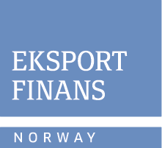
Eksportfinans forvalter en portefølje med utlån til norsk eksportnæring, utenlandske kjøpere av norske kapitalvarer og til kommunal sektor i Norge. En stor andel av lånene er garantert av Eksportfinansiering Norge (Eksfin) eller banker. Selskapet forvalter også en portefølje med internasjonale verdipapirer. Eksportfinans har ikke gitt nye utlån siden 2012, da Eksportkreditt Norge AS (nå Eksfin) overtok ansvaret for å yte nye statlig støttede eksportkreditter. Selskapet ble etablert i 1962 og er nå eid av 22 forretnings- og sparebanker, samt staten som ervervet sin eierandel gjennom en rettet emisjon i 2001. Eksportfinans har hovedkontor i Oslo.
Styret: Bjørn Berg (Styreleder), Toril Eidesvik, Linda Rimstad, Louise Haahjem, Tore Olaf Rimmereid, Marius Andreassen*
*valgt av de ansatte
Administrerende direktør: Geir Ove Olsen
Revisor: PwC AS
Nettside: www.eksportfinans.no
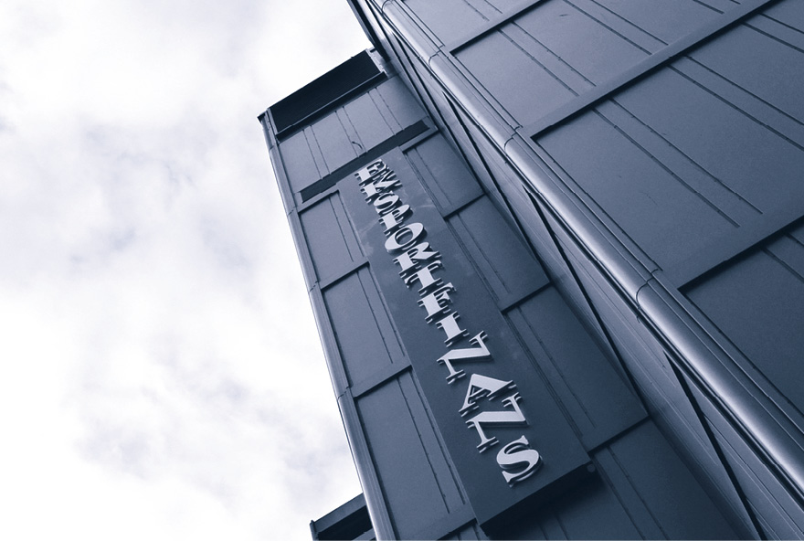
Foto: Eksportfinans ASA
Viktige hendelser i 2022
- Eksportfinans fortsatte å forvalte sin eksisterende eiendels- og gjeldsportefølje i samsvar med inngåtte avtaler.
- Balansen ble som forventet redusert i løpet av året.
- Driften var stabil og soliditeten og likviditeten god.
Statens eierskap
Staten har ikke en særskilt begrunnelse for å være eier i Eksportfinans. Staten eier 15 pst. av aksjene i Eksportfinans. Foruten staten er de største eierne i Eksportfinans DNB Bank ASA med 40 pst., Nordea Bank AB Norway Branch med 23 pst., Danske Bank AS med 8 pst. og Sparebanken Øst med 5 pst. Statens mål som eier er høyest mulig avkastning over tid innenfor bærekraftige rammer.
Statens eierandel: 15 pst.
Nærings- og fiskeridepartementet
Oppnåelse av statens mål
Selskapet hadde en egenkapitalrentabilitet på -0,1 pst. i 2022. Siste fem år var gjennomsnittlig egenkapitalrentabilitet 0,2 pst.
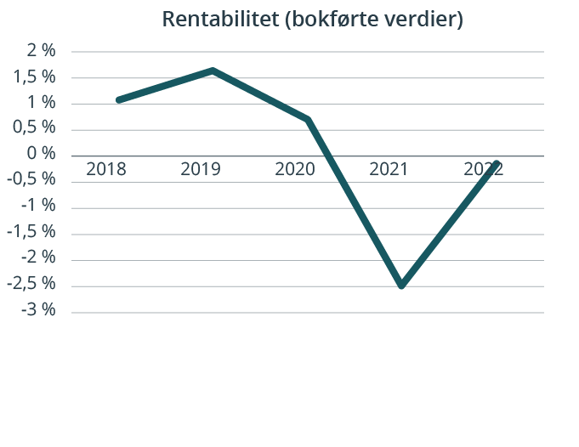
Ambisjoner, mål og strategier
Eksportfinans’ virksomhet går i dag ut på å forvalte en eksisterende portefølje av eiendeler, gjeld og forpliktelser i samsvar med inngåtte avtaler. Selskapet arbeider med en planmessig og kontrollert nedbygging av eiendeler og gjeld.
Resultatregnskap (mill. kroner) | 2022 | 2021
Driftsinntekter | 76,0 | 118
Driftsresultat (EBIT) | -12,0 | 32,0
Resultat før skatt og minoritet | -11,0 | 28,0
Skattekostnad | -2,0 | 184
Resultat etter skatt og minoritet | -9,0 | -156
Balanse
Sum eiendeler | 9 028 | 10 697
- Hvorav kontantbeholdning | 379 | 380
Sum egenkapital | 6 112 | 6 089
Sum gjeld og forpliktelser | 2 916 | 4 608
Verdier og utbytte
Utbytte for regnskapsåret | 0 | 0
Utbytteandel | 0 % | 0 %
Gj. utbytteandel siste fem år | 40,0 % | 231 %
Utbytte til staten | 0 | 0
Tilbakebetaling av kapital | 0 | 0
Kapitalinnskudd fra staten | 0 | 0
Finansielle nøkkeltall
Egenkapitalrentabilitet | -0,15 % | -2,5 %
Gjennomsnittlig EK-rentabilitet siste fem år | 0,16 % | -0,6 %
Kjernekapitaldekning | 178 % | 157 %
Andre nøkkeltall
Antall ansatte | 20 | 19
Andel ansatte i Norge | 100 % | 100 %
Andel kvinner i konsernledelsen/selskapets ledergruppe | 33 % | 33 %
Andel kvinner i selskapet totalt | 25 % | 25 %
Klimagassutslipp (tonn CO2-ekvivalenter)
Scope 1 | 0 | 0
Scope 2 | 6,04 | 8,91
Scope 3 | 23,13 | 0,52
Scope 3 - det rapporteres på følgende kategorier: | A,B,D,F*
*Se side 52 for forklaring av utslippskategorier.
Klimamål
Eksportfinans jobber mot en styrt avvikling. Selskapets aktiviteter er svært begrenset, men klimafokus er likevel sentralt. Det settes ikke konkrete måltall for klima fremover, da det er få størrelser selskapet selv kan påvirke, og utslippstallene er lave.

Equinor ASA
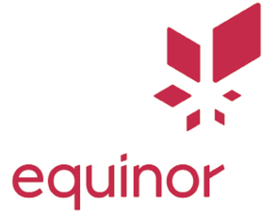
Equinor er et internasjonalt teknologi- og energiselskap hvor hovedaktiviteten er produksjon av olje og gass. Selskapet har også raffineringsvirksomhet og aktivitet innenfor fornybar energi, herunder vindkraft til havs og solenergi. Selskapet er en stor selger av råolje, kondensat og naturgass på global basis. Equinor markedsfører og selger statens olje og gass sammen med egne volumer, jf. avsetningsinstruksen som ble vedtektsfestet i forkant av selskapets børsnotering i 2001. Selskapet ble opprettet som et heleid selskap av staten i 1972. Equinor er notert på Oslo Børs og New York Stock Exchange og har hovedkontor i Stavanger.
Styret: Jon Erik Reinhardsen (styreleder), Anne Drinkwater (nestleder), Tove Andersen, Rebekka Glasser Herlofsen, Finn Bjørn Ruyter, Jonathan Lewis, Haakon Bruun-Hanssen, Hilde Møllerstad*, Stig Lægreid*, Per Martin Labråthen*
*valgt av de ansatte
Konsernsjef: Anders Opedal
Revisor: Ernst & Young AS
Nettside: www.equinor.com
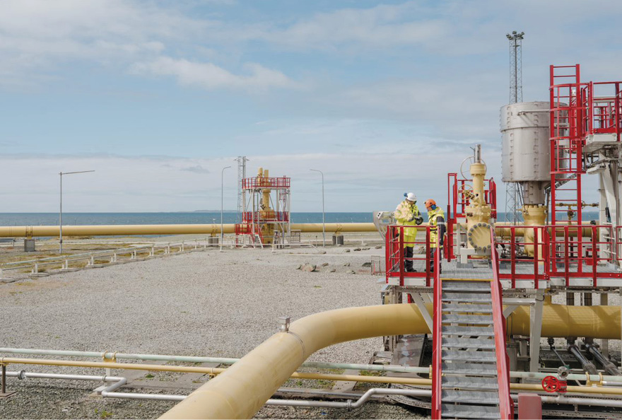
Foto: Equinor og Einar Aslaksen
Viktige hendelser i 2022
- Equinor trakk seg ut av Russland.
- Gasseksport til europeiske kunder økte som en konsekvens av bortfall av russisk gass, noe som bidro til rekordresultat fra selskapet.
- Kraftproduksjonen startet på Hywind Tampen, verdens største flytende havvindpark.
Statens eierskap
Staten er eier i Equinor for å opprettholde et ledende energiselskap med hovedkontorfunksjoner i Norge. Statens mål som eier er høyest mulig avkastning over tid innenfor bærekraftige rammer.
Statens eierandel: 67 pst.
Nærings- og fiskeridepartementet
Oppnåelse av statens mål
Selskapet hadde en aksjeavkastning inkludert utbytte på 56,5 pst. i 2022. Siste fem år var gjennomsnittlig årlig aksjeavkastning inkludert utbytte 19,8 pst. I samme perioder ga hovedindeksen på Oslo Børs en avkastning på hhv. -1,0 pst. og 7,9 pst. pr. år.
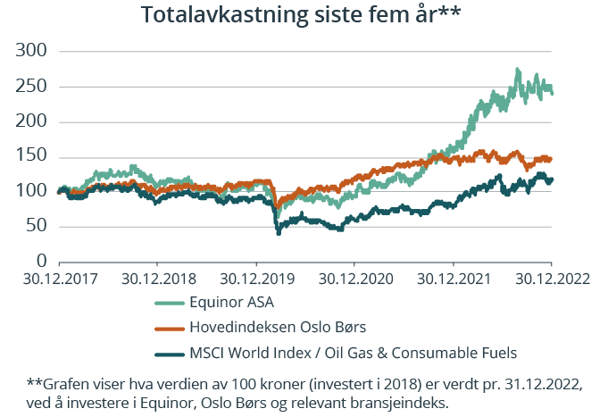
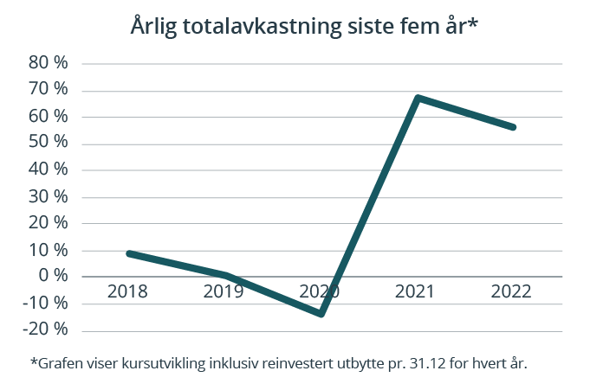
Ambisjoner, mål og strategier
Equinors formål er å omdanne naturressurser til energi for mennesker og fremgang for samfunnet. Ambisjonen er å være ledende i energiomstillingen. Sikker drift, høy verdiskaping og lave karbonutslipp er strategiske pilarer. Equinor forplikter seg til langsiktig verdiskaping i en lavkarbonfremtid, og har ambisjoner om å bli klimanøytral innen 2050. Dette skal oppnås med 1) Optimalisert olje- og gassportefølje – utnytte en gunstig portefølje med økonomiske muskler til å finansiere avkarbonisering og omstilling. 2) Lønnsom vekst innenfor fornybar energi – øke utbyggingstakten for å etablere en industriell posisjon for verdidrevet vekst. 3) Nye markedsmuligheter knyttet til lavkarbonløsninger – bli ledende i karbonhåndtering og hydrogen.
Equinor har definert fire hovedområder der selskapet har et godt grunnlag for å lykkes i energiomstillingen: i) Olje og gass: avkarbonisere og opprettholde verdiskapingen. ii) Havvind: industrialisere og øke. iii) Karbonfangst og -lagring: industrialisere og kommersialisere. iv) Hydrogen: øke produksjonen og utvikle nye verdikjeder.
Selskapets overordnede mål og resultater 2022 (utvalg)
Langsiktig mål | Indikator | Mål 2022 | Resultat 2022 (2021)
Produksjonsvekst | Rebasert vekst 2021-2022 | ~ 2 % | 0 % (3,2 %)
Lønnsomhet | Relativ totalavkastning til aksjeeierne (relativ TSR) | Over gjennomsnitt blant sammenlignbare selskaper | 6 av 12 (2 av 12)
Lønnsomhet | Relativ avkastning på gjennomsnittlig sysselsatt kapital (ROACE, blant sammenlignbare selskaper) | Første kvartil blant sammenlignbare selskaper | 1 av 12 (2 av 12)
Lønnsomhet | Avkastning på gjennomsnittlig sysselsatt kapital (ROACE) | >14 % årlig (2022-2030) | 55,2 % (22,7 %)
Effektiv drift | Produksjonskostnad for egenproduserte volumer (USD/fat) | <5 USD/fat (2021-2026) | 5,6 USD (5,4 USD)
Reduserte utslipp av klimagasser | Oppstrøms CO2-intensitet, Scope 1 (kg CO2/fat) | <8 kg/fat (2025)  <6 kg/fat (2030) | 6,9 kg/fat (7,0 kg/fat)
Reduserte utslipp av klimagasser | Akkumulert reduksjon  i absolutte klimagassutslipp (Scope 1 og 2) (%) | Netto 50 % utslippsreduksjon i 2030 sammenlignet med 2015 | 31 % (28 %)
Bedret sikkerhet | Serious Incident Frequency (SIF)  Total Recordable Injury Frequency (TRIF) | < 0,4 hendelser pr. mill. arbeidstimer  < 2,2 hendelser pr. mill. arbeidstimer | 0,4 (0,4)  2,5 (2,4)
Energiomstilling | Bruttoinvesteringer i fornybar energi og lavkarbonløsninger | >30 % (2025)  >50 % (2030) | 14 % (11 %)

Resultatregnskap (mill. kroner) | 2022 | 2021
Driftsinntekter | 1 451 432 | 781 865
Driftsresultat (EBIT) | 758 516 | 289 472
Resultat før skatt | 756 524 | 271 585
Skattekostnad | 479 887 | 197 839
Minoritetsandel | -28,9 | 120
Resultat etter skatt og minoritet | 276 647 | 73 746
Balanse
Sum eiendeler | 1 557 660 | 1 297 510
- Hvorav kontantbeholdning | 153 567 | 124 583
Sum egenkapital | 532 186 | 344 168
- Hvorav minoriteter | 9,9 | 123
Sum gjeld og forpliktelser | 1 025 475 | 953 342
- Hvorav rentebærende gjeld | 317 090 | 319 606
Verdier og utbytte
Markedsverdi ved årsslutt | 1 117 130 | 768 489
Markedsverdi statens eierandel ved årsslutt | 767 856 | 514 887
Utbytte for regnskapsåret | 93 750 | 25 379
Utbytteandel | 33,9 % | 34,5 %
Gj. utbytteandel siste fem år | 58,0 % | 87,6 %
Utbytte til staten | 62 806 | 17 002
Avkastning siste år | 56,5 % | 67,0 %
Gj. avkastning siste fem år | 19,8 % | 12,9 %
Utbetaling til staten i forbindelse med innløsning av aksjer | 13 946 | 0
Finansielle nøkkeltall
Sysselsatt kapital | 849 275 | 663 775
Driftsmargin (EBIT) | 52,3 % | 37,0 %
Egenkapitalandel | 34,2 % | 26,5 %
Netto kontantstrøm fra drift | 338 166 | 247 792
Netto kontantstrøm fra investeringer | 152 673 | 139 400
Andre nøkkeltall
Antall ansatte | 21 936 | 21 126
Andel ansatte i Norge | 87 % | 86 %
Andel kvinner i konsernledelsen/selskapets ledergruppe | 36 % | 55 %
Andel kvinner i selskapet totalt | 31 % | 31 %
Klimagassutslipp (tonn CO2-ekvivalenter)
Scope 1 | 11,4 mill. | 12 mill.
Scope 2 | 0,1 mill. | 0,1 mill.
Scope 3 | 243 mill. | 249 mill.
Scope 3 - det rapporteres på følgende kategorier: | B, K* | B, K*
*Se side 52 for forklaring av utslippskategorier.
Klimamål
2025: Oppstrøms CO2-intensitet, Scope 1 (kg CO2/fat) < 8 kg/fat.
2030: Oppstrøms CO2-intensitet, Scope 1 (kg CO2/fat) < 6 kg/fat.
Absolutte klimagassutslipp (Scope 1 og 2) (mill. tonn CO2e) Netto 50 % utslippsreduksjon (baseår 2015).
2050: Redusere netto karbonintensitet med 100 pst. til netto null.

Flytoget AS
Flytoget driver persontransport med tog på strekningen fra Drammen til Oslo lufthavn. Selskapet ble opprettet i 1992 for å bygge ut Gardermobanen og har siden Oslo lufthavn åpnet i 1998 drevet persontransport på strekningen. Flytoget har hovedkontor i Oslo.
Styret: Ingvald Løyning (styreleder), Marianne Ødegaard Ribe (nestleder), Jon Georg Dale, Gyrid Skalleberg Ingerø, Stein Bemer, Per Stene*, Erik Melle*, Heidi Lund Hansen*
*valgt av de ansatte
Konsernsjef: Philipp Engedal
Revisor: PwC AS
Nettside: www.flytoget.no
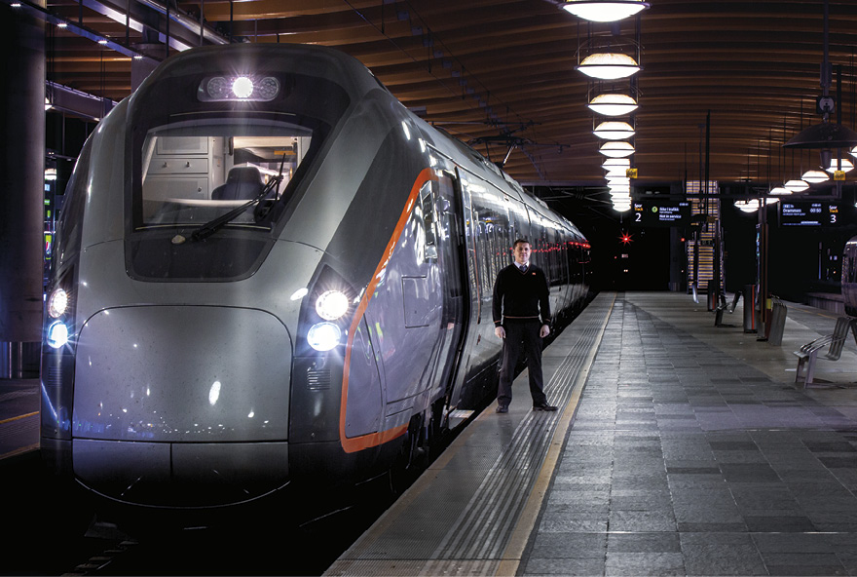
Foto: Seymour Powell
Viktige hendelser i 2022
- Passasjergrunnlaget var sterkt påvirket av koronapandemien i årets første to måneder, men har etter dette hatt en positiv tilbakevending til nivåer før pandemien.
- Valgt som foretrukken avtalepart for forhandling om trafikkpakke Østlandet 2 med Jernbanedirektoratet.
- Tilbakebetaling av kjørevegsavgift til Bane NOR for årene 2017-2019 har påvirket årsresultatet negativt med 149 mill. kroner.
Statens eierskap
Staten er eier i Flytoget for å ha en leverandør som kan tilby transport av personer på jernbane og for å opprettholde tjenestetilbudet med tog til og fra Oslo lufthavn. Statens mål som eier er høyest mulig avkastning over tid innenfor bærekraftige rammer.
Statens eierandel: 100 pst.
Nærings- og fiskeridepartementet
Oppnåelse av statens mål
Selskapet hadde en egenkapitalrentabilitet på -11,5 pst. i 2022. Siste fem år var gjennomsnittlig egenkapitalrentabilitet 7,2 pst.
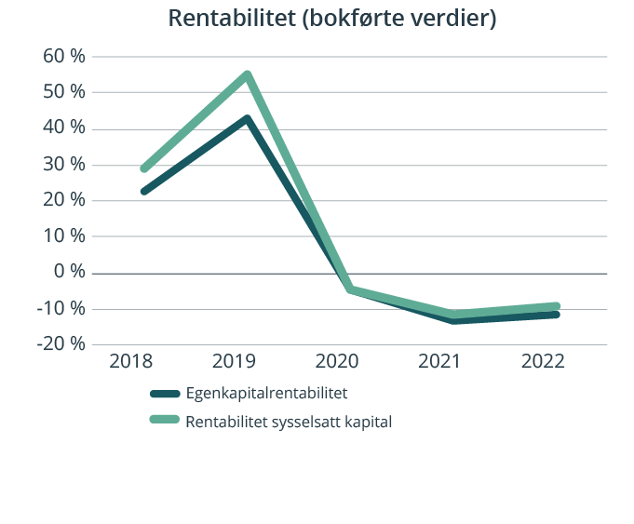
Ambisjoner, mål og strategier
Kjernen i Flytogets virksomhet er en ambisjon om å tilby det mest kunderettede og miljøvennlige transportalternativet til og fra Oslo lufthavn og samtidig drive mest mulig lønnsomt. Dette bidrar til å flytte flest mulig reisende fra bil til tog som igjen gir en høyere kollektivandel til flyplassen. Flytoget har som mål å være både førstevalget og markedsleder for reiser til og fra Oslo lufthavn. Med et tydelig kundefokus skal selskapet gjennom forretnings- og teknologisk utvikling, partnerskap og innovasjon tilrettelegge for en bærekraftig reise som oppleves som enkel både i forkant, underveis og i etterkant av togturen.
Selskapets overordnede mål og resultater 2022 (utvalg)
Langsiktig mål | Indikator | Mål 2022 | Resultat 2022 (2021)
Høyest mulig egenkapitalavkastning | Egenkapitalrentabilitet | * | -11,5 %** (-13,4 %)
Ingen alvorlige skader | Alvorlige skader | 0 | 0 (0)
Opprettholde høy punktlighet | Punktlighet | 97 % | 92,6 % (94,8 %)
Opprettholde høy kundetilfredshet | Kundetilfredshetsindeks | 97 % | 95,3 % (96,8 %)
* Forventet negativ avkastning som følge av koronapandemieffekt
** Avkastning er påvirket av tilbakebetaling av kjøreveisavgift for perioden 2017–2019 til Bane NOR med 149 mill. kroner.
Resultatregnskap (mill. kroner) | 2022 | 2021
Driftsinntekter | 917 | 567
Driftsresultat (EBIT) | -101 | -153
Resultat før skatt | -115 | -158
Skattekostnad | -24,9 | -34,5
Resultat etter skatt og minoritet | -90 | -123,4
Balanse
Sum eiendeler | 1 765 | 1 822
- Hvorav kontantbeholdning | 250 | 256
Sum egenkapital | 755 | 814
Sum gjeld og forpliktelser | 1 010 | 1 009
- Hvorav rentebærende gjeld | 210 | 360
Offentlig kjøp/tilskudd
Kjøp: Offentlig støtte under pandemien fra Jernbanedirektoratet | 54,0 | 159
Tilskudd: Energitilskuddsordningen/Offentlig strømstøtteordning | 3,5 | 26,3
Verdier og utbytte
Utbytte for regnskapsåret | 0 | 0
Tilbakebetaling av kapital | 0 | 0
Kapitalinnskudd fra staten | 0 | 0
Finansielle nøkkeltall
Driftsmargin (EBIT) | -11,0 % | -26,9 %
Egenkapitalandel | 42,8 % | 44,7 %
Egenkapitalrentabilitet | -11,5 % | -13,4 %
Gjennomsnittlig EK-rentabilitet siste fem år | 7,2 % | 12,7 %
Sysselsatt kapital | 965 | 1 174
Rentabilitet sysselsatt kapital | -9,0 % | -11,6 %
Netto kontantstrøm fra drift | 183 | 37,1
Netto kontantstrøm fra investeringer | -48,0 | -166
Andre nøkkeltall
Antall ansatte | 345 | 324
Andel ansatte i Norge | 100 % | 100 %
Andel kvinner i konsernledelsen/selskapets ledergruppe | 44 % | 44 %
Andel kvinner i selskapet totalt | 40 % | 40 %
Klimagassutslipp (tonn CO2-ekvivalenter)
Scope 1 | 0 | 0
Scope 2 | 0 | 12
Scope 3* | 450 | 439
Scope 3 - det rapporteres på følgende kategorier: | A, B, E, L**
* Økningen skyldes primært noe mer reiseaktivitet og kjøp av stål i form av hjul til tog.
**Se side 52 for forklaring av utslippskategorier.
Klimamål
Selskapet har redusert scope 1 og 2 til null, og arbeider med å definere klimamål for scope 3.

Investinor AS
Investinor skal bedre kapitaltilgangen i tidligfasemarked gjennom å utøve følgende virksomhet: 1) Aktive direkteinvesteringer, 2) Oppfølging av såkornfond, 3) Oppfølging av pre-såkornfond, 4) Koinvesteringsfondet for Nord-Norge, 5) Fonds- og matchinginvesteringer, 6) Oppfølging av fond forvaltet fra Nord-Norge og 7) Oppfølging av NATOs innovasjonsfond. Selskapet ble opprettet i 2008 og har hovedkontor i Trondheim.
Styret: Hans Aasnæs (styreleder), Anne Kathrine Slungård (nestleder), Olaug Svarva, Anne Jorun Aas, Morten Henriksen, Åsmund Bjørndal Heen
Administrerende direktør: Terje Eidesmo
Revisor: Deloitte AS
Nettside: www.investinor.no
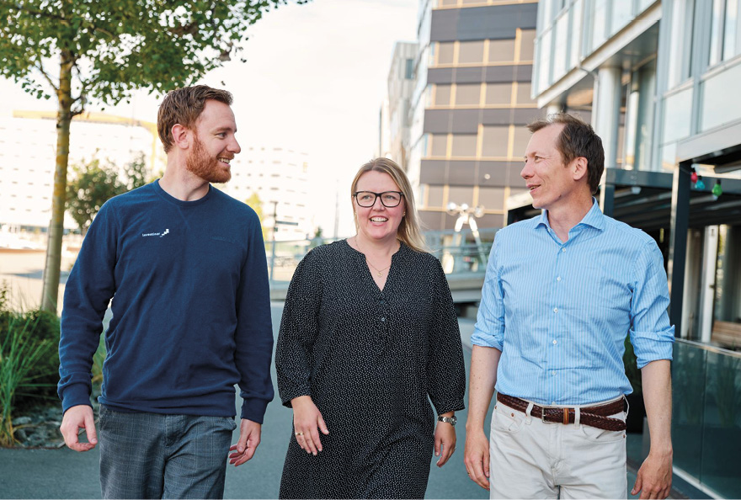
Foto: Henrik Fjørtoft
Viktige hendelser i 2022
- Investinor fikk tilført 142 mill. kroner i investeringskapital til mandatet for fonds- og matchinginvesteringer.
- Investinor ble tildelt oppdraget med å følge opp den norske deltakelsen i NATOs innovasjonsfond.
- Investinor solgte helt eller delvis sine eierandeler i ni selskaper med et samlet vederlag på 355 mill. kroner. Dette er i tråd med selskapets strategi om å realisere for å reinvestere.
Statens eierskap
Staten er eier i Investinor for å bidra til kapitaltilgang for selskaper i tidlig fase. Statens mål som eier er høyest mulig avkastning over tid innenfor bærekraftige rammer.
Statens eierandel: 100 pst.
Nærings- og fiskeridepartementet
Oppnåelse av statens mål
Netto avkastning på investeringsporteføljen var -22,7 pst. i 2022, og -1,5 pst. i gjennomsnitt siste fem år. Egenkapitalrentabiliteten var -15,7 pst. i 2022, og 0,7 pst. i gjennomsnitt siste fem år.
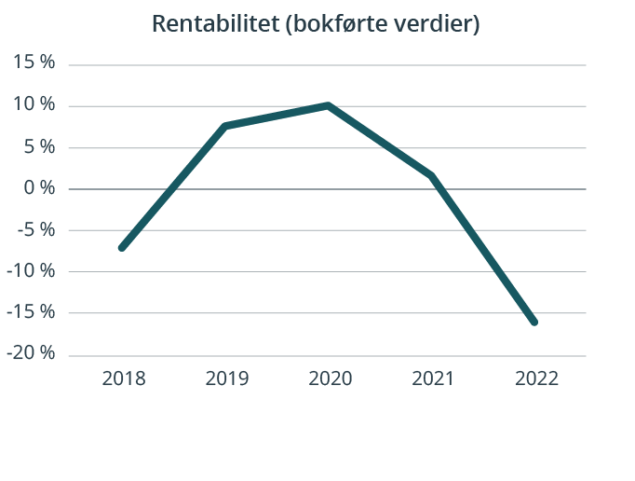
Ambisjoner, mål og strategier
Investinors visjon er «Vi bygger morgendagens næringsliv». Selskapets formål er å skape verdier og et bærekraftig næringsliv gjennom å investere risikokapital sammen med private investorer i selskaper og fond. For å nå visjonen har Investinor satt fire hovedmål: 1) Oppnå høyest mulig avkastning over tid innenfor gitte rammer, 2) Bidra til bedre kapitaltilgang i tidligfasemarked, 3) Fremme omstillingen til et bærekraftig norsk næringsliv og 4) Være den foretrukne arbeidsgiveren for samfunnsbevisste talenter.
Investinor viser til at avkastningen skal være bærekraftig i både økonomisk, miljømessig og samfunnsmessig forstand. For å bidra til en langsiktig og bærekraftig avkastning skal Investinor: 1) integrere hensyn til miljø- og samfunnsmessige forhold samt selskapsstyring (ESG) i alle investeringsanalyser, beslutningsprosesser og aktive eierskapsutøvelse, 2) ha et langsiktig perspektiv på investeringene og investere i bedrifter med en bærekraftig forretningsmodell og 3) prioritere investeringer i sektorer som i) ivaretar utnyttelse av viktige naturressurser, ii) utnytter ny teknologi og kompetanse og iii) bidrar til mindre miljøbelastning og menneskeskapte klimaendringer.
Selskapets overordnede mål og resultater 2022 (utvalg)
Langsiktig mål | Indikator | Mål 2022 | Resultat 2022 (2021)
Oppnå høyest mulig avkastning over tid innenfor gitte rammer | Årlig netto avkastning fra investeringsporteføljen | > 8 % | -22,7 % (2,5 %)
Bidra til bedre kapitaltilgang i tidligfasemarkedet | Andel av kapitalen tilført porteføljeselskapene som kommer fra andre enn Investinor | > 70 % | 81 % (82 %)
 | Andel av kapitalen tilført porteføljeselskapene som kommer fra utenlandske investorer | > 10 % | 11 % (19 %)
Fremme omstillingen til et norsk bærekraftig næringsliv | Andel selskaper som har lagt frem ESG-vurderinger til styret siste 12 måneder | > 90 % | 92 % (91 %)
 | Klimagassutslipp fra Investinors drift (scope 1, 2, 3) | 577 t CO2e | 457 t CO2e (N/A)
 | Andel porteføljeselskaper med kvinner i styret (S) og ledelsen (L) | S: > 70 %  L: > 70 % | S: 74 % (69 %)  L: 74 % (69 %)
Være den foretrukne arbeidsgiveren for samfunnsbevisste talenter | Engasjement som definert i medarbeiderundersøkelsen, sett opp mot benchmark | > 0,1 over benchmark | 0,0 (0,2 over benchmark)

Resultatregnskap (mill. kroner) | 2022 | 2021
Driftsinntekter | -763 | 173
Driftsresultat (EBIT) | -846 | 94,6
Resultat før skatt og minoritet | -826 | 106
Skattekostnad | 7,2 | -18,0
Resultat etter skatt og minoritet | -818 | 88,0
Balanse
Sum eiendeler | 4917 | 5 610
Sum egenkapital | 4881 | 5 557
Sum gjeld og forpliktelser | 36 | 54
Offentlig kjøp/tilskudd
Kjøp: Nærings- og fiskeridepartementet | 8 | 10
Verdier og utbytte
Utbytte for regnskapsåret | 0 | 0
Utbytteandel | 0 % | 0 %
Gj. utbytteandel siste fem år | 0 % | 8,6 %
Utbytte til staten | 0 | 0
Kapitalinnskudd fra staten | 142 | 201
Finansielle nøkkeltall
Egenkapitalandel | 99,3 % | 99,1 %
Egenkapitalrentabilitet | -15,7 % | 1,6 %
Gjennomsnittlig EK-rentabilitet siste fem år | 0,7 % | 2,7 %
Andre nøkkeltall
Antall ansatte | 34 | 32
Andel ansatte i Norge | 100 % | 100 %
Andel kvinner i konsernledelsen/selskapets ledergruppe | 29 % | 29 %
Andel kvinner i selskapet totalt | 35 % | 31 %
Klimagassutslipp (tonn CO2-ekvivalenter)
Scope 1 | 0 | 0
Scope 2 | 0,5 | 0,5
Scope 3 | 457,0 | 671,5
Scope 3 - det rapporteres på følgende kategorier: | A, F* | A, F*
*Se side 52 for forklaring av utslippskategorier.
Klimamål
Klimamål (gjelder scope 1, 2 og 3 kategori A og F).
Setter årlig mål, satt mål for 2023 lik 457 tCO2e.
2030: 50 pst. reduksjon sammenlignet med 2019 (baseline lik 606 tCO2e), lik 303 tCO2e.

Kommunalbanken AS
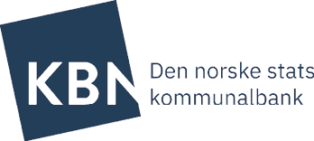
Kommunalbanken tilbyr langsiktig lånefinansiering til kommunesektoren. Virksomheten ble etablert i 1926 og omdannet til aksjeselskap i 1999. Kommunalbanken har hovedkontor i Oslo.
Styret: Brit Kristin Rugland (styreleder), Rune Olav Midtgaard (nestleder), Toril Hovdenak, Eyvind Aven, Ida Espolin Johnson, Petter Steen jr., Ida Texmo Prytz, Anne Jenny Dvergsdal*, Harald Jacobsen*
*valgt av de ansatte
Administrerende direktør: Jannicke Trumpy Granquist
Revisor: Ernst & Young AS
Nettside: www.kbn.com
Foto: Skjalg Vold
Viktige hendelser i 2022
- Rekordhøye 8,4 mrd. kroner i vekst i grønne lån til klima- og miljøriktige investeringer. 134 kommuner, fem fylkeskommuner og totalt 70 andre kunder har grønne lån på totalt 43,5 mrd. kroner i Kommunalbanken.
- Rekordhøy etterspørsel etter lange lån med avdrag som sterkt bidro til at kjerneresultat etter skatt økte fra 908 mill. kroner i 2021 til 1 081 mill. kroner i 2022. Markedsuro førte til urealiserte tap fra verdiendring på finansielle instrumenter på 1 622 mill. kroner.
- Hele 87 pst. av de ansatte gjennomførte bankens kompetansehevingsprogram «kompetanseløftet».
Statens eierskap
Staten er eier i Kommunalbanken for å tilby stabil, langsiktig og effektiv finansiering til kommunesektoren. Statens mål som eier er høyest mulig avkastning over tid innenfor bærekraftige rammer.
Statens eierandel: 100 pst.
Kommunal- og distriktsdepartementet
Særskilte rammer for selskapet
Selskapet yter lån kun til kommuner, fylkeskommuner, interkommunale selskaper og andre selskaper som utfører kommunale oppgaver enten mot kommunal garanti, statlig garanti eller annen betryggende sikkerhet.
Oppnåelse av statens mål
Selskapet hadde en egenkapitalrentabilitet på -0,8 pst. i 2022. Siste fem år var gjennomsnittlig egenkapitalrentabilitet 7,1 pst. Egenkapitalrentabiliteten basert på kjerneresultat var på 6,6 pst. i 2022.
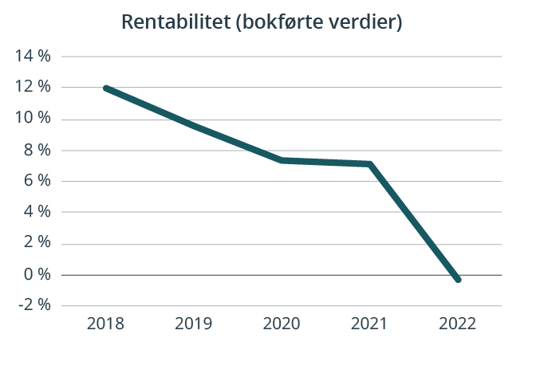
Ambisjoner, mål og strategier
Kommunalbanken skal være den viktigste finansieringspartneren for norske kommuner og fylkeskommuner gjennom å tilby enkle, framtidsrettede og fleksible finansieringsløsninger tilpasset kundebehovet. Med innsikt, finansiell kompetanse og digitale verktøy skal Kommunalbanken bidra til at kundene kan ta informerte valg, vurdere finansiell risiko og velge de finansieringsløsninger som passer best.
Kommunalbanken skal gjennom en sterk posisjon i kapitalmarkedet nasjonalt og internasjonalt sikre norske kommuner attraktiv finansiering, samt gi eier tilfredsstillende avkastning på bankens egenkapital.
Som den viktigste långiveren til kommunesektoren, kan Kommunalbanken spille en sentral rolle i utviklingen av bærekraftige lokalsamfunn og bidra i det grønne skiftet. Kommunalbanken skal være blant de ledende finansinstitusjonene på områdene klimarisiko, grønne finansieringsløsninger, bærekraftsrapportering og innsikt som bidrar til bærekraftig utvikling.
Kundene skal foretrekke å bruke Kommunalbankens digitale løsninger fordi de gir ny innsikt, er effektive og gir gode beslutningsgrunnlag.
Kommunalbankens kultur skal preges av at vi fornyer kompetanse gjennom læring og kunnskapsdeling for å skape verdi for kundene.
Selskapets overordnede mål og resultater 2022 (utvalg)
Langsiktig mål | Indikator | Mål 2022 | Resultat 2022 (2021)
Tilfredsstillende avkastning | Egenkapitalrentabilitet  Egenkapitalrentabilitet (kjerneresultat) | > 5,5 %  > 5,5 % | -0,3 % (7,1 %)  6,6 % (5,6 %)
Dominerende markedsposisjon | Markedsandel, utlån til kommunal sektor | > 50 % | 49,7 % (51,4 %)
Bidra til å nå nasjonale målsettinger om et lavutslippssamfunn | Andel kunder med grønne lån  Årlig vekst grønne lån | > 35 %  > 15 % | 38 % (35 %)  24 % (23 %)
Høyest mulig kundetilfredshetsskår | Skår (høyeste skår 10) | > 8,5 av 10 | 8,7 (5,27 av 6)

Resultatregnskap (mill. kroner) | 2022 | 2021
Driftsinntekter | 9 180 | 3 529
Driftsresultat (EBIT) | -180 | 1 620
Resultat før skatt og minoritet | -180 | 1 620
Skattekostnad | -120 | 411
Resultat etter skatt og minoritet | -60,0 | 1 208
Balanse
Sum eiendeler | 492 450 | 473 064
- Hvorav kontantbeholdning | 39 512 | 17 317
- Hvorav verdipapirer, innskudd o.l. | 109 235 | 112 839
Sum egenkapital | 18 903 | 19 081
Sum gjeld og forpliktelser | 473 547 | 453 983
Verdier og utbytte
Utbytte for regnskapsåret | 0 | 646
Utbytteandel | 0 % | 53,5 %
Gj. utbytteandel siste fem år | 17,1 % | 23,9 %
Utbytte til staten | 0 | 646
Finansielle nøkkeltall
Egenkapitalandel | 3,8 % | 4,0 %
Egenkapitalrentabilitet | -0,3 % | 7,1 %
Gjennomsnittlig EK-rentabilitet siste fem år | 7,1 % | 9,7 %
Netto kontantstrøm fra drift | 6 079 | -1 117
Netto kontantstrøm fra investeringer | -32,0 | -21,0
Andre nøkkeltall
Antall ansatte | 86 | 94
Andel ansatte i Norge | 100 % | 100 %
Andel kvinner i konsernledelsen/selskapets ledergruppe | 50 % | 50 %
Andel kvinner i selskapet totalt | 43 % | 46 %
Klimagassutslipp (tonn CO2-ekvivalenter)
Scope 1 | 0,8 | 0,5
Scope 2 | 35,7 | 30,6
Scope 3 | 43,2 | 9,1
Scope 3 - det rapporteres på følgende kategorier: | B, D*
*Se side 52 for forklaring av utslippskategorier.
Klimamål
2025: Minst 40 pst. reduksjon sammenlignet med 2019-nivå (gjelder Scope 1 og 2, samt Scope 3 kategori B og D).
2030: Minst 55 pst. reduksjon sammenlignet med 2019-nivå (gjelder Scope 1 og 2, samt Scope 3 kategori B og D).

Kongsberg Gruppen ASA
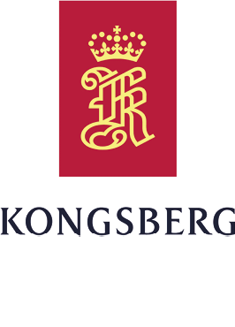
Kongsberg Gruppen leverer høyteknologiske systemer og løsninger til kunder innenfor energi, offshore, shipping, fiskeri, forsvar og romfart. Kongsberg Gruppen er notert på Oslo Børs og har hovedkontor på Kongsberg.
Styret: Eivind Reiten (styreleder), Anne-Grete Strøm-Erichsen (nestleder), Per A. Sørlie, Merete Hverven, Morten Henriksen, Jo Even Bjerknes*, Rune Fanøy*, Oda Ellingsen*
*valgt av de ansatte
Konsernsjef: Geir Håøy
Revisor: Ernst & Young AS
Nettside: www.kongsberg.com
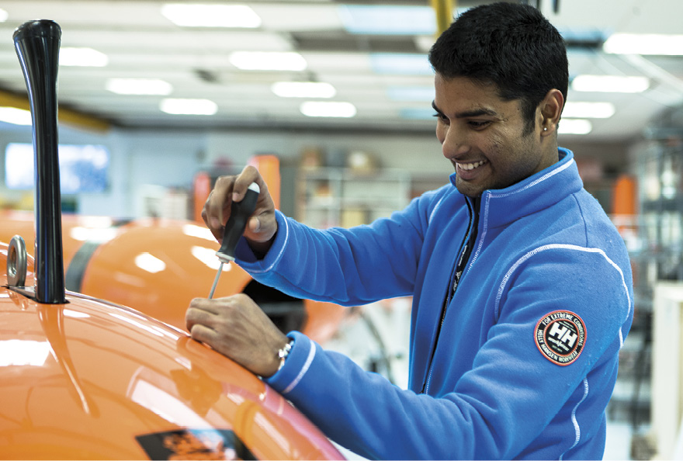
Foto: Kongsberg Gruppen ASA
Viktige hendelser i 2022
- Leverte på konsernets vekst- og marginambisjon for 2022.
- Sterk ordreinngang i hele konsernet, økte ordrereserven fra 49,5 mrd. kroner ved utgangen av 2021 til 63,3 mrd. kroner ved utgangen av 2022.
- Sterk rangering fra Sustainalytics og har etablert vitenskapsbaserte bærekraftsmål.
Statens eierskap
Staten er eier i Kongsberg Gruppen for å opprettholde et høyteknologisk industriselskap med hovedkontorfunksjoner i Norge samt å ha kontroll med en strategisk forsvarsindustriell tilbyder. Statens mål som eier er høyest mulig avkastning over tid innenfor bærekraftige rammer.
Statens eierandel: 50,004 pst.
Nærings- og fiskeridepartementet
Oppnåelse av statens mål
Selskapet hadde en aksjeavkastning inkludert utbytte på 52,3 pst. i 2022. Siste fem år var gjennomsnittlig årlig aksjeavkastning inkludert utbytte 31,3 pst. I samme perioder ga hovedindeksen på Oslo Børs en avkastning på hhv. -1,0 pst. og 7,9 pst. pr. år.
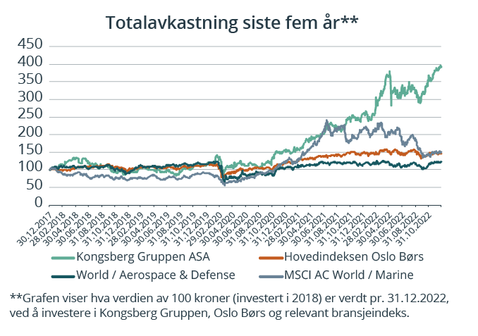
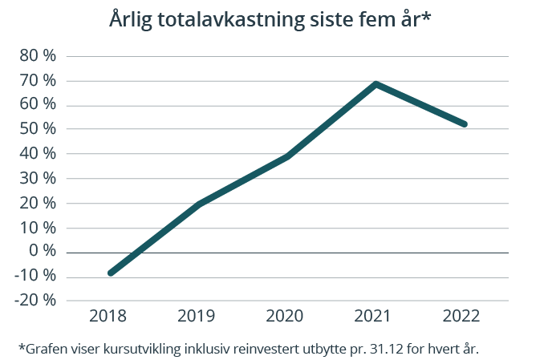
Ambisjoner, mål og strategier
Bærekraft er integrert i Kongsberg Gruppens forretningsstrategi og kultur. Konsernet er forpliktet til ansvarlig forretningsførsel, og anser bærekraft som en forutsetning for gode resultater og verdiskaping, som sikrer de langsiktige interessene til både eiere og andre interessenter.
Konsernets største bidrag ligger i å tilby teknologiske løsninger som legger til rette for trygge samfunn, bærekraftig forvaltning av havområder og det grønne skiftet, og jobber systematisk for å identifisere og håndtere risiko og muligheter knyttet til klimaendringer og omstillingen til et lavutslippssamfunn.
Kongsberg Gruppen er godt posisjonert og fokusert på å utvikle og levere de beste, smarteste, sikreste og mest bærekraftige produkter og løsninger for å møte kunders skiftende behov og samtidig bidra til en mer bærekraftig verden. Ambisjonen om bærekraftige resultater styrker også selskapets globale konkurransekraft.
Kongsberg Gruppen har forpliktet seg til å bidra til Parisavtalens ambisjon om netto nullutslipp i 2050 og har etablert vitenskapsbaserte klimamål for utslippsreduksjoner.
Selskapets overordnede mål og resultater 2022 (utvalg)
Langsiktig mål | Indikator | Mål 2022 | Resultat 2022 (2021)
Vekst: omsetning på over 30 mrd. kr. i 2022 | Omsetning | Over 30 mrd. kr. i omsetning | 31,8 mrd. kr. (27,4 mrd. kr.)
Lønnsomhet: EBITDA-margin på over 14 % i 2022 | EBITDA-margin | EBITDA-margin på over 14 % i 2022 | 14,5 % (14,9 %)
Prioritere sikkerhet først | TRI (Alle arbeidsrelaterte personskader med og uten fravær. Unntatt førstehjelpsskader) | 2,13 TRI rate | 2,01 TRI rate
Netto nullutslipp i 2050 | Vitenskapsbaserte klimamål i tråd med målene i Parisavtalen | Etablere vitenskapsbaserte klimamål og søke om godkjenning hos “Science Based Targets-initiative”. | Mål oppnådd
Økning av kvinneandel av total arbeidsstyrke og av kvinner i ledende stillinger på nivå 1-3 | Prosentvis andel kvinner | Minimum 21 % kvinneandel av total arbeidsstyrke | 21,1 % av total arbeidsstyrke (21 %)
 |  | Minimum 25 % kvinneandel i ledende stillinger på nivå 1-3 | 26 % kvinner i ledende stillinger (26 %)

Resultatregnskap (mill. kroner) | 2022 | 2021
Driftsinntekter | 31 803 | 27 449
Driftsresultat (EBIT) | 3 309 | 2 863
Resultat før skatt | 3 497 | 2 922
Skattekostnad | -687 | -632
Minoritetsandel | 36 | 131
Resultat etter skatt og minoritet | 2 774 | 2 159
Balanse
Sum eiendeler | 43 225 | 39 310
- Hvorav kontantbeholdning | 3 932 | 8 118
Sum egenkapital | 13 744 | 13 618
- Hvorav minoriteter | 209 | 149
Sum gjeld og forpliktelser | 29 481 | 25 692
- Hvorav rentebærende gjeld | 4 398 | 4 330
Offentlig kjøp/tilskudd
Kjøp: FLO/forsvaret | 1 127 | 992
Verdier og utbytte
Markedsverdi ved årsslutt | 73 691 | 51 146
Markedsverdi statens eierandel ved årsslutt | 36 849 | 25 575
Utbytte for regnskapsåret | 2 128 | 2 736
Utbytteandel | 76,7 % | 127 %
Gj. utbytteandel siste fem år | 98 % | 105 %
Utbytte til staten | 1 064 | 1 368
Avkastning siste år | 52,3 % | 68,5 %
Gj. avkastning siste fem år | 31,3 % | 26,2 %
Utbetaling til staten i forbindelse med innløsning av aksjer | 191 | 96
Finansielle nøkkeltall
Sysselsatt kapital | 18 142 | 17 948
Driftsmargin (EBIT) | 10,4 % | 10,4 %
Egenkapitalandel | 31,8 % | 36,4 %
Netto kontantstrøm fra drift | 1 106 | 4 970
Netto kontantstrøm fra investeringer | -1 343 | -769
Andre nøkkeltall
Antall ansatte | 12 187 | 11 122
Andel ansatte i Norge | 60 % | 63 %
Andel kvinner i konsernledelsen/selskapets ledergruppe | 25 % | 22 %
Andel kvinner i selskapet totalt | 21 % | 20 %
Klimagassutslipp (tonn CO2-ekvivalenter)
Scope 1 | 3 232 | 2 447
Scope 2* | 50 579 | 53 056
Scope 3 | 38 939 | 23 700
Scope 3 - det rapporteres på følgende kategorier: | A-K**
*Markedsbaserte tall.
**Se side 52 for forklaring av utslippskategorier.
Klimamål
2030:* Scope 1 - 55 pst. reduksjon. Scope 2 - Nær 100 pst. reduksjon. Scope 3 - 30 pst. reduksjon i utslipp fra tjenestereiser per ansatt. 25 pst. reduksjon i utslipp fra oppstrøms transport og -distribusjon pr. tonn/km.
2050: Ambisjon om netto nullutslipp innen 2050.
*Mål for 2030 er i tråd med Science Based Target initiativets vitenskapsbaserte metodikk og ambisjonene i Parisavtalen.

Mantena AS
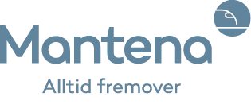
Mantena leverer vedlikeholdstjenester til togoperatører i Norden, primært vedlikehold av lokomotiver, vogner og motorvogner. I tillegg vedlikeholder selskapet komponenter og utfører vedlikehold og reparasjoner av skinnegående arbeidsmaskiner. Selskapet ble fisjonert ut fra Vygruppen AS i 2017. Mantena har hovedkontor i Oslo.
Styret: Kari Broberg (styreleder), Ronny Solberg (nestleder), Tord Helland, Marianne Kartum, Stian Hårklau, Dag-Arne Johansen*, Petter Trønnes*, Torbjørn Støre*
*valgt av de ansatte
Administrerende direktør: John Arne Ulvan
Revisor: Deloitte AS
Nettside: www.mantena.org
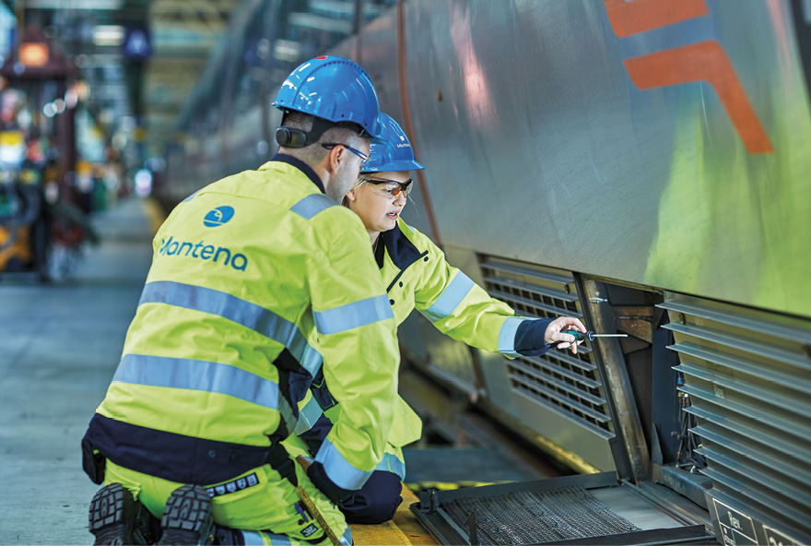
Foto: Bård Gudim
Viktige hendelser i 2022
- Forhandlet frem direkteavtale med Öresundståg AB, og signert større kontrakter med Flytoget, CargoNet godsvogner, CargoNet diesellokomotiver og Transitio.
- Transformasjon av virksomheten hvor det tyngste grepet var en omorganisering av hele virksomheten og nedbemanning med betydelig kostnadsbesparelser.
- Kraftig bedring av konkurranseevnen og en tydelig plan for økt konkurransekraft i årene fremover.
Statens eierskap
Staten er eier i Mantena for å ha en leverandør av vedlikeholds- og verkstedtjenester for skinnegående materiell. Statens mål som eier er høyest mulig avkastning over tid innenfor bærekraftige rammer.
Statens eierandel: 100 pst.
Nærings- og fiskeridepartementet
Oppnåelse av statens mål
Selskapet hadde en egenkapitalrentabilitet på 17,1 pst. i 2022. Siste fem år var gjennomsnittlig egenkapitalrentabilitet -3,3 pst.
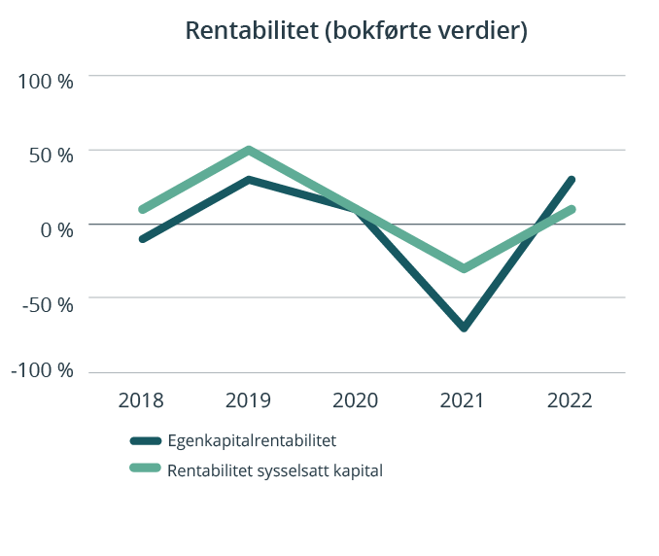
Ambisjoner, mål og strategier
Mantena skal levere vedlikeholdstjenester lokalt og mener at kortreist vedlikehold skaper konkurransekraft, er mer bærekraftig og ivaretar norsk beredskapsevne på jernbanetransport. Selskapets strategi er å være en samarbeidspartner gjennom hele levetiden til jernbanekjøretøy i Norden. Mantena går i front og tar i bruk ny og etablert teknologi for å lykkes med en vedlikeholdsstrategi hvor prediktivt vedlikehold tar mer og mer over for preventive vedlikeholdsprogrammer. Dette skaper konkurransekraft i et internasjonalt leverandørmarked og vil føre til bedre og billigere transport for de reisende.
Selskapets overordnede mål og resultater 2022 (utvalg)
Langsiktig mål | Indikator | Mål 2022 | Resultat 2022 (2021)
Betydelig vekst | Inntekter | 1 492 mill. kr. | 1 538 (1 633 mill. kr.)
Tilfredsstillende driftsmargin | Driftsmargin (EBITDA) | 3,6 % | 0,3 % (-4,4 %)
Forsvarlig avkastning | Avkastning på bokført egenkapital | 12,2 % | 17,1 % (-70,7 %)
Sykefravær < 6,0 % | Sykefravær | 6,0 % | 7,3 % (7,5 %)
H1 < 5,0 | H1 | 6,0 | 12,4 (9,0)

Resultatregnskap (mill. kroner) | 2022 | 2021
Driftsinntekter | 1 538 | 1 633
Driftsresultat (EBIT) | 46,2 | -241
Resultat før skatt og minoritet | 32,8 | -251
Skattekostnad | -5,3 | -28
Resultat etter skatt og minoritet | 38,1 | -223
Balanse
Sum eiendeler | 1 098 | 1 199
Sum egenkapital | 242 | 204
Sum gjeld og forpliktelser | 855 | 995
- Hvorav rentebærende gjeld | 394 | 358
Offentlig kjøp/tilskudd
Tilskudd: Nærings- og fiskeridepartementet | 91,8 | 79,9
Finansielle nøkkeltall
Driftsmargin (EBIT) | 3,0 % | -14,7 %
Egenkapitalandel | 22,1 % | 17,0 %
Egenkapitalrentabilitet | 17,1 % | -70,7 %
Gjennomsnittlig EK-rentabilitet siste fem år | -3,3 % | -15,0 %
Sysselsatt kapital | 636 | 562
Rentabilitet sysselsatt kapital | 8,2 % | -42,9 %
Netto kontantstrøm fra drift | -43,3 | -246
Netto kontantstrøm fra investeringer | 7,0 | -5
Andre nøkkeltall
Antall ansatte | 792 | 967
Andel ansatte i Norge | 82 % | 78 %
Andel kvinner i konsernledelsen/selskapets ledergruppe | 43 % | 17 %
Andel kvinner i selskapet totalt | 8 % | 7 %
Klimagassutslipp (tonn CO2-ekvivalenter)
Scope 1 | 1 263 | 887
Scope 2 | 3 779 | 5 120
Scope 3 | - | -
*Se side 52 for forklaring av utslippskategorier.
Klimamål
Mantena arbeider med å sette baseline for klimagassutslipp gjennom 2023 for å kunne sette fremtidige mål.

Mesta AS
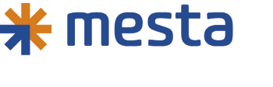
Mesta er Norges største entreprenørselskap innenfor drift og vedlikehold av vei. Selskapet har også en stor virksomhet innenfor anleggsprosjekter på vei og bane som tunnelrehabilitering, fjell- og rassikring, kai- og bruvedlikehold og veisikring. Mesta er også den største aktøren innenfor elektroarbeider på vei og tunnel. Selskapet ble skilt ut fra Statens vegvesen i 2003. Mesta har hovedkontor i Oslo.
Styret: John Nyheim (styreleder), Morten Karlsen Sørby (nestleder), Margrethe Hauge, Catharina Hellerud, Anne Marit Panengstuen, Geir Krokå*, Jarle Røksund*, Oddbjørn Halvorsen Kaland*
*valgt av de ansatte
Konsernsjef: Marianne Bergmann Røren
Revisor: KPMG AS
Nettside: www.mesta.no
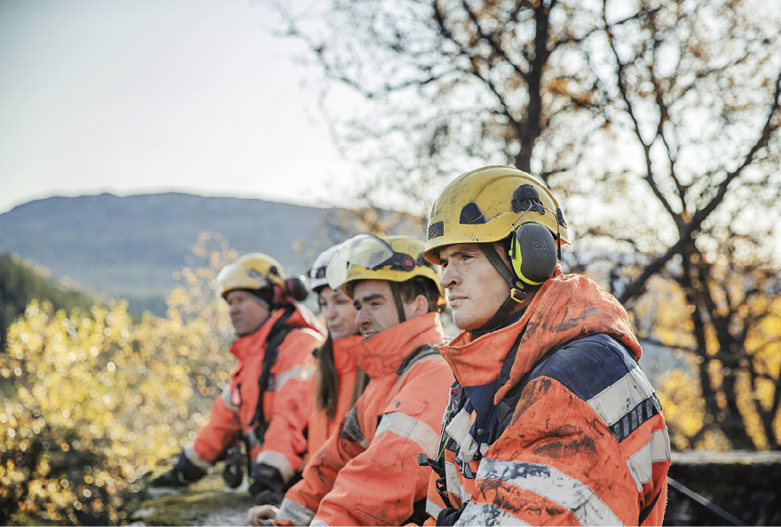
Foto: Mesta
Viktige hendelser i 2022
- Mesta reduserte antall yrkesrelaterte personskader med 40 pst.
- Det største forretningsområdet Drift og vedlikehold vant 10 nye kontrakter som er et viktig bidrag til selskapets ordrereserve.
- Mesta nådde milepælen om 50 pst. andel nye elektriske varebiler.
Statens eierskap
Staten er eier i Mesta fordi selskapet besitter viktig kompetanse for drift og vedlikehold av samferdselsinfrastruktur. Statens mål som eier er høyest mulig avkastning over tid innenfor bærekraftige rammer.
Statens eierandel: 100 pst.
Nærings- og fiskeridepartementet
Oppnåelse av statens mål
Selskapet hadde en egenkapitalrentabilitet på 27,3 pst. i 2022. Siste fem år var gjennomsnittlig egenkapitalrentabilitet 8,1 pst.
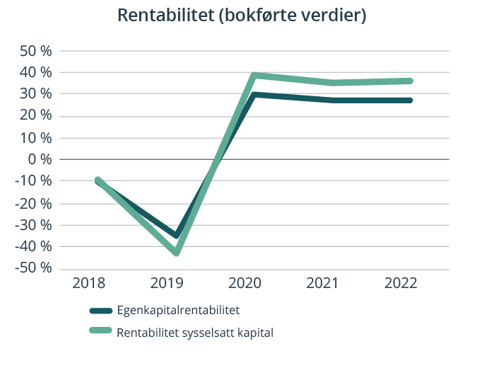
Ambisjoner, mål og strategier
Mestas samfunnsoppdrag er å få folk trygt fram. Oppdraget skal løses på en måte som er trygg for ansatte og partnere som utfører arbeidet, effektiv for kundene, gir avkastning til eierne og sikrer trygg og åpen infrastruktur til innbyggerne i hele Norge.
Mestas visjon er “Vi viser vei”. Verdiene våre – fokus, endringsvilje, helhetsansvar og ærlighet – skal hjelpe alle i Mesta til å ta de gode valgene hver dag.
Av FNs 17 globale bærekraftmål, har Mesta prioritert tre: Likestilling mellom kjønnene, Innovasjon og infrastruktur og Stoppe klimaendringene. Områdene er vurdert som de mest relevante for Mestas kjernevirksomhet.
Mesta skal skape verdier på en ansvarlig og bærekraftig måte. Det ligger til grunn for all drift og utvikling i Mesta.
Selskapet har formulert posisjonsmål for sine fem viktigste interessentgrupper: Kunder: Til å stole på. Ansatte: Meningsfullt og spennende. Eiere: Stabil god avkastning. Partnere: Enklere hverdag. Samfunnet: Trygghet for meg.
Selskapets overordnede mål og resultater 2022 (utvalg)
Langsiktig mål | Indikator | Mål 2022 | Resultat 2022 (2021)
Null visjon for personskader | Antall personskader | ≤ 39 | 33 (54)
God lønnsomhet | EBITA (mill. kr) | 140-210 | 270 (220)
Være bransjens digitale mester | Ukentlige brukere i Power BI (gjennomsnitt) | 150 | 166 (100)
Redusere klimagassutslipp med 50% innen 2030 | Andel tomgangskjøring | < 24 % | 26 % (29 %)
 | Andel nyanskaffede elektriske varebiler | ≥ 20 % | 50 % (17 %)
Engasjerte medarbeidere | Medarbeiderundersøkelse (score) | ≥ 75 | 77 (76)
Fornøyde kunder | Kundeundersøkelse (score) | ≥ 75 | 75 (74)
Mer mangfoldig arbeidsstyrke | Kvinneandel nyansatte | 18 % | 18 % (20 %)

Resultatregnskap (mill. kroner) | 2022 | 2021
Driftsinntekter | 5 873 | 5 346
Driftsresultat (EBIT) | 259 | 214
Resultat før skatt og minoritet | 258 | 216
Skattekostnad | 60 | 49
Resultat etter skatt og minoritet | 198 | 167
Balanse
Sum eiendeler | 2 271 | 2 073
- Hvorav kontantbeholdning | 345 | 469
Sum egenkapital | 799 | 652
Sum gjeld og forpliktelser | 1 472 | 1 421
Offentlig kjøp/tilskudd
Kjøp: SVV, fylker, kommuner og andre 100 pst statlig eide selskaper | 5 019 | 4 595
Verdier og utbytte
Utbytte for regnskapsåret | 80,0 | 67,5
Utbytteandel | 40,4 % | 40,4 %
Gj. utbytteandel siste fem år | 15,6 % | 207,2 %
Utbytte til staten | 80 | 67,5
Finansielle nøkkeltall
Driftsmargin (EBIT) | 4,4 % | 4,0 %
Egenkapitalandel | 35,2 % | 32,6 %
Egenkapitalrentabilitet | 27,3 % | 27,2 %
Gjennomsnittlig EK-rentabilitet siste fem år | 8,0 % | 2,3 %
Sysselsatt kapital | 799 | 652
Rentabilitet sysselsatt kapital | 36,0 % | 36,0 %
Netto kontantstrøm fra drift | 102 | 234
Netto kontantstrøm fra investeringer | -163 | -156
Andre nøkkeltall
Antall ansatte | 1 827 | 1 696
Andel ansatte i Norge | 100 % | 100 %
Andel kvinner i konsernledelsen/selskapets ledergruppe | 50 % | 44 %
Andel kvinner i selskapet totalt | 13 % | 11 %
Klimagassutslipp (tonn CO2-ekvivalenter)
Scope 1 | 18 781 | 20 357
Scope 2 | 197 | 289
Scope 3 | 3 348 | 2 626
Scope 3 - det rapporteres på følgende kategorier: | B, D*
*Se side 52 for forklaring av utslippskategorier.
Klimamål
2025: 25 pst. reduksjon av tomgangskjøring i perioden 2021 - 2025, Scope 1*
2030: 50 pst. reduksjon av CO2-utslipp: (Scope 1, 2 og 3) *
2045: Klimanøytralitet
*Mesta har et pågående arbeid på klimastrategi og klimaregnskap. Dette vil ferdigstilles i 2023 og vil konkretisere klimamål fremover.

Nammo AS
Nammo leverer høyteknologiske produkter til romfarts- og forsvarsindustrien. Kjernevirksomheten omfatter utvikling og produksjon av rakettmotorer, militær og kommersiell ammunisjon, skulderfyrte våpensystemer og miljøvennlig demilitarisering. Selskapet ble etablert i 1998 ved at nordisk ammunisjonsindustri ble slått sammen som et ledd i å styrke forsyningssikkerheten for ammunisjonsprodukter i Norden. Nammo har hovedkontor på Raufoss i Vestre Toten.
Styret: Esa Rautalinko (styreleder), Dag Schjerven (nestleder), Cathrine Bjaarstad, Sirpa-Helena Sormunen, Jan Skogseth, Ville Jaakonsalo, Marianne Stensrud*, Petri Kontola*
*valgt av de ansatte
Administrerende direktør: Morten Brandtzæg
Revisor: Ernst & Young AS
Nettside: www.nammo.com
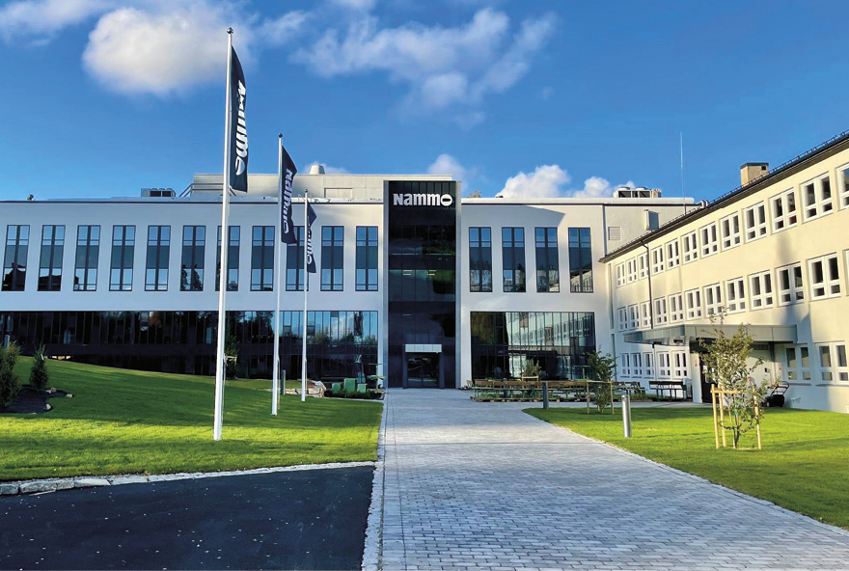
Foto: Nammo AS
Viktige hendelser i 2022
- Krigen i Ukraina påvirker etterspørsel etter ammunisjon som har gjort at Nammos ordrereserve er doblet.
- Nytt langtrekkende artilleri i produksjon med stor etterspørsel.
- Opprettholdt høy grad av FoU-aktiviteter i Gruppen og nådd nye milepæler gjennom kvalifisering av APEX til F-35 og suksessfull testing av fremtidig rakettmotorteknologier med økt rekkevidde og hastighet.
Statens eierskap
Staten er eier i Nammo for å opprettholde et høyteknologisk industriselskap med hovedkontorfunksjoner i Norge samt å ha kontroll med en strategisk forsvarsindustriell tilbyder med en vesentlig del av virksomheten i Norge. Staten eier 50 pst. av aksjene i Nammo. Staten har en aksjonæravtale med Patria Oyj som eier 50 pst. av selskapet, som gir eierne utvidede aksjonærrettigheter. Statens mål som eier er høyest mulig avkastning over tid innenfor bærekraftige rammer.
Statens eierandel: 50 pst.
Nærings- og fiskeridepartementet
Oppnåelse av statens mål
Selskapet hadde en egenkapitalrentabilitet på 15 pst. i 2022. Siste fem år var gjennomsnittlig egenkapitalrentabilitet 12 pst.
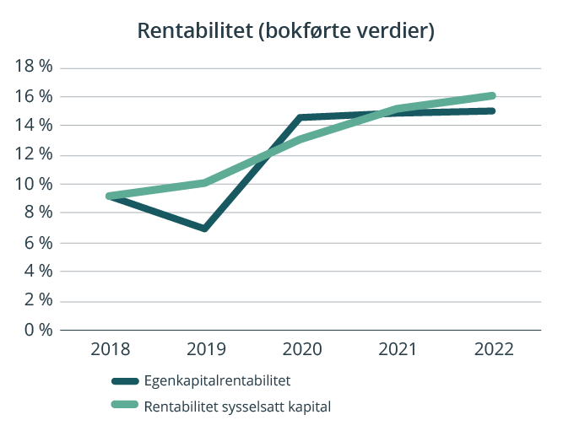
Ambisjoner, mål og strategier
Nammos strategi er lønnsom vekst i kjernemarkedene Norden, USA og Europa gjennom å levere høykvalitetsprodukter i rett tid med høy ytelse til brukere og kunder og som er produsert i henhold til selskapets bærekraftambisjon. Det endrede geopolitiske bildet i Europa som følge av Russlands invasjon av Ukraina har ikke endret Nammos strategi, men styrket selskapets rolle i et nasjonalt sikkerhetsperspektiv. Selskapet utfordres på å øke produksjonstakten og kapasiteten fremover, men kapasitetsutvidelsen skal ikke gå på kompromiss med selskapets langsiktige lønnsomhet og ambisjoner i henhold til;
- Lønnsomhet før skatt på 672 mill. kroner i 2023 og en langsiktig resultatmargin på 10 pst.
- Ferdigstille teknologiutvikling på fremtidige rakettmotorteknologier for kvalifisering og serieproduksjon.
- Øke produksjonskapasiteten i tråd med økt etterspørsel.
- Videreutvikle klimarapporteringen med tiltak for å nå målene satt i Parisavtalen.
- Øke kvinneandel til 30 pst. innen 2030.
Selskapets overordnede mål og resultater 2022 (utvalg)
Langsiktig mål | Indikator | Mål 2022 | Resultat 2022 (2021)
Resultatmargin 10 % | Resultat før skatt målt mot totalt salg | 8,9 % | 9,2% (9,2 %)
Forbedringsprogram, resultat før skatt 672 mill. i 2023 | Resultat før skatt | NIBT 575 mill. kr. | 688 mill. kr. (644)
Redusere skader med fravær, LTI-frekvens < 5 | LTI-frekvens | 5,0 | 4,6 (7,6)

Resultatregnskap (mill. kroner) | 2022 | 2021
Driftsinntekter | 7 452 | 6 978
Driftsresultat (EBIT) | 736 | 675
Resultat før skatt og minoritet | 688 | 644
Skattekostnad | 180 | 185
Resultat etter skatt og minoritet | 508 | 459
Balanse
Sum eiendeler | 8 233 | 7 024
- Hvorav kontantbeholdning | 263 | 815
Sum egenkapital | 3 564 | 3 187
Sum gjeld og forpliktelser | 4 668 | 3 838
- Hvorav rentebærende gjeld | 1 223 | 1 201
Offentlig kjøp/tilskudd
Kjøp: Forsvarsmateriell | 453 | 629
Kjøp: Forsvarets Forskningsinstitutt (FFI) | 0 | 9,4
Tilskudd: Norges Forskningsråd | 2,7 | 2,6
Tilskudd: Forsvarets Forskningsinstitutt (FFI) | 15,0 | 0
Verdier og utbytte
Utbytte for regnskapsåret | 253,9 | 229,6
Utbytteandel | 50,02 % | 50 %
Gj. utbytteandel siste fem år | 50,0 % | 49 %
Utbytte til staten | 127 | 114,8
Finansielle nøkkeltall
Driftsmargin (EBIT) | 9,9 % | 9,7 %
Egenkapitalandel | 43,3 % | 45,4 %
Egenkapitalrentabilitet | 15,0 % | 14,8 %
Gjennomsnittlig EK-rentabilitet siste fem år | 12,1 % | 7,8 %
Resultatandel fra tilknyttede selskaper | 0,13 | -2,2
Sysselsatt kapital | 4 787 | 4 388
Rentabilitet sysselsatt kapital | 16,0 % | 15,1 %
Netto kontantstrøm fra drift | 313 | 1 398
Netto kontantstrøm fra investeringer | -613 | -393
Andre nøkkeltall
Antall ansatte | 2 820 | 2 662
Andel ansatte i Norge | 34 % | 32 %
Andel kvinner i konsernledelsen/selskapets ledergruppe | 18 % | 20 %
Andel kvinner i selskapet totalt | 27 % | 27 %
Klimagassutslipp (tonn CO2-ekvivalenter)
Scope 1 | 27 159 | 28 499
Scope 2* | 30 750 | 29 499
Scope 3** | 18 661 | 15 276
Scope 3 - det rapporteres på følgende kategorier: | B, D, F***
*Markedsbaserte tall.
**Økning skyldes mer reiseaktivitet etter pandemien.
***Se side 52 for forklaring av utslippskategorier.
Klimamål
Nammo har som mål å sette vitenskapelig baserte klimamål i 2023.
2030: Redusere utslipp med 50 pst.
2050: Målet er å bli klimanøytrale.

Norsk Hydro ASA
Norsk Hydro (Hydro) er et ledende aluminium- og energiselskap med virksomhet i hele verdikjeden for aluminium, fra energiproduksjon til bauksittutvinning, aluminaraffinering, produksjon av primæraluminium, aluminiumekstrudering og resirkulering av aluminium. Hydro er notert på Oslo Børs og har hovedkontor i Norge.
Styret: Dag Mejdell (styreleder), Rune Bjerke (nestleder), Peter Kukielski, Marianne Wiinholt, Kristin Fejerskov Kragseth, Petra Einarsson, Philip Graham New, Arve Baade*, Bjørn Petter Moxnes*, Torleif Sand*, Margunn Sundve*
*valgt av de ansatte
Konsernsjef: Hilde Merete Aasheim
Revisor: KPMG AS
Nettside: www.hydro.com
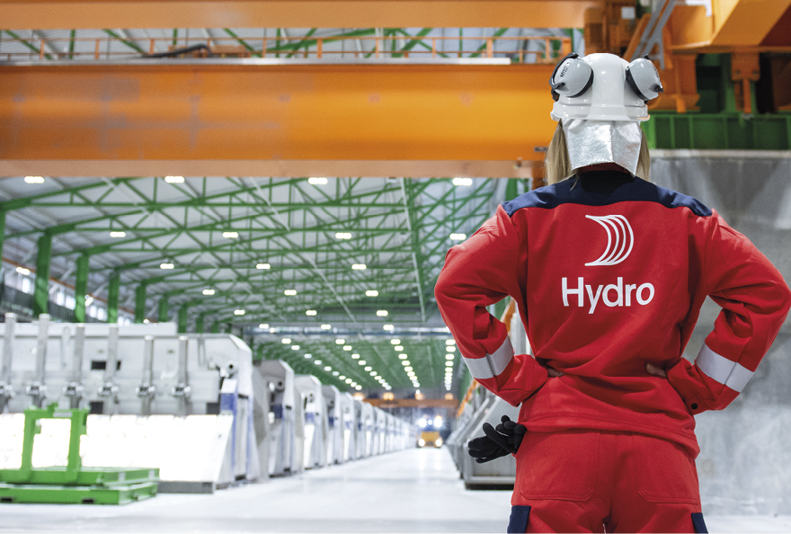
Foto: Hydro og Marius Motrøen
Viktige hendelser i 2022
- Foran planen i forbedringsprogrammet og økte målet fra 8,5 til 10 mrd. kroner innen 2025, og til 11 mrd. kroner innen 2027.
- Produserte de første volumene av aluminium med nær null karbonutslipp ved resirkulering i Clervaux, Luxemburg, og kunngjorde investeringer i resirkulering som vil øke kapasiteten med 335 000 tonn.
- Forretningsområdet Extrusions posisjonerer seg for vekst med flere investeringer og økte pressekapasiteten med 55 000 tonn gjennom nye investeringer på tvers av porteføljen, samt kjøpte selskapet Hueck.
Statens eierskap
Staten er eier i Hydro for å opprettholde et ledende industriselskap med hovedkontorfunksjoner i Norge. Statens mål som eier er høyest mulig avkastning over tid innenfor bærekraftige rammer.
Statens eierandel: 34,26 pst.
Nærings- og fiskeridepartementet
Oppnåelse av statens mål
Selskapet hadde en aksjeavkastning inkludert utbytte på 16,6 pst. i 2022. Siste fem år var gjennomsnittlig årlig aksjeavkastning inkludert utbytte 8,2 pst. I samme perioder ga hovedindeksen på Oslo Børs en avkastning på hhv. -1,0 pst. og 7,9 pst. pr. år.
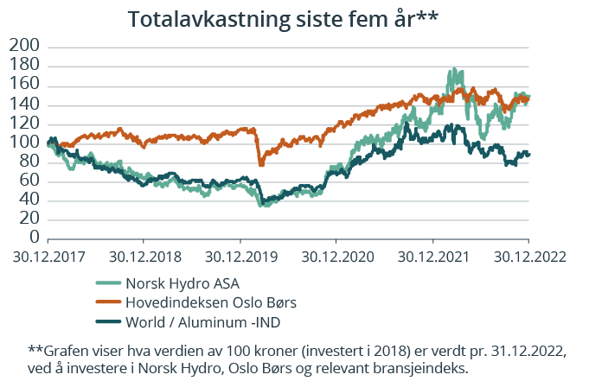
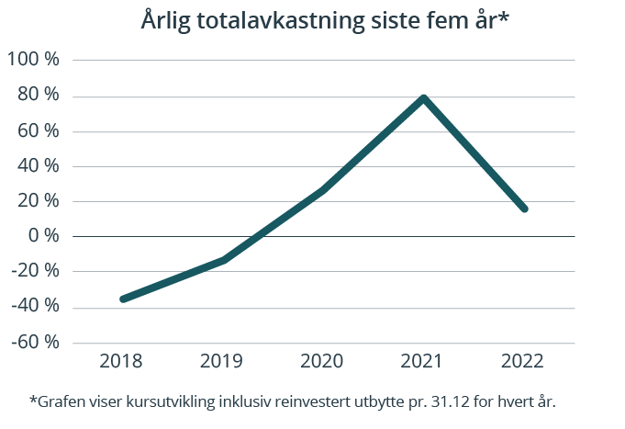
Ambisjoner, mål og strategier
Hydro skal bidra til en bærekraftig fremtid gjennom nyskapende og effektiv utvikling av naturresurser til løsninger og produkter der selskapets fortrinn passer med globale megatrender. Bærekraft, elektrifisering og urbanisering gir økt etterspørsel etter aluminium og fornybar energi. Aluminium med lavere klimagassutslipp er vesentlig for det grønne skiftet.
Hydro har mål om å oppnå justert avkastning på sysselsatt kapital (RoaCE) på 10 pst. over forretningssyklusen. Dette skal nås gjennom et forbedringsprogram med effektivisering og reduserte kostnader, kommersielle initiativer for markeds- og kundedrevet vekst i eksisterende portefølje samt vekst og strategiske initiativer innenfor resirkulering, lavutslippsaluminium og diversifisering innenfor ny energi. Hydros ambisjon er å oppnå netto null klimagassutslipp innen 2050 eller tidligere.
Selskapets overordnede mål og resultater 2022 (utvalg)
Langsiktig mål | Indikator | Mål 2022 | Resultat 2022 (2021)
Avkastning over kapitalkostnad | Justert avkastning på gjennomsnittlig sysselsatt kapital | 10 % | 22,2 % (18,6 %)
10 mrd. kr. i forbedringer innen 2025 og 11 mrd. kr. innen 2027* | EBITDA-forbedringer | 7,0 mrd. kr. | 7,8 mrd. kr. (6,3 mrd. kr.)
Fravær av ulykker og skader | Skader pr. mill. arbeidstimer |  | 2,4 (3,3)
30 % reduksjon i klimagassutslipp frem mot 2030 | Reduksjon mot utslippsgrunnlag** |  | -6,5 % (-1.9 %)***
* Sammenlignet med 2018.
** Utslippsgrunnlaget i klimamålet er 11,3 mill. tonn CO2-ekvivalenter og inkluderer direkte og indirekte utslipp.
*** I 2022 var Hydros utslipp 6,5 pst. lavere enn utslippsgrunnlaget. Klimagassutslippene gikk ned på grunn av produksjonsbegrensninger ved Slovalco-fabrikken og implementering av el-kjeler for dampproduksjon ved Alunorte-raffineriet.
Resultatregnskap (mill. kroner) | 2022 | 2021
Driftsinntekter | 207 929 | 149 654
Driftsresultat (EBIT) | 30 715 | 17 887
Underliggende EBIT | 31 179 | 20 786
Resultat før skatt | 32 365 | 18 397
Skattekostnad | 7 984 | 4 467
Minoritetsandel | 263 | 1 782
Resultat etter skatt og minoritet | 24 154 | 12 160
Balanse
Sum eiendeler | 198 618 | 174 512
- Hvorav kontantbeholdning | 29 805 | 22 923
Sum egenkapital | 107 798 | 88 380
- Hvorav minoriteter | 5 343 | 4 316
Sum gjeld og forpliktelser | 90 820 | 86 132
- Hvorav rentebærende gjeld | 32 775 | 28 417
Verdier og utbytte
Markedsverdi ved årsslutt | 151 699 | 143 837
Markedsverdi statens eierandel ved årsslutt | 51 974 | 49 278
Utbytte for regnskapsåret | 14 060 | 2 564
Utbytteandel | 58,2 % | 21,1 %
Gj. utbytteandel siste fem år | 59,8 % | 54,8 %
Utbytte til staten | 4 856 | 886
Avkastning siste år | 16,6 % | 78,4 %
Gj. avkastning siste fem år | 8,2 % | 14,6 %
Finansielle nøkkeltall
Sysselsatt kapital | 106 488 | 85 167
Driftsmargin (EBIT) | 14,8 % | 12,0 %
Egenkapitalandel | 54,3 % | 50,6 %
Netto kontantstrøm fra drift | 29 393 | 10 680
Netto kontantstrøm fra investeringer | -10 561 | -4 684
Andre nøkkeltall
Antall ansatte | 32 014 | 31 264
Andel ansatte i Norge | 12 % | 11 %
Andel kvinner i konsernledelsen/selskapets ledergruppe | 40 % | 44 %
Andel kvinner i selskapet totalt | 22 % | 20 %
Klimagassutslipp (tonn CO2-ekvivalenter)
Scope 1 | 7,36 mill. | 7,75 mill.
Scope 2 | 3,67 mill. | 3,71 mill.
Scope 3 | 27,92 mill. | 28,84 mill.
Scope 3 - det rapporteres på følgende kategorier: | A, C, E, I, J*
*Se side 52 for forklaring av utslippskategorier.
Klimamål
2025: 10 pst. reduksjon i Scope 1 og 2.
2030: 30 pst. reduksjon i Scope 1 og 2.
30 pst. reduksjon i oppstrøms Scope 3-utslipp per tonn aluminium.
15 pst. reduksjon i totale Scope 3-utslipp.
2050: Netto nullutslipp av Scope 1 og 2 innen 2050 eller tidligere.

Nysnø Klimainvesteringer AS
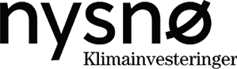
Nysnø Klimainvesteringer (Nysnø) skal foreta investeringer som direkte eller indirekte bidrar til reduserte klimagassutslipp. Selskapet investerer i unoterte selskaper og fond rettet mot unoterte selskaper, med virksomhet i eller ut fra Norge. Investeringsuniverset er selskaper i tidlige faser og investeringene retter seg i hovedsak mot ny teknologi i overgangen fra teknologiutvikling til kommersialisering. Selskapet ble etablert i 2017 og har vært operativt siden høsten 2018. Nysnø har hovedkontor i Stavanger.
Styret: Egil Herman Sjursen (styreleder), Jannicke Hilland, Klaus Mohn, Mariann Ødegård, Per Arne Jensen
Administrerende direktør: Siri M. Kalvig
Revisor: Deloitte AS
Nettside: www.nysnoinvest.no
Foto: Elisabeth Tønnessen
Viktige hendelser i 2022
- Nysnø fikk tilført 500 mill. kroner. Ved utgangen av 2022 var Nysnø tilført totalt 2 925 mill. kroner siden oppstart.
- Nysnø investerte i seks selskaper og tre fond som direkte eller indirekte bidrar til å redusere klimagassutslipp.
Statens eierskap
Staten er eier i Nysnø for å bidra til kapitaltilgang for investeringer i tidligfaseselskaper som reduserer klimagassutslipp. Statens mål som eier er høyest mulig avkastning over tid innenfor bærekraftige rammer.
Statens eierandel: 100 pst.
Nærings- og fiskeridepartementet
Oppnåelse av statens mål
I 2022 var netto avkastning på investeringsporteføljen 5,0 pst. Siden oppstart er gjennomsnittlig årlig netto avkastning på investeringsporteføljen 3,4 pst. Egenkapitalrentabilitet var 3,5 pst. i 2022. Siste tre år er gjennomsnittlig egenkapitalrentabilitet 2,3 pst.
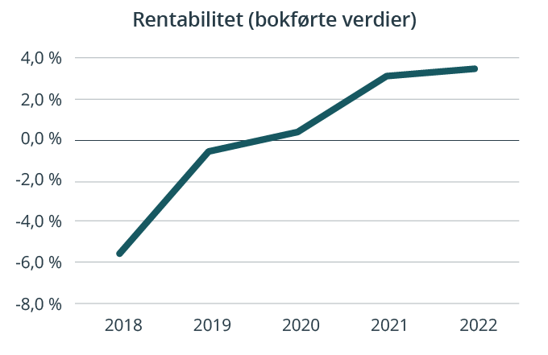
Ambisjoner, mål og strategier
Nysnø har som ambisjon å gjøre gode investeringer i klimateknologiselskaper i tidlig fase som skal bidra til høyest mulig avkastning over tid innenfor bærekraftige rammer. Hovedstrategien er å bidra til at vekstselskaper lykkes kommersielt gjennom investeringer i form av risikokapital til selskaper som arbeider med å redusere klimagassutslipp direkte eller indirekte, og som samtidig skaper positive ringvirkninger i samfunnet. Investeringer gjøres enten direkte i selskaper eller via fond. Hovedtyngden av investeringene er i tidlig fase. Dette er et segment som innebærer betydelig risiko ved den enkelte investering. Nysnø søker å redusere risikoen gjennom å diversifisere porteføljen innenfor sitt investeringsunivers. Bærekraft og ansvarlighet står sentralt i alle deler av selskapets virksomhet fra vurderinger av mulige investeringer, i investeringsprosessen og som ansvarlig eier. Kompetanse og nettverk er to fokusområder for å sikre at selskapet leverer på strategien, videreutvikler posisjonen som kompetent klimainvestor og bidrar til å utvikle det norske økosystemet for investeringer i tidlig fase.
Selskapets overordnede mål og resultater 2022 (utvalg)
Langsiktig mål | Indikator | Mål 2022 | Resultat 2022 (2021)
Høyest mulig avkastning over tid | Brutto IRR | Uttelling i insentivmodell starter fra 10,0 % | 8,0 % (11,1 %)
Investere i selskaper og fond som direkte og indirekte bidrar til å redusere klimagassutslipp | Antall investeringer og kommitert beløp | ≥ 6 investeringer og  500 mill. kr. | 9 investeringer og  543 mill. kr  (10 investeringer og  921 mill. kr)
Investeringene er i hovedsak i bedrifter i tidlig fase | Andel i tidlig fase (såkorn, venture og vekst) | > 50 % | 77,3 % (79,1 %)
Effektiv drift | Driftskostnader som andel av gjennomsnittlig tildelt kapital siste fire kvartaler | < 1,8 % | 1,4 % (1,5 %)

Resultatregnskap (mill. kroner) | 2022 | 2021
Driftsinntekter | 113,4 | 89,5
Driftsresultat (EBIT) | 72,4 | 56,0
Resultat før skatt og minoritet | 96,6 | 64,4
Skattekostnad | 0 | 0
Resultat etter skatt og minoritet | 96,6 | 64,4
Balanse
Sum eiendeler | 3 096 | 2 498
Sum egenkapital | 3 076 | 2 479
Sum gjeld og forpliktelser | 20,5 | 18,4
Verdier og utbytte
Utbytte for regnskapsåret | 0 | 0
Kapitalinnskudd fra staten | 500 | 700
Finansielle nøkkeltall
Egenkapitalandel | 99,3 % | 99,3 %
Egenkapitalrentabilitet | 3,5 % | 3,1 %
Andre nøkkeltall
Antall ansatte | 15,0 | 12,0
Andel ansatte i Norge | 100 % | 100 %
Andel kvinner i konsernledelsen/selskapets ledergruppe | 67 % | 50 %
Andel kvinner i selskapet totalt | 47 % | 42 %
Klimagassutslipp (tonn CO2-ekvivalenter)
Scope 1 | 0 | 0
Scope 2 | 0,3 | 0,5
Scope 3 | 85 | 95,5
Scope 3 - det rapporteres på følgende kategorier: | A,B*
*Se side 52 for forklaring av utslippskategorier.
Klimamål
2025: Begrense utslipp i scope 2 og 3 pr. ansatt fra egen drift. Akkumulert realisert unngått utslipp fra dagens portefølje på 1,5* mill. tonn CO2 innen 2025.
2030: Redusere utslipp med 50 pst. i scope 2 og 3 pr. ansatt fra egen drift. Akkumulert realisert unngått utslipp fra dagens portefølje på 7** mill. tonn CO2.
2050: Bidratt med vekstkapital til hundrevis av klimateknologiselskap som samlet sett har vært viktige for å realisere et null utslippsamfunn.
* Hvor omlag 15 pst. er direkte unngåtte utslipp og 85 pst. direkte indusert, beregnet netto for Nysnøs vektede eierandel på rundt 9 pst. og i henhold til Frame-rammeverket for unngåtte utslipp.
** Hvor omlag 35 pst. er direkte unngåtte utslipp og 65 pst. direkte indusert, beregnet netto for Nysnøs vektede eierandel på rundt 9 pst. og i henhold til Frame rammeverket for unngåtte utslipp.

Posten Norge AS
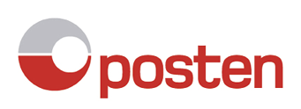
Posten Norge er et av Nordens største post- og logistikkonsern. Selskapet posisjonerer seg for langsiktig vekst i logistikksegmentet, særlig innenfor netthandel, gjennom satsing på innovasjon og bærekraft. Posten Norge møter markedet med to merkevarer, Posten er tilbudet til det norske folk og Bring er tilbudet til alle bedriftskunder samt privatkundene utenfor Norge. Selskapet har hovedkontor i Oslo.
Styret: Anne Carine Tanum (styreleder), Tina Stiegler, Patrik O. Berglund, Finn Kinserdal, Liv Fiksdahl, Gerd Øiahals*, Lars Nilsen*, Ann Elisabeth Wirgeness*, Tove Gravdal Rundtom*
*valgt av de ansatte
Administrerende direktør: Tone Wille
Revisor: Ernst & Young AS
Nettside: www.postennorge.no
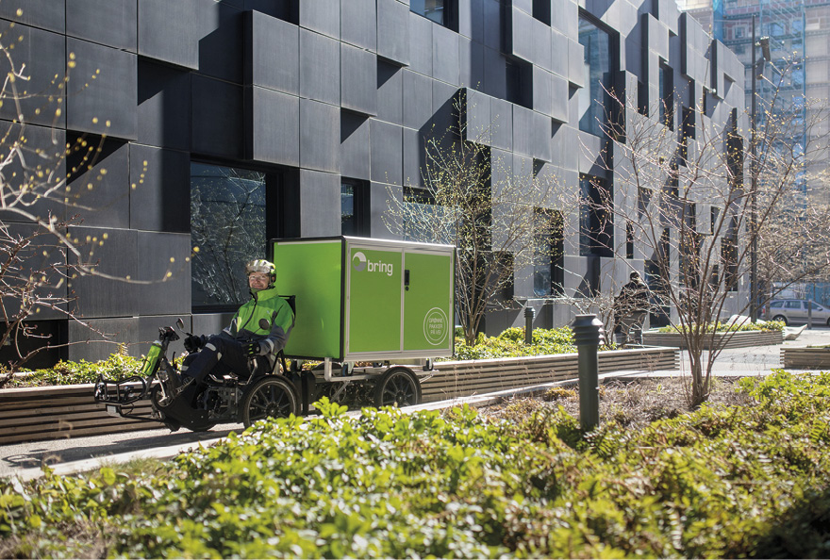
Foto: Posten Norge AS
Viktige hendelser i 2022
- Investert i økt terminalkapasitet i hele Norden og plasserer ut pakkebokser i høyt tempo. Pakkebokser utgjør nå en stor andel av samlet utleveringsnett.
- Fortsatte å kutte utslipp i tråd med Parisavtalen. Redusert CO2-utslipp med 55 pst. siden 2012. Andelen kjøretøy på fornybare energikilder er nå på 44 pst.
- 17. januar 2022 markerte konsernet sitt 375-års jubileum. Samme år ble selskapet kåret til «Norges mest innovative bedrift 2021» av en fagjury i regi av innovasjonsmagasinet InnoMag.
Statens eierskap
Staten er eier i Posten Norge for å opprettholde et landsdekkende tilbud av leveringspliktige posttjenester i Norge. Statens mål som eier er høyest mulig avkastning over tid innenfor bærekraftige rammer.
Statens eierandel: 100 pst.
Nærings- og fiskeridepartementet
Oppnåelse av statens mål
Selskapet hadde en egenkapitalrentabilitet på -4,2 pst. i 2022. Siste fem år var gjennomsnittlig egenkapitalrentabilitet 6,1 pst.
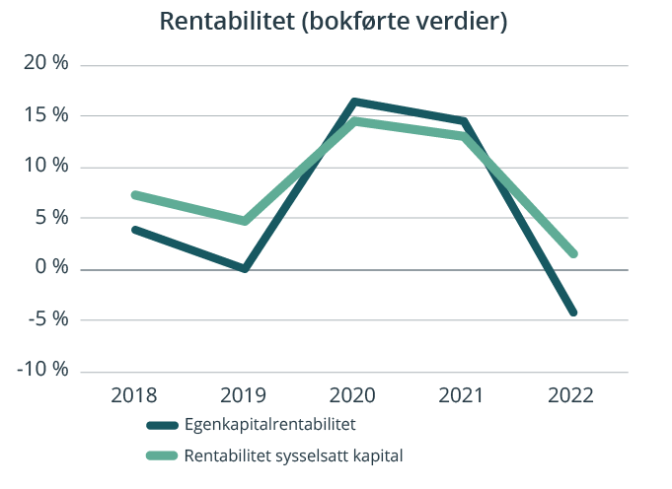
Ambisjoner, mål og strategier
Formålet til Posten Norge «Vi skal forenkle og verdiøke handel og kommunikasjon for mennesker og virksomheter i Norden» – definerer selskapets identitet og hensikt. Den setter retning for, og veileder, hele organisasjonen.
Visjonen «Vi gjør hverdagen enklere og verden mindre» forteller hva selskapet strekker seg mot og ønsker å oppnå for sine kunder. Verdiene «tar ansvar», «spiller på lag» og «vil mer» gjenspeiler et selskap som er til å stole på, og som har engasjerte og stolte medarbeidere.
Selskapet har tre hovedmål. «Kundens førstevalg», «ledende på teknologi og innovasjon» og «best på bærekraftig verdiskaping» sier hva Posten må oppnå for å realisere strategien. Hovedmålene er kritiske for selskapets suksess. Forutsetningen for å nå målene er at Posten har kompetente og engasjerte medarbeidere.
Selskapets overordnede mål og resultater 2022 (utvalg)
Langsiktig mål | Indikator | Mål 2022 | Resultat 2022 (2021)
Ingen skal bli syke som følge av å jobbe i konsernet | Sykefravær | ≤ 5,9 % | 6,9 % (6,0 %)
Kjønnsbalansen blant lederne skal speile kjønnsbalansen i konsernet. | Andel kvinnelige ledere i konsernet | ≥ 31 % | 29 % (30 %)
Kompetente og engasjerte medarbeidere | Medarbeiderengasjement | ≥ 5,9 | 5,9 (5,9)
Kundens førstevalg | Net Promoter Score (Kundebarometer) | ≥ 50 | 54 (51)
Den grønneste logistikkaktøren | Andel kjøretøy på fornybar energi | ≥ 39 % | 44 % (37 %)
En effektiv kostnadsstruktur som bidrar til langsiktig verdiskaping | Egenkapitalavkastning etter skatt | > 9 % | -4,3 % (14,5 %)

Resultatregnskap (mill. kroner) | 2022 | 2021
Driftsinntekter | 23 429 | 24 716
Driftsresultat (EBIT) | -150 | 1 459
Resultat før skatt og minoritet | -343 | 1 352
Skattekostnad | -66 | 294
Minoritetsandel | -5 | 7
Resultat etter skatt og minoritet | -271 | 1 051
Balanse
Sum eiendeler | 19 143 | 18 342
- Hvorav kontantbeholdning | 2 683 | 3 448
Sum egenkapital | 5 715 | 7 273
- Hvorav minoriteter | 66 | 49
Sum gjeld og forpliktelser | 13 428 | 11 069
- Hvorav rentebærende gjeld | 7 878 | 5 824
Offentlig kjøp/tilskudd
Kjøp: Samferdselsdepartementet | 731 | 536
Verdier og utbytte
Utbytte for regnskapsåret | 0 | 1315
Utbytteandel | 0 % | 125 %
Gj. utbytteandel siste fem år | 54 % | 96 %
Utbytte til staten | 0 | 1315
Finansielle nøkkeltall
Driftsmargin (EBIT) | -0,6 % | 5,9 %
Egenkapitalandel | 29,9 % | 39,7 %
Egenkapitalrentabilitet | -4,2 % | 14,4 %
Gjennomsnittlig EK-rentabilitet siste fem år | 6,1 % | 8,2 %
Finansinntekter | 334 | 225
Resultatandel fra tilknyttede selskaper | 7,0 | 3,0
Sysselsatt kapital | 13 593 | 13 097
Rentabilitet sysselsatt kapital | 1,4 % | 12,9 %
Netto kontantstrøm fra drift | 1 197 | 1 837
Netto kontantstrøm fra investeringer | -1 584 | -1 189
Andre nøkkeltall
Antall ansatte | 12 750 | 12 561
Andel ansatte i Norge | 86 % | 86 %
Andel kvinner i konsernledelsen/selskapets ledergruppe | 40 % | 40 %
Andel kvinner i selskapet totalt | 32 % | 32 %
Klimagassutslipp (tonn CO2-ekvivalenter)
Scope 1 | 50 539 | 62 890
Scope 2* | 2 524 | 3 955
Scope 3** | 264 348 | 192 440
Scope 3 - det rapporteres på følgende kategorier: | B, C, D, E, F***

*Markedsbaserte tall.
**Inkludering av ny kategori i 2022 (F- Ansattes pendling).
***Se side 52 for forklaring av utslippskategorier.
Klimamål
Postens klimamål er godkjent av SBTi. Scope 1 og 2 målet er i tråd med Parisavtalens 1.5 graders mål, intensitetsmålet er i tråd med godt under 2 graders målet.
2025: 50 pst. av egeneide kjøretøy skal gå på fossilfrie energikilder (samlet over alle klasser).
2030: 42 pst. absolutt reduksjon i utslipp i Scope 1 & 2 . 32 pst. reduksjon i utslippsintensitet (g CO2e/tkm) i Scope 3. 25 pst. absolutt reduksjon i utslipp fra pendling. Alle fra en 2020 baseline.*
2050: Netto null utslipp fra hele virksomheten.
*SBTi godkjente klimamål.

Statkraft SF
Statkraft er Europas største produsent av fornybar energi og en stor aktør innenfor energihandel i Europa. Tyngdepunktet av Statkrafts virksomhet er i Norge gjennom den norske vannkraftvirksomheten. Selskapet kan også investere i lønnsomme prosjekter internasjonalt, og selskapet har produksjons- og handelsaktivitet i en rekke andre europeiske land, samt utvalgte markeder i Asia og Sør-Amerika. Selskapet ble skilt ut fra Statskraftverkene i 1992. Statkraft har hovedkontor i Oslo.
Styret: Thorhild Widvey (styreleder), Peter Mellbye (nestleder), Mikael Lundin, Pål Erik Sjåtil, Ingelise Arntsen, Marit Salte, Marte Lind*, Lars Mathisen*, Thorbjørn Holøs*
*valgt av de ansatte
Konsernsjef: Christian Rynning-Tønnesen
Revisor: Deloitte AS
Nettside: www.statkraft.no
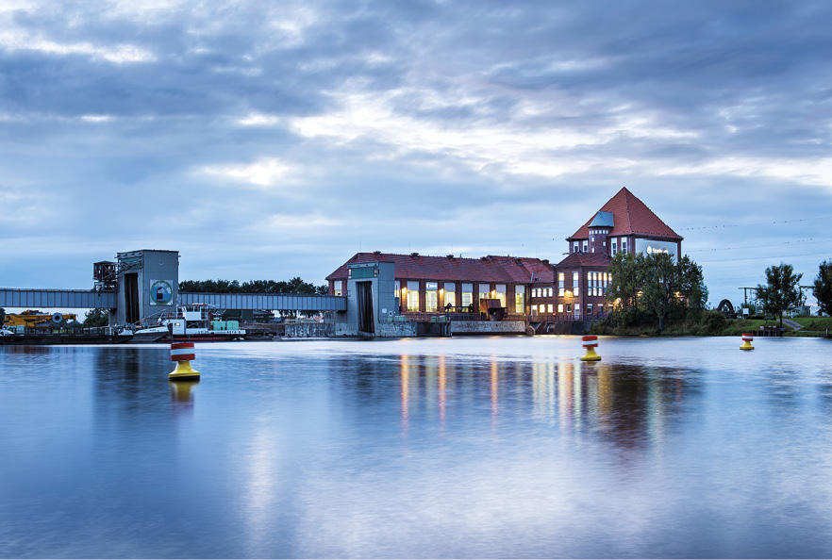
Foto: Oliver Tjaden
Viktige hendelser i 2022
- En svært krevende situasjon i de europeiske energimarkedene førte til stort fokus på forsyningssikkerhet og selskapets energidisponering.
- En ny strategi ble fastsatt, med høyere vekstmål for fornybar energi. Det er satt mål om en utviklingstakt på 4 GW årlig innenfor sol- og vindkraft i 2030.
- Konsesjonssøknad for en omfattende oppgradering av Folgefonn-anleggene som omfatter en sterk økning av installert effekt og bedre evne til å balansere variasjoner i forbruk og fornybar-produksjon.
Statens eierskap
Staten er eier i Statkraft for å eie norske vannkraftressurser og opprettholde et ledende energiselskap med hovedkontorfunksjoner i Norge. Statens mål som eier er høyest mulig avkastning over tid innenfor bærekraftige rammer.
Statkraft er et viktig selskap i utviklingen av fornybar energi. I lys av statens begrunnelse som eier og at Statkraft er et heleid statlig selskap, er staten som eier særlig opptatt av at selskapet i sine vekstplaner fremover vurderer og balanserer risiko, blant annet med hensyn til krevende markeder, på en hensiktsmessig måte.
Statens eierandel: 100 pst.
Nærings- og fiskeridepartementet
Oppnåelse av statens mål
Selskapet hadde en egenkapitalrentabilitet på 25 pst. i 2022. Siste fem år var gjennomsnittlig egenkapitalrentabilitet 14 pst. Selskapet har et mål om avkastning på sysselsatt kapital (ROACE) på 12 pst. I 2022 var avkastningen målt ved ROACE på 43,2 pst.
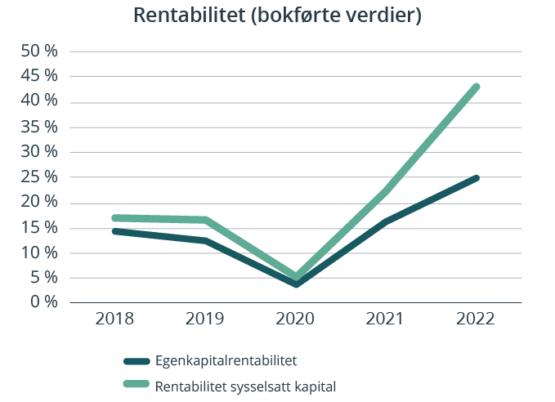
Ambisjoner, mål og strategier
Statkraft har i løpet av 2022 oppdatert strategien og forlenget horisonten fra 2025 til 2030. Den oppdaterte strategien er en videreføring av selskapets strategiske retning og en styrking av selskapets vekstambisjoner. Strategien har fire hovedelementer: 1) Sterkere satsing på fleksibel vannkraft, 2) Øke veksten innenfor solkraft, vindkraft og batterilagring, 3) Tilby grønne markedsløsninger til kunder og 4) Skalere nye grønne energiteknologier
Selskapets norske vannkraftanlegg er kjernen i virksomheten, og selskapet planlegger for omfattende effektoppgraderinger, i tillegg til et omfattende reinvesteringsprogram.
Utbygging av fornybar energi kan ha negative konsekvenser for omgivelsene, og Statkraft arbeider aktivt for å ivareta både lokalbefolkning og natur i forbindelse med utbygging og drift.
Selskapets overordnede mål og resultater 2022 (utvalg)
Langsiktig mål | Indikator | Mål 2022 | Resultat 2022 (2021)
Forhindre korrupsjon og uetisk opptreden innenfor alle aktiviteter | Måltall | Ingen alvorlige brudd | 0 (0)
Levere solid avkastning på investeringer | ROACE | 12 % | 43,2% (22,4 %)
Effektiv drift av den nordiske vannkraftporteføljen | Realiserte priser sammenlignet med markedspris | 3,5 % | 5,6% (9 %)
Øke kapasiteten innenfor fornybar energi (vann-, vind- og solkraft) | Ny kapasitet (GW) | 9 GW innen 2025 | 3,6 GW (3,3 GW)
Økt mangfold når det gjelder bakgrunn, kompetanse og kjønn | Antall kvinner i topplederstillinger | 35 % innen 2025,  40 % innen 2030 | 33% (30 %)

Resultatregnskap (mill. kroner) | 2022 | 2021
Netto driftsinntekter | 73 940 | 41 285
Driftsresultat (EBIT) | 52 210 | 29 761
Resultat før skatt og minoritet | 58 856 | 32 780
Skattekostnad | 30 221 | 16 667
Minoritetsandel | 624 | 558
Resultat etter skatt og minoritet | 28 011 | 15 565
Balanse
Sum eiendeler | 338 744 | 307 538
- Hvorav kontantbeholdning | 58 939 | 37 199
Sum egenkapital | 129 248 | 105 289
- Hvorav minoriteter | 5 691 | 4 896
Sum gjeld og forpliktelser | 209 496 | 202 249
- Hvorav rentebærende gjeld | 42 935 | 51 719
Offentlig kjøp/tilskudd
Tilskudd | 467 | 322
Verdier og utbytte
Utbytte for regnskapsåret | 17 213 | 10 214
Utbytteandel | 61,45 % | 65,6 %
Gj. utbytteandel siste fem år | 72,4 % | 63,8 %
Utbytte til staten | 17 213 | 10 214
Finansielle nøkkeltall
Driftsmargin (EBIT) | 70,6 % | 72,1 %
Egenkapitalandel | 38,2 % | 34,2 %
Egenkapitalrentabilitet | 25,0 % | 16,2 %
Gjennomsnittlig EK-rentabilitet siste fem år | 14,3 % | 12,3 %
Finansinntekter | 6 818 | 965
Resultatandel fra tilknyttede selskaper | 531 | 1 686
Sysselsatt kapital | 172 183 | 157 008
Rentabilitet sysselsatt kapital | 43,2 % | 22,2 %
Netto kontantstrøm fra drift | 40 238 | 26 241
Netto kontantstrøm fra investeringer | -7 015 | -5 618
Andre nøkkeltall
Antall ansatte | 5 312 | 4 782
Andel ansatte i Norge | 48 % | 50 %
Andel kvinner i konsernledelsen/selskapets ledergruppe | 50 % | 43 %
Andel kvinner i selskapet totalt | 31 % | 29 %
Klimagassutslipp (tonn CO2-ekvivalenter)
Scope 1 | 653 300 | 1,04 mill.
Scope 2 | 117 800 | 212 400
Scope 3 | 786 300 | 619 100
Scope 3 - det rapporteres på følgende kategorier: | A,B,E,G*
*Se side 52 for forklaring av utslippskategorier.
Klimamål
Forbli Europas største produsent av fornybar energi og være blant de tre mest klimavennlige kraftprodusentene i Europa.*
2040: CO2-nøytralitet for scope 1 og scope 2-utslipp, uten bruk av kreditter.
* Statkraft arbeider aktivt med å redusere utslipp fra selskapets verdikjeder.

Telenor ASA
Telenor er en global mobiloperatør med 212 millioner mobilabonnementer på tvers av sin portefølje av selskaper i Norden og Asia. Selskapet ble etablert ved omdanning av Televerket til aksjeselskap i 1994. Telenor er notert på Oslo Børs og har hovedkontor i Bærum.
Styret: Gunn Wærsted (styreleder), Jørgen Kildahl (nestleder), Nina Bjornstad, Jon Erik Reinhardsen, Pieter Cornelis Knook, Astrid Simonsen Joos, Elisabetta Ripa, Jan Otto Eriksen*, Irene Vold*, Roger Rønning*
*valgt av de ansatte
Konsernsjef: Sigve Brekke
Revisor: Ernst & Young AS
Nettside: www.telenor.com
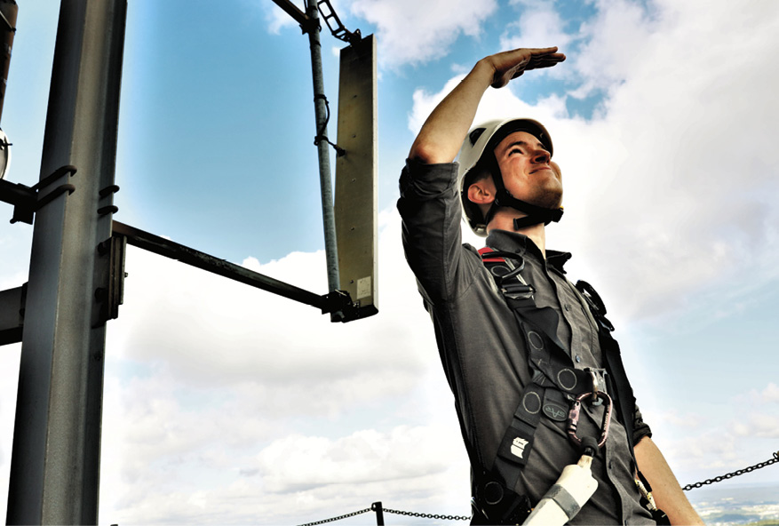
Foto: Stian Kristoffer Sande
Viktige hendelser i 2022
- La frem en ny strategi og organisering av konsernet på kapitalmarkedsdagen, som delte inn selskapet i fire forretningsområder som dekker Norden, Asia, infrastruktur og tjenester utenfor kjernevirksomheten.
- Telenor fullførte avviklingen av kobbernettet i Norge og overførte alle egne kunder til tjenester basert på fiber og andre moderne internettløsninger.
- Gjennomførte en av Sørøst-Asias største telekomsammenslåinger noensinne i Malaysia.
Statens eierskap
Staten er eier i Telenor for å opprettholde et ledende telekommunikasjonsselskap med hovedkontorfunksjoner i Norge samt å ha kontroll med samfunnskritisk kommunikasjonsinfrastruktur. Statens mål som eier er høyest mulig avkastning over tid innenfor bærekraftige rammer.
Statens eierandel: 53,97 pst.
Nærings- og fiskeridepartementet
Oppnåelse av statens mål
Selskapet hadde en aksjeavkastning inkludert utbytte på -28,2 pst. i 2022. Siste fem år var gjennomsnittlig årlig aksjeavkastning inkludert utbytte -6,3 pst. I samme perioder ga den europeiske telekommunikasjonsindeksen en avkastning på hhv. -14,1% og -3,3 pst. og hovedindeksen på Oslo Børs en avkastning på hhv. -1,0 pst. og 7,9 pst.
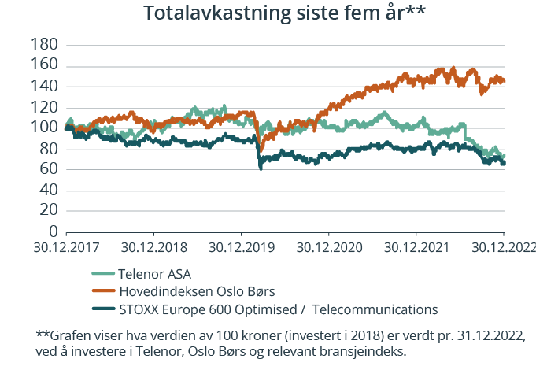
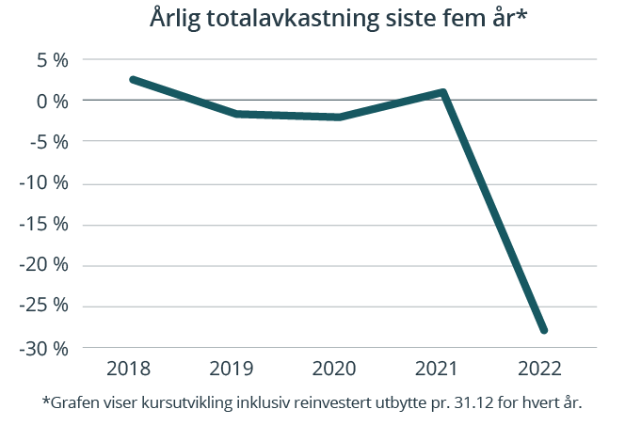
Ambisjoner, mål og strategier
Telenor bygger og drifter kritisk kommunikasjonsinfrastruktur i Norden og Asia, og selskapets nettverk setter millioner av mennesker i stand til å ta i bruk nye digitale tjenester som er trygge, klimavennlige og inkluderende. Utenfor kjernevirksomheten eier Telenor også selskaper som sammen med partnere skal ta ledende posisjoner innen områder som tingenes internett, maritim kommunikasjon, satellitter, underholdningsdistribusjon og rubrikkannonser.
Produktene og tjenestene Telenor leverer står i sentrum av selskapets strategi for ansvarlig forretningsdrift og bærekraft. Selskapet skal oppfylle sine vitenskapsbaserte klimamål og være en tilrettelegger for det grønne skiftet gjennom å hjelpe Telenors kunder å redusere egne utslipp. Det skal bane veien for sosial og digital inkludering i samfunnene selskapet opererer i, bidra til å bygge ferdigheter som er relevante for en digital fremtid og sørge for mangfold på arbeidsplassen. Telenor opprettholder høye standarder for styring i hele virksomheten og har som ambisjon å være den foretrukne partneren for selskapers digitalisering og datasikkerhet.
Selskapets overordnede mål og resultater 2022 (utvalg)
Langsiktig mål | Indikator | Mål 2022 | Resultat 2022 (2021)
Lav ensifret år-over-år organisk vekst i tjenesteinntekter | Tjenesteinntekter (organisk vekst, dvs. justert for valutaeffekter og oppkjøp og avgang av virksomheter) | Lav ensifret prosentvis vekst | 2% (0 %)  (tjenesteinntekter)
Effektivitet og prioritering i investeringene | [Investeringer eksklusive lisenser og frekvenser] / driftsinntekter (%) | 16-17 % | 17 % (16 %)
1–3 % årlig reduksjon i driftskostnader | Driftskostnader (justert for valutaeffekter og oppkjøp av virksomheter) |  | 5% (-2 %)
 | Organisk vekst i EBITDA (organisk vekst, dvs. justert for valutaeffekter og oppkjøp og avgang av virksomheter) | Som 2021 eller  noe høyere | 1 % (0 %)

Resultatregnskap (mill. kroner) | 2022 | 2021
Driftsinntekter | 98 953 | 110 241
Driftsresultat (EBIT) | 17 346 | 21 506
Resultat før skatt | 44 664 | 17 084
Skattekostnad | -2 914 | 5 740
Minoritetsandel | 2 665 | 3 063
Resultat etter skatt og minoritet | 44 913 | 4 592
Balanse
Sum eiendeler | 239 249 | 225 740
- Hvorav kontantbeholdning | 9 929 | 15 223
Sum egenkapital | 64 375 | 31 500
- Hvorav minoriteter | 4 237 | 5 206
Sum gjeld og forpliktelser | 174 874 | 194 240
- Hvorav rentebærende gjeld | 122 984 | 137 745
Verdier og utbytte
Markedsverdi ved årsslutt | 128 190 | 193 965
Markedsverdi statens eierandel ved årsslutt | 69 178 | 104 674
Utbytte for regnskapsåret | 13 020 | 12 595
Utbytteandel | 29,0 % | 274 %
Gj. utbytteandel siste fem år | 77,0 % | 120 %
Utbytte til staten | 7 024 | 6 798
Avkastning siste år | -28,2 | 1,1 %
Gj. avkastning siste fem år | -6,3 | 7,6 %
Finansielle nøkkeltall
Sysselsatt kapital | 141,131 | 169 245
Driftsmargin (EBIT) | 17,5 % | 19,5 %
Egenkapitalandel | 26,9 % | 14,0 %
Netto kontantstrøm fra drift | 39 222 | 42 272
Netto kontantstrøm fra investeringer | -23 145 | -17 228
Andre nøkkeltall
Antall ansatte | 13 995 | 16 000
Andel ansatte i Norge | 19 % | 21 %
Andel kvinner i konsernledelsen/selskapets ledergruppe | 50 % | 50 %
Andel kvinner i selskapet totalt | 38 % | 38 %
Klimagassutslipp (tonn CO2-ekvivalenter)
Scope 1 | 78 000 | 150 000
Scope 2 | 815 000 | 954 000
Scope 3 | 3,7 mill. | 4 mill
Scope 3 - det rapporteres på følgende kategorier: | A, G, E, C, B, F, K, L*
*Se side 52 for forklaring av utslippskategorier.
Enkelte tall i oppstillingen kan avvike fra selskapets årsrapport. Dette skyldes at Telenor i sin årsrapport har korrigert historiske tall for endringer i selskapsporteføljen. I 2022 gjelder dette bl.a. for datterselskapet Digi i Malaysia og i 2021 for virksomheten i Myanmar.
Klimamål
Selskapet har satt vitenskapsbaserte mål som er validert av SBTi:
2025: 68 pst. av leverandører, målt etter innkjøpsverdi, innenfor kategoriene kjøpte varer, tjenester og kapitalvarer skal sette forskningsbaserte mål innen 2025.
2030: Redusere utslipp av klimagasser fra global virksomhet (scope 1 og 2) med 57 pst., sammenlignet med 2019 nivå.
2050: Selskapet har foreløpig ikke publisert langsiktige/netto null utslippsmål for hele konsernet gjennom SBTI.

Vygruppen AS
Vygruppen (Vy) er et transportkonsern med virksomhet i Norge og Sverige. Virksomheten består av persontog, gods på bane og buss samt virksomhet som står i naturlig sammenheng med dette. Selskapet ble skilt ut fra staten i 1996 og har vært organisert som statsaksjeselskap siden 2002. Vy har hovedkontor i Oslo.
Styret: Berit Svendsen (styreleder), Espen Almlid, Geir Inge Stokke, Semming Semmingsen, Dina Elverum Aune, Grethe Thorsen*, Petter Louis Pettersen*, Ove Sindre Lund*
*valgt av de ansatte
Konsernsjef: Gro Bakstad
Revisor: Deloitte AS
Nettside: www.vy.no
Foto: Mads Kristiansen
Viktige hendelser i 2022
- Reiseaktiviteten har i løpet av høsten forbedret seg betydelig og lagt seg på et nivå som er noe under det vi hadde i 2019.
- Krig i Europa har påvirket leverandørkjeden, og prisen på viktige innsatsfaktorer som elektrisitet og drivstoff har økt betydelig og påvirket selskapets resultat.
- Etterspørsel etter gods på bane er i positiv utvikling.
Statens eierskap
Staten er eier i Vy for å ha en leverandør som kan møte statens behov for transport av personer og gods på jernbane. Statens mål som eier er høyest mulig avkastning over tid innenfor bærekraftige rammer.
For persontogtrafikk som omfattes av forhandlingene med Jernbanedirektoratet om direktetildeling av trafikkavtaler for Østlandet, er statens mål som eier bærekraftig og mest mulig effektiv oppnåelse av sektorpolitiske mål.
Statens eierandel: 100 pst.
Samferdselsdepartementet
Oppnåelse av statens mål
Det har vært en vekst i antall reiser med persontog på 56 prosent sammenlignet med i fjor, og en endring på -16 prosent mot 2019 for sammenlignbar virksomhet i Norge. Veksten i antall reiser med buss er på 44 prosent sammenlignet med i fjor, og en endring på -12 prosent sammenlignet med 2019. Volumer for gods på bane har vært stabilt fra 2021 til 2022 til tross for produksjonsutfordringer som har begrenset tilbudet. Trafikkinntekter og lønnsomhet er betydelig bedret, og konsernet har en positiv avkastning på bokført egenkapital på 4,5 pst. i 2022.
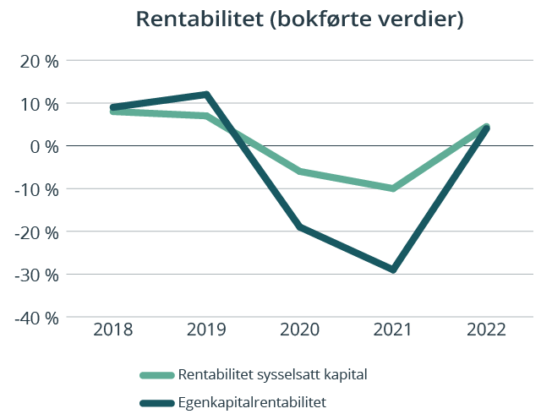
Ambisjoner, mål og strategier
Vår visjon er at Vy gjør det enkelt å velge miljøvennlig. Vys hovedmål er vekst gjennom flere bærekraftige reiser og godstransport på bane, og høyest mulig lønnsomhet over tid.
Gjennom gode kundeopplevelser hver dag, bransjeledende innovasjon og effektiv produksjon - skapt av engasjerte og kundeorienterte medarbeidere - øker vi antallet klimavennlige reiser og transporter. Når flere velger Vy, som leverer tjenester på en lønnsom måte, vil selskapet bidra til et mer bærekraftig samfunn og samtidig kunne gi eier avkastning på investert kapital.
Selskapets overordnede mål og resultater 2022 (utvalg)
Langsiktig mål | Indikator | Mål 2022 | Resultat 2022 (2021)
Høy punktlighet persontog | Punktlighet % | ≥ 90 % | 84,8 % (87,8 %)
Høy punktlighet godstog | Punktlighet % ankomst terminal | ≥ 92 % | 87,9 % (91,8 %)
Lavt sykefravær | Sykefravær % | ≤ 7,5 % | 8,0 % (7,8 %)
Vekst i antall reiser persontog Norge (for sammenlignbar virksomhet) | Vekst % sammenlignet med pre-covid/ normalåret 2019 | ≤ -10 % | -16 % (-47 %)
Kundetilfredshet kommersiell buss | Indeks | ≥ 86 | 85 (84)
Kundetilfredshet persontog | Indeks | ≥ 78 | 78 (74)
Høyest mulig avkastning over tid | Avkastning på bokført EK i % | ≤ -9,6 % | 4,5 % (-27,1 %)

Resultatregnskap (mill. kroner) | 2022 | 2021
Driftsinntekter | 17 631 | 15 289
Driftsresultat (EBIT) | 407 | -1 026
Resultat før skatt og minoritet | 158 | -1 182
Skattekostnad | -25,0 | 156
Resultat etter skatt og minoritet | 133 | -1 026
Balanse
Sum eiendeler | 15 343 | 17 665
- Hvorav kontantbeholdning | 905 | 783
Sum egenkapital | 3 572 | 2 992
Sum gjeld og forpliktelser | 11 771 | 14 673
- Hvorav rentebærende gjeld | 7 522 | 9 513
Offentlig kjøp/tilskudd
Kjøp: Jernbanedirektoratet | 3 295 | 3 422
Verdier og utbytte
Utbytte for regnskapsåret | 0 | 0
Gj. utbytteandel siste fem år | 10,0 % | -243 %
Tilbakebetaling av kapital | 7 | 0
Finansielle nøkkeltall
Driftsmargin (EBIT) | 2,3 % | -6,7 %
Egenkapitalandel | 23,3 % | 16,9 %
Egenkapitalrentabilitet | 4,1 % | -28,5 %
Gjennomsnittlig EK-rentabilitet siste fem år | -4,5 % | 2,1 %
Resultatandel fra tilknyttede selskaper | 12 | -27
Sysselsatt kapital | 11 094 | 12 505
Rentabilitet sysselsatt kapital | 4,5 % | -9,9 %
Netto kontantstrøm fra drift | 1952 | 1544
Netto kontantstrøm fra investeringer | -32 | -225
Andre nøkkeltall
Antall ansatte | 11 512 | 12 457
Andel ansatte i Norge | 78 % | 78 %
Andel kvinner i konsernledelsen/selskapets ledergruppe | 56 % | 44 %
Andel kvinner i selskapet totalt | 18 % | 17 %
Klimagassutslipp (tonn CO2-ekvivalenter)*
Scope 1** | 128,5 | 86,2
Scope 2*** | 20,9 | 19,3
Scope 3 | 93,4 | 85,6
Scope 3 - det rapporteres på følgende kategorier: | A, B, C, D, E, G, H****
*I 2022 oppdaterte selskapet metodikken for beregning av utslipp. Tall for 2021 er justert i tråd med ny metodikk.
**Økning i reiseaktivitet og produksjon.
***Lokasjonsbaserte tall.
****Se side 52 for forklaring av utslippskategorier.
Klimamål
Selskapet arbeider med å sette vitenskapsbaserte klimamål med planer for utslippskutt mot 2030 og 2050.

Yara International ASA
Yara International (Yara) er et globalt ledende plantenæringsselskap som leverer løsninger til landbruk, industrielle formål og hydrogenøkonomien. Yara er notert på Oslo Børs og har hovedkontor i Oslo.
Styret: Trond Berger (styreleder), Jannicke Hilland (nestleder), Tove Feld, John Thuestad, Eva Safrine Aspvik*, Rune Bratteberg*, Ragnhild Flesland Høimyr*, Geir O. Sundbø*
*valgt av de ansatte
Konsernsjef: Svein Tore Holsether
Revisor: Deloitte AS
Nettside: www.yara.com
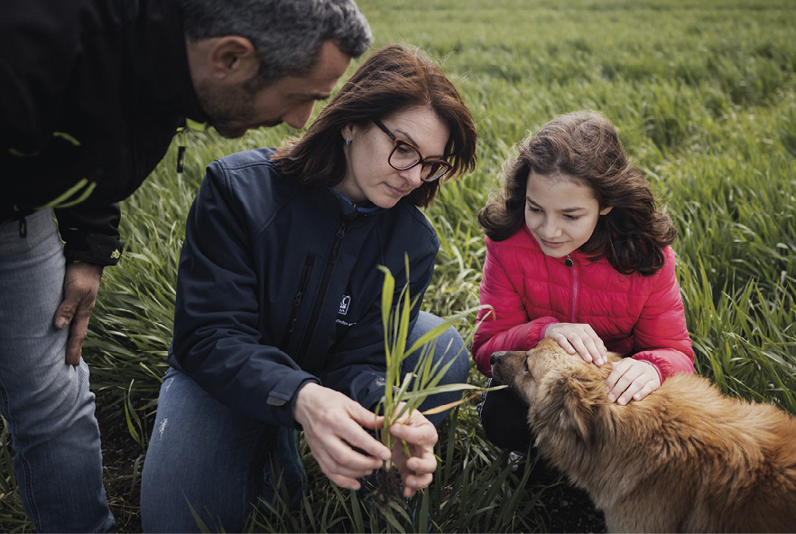
Foto: Yara International ASA
Viktige hendelser i 2022
- Navigerte i krevende markedsforhold og leverte sterke resultater på tross av betydelige innkjøpsutfordringer og volatile markeder.
- Inngikk strategiske samarbeid med matvareselskaper for å levere mat med lavere klimagassavtrykk.
- Fortsatte fokuset på innovasjon og grønn vekst gjennom samarbeid og investeringer.
Statens eierskap
Staten er eier i Yara for å opprettholde et ledende industriselskap med hovedkontorfunksjoner i Norge. Statens mål som eier er høyest mulig avkastning over tid innenfor bærekraftige rammer.
Statens eierandel: 36,21 pst.
Nærings- og fiskeridepartementet
Oppnåelse av statens mål
Selskapet hadde en aksjeavkastning inkludert utbytte på 5,7* pst. i 2022. Siste fem år var gjennomsnittlig årlig aksjeavkastning inkludert utbytte 9,3 pst. I samme perioder ga hovedindeksen på Oslo Børs en avkastning på hhv. -1,0 pst. og 7,9 pst. pr. år.
* Avvik mellom 5,7 pst. og -5,7 pst. oppgitt i Yaras integrerte rapport for 2022 skyldes at de er beregnet i hhv NOK og USD.
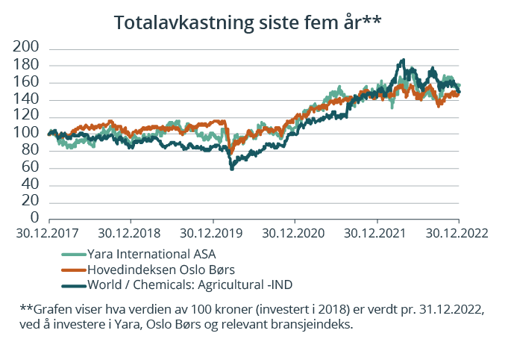
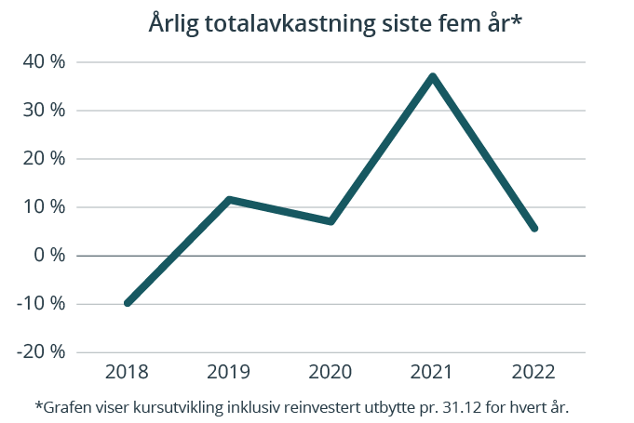
Ambisjoner, mål og strategier
Yara’s ambisjon er å bygge en natur-positiv matfremtid:
- Å bli klimanøytrale og avkarbonisere både egen produksjon og bidra til avkarbonisering av landbruk, transport og energi
- Å fremme regenerativt jordbruk og natur; inkludert jordkvalitet, biologisk mangfold, vann, luftkvalitet og arealbruk
- Å bidra til bedre fremtidsutsikter og mangfold blant bønder og reduksjon av sult og underærnæring
Yara sin fleksible og robuste forretningsmodell og sterke markedsposisjon globalt er avgjørende for å kunne lykkes med å skape en natur-positiv matfremtid. For å muliggjøre dette har Yara valgt en regional driftsmodell kombinert med en selskapsportefølje som posisjonerer Yara for fremtidig vekst bl.a. innen hydrogenøkonomien gjennom Yara Clean Ammonia og innen utvikling av karbonkreditter i landbruket gjennom Agoro. For å løse de store utfordringene innenfor matproduksjon fokuserer Yara på å bygge sterke og langsiktige samarbeid med andre selskaper i verdikjeden, både med bøndene som produserer maten og med matvareselskapene som kjøper den.
Selskapets overordnede mål og resultater 2022 (utvalg)
Langsiktig mål | Indikator | Mål 2022 | Resultat 2022 (2021)
Jobbe mot null ulykker | TRI (pr. mill. arbeidstimer) | < 1,1 | 1,1 (1,0)
Kapitalavkastning > 10 % | Kapitalavkastning (ROIC) | > 10 % | 25,7 % (7,9 %)
Ansatteengasjement (øvre kvartil) | Indeks | Øvre kvartil | 78 (79)
Mangfold og inkludering (øvre kvartil) | Indeks | Øvre kvartil | 75 (77)
Ambisjon om å være klimanøytral innen 2050 | CO2e/tonn nitrogen produsert, fra 2018 nivå | -10% innen 2025 | 3,1 (3,0)
Redusere scope 1 og scope 2 utslipp | Mt CO2e, fra 2019 nivå | - 30 % innen 2030 | 14 (17,5)

Resultatregnskap (mill. kroner) | 2022 | 2021
Driftsinntekter | 228 754 | 143 049
Driftsresultat (EBIT) | 36 626 | 8 957
Resultat før skatt | 34 827 | 6 083
Skattekostnad | -8 202 | -2 942
Minoritetsandel | 48 | -588
Resultat etter skatt og minoritet | 26 577 | 3 728
Balanse
Sum eiendeler | 176 654 | 152 213
- Hvorav kontantbeholdning | 9 666 | 3 472
Sum egenkapital | 82 306 | 62 711
- Hvorav minoriteter | 124 | 115
Sum gjeld og forpliktelser | 89 781 | 89 502
- Hvorav rentebærende gjeld | 35 928 | 38 133
Offentlig kjøp/tilskudd
Kjøp: | 0 | 0
Tilskudd: | 0 | 0
Verdier og utbytte
Markedsverdi ved årsslutt | 109 685 | 113 353
Markedsverdi statens eierandel ved årsslutt | 39 719 | 41 047
Utbytte for regnskapsåret | 14 010 | 10 189
Utbytteandel | 53 % | 273 %
Gj. utbytteandel siste fem år | 105 % | 158 %
Utbytte til staten | 5 073 | 3 690
Avkastning siste år | 5,7 % | 37,2 %
Gj. avkastning siste fem år | 9,3 % | 11 %
Utbetaling til staten i forbindelse med innløsning av aksjer | 0 | 1829
Kapitalinnskudd fra staten | 0 | 0
Finansielle nøkkeltall
Sysselsatt kapital | 121 895 | 100 844
Driftsmargin (EBIT) | 16 % | 6 %
Egenkapitalandel | 47 % | 41 %
Netto kontantstrøm fra drift | 22 883 | 12 074
Netto kontantstrøm fra investeringer | -4 871 | -7 505
Andre nøkkeltall
Antall ansatte | 17 500 | 17 800
Andel ansatte i Norge | 8 % | 8 %
Andel kvinner i konsernledelsen/selskapets ledergruppe | 56 % | 56 %
Andel kvinner i selskapet totalt | 26 % | 24 %
Klimagassutslipp (tonn CO2-ekvivalenter)
Scope 1 | 14,9 mill. | 16,5 mill.
Scope 2 | 1,0 mill. | 3 mill.
Scope 3 | 46,8 mill. | 57,8 mill.
Scope 3 – det rapporteres på følgende kategorier: | A, C, E, J, K*
*Se side 52 for forklaring av utslippskategorier.
Klimamål
2025: Redusere utslippsintensitet (scope 1+2 CO2e per ton nitrogen) i egenproduserte produkter med 10 pst. fra en 2018 baseline.
2030: Redusere absolutte utslipp (scope 1+2 CO2e) med 30 pst. fra en 2019 baseline.
2050: Ambisjon om å være klimanøytrale.

Kategori 2 – Mål om bærekraftig og mest mulig effektiv oppnåelse av sektorpolitiske mål
I denne kategorien inngår selskapene der staten som eier har mål om bærekraftig og mest mulig effektiv oppnåelse av sektorpolitiske mål. Hvorfor staten er eier og statens mål som eier i hvert selskap fremgår av selskapssidene. Selskapene i kategori 2 opererer primært ikke i konkurranse med andre. Enkelte av selskapene kan imidlertid ha noe virksomhet hvor de opererer i konkurranse med andre. I slike tilfeller har staten som eier normalt mål om høyest mulig avkastning over tid innenfor bærekraftige rammer til denne begrensede delen av selskapets virksomhet.

Andøya Space AS
Andøya Space leverer tjenester relatert til rom- og atmosfæreforskning, miljøovervåkning samt teknologitesting og -verifisering. Videre bidrar selskapet til kunnskapsoppbygging og interesse for disse områdene. Konsernet er i ferd med å etablere en oppskytingsbase for småsatellitter på Andøya. Det norske forsvaret er en betydelig kunde av Andøya Space for aktiviteter knyttet til test og øvingsvirksomhet med missiler og andre avanserte våpensystemer. Hovedkontoret er på Andøya.
Styret: Rasmus Sunde (styreleder), Rolf Skatteboe (nestleder), Marianne Abeler, Even Aas, Heidi Nag Flikka, Trond Hegrestad, Stine Ramstad Westby, Tony Klæboe*, Tommy Jensen*
*valgt av de ansatte
Administrerende direktør: Ketil Olsen
Revisor: Revicom AS
Nettside: www.andoyaspace.no
Foto: Andøya Space AS
Viktige hendelser i 2022
- Inngått kontrakt med Isar Aerospace og startet bygging av Europas første romhavn.
- Høyeste aktivitetsnivå for Andøya Space Defence noensinne.
- Inngått samarbeidsavtaler med en rekke av universitetene i Norge om romutdanning.
Statens eierskap
Staten er eier i Andøya Space for å ha nasjonal kontroll med oppskytingsbase for småsatellitter og testfasiliteter for Forsvaret og norsk forsvarsindustri, samt å legge til rette for at norsk næringsliv, forskning og forvaltning har god tilgang til infrastruktur for teknologitesting og naturvitenskaplig forskning og formidling. Statens mål som eier, for den delen av virksomheten som finansieres gjennom grunnbevilgning over statsbudsjettet og gjennom den internasjonale EASP-avtalen, er effektiv drift og styrket norsk teknologisk og naturvitenskaplig kompetanse. For virksomhet i konkurranse med andre er statens mål som eier høyest mulig avkastning over tid innenfor bærekraftige rammer.
Statens eierandel: 90 pst.
Nærings- og fiskeridepartmentet
Oppnåelse av statens mål
Andøya Space tilbyr infrastruktur, utstyr og kompetanse til næringsliv, forsvar, forskningsmiljøer og forvaltning til å gjennomføre relevante målinger, testinger, øvelser og utdanning. Selskapets sektorpolitiske mål er operasjonalisert i henhold til i hvor stor grad selskapet klarer å gi gode operative tilbud til aktuelle kunder.
Tre av fire sektorpolitiske mål ble oppnådd, men undervisningsaktiviteten preges av senvirkninger av koronapandemien samt justeringer i målemetodikken. To av tre mål for effektiv drift ble oppnådd. Konsernet nådde ikke sitt overordnede resultatmål, og dette er som følge av stor omsetningsøkning samt oppbygging av et nytt forretningsområde.
Ambisjoner, mål og strategier
Andøya Space skal være et bærekraftig konsern som utfører operative oppdrag av høy kvalitet innen space og defence med vekt på launch-tjenester, samt undervisning og andre tilhørende tjenester.
Selskapets overordnede mål og resultater 2022 (utvalg)
 | Langsiktig mål | Indikator | Mål 2022 | Resultat 2022 (2021)
Sektorpolitisk måloppnåelse | Range readiness (i hvilken grad infrastruktur er klar til bruk når kundene ankommer) | Antall dager kunder blir forsinket pga. nedetid | 0 dager | 0 dager
 | Kundetilfredshet, operative oppdrag | Skala fra 1-5, hvor 5 er best | 4,0 | 4,5
 | Undervisningsaktivitet | Antall kursdeltakere pr. år totalt | 68 900 | 43 319
 | Kundetilfredshet, kurs og undervisning | Skala fra 1-5, hvor 5 er best | 4,0 | 4,5
Effektiv drift* | Omsetningsvekst, konsern | Siste 12 måneder | 10 % | 29 %
 | Brutto driftsresultat, konsern | EBITDA/omsetning siste 36 mnd gj.snitt | 15 % | 8 %
 | Egenkapital, konsern | Pr. utgangen av året | Minst 40 % | 47 %
*Tall for konsernet samlet sett. Dette inkluderer resultatene fra både den sektorpolitiske delen og fra den konkurranseutsatte delen av konsernet.
Resultatregnskap (mill. kroner) | 2022 | 2021
Driftsinntekter | 222,35 | 173
Driftsresultat (EBIT) | 8,81 | -6,9
Resultat før skatt og minoritet | 9,36 | -11,6
Skattekostnad | 2,63 | -2,6
Minoritetsandel | - | 0
Resultat etter skatt og minoritet | 6,73 | -9,1
Balanse
Sum eiendeler | 621,368 | 323
- Hvorav kontantbeholdning | 58,9 | 12
Sum egenkapital | 294,562 | 146
- Hvorav minoriteter | 0 | 0
Sum gjeld og forpliktelser | 326,8 | 177
- Hvorav rentebærende gjeld | 227,6 | 105
Offentlig kjøp/tilskudd
Kjøp: Nordland fylkeskommune, Forsvaret | 19 | 44,5
Tilskudd: UDIR, EU, NFR, EEA, NFK, Norsk Romsenter | 28 | 16,8
Verdier og utbytte
Utbytte for regnskapsåret | 0 | 0
Utbytteandel | 0 % | 0,0 %
Gj. utbytteandel siste fem år | 0 % | 0,0 %
Utbytte til staten | 0 | 0
Tilbakebetaling av kapital | 0 | 0
Kapitalinnskudd fra staten | 127 | 27
Finansielle nøkkeltall
Sysselsatt kapital | 522 | 251
Driftsmargin (EBIT) | 4 % | -4 %
Egenkapitalandel | 47 % | 45 %
Netto kontantstrøm fra drift | 20 | 16,3
Netto kontantstrøm fra investeringer | -226 | -115
Andre nøkkeltall
Antall ansatte | 149 | 130
Andel ansatte i Norge | 100 % | 99 %
Andel kvinner i konsernledelsen/selskapets ledergruppe | 25 % | 13 %
Andel kvinner i selskapet totalt | 46 % | 32 %
Klimagassutslipp (tonn CO2-ekvivalenter)
Scope 1 | - | -
Scope 2 | - | -
Scope 3 | - | -

* Klimagassregnskapet for 2022 er ikke ferdigstilt, men vil bli ferdigstilt innen første halvår 2023. Klimagassregnskapet vil vise CO2 ekvivalenter for scope 1, 2 og 3.
Klimamål
Andøya Space vil ta i bruk egnede verktøy for å måle og rapportere trender i klimagassutslipp over lengre tidsserier.
I løpet av programperioden vil det bli etablert årlig klimabudsjett og -rapportering.
Etter implementering av klimagassbudsjett og -rapportering vil Andøya Space gjennomføre årlige kutt i klimagassutslippene pr. ansatt.

Avinor AS
Avinor eier, driver og utvikler et landsomfattende nett av lufthavner for sivil luftfart og en samlet flysikringstjeneste for både sivil og militær luftfart. Virksomheten omfatter 45 lufthavner i Norge, inkludert kontrolltårn, kontrollsentraler og annen teknisk infrastruktur for flynavigasjon. I tillegg har Avinor kommersielle inntekter fra servicetilbud i tilknytning til lufthavnene. Selskapet ble etablert i 2003 ved omdanning av forvaltningsbedriften Luftfartsverket. Avinor har hovedkontor i Oslo.
Styret: Anne Carine Tanum (styreleder), Ola Henrik Strand (nestleder), Linda Bernander Silseth, Inger Lise Strøm, Rolf G. Roverud, Heidi Anette Sørum*, Bjørn Tore Mikkelsen*, Olav Aadal*
*valgt av de ansatte
Konsernsjef: Abraham Foss
Revisor: Ernst & Young AS
Nettside: www.avinor.no
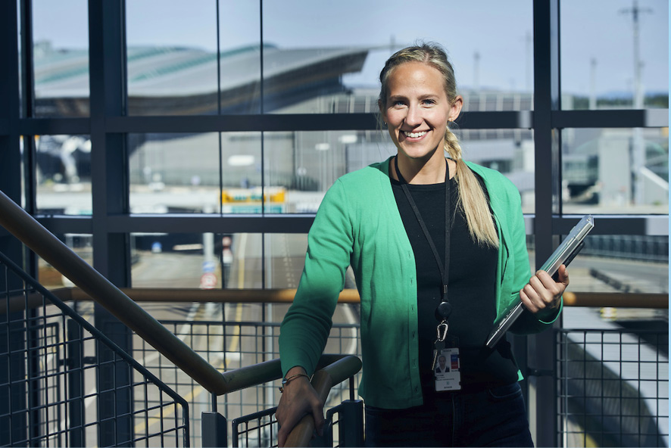
Foto: Catchlight
Viktige hendelser i 2022
- Flytrafikken har økt etter pandemien, og er på ca. 83 pst. av 2019-nivå i 2022.
- Utbygging av ny lufthavn Bodø ble vedtatt.
- Innfasingen av fjernstyrte tårn gikk som planlagt.
Statens eierskap
Staten er eier i Avinor for å ivareta drift og utvikling av et landsomfattende nett av lufthavner samt sivil og militær flysikringsvirksomhet. Statens mål som eier er kostnadseffektiv og sikker drift og utvikling av statlige lufthavner og flysikringsvirksomhet.
Statens eierandel: 100 pst.
Samferdselsdepartementet
Oppnåelse av statens mål
Høy forutsigbarhet for passasjerer og høyt sikkerhetsnivå er langsiktige mål for selskapets sektorpolitiske måloppnåelse. Punktlighet, regularitet, alvorlige luftfartshendelser og luftfartsulykker benyttes som måleparametere. De siste fem årene har regulariteten i hovedsak vært som målsatt, men selskapet har ligget noe under målsetningen om 88 pst. punktlighet. Det har ikke vært alvorlige luftfartshendelser eller luftsfartsulykker tilknyttet Avinors virksomhet i 2022. Mål om effektiv drift er operasjonalisert som høyest mulig avkastning på investert kapital, med et avkastningsmål på 5,1 pst. Trafikken er fortsatt ikke tilbake på nivåene den var på før pandemien. I 2022 er totalt antall passasjerer ca. 17 pst. lavere enn det var i 2019. Dette har bidratt til at avkastningsmålet ikke er oppnådd i 2022.
Ambisjoner, mål og strategier
I Avinors langsiktige målbilde og strategier ligger tydelige ambisjoner om at teknologi, innovasjon, samarbeid og partnerskap skal sikre at Avinor bidrar aktivt til bærekraftig vekst og verdiskaping i hele landet. Den strategiske retningen er i tillegg underbygget av prioritering av sikker og stabil drift med en risikobasert tilnærming, og at selskapet er en attraktiv arbeidsplass med rett kompetanse og et godt arbeidsmiljø. På klimaområdet vil Avinor ha et tydelig og sterkt engasjement som aktiv pådriver. Selskapets strategiske fokus er innrettet for å sikre at konsernet er finansielt robust med riktig kostnadsbase for fremtiden.
Selskapets overordnede mål og resultater 2022 (utvalg)
 | Langsiktig mål | Indikator | Mål 2022 | Resultat 2022 (2021)
Sektorpolitisk måloppnåelse | Høy forutsigbarhet for passasjerer | Regularitet | 98 % | 99 % (98 %)
 |  | Punktlighet | 88 % | 81 % (88 %)
 | Høyt sikkerhetsnivå | Alvorlige luftfartshendelser | 0 | 0 (0)
 |  | Luftfartsulykker med/uten personskade | 0 | 0 (0)
Effektiv drift | Høyest mulig avkastning innenfor de sektorpolitiske rammene | Avkastning investert kapital | 5,1 % | 1,96 % (1,7 %)

Resultatregnskap (mill. kroner) | 2022 | 2021
Driftsinntekter | 10 419 | 9 314
Driftsresultat (EBIT) | 810 | 763
Resultat før skatt og minoritet | 552 | 268
Skattekostnad | 125 | 60
Minoritetsandel | 0 | 0
Resultat etter skatt og minoritet | 427 | 208
Balanse
Sum eiendeler | 45 935 | 46 377
- Hvorav kontantbeholdning | 1 189 | 2 657
Sum egenkapital | 13 358 | 12 471
- Hvorav minoriteter | 0 | 0
Sum gjeld og forpliktelser | 32 578 | 33 905
- Hvorav rentebærende gjeld | 22 259 | 22 977
Offentlig kjøp/tilskudd
Kjøp: | 0 | 0
Genrelle driftstilskudd: Samferdselsdepartementet | 0 | 3 800
Tilskudd til bygging nye lufthavner: Samferdselsdepartementet | 104
Verdier og utbytte
Utbytte for regnskapsåret | 0 | 0
Utbytteandel | 0 % | 0 %
Gj. utbytteandel siste fem år | 10 % | 20 %
Utbytte til staten | 0 | 0
Tilbakebetaling av kapital | 0 | 0
Kapitalinnskudd fra staten | 0 | 0
Finansielle nøkkeltall
Sysselsatt kapital | 35 617 | 35 449
Driftsmargin (EBIT) | 8 % | 9 %
Egenkapitalandel | 29 % | 27 %
Netto kontantstrøm fra drift | 2 846 | 3 256
Netto kontantstrøm fra investeringer | -2 746 | -2 500
Andre nøkkeltall
Antall ansatte | 2 746 | 2 744
Andel ansatte i Norge | 100 % | 100 %
Andel kvinner i konsernledelsen/selskapets ledergruppe | 22 % | 36 %
Andel kvinner i selskapet totalt | 22 % | 21 %
Klimagassutslipp (tonn CO2-ekvivalenter)
Scope 1 | 6 102 | 5 470
Scope 2 | 5 158 | 4 595
Scope 3* | 2,1 mill. | 1,2 mill.
Scope 3 - det rapporteres på følgende kategorier: | B, C, D, E**
* Flydrivstoff tanket på Avinors lufthavner er innhentet for 2019–2021 i rapporteringsåret 2022. Scope 3 er derfor korrigert for foregående år.
**Se side 52 for forklaring av utslippskategorier.
Klimamål
2025: *
2030: Avinors egen drift på lufthavnene skal være fossilfri.
2050: Norsk luftfartsbransje står samlet bak målet om å være fossilfri. Avinors rolle er å være en tilrettelegger og en pådriver for overgangen til bærekraftig luftfart.
*Ikke definert. Det vurderes en overgang til SBTi-mål for Avinor. Dette skal besluttes i 2023.
Bane NOR har ansvaret for planlegging, utbygging, forvaltning, drift og vedlikehold av det nasjonale jernbanenettet, trafikkstyring samt forvaltning og utvikling av jernbaneeiendom. Bane NOR ble stiftet i 2016 og fikk i 2017 overført størstedelen av virksomheten til forvaltningsorganet Jernbaneverket. Den 13. mars 2023 ble eierskapet til Spordrift AS overført fra Samferdselsdepartementet til Bane NOR SF.
Styret: Cato Hellesjø (styreleder), Olaf Trygve Melbø (nestleder), Baard Haugen, Adele Norman Pran, Hildegunn Naas-Bibow, Renate Larsen, Eli M. Giske, Bente Langeland Roheim*, Terje Wold*
*valgt av de ansatte
Konstituert Konsernsjef: Henning Bråtebæk
Revisor: BDO AS
Nettside: www.banenor.no
Foto: Aksel Jermstad, Bane NOR
Viktige hendelser i 2022
- Vellykkede åpninger av strekninger som har positiv innvirkning på punktligheten, spesielt i vest, har vært Venjar–Eidsvoll og ny Arna stasjon.
- Follobanen måtte stenges etter åtte dager, med betydelige negative konsekvenser for de reisende og togoperatørene. Bane NOR gjennomførte et grundig arbeid for å finne og rette feil før gjenåpningen 5. mars 2023.
- Alle store utbyggingsprosjekter skal benytte det internasjonale miljøsertifiseringssystemet BREEAM-infrastructure for mer bærekraftige prosjektgjennomføringer.
Statens eierskap
Staten er eier i Bane NOR for å ivareta forvaltning og utvikling av nasjonal jernbaneinfrastruktur og jernbaneeiendom. Statens mål som eier er kostnadseffektiv forvaltning og utvikling av en sikker og tilgjengelig jernbaneinfrastruktur og jernbanerelatert eiendomsvirksomhet, basert på samfunnsøkonomiske lønnsomhetsvurderinger. For den kommersielle eiendomsvirksomheten er statens mål som eier høyest mulig avkastning over tid innenfor bærekraftige rammer.
Statens eierandel: 100 pst.
Samferdselsdepartementet
Oppnåelse av statens mål
Jernbanen i Norge er blant Europas sikreste iht. siste rapport fra EUs jernbanebyrå ERA. I 2022 var det én dødsulykke og to alvorlige personskader. Punktligheten for persontog og godstog var den dårligste målte punktlighet siden 2010. I hovedsak er fornyelsesprosjekter blitt gjennomført i henhold til plan på tid og kost og investeringskostnadene hadde et ubetydelig kostnadsavvik. På den delen av virksomheten som er i konkurranse med andre, var avkastningen 3,5 pst. i 2022, en reduksjon fra 13,6 pst. i 2021 (grunnet eiendomssalg i 2021).
Ambisjoner, mål og strategier
Bane NORs visjon er «Mer på skinner setter mindre spor» med tilhørende mål om mer jernbane for pengene, kunden i sentrum og en bærekraftig samfunnsutvikling. FNs bærekraftsmål setter rammer for Bane NORs arbeid med å integrere ansvarlighet og bærekraftig verdiskaping i konsernets strategi. Måloppnåelse for prioriterte vesentlige områder og gjennomføring av strategien vil inngå i konsernets styring og risikooppfølging, og kommuniseres åpent til interessentene, herunder eier.
Selskapets overordnede mål og resultater 2022 (utvalg)
 | Langsiktig mål | Indikator | Mål 2022 | Resultat 2022 (2021)
Sektorpolitisk måloppnåelse | Levere Europas sikreste jernbane | Antall omkomne | 0 | 1 (0)
 |  | Antall hardt skadde | 0 | 2 (1)
 | Være blant de mest driftsstabile infrastrukturforvalterne for jernbane i Europa | Punktlighet, alle persontog | 90 % | 87,8 % (90,3 %)
 |  | Punktlighet, alle godstog | 80 % | 76,2 % (79,9 %)
Effektiv drift | Produktivitetsøkning på 15 % sammenlignet med 2018 | Produktivitet drift og vedlikehold, kostnader/tonnkm) (øre) | < 34,5 | 43,6 (42,8)
 | Redusere utbyggingskostnader | Kostnadsavvik investeringer (mrd. kr) | 1 | -0,1 (2,97)
Virksomhet i konkurranse med andre – Bane NOR Eiendom AS m/datterselskaper
Mer for pengene | Høyest mulig avkastning over tid | Verdiutvikling + direkte avkastning for eiendomsporteføljen | 4,3 % | 3,5 % (13,6%)
Kunden i sentrum | Konkurransedyktig kundetilfredshet | Kundetilfredshetsskår spørreundersøkelse | 79 | 79 (76,5)

Resultatregnskap (mill. kroner) | 2022 | 2021
Driftsinntekter | 15 793 | 14 299
Driftsresultat (EBIT) | 428 | -65
Resultat før skatt og minoritet | 647 | 449
Skattekostnad | 74 | 86
Resultat etter skatt og minoritet | 573 | 363
Balanse
Sum eiendeler | 222 783 | 209 695
- Hvorav kontantbeholdning | 3 816 | 3 115
Sum egenkapital | 12 866 | 11 819
- Hvorav minoriteter | - | -
Sum gjeld og forpliktelser | 214 917 | 197 876
- Hvorav rentebærende gjeld | 6 733 | 5344
Offentlig kjøp/tilskudd
Kjøp | 0 | 0
Tilskudd: Jernbanedirektoratet | 25 435 | 22 933
Verdier og utbytte
Utbytte for regnskapsåret | 50 | 0
Utbytteandel | 8,7 % | 0 %
Gj. utbytteandel siste fem år | 1,7 % | 0 %
Utbytte til staten | 0 | 0
Tilbakebetaling av kapital | 0 | 0
Kapitalinnskudd fra staten | 0 | 0
Finansielle nøkkeltall
Sysselsatt kapital | 19 599 | 17 163
Driftsmargin (EBIT) | 3 % | 0 %
Egenkapitalandel | 6 % | 6 %
Netto kontantstrøm fra drift | 3 190 | 2 185
Netto kontantstrøm fra investeringer | -23 853 | -19 638
Andre nøkkeltall
Antall ansatte | 3 379 | 3 335
Andel ansatte i Norge | 100 % | 100 %
Andel kvinner i konsernledelsen/selskapets ledergruppe | 33 % | 33 %
Andel kvinner i selskapet totalt | 34 % | 34 %
Klimagassutslipp (tonn CO2-ekvivalenter)
Scope 1 | 2 022 | 1 719
Scope 2 | 1 616 | 1 222
Scope 3 | 1 125 945* | 34 743
Scope 3 - det rapporteres på følgende kategorier: | A, B, H, J, O**
*Dekningsgrad betydelig økt ifm innføring av hybrid klimaregnskapsmodell som tar utgangspunkt i det økonomiske regnskapet, derav stor økning fra 2021.
**Se side 52 for forklaring av utslippskategorier.
Klimamål
2030: 50 pst. reduksjon i «direkte» klimagassutslipp* fra baseline 2019.
50 pst. reduksjon i «indirekte» klimagassutslipp** fra baseline 2019 (scope 3).
*Utslipp som teller på det norske utslippsregnskapet.
**hovedsakelig knyttet til materialforbruk.

Bjørnøen AS
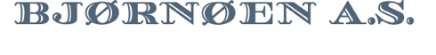
Bjørnøen eier all grunn og noen kulturhistoriske bygninger på Bjørnøya. Bjørnøya er et naturreservat og i all hovedsak fredet. Bjørnøen ble overtatt av staten i 1932 og ble i 1967 administrativt underlagt Kings Bay AS, som også leverer forvaltningstjenester til Bjørnøen. Bjørnøen har hovedkontor i Ny-Ålesund.
Styret: Tor Instanes (styreleder), Widar Salbuvik (nestleder), Ellen Langeggen, Harald Bentz Høgseth, Elin Bang Tverfjeld
Administrerende direktør: Lars Ole Saugnes
Revisor: BDO AS
Nettside: www.kingsbay.no
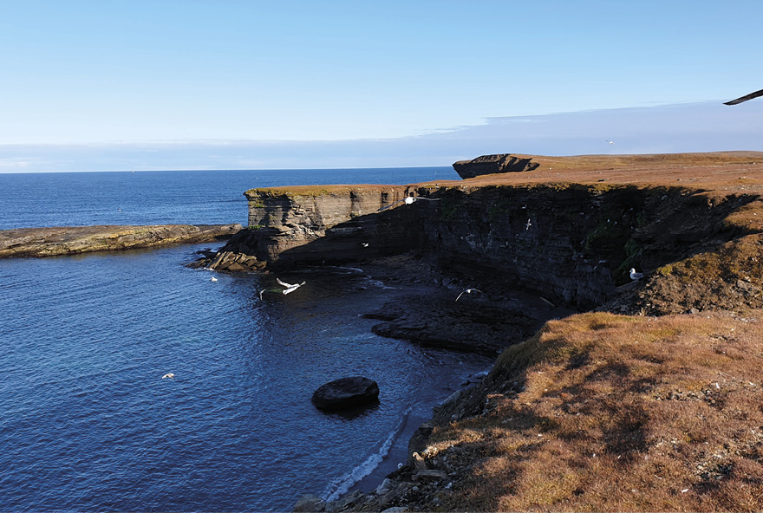
Foto: Hanne Karin Tollan
Statens eierskap
Staten er eier i Bjørnøen for å ivareta statens eierinteresser til grunnen på Bjørnøya. Statens mål som eier er å ivareta statens eierinteresser til grunnen på Bjørnøya.
Statens eierandel: 100 pst.
Klima- og miljødepartementet
Oppnåelse av statens mål
Bjørnøya er et naturreservat og i all hovedsak fredet. Målet med fredningen er å bevare en tilnærmet urørt og i verdenssammenheng unik isolert øy, med særegent økologisk system, storslått natur, spesiell geologi, flora og fauna, særegne landformer og mange kulturminner. Sysselmesteren på Svalbard har ansvar for at forvaltning, oppsyn og gjennomføring av tiltak skjer i henhold til egen forvaltningsplan. Som grunneier har selskapet ansvar for sikring av tunneler og sjakter. Selskapets forvaltning i 2022 har skjedd i henhold til plan og budsjett.
Ambisjoner, mål og strategier
Bjørnøya er et naturreservat og i all hovedsak fredet. Selskapet har som mål at forvaltningen av Bjørnøya skjer på en god måte. Som grunneier har selskapet blant annet ansvar for sikring av tunneler og sjakter.
Resultatregnskap (mill. kroner) | 2022 | 2021
Driftsinntekter | 0,2 | 0,2
Driftsresultat (EBIT) | 0 | 0
Resultat før skatt og minoritet | 0 | 0
Skattekostnad | 0 | 0
Minoritetsandel | 0 | 0
Resultat etter skatt og minoritet | 0 | 0
Balanse
Sum eiendeler | 4,2 | 4,2
- Hvorav kontantbeholdning | 0,1 | 0,1
Sum egenkapital | 4,1 | 4,1
- Hvorav minoriteter | 0 | 0
Sum gjeld og forpliktelser | 0,1 | 0,1
- Hvorav rentebærende gjeld | 0 | 0
Offentlig kjøp/tilskudd
Kjøp: | 0 | 0
Tilskudd: fra Kings Bay AS, dekket over statsbudsjettet | 0,2 | 0,2
Verdier og utbytte
Utbytte for regnskapsåret | 0 | 0
Utbytteandel | 0 % | 0 %
Gj. utbytteandel siste fem år | 0 % | 0 %
Utbytte til staten | 0 | 0
Tilbakebetaling av kapital | 0 | 0
Kapitalinnskudd fra staten | 0 | 0
Finansielle nøkkeltall
Sysselsatt kapital | 4,1 | 4
Driftsmargin (EBIT) | 0 % | 0 %
Egenkapitalandel | 98 % | 98 %
Netto kontantstrøm fra drift | 0 | 0
Netto kontantstrøm fra investeringer | 0 | 0
Andre nøkkeltall
Antall ansatte | 0 | 0
Klimagassutslipp (tonn CO2-ekvivalenter)
Scope 1 | - | -
Scope 2 | - | -
Scope 3 | - | -
*ikke tilgjengelig
Klimamål
Ikke oppgitt

Carte Blanche AS
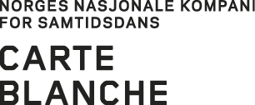
Carte Blanche er Norges nasjonale kompani for samtidsdans og eneste faste samtidsdansensemble i Norge. Kompaniet ble opprettet i 1988 og produserer og presenterer forestillinger laget av norske og internasjonale, anerkjente og nye koreografer innenfor samtidsdans. Carte Blanche er lokalisert i Bergen.
Styret: Laila Dåvøy (styreleder), Per-Harald Nilsson (nestleder), Suzanne Bjørneboe, Svein Halleraker, Tord Karstein Rønning Krogtoft, Anne-Grete Strøm-Erichsen, Irene Vesterhus Theisen*
*valgt av de ansatte
Teatersjef: Annabelle Bonnéry
Revisor: PwC AS
Nettside: www.carteblanche.no
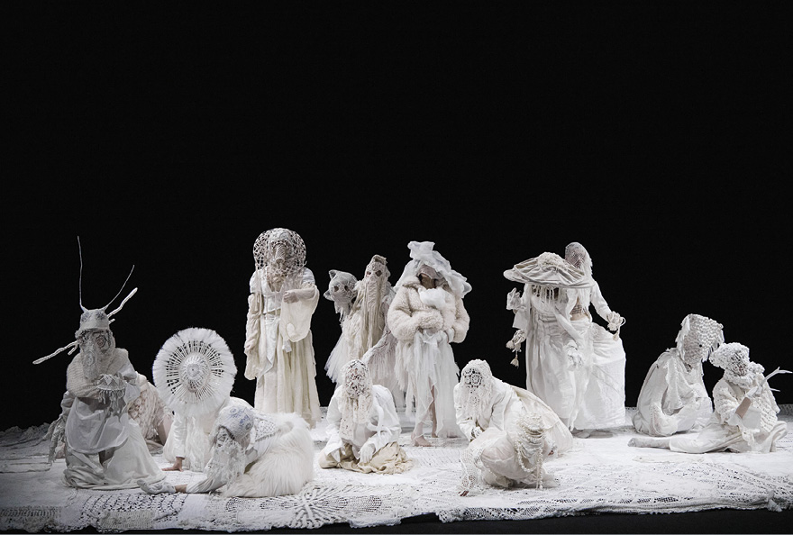
Foto: Øystein Haara
Viktige hendelser i 2022
- Avvikling av pandemirestriksjoner, og gjennomføring av produksjon og turné som hadde vært utsatt i to år.
- Etter planen skal Carte Blanche flytte inn i Sentralbadet Scenekunsthus mot slutten av 2025. Forprosjekt for Sentralbadet Scenekunsthus er i sluttfasen.
Statens eierskap
Staten er eier i Carte Blanche for å bidra til at alle kan få tilgang til scenekunst. Statens mål som eier er høy kunstnerisk kvalitet til et bredt publikum.
Statens eierandel: 70 pst.
Kultur- og likestillingsdepartementet
Oppnåelse av statens mål
Selskapet gjennomførte målene om nye produksjoner med høy kunstnerisk kvalitet, samt antall forestillinger i Bergen og på turné i Norge, inkludert nye og mindre spillesteder.
Det ble også vist forestillinger for spesielle publikumsgrupper, som familieforestillinger og forestillinger for sykehjem.
Det internasjonale markedet er svært vanskelig etter pandemien, både på grunn av utsettelser av de ulike arrangørenes produksjoner og program og på grunn av en anstrengt økonomisk situasjon. Det ble derfor bare gjennomført to internasjonale gjestespill i 2022.
Ambisjoner, mål og strategier
Carte Blanche skal være i forkant av utviklingen av samtidsdansen og sette standard innen alle deler av organisasjonens virksomhet. Organisasjonens arbeid skal være preget av selskapets etiske retningslinjer og retningslinjer for samfunnsansvar.
Carte Blanche skal videreutvikle og styrke rollen som nasjonalt kompani, gjennom å sette høye mål, kontinuerlig utfordre og diskutere egen virksomhet og rolle i samfunnet, både lokalt, nasjonalt og internasjonalt.
Publikum skal tilbys forestillinger av høy kunstneriske kvalitet, men også utfordres og engasjeres til refleksjon omkring den kunstneriske opplevelsen og kunstens plass i samfunnet.
Carte Blanche skal arbeide for å nå et større publikum, være synlig og tilgjengelig for alle, uavhengig av sosial og kulturell bakgrunn, språk, alder og kjønn.
Resultatregnskap (mill. kroner) | 2022 | 2021
Driftsinntekter | 46,0 | 45,7
Driftsresultat (EBIT) | -3,4 | 3,5
Resultat før skatt og minoritet | -2,8 | 3,9
Skattekostnad | 0 | 0
Minoritetsandel | 0 | 0
Resultat etter skatt og minoritet | -2,8 | 3,9
Balanse
Sum eiendeler | 31,4 | 32,4
- Hvorav kontantbeholdning | 26,2 | 27,6
Sum egenkapital | 9,7 | 12,4
- Hvorav minoriteter | 0 | 0
Sum gjeld og forpliktelser | 21,7 | 19,9
- Hvorav rentebærende gjeld | 0 | 0
Offentlig kjøp/tilskudd
Kjøp | 0 | 0
Tilskudd: Kulturdepartementet | 30,4 | 29,8
Tilskudd: Vestland Fylkeskommune | 6,5 | 6,3
Tilskudd: Bergen Kommune | 6,5 | 6,3
Tilskudd: Diverse UD, Ambassade, Covid-midler fra KUD | 0,3
Andre offentlige tilskudd:Vestland Fylke, Adger Fylke | 0,5
Andre offentlige tilskudd: Bergen Kommune | 0,2 | 0,5
Verdier og utbytte
Utbytte for regnskapsåret | 0 | 0
Gj. utbytteandel siste fem år | 0 % | 0 %
Finansielle nøkkeltall
Sysselsatt kapital | 10 | 12
Driftsmargin (EBIT) | -7 % | 8 %
Egenkapitalandel | 31 % | 38 %
Netto kontantstrøm fra drift | -1,4 | 5,3
Netto kontantstrøm fra investeringer | 0,2 | -0,1
Andre nøkkeltall
Antall ansatte | 32 | 32
Andel ansatte i Norge | 100 % | 100 %
Andel kvinner i konsernledelsen/selskapets ledergruppe | 71 % | 71 %
Andel kvinner i selskapet totalt | 53 % | 47 %
Klimagassutslipp (tonn CO2-ekvivalenter)*
Scope 1 | - | -
Scope 2 | - | -
Scope 3 | - | -
* ikke tilgjengelig
Klimamål
Ikke oppgitt

AS Den Nationale Scene
Den Nationale Scene (DNS) er en av Norges fem nasjonale scenekunstinstitusjoner. Teateret skal skape engasjerende, underholdende og relevant teater av høy kunstnerisk kvalitet til et bredt publikum. Teatret er en forlengelse av Ole Bulls Det Norske Theater, som ble etablert i 1850. Staten ble deleier i 1972. Den Nationale Scene er lokalisert i Bergen.
Styret: Katrine Trovik (styreleder), Dag Rune Olsen (nestleder), Kjersti Berge, Anders Bjørnsen, Roy-Eddy Lie, Kristoffer Sagmo Aalberg*, Arne Kambestad*
*valgt av de ansatte
Teatersjef: Stefan Larsson
Revisor: Ernst & Young AS
Nettside: www.dns.no
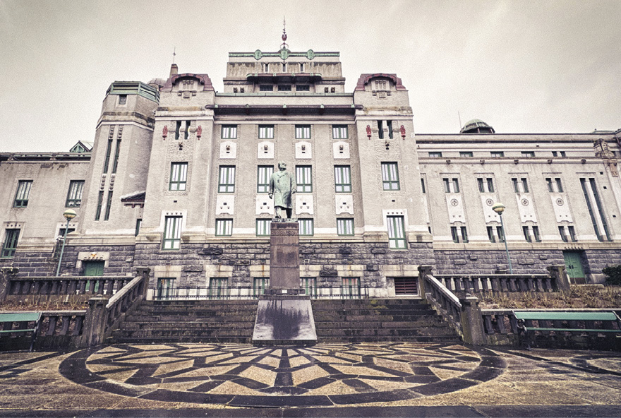
Foto: Sebastian Dalseide
Viktige hendelser i 2022
- Prosjektoppstart modernisering av teaterbygningen.
- Innflytting i nye lokaler: Verkstedene, lagre og deler av administrasjonen flyttet til Simonsviken Næringspark.
- Styret ansatte Solrun Toft Iversen som ny teatersjef. Hun tiltrer sommeren 2023.
Statens eierskap
Staten er eier i Den Nationale Scene for å bidra til at alle kan få tilgang til scenekunst. Statens mål som eier er høy kunstnerisk kvalitet til et bredt publikum.
Statens eierandel: 66,67 pst.
Kultur- og likestillingsdepartementet
Oppnåelse av statens mål
Teatret presenterte 17 nye produksjoner, gjestespill, lytteteater i byrommet og en rekke gratisarrangementer. Åtte forestillinger var urpremierer. DNS fikk fem Hedda-nominasjoner, og bestillingsverket fra Monica Isakstuen vant Ibsenprisen. Det samlede besøkstallet til DNS var 80 911. Dette er en økning på 33 pst. fra 2021, men lavere enn budsjettert. Ettervirkningene av pandemien og kostnadsutviklingen i samfunnet har vært merkbare gjennom året.
Ambisjoner, mål og strategier
Det som har høyest prioritet, er å legge en god plan for hvordan man skal drifte teateret på andre arenaer når teaterbygningen på Engen 1 skal bygges om. Målet er å skape fotfeste for en ny publikumskontakt som favner bredere, kommer flere til gode og som vitaliserer institusjonen.
For teatret vil ellers disse målene ha særskilt oppmerksomhet i årene som kommer:
- Styrket mangfold og representasjon
- Posisjonering som samfunnsarena og relevant møteplass for flere
- En arbeidsplass i trivsel og utvikling
- Optimal ressursutnyttelse i bærekraftig perspektiv
Selskapets overordnede mål og resultater 2022 (utvalg)
 | Langsiktig mål | Indikator | Mål 2022 | Resultat 2022 (2021)
Sektorpolitisk måloppnåelse | Økt engasjement hos et bredere publikum | Totalt publikumsantall | 111 826 | 80 911 (46 456)
 |  | Setebelegg | 70 % | 64 % (84 %)
 | Relevant scenekunst og høye kunstneriske ambisjoner | Presseomtaler, anmeldelser og utmerkelser | Oppnå gode kritikker/omtale på samtlige forestillinger | Oppnådd (Oppnådd)
 |  | Samarbeid og internasjonale gjester | Knytte til seg int. anerkjente kunstneriske aktører | Oppnådd (Oppnådd)
Effektiv drift | God kostnadskontroll | Produksjonsrelaterte kostnader | 44,3 mill. kr | 40,3 mill. kr  (24,7 mill. kr.)
 | Optimal ressursutnyttelse | Sikre fremdrift i utviklingen av teaterhus | Prosjektere/planlegge etablering av nytt lokale i Simonsviken | Iht. plan.
 |  | Økte egeninntekter | 33,1 mill. kr | 19,6 mill. kr.  (12,9 mill. kr.)

Resultatregnskap (mill. kroner) | 2022 | 2021
Driftsinntekter | 184 | 160
Driftsresultat (EBIT) | -2,5 | 12
Resultat før skatt og minoritet | 0,4 | 13
Skattekostnad | 0,0 | 0
Minoritetsandel | 0,0 | 0
Resultat etter skatt og minoritet | 0,4 | 13
Balanse
Sum eiendeler | 205 | 214
- Hvorav kontantbeholdning | 154 | 181
Sum egenkapital | 75,9 | 75,5
- Hvorav minoriteter | 0 | 0
Sum gjeld og forpliktelser | 129 | 139
- Hvorav rentebærende gjeld | 0 | 0
Offentlig kjøp/tilskudd
Kjøp | 0 | 0
Tilskudd: Kultur- og likestillingsdepartementet | 163 | 146,7
Verdier og utbytte
Utbytte for regnskapsåret | 0 | 0
Gj. utbytteandel siste fem år | 0 % | 0 %
Finansielle nøkkeltall
Sysselsatt kapital | 75,9 | 76
Driftsmargin (EBIT) | -1 % | 7,5 %
Egenkapitalandel | 37 % | 35 %
Netto kontantstrøm fra drift | -8,2 | 124
Netto kontantstrøm fra investeringer | -18,7 | -1,1
Andre nøkkeltall
Antall ansatte | 147 | 134
Andel ansatte i Norge | 100 % | 100 %
Andel kvinner i konsernledelsen/selskapets ledergruppe | 33 % | 43 %
Andel kvinner i selskapet totalt | 53 % | 51 %
Klimagassutslipp (tonn CO2-ekvivalenter)*
Scope 1 | - | -
Scope 2 | - | -
Scope 3 | - | -
*ikke tilgjengelig
Klimamål
Ikke oppgitt

Den Norske Opera & Ballett AS
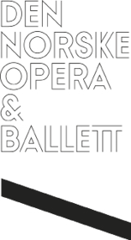
Den Norske Opera & Ballett er landets største musikk- og scenekunstinstitusjon. Aktiviteten foregår hovedsakelig i operahuset i Bjørvika. Virksomheten ble opprettet i 1957.
Styret: Anne Carine Tanum (styreleder), Sarah Willand (nestleder), Gro Bergrabb, Rolf Thorsen, Pablo Barrera Lopez, Arne Fagerholt, Kari Foss*, Johan Henrik Neergaard*
* valgt av de ansatte
Administrerende direktør: Geir Bergkastet
Revisor: PwC AS
Nettside: www.operaen.no
Foto: Erik Berg
Viktige hendelser i 2022
- Virksomheten er tilbake i normal drift, med høy kvalitet og aktivitet, etter to år med nedstenginger.
- Krafttak for å få besøkstallene tilbake på høyde med nivået før pandemien.
- Russlands invasjon av Ukraina har preget den internasjonale opera- og ballettverdenen, med spørsmål om boikott, samarbeid og kunstnere på flukt.
Statens eierskap
Staten er eier i Den Norske Opera & Ballett for å bidra til at alle kan få tilgang til opera og ballett. Statens mål som eier er høy kunstnerisk kvalitet til et bredt publikum.
Statlig eierandel: 100 pst.
Kultur- og likestillingsdepartementet
Oppnåelse av statens mål
Pandemien medførte kunstnerisk unntakstilstand, med krevende drifts- og arbeidsforhold. Etter at smittevernrestriksjonene ble opphevet i februar, har operahusets ensembler fremført et fullverdig repertoar bestående av urpremierer, nypremierer, repriser av sentrale verk, konserter og konsertante fremførelser, og turnéer nasjonalt og internasjonalt. Kunstneriske milepæler var blant annet verdenspremiere på The Listeners, den første operaen på Hovedscenen skrevet av en kvinne, og Nasjonalballettens besøk til Musée d’Orsay i Paris med utdrag av kompaniets egne Ibsen-balletter, i anledning museets store Munch-utstilling. Operaen har også programmert gjestespill med regionale ensembler innen opera og dans, samt flere sjangeroverskridende produksjoner. Publikum har kunnet oppleve forestillinger og utøvere på et høyt internasjonalt nivå, med både bredde og tyngde i repertoaret. Besøkstallene etter gjenåpning har vært på nivå med før pandemien, og det har vært et høyt setebelegg med publikum i nesten 9 av 10 seter i gjennomsnitt.
Ambisjoner, mål og strategier
Den Norske Opera & Balletts overordnede ambisjon er uttrykt gjennom Vi skal gjøre kunst viktigere i folks liv: Vi skal skape og presentere opera og ballett som setter spor, for et bredt publikum. Vi forvalter våre kunstarter ved å fortolke og fornye. Å opprettholde høy kunstnerisk kvalitet og aktivitet er hovedmål for å lykkes med samfunnsoppdraget og opprettholde høye besøkstall. Sentrale strategiske prioriteringer fremover er internasjonalt samarbeid, talentutvikling, likestilling i kunstproduksjon, bærekraft og mangfold. Operahuset er helt sentralt i den kunstneriske aktiviteten, og byggets alder tilsier økt behov for vedlikehold i tiden som kommer.
Selskapets overordnede mål og resultater 2022 (utvalg)
 | Langsiktig mål | Indikator | Mål 2022 | Resultat 2022 (2021)
Sektorpolitisk måloppnåelse | DNO&B skal nå bredt ut | Antall forestillinger  (ekskl. digitale) | 260 | 327  (79)
 |  | Publikum kunstnerisk aktivitet | 260 000 | 255 994  (33 911)
 |  | Publikum formidlingsaktivitet | 80 000 | 54 876  (11 674)
 |  | Digitale visningstall | - | 188 483  (477 124)

Resultatregnskap (mill. kroner) | 2022 | 2021
Driftsinntekter | 906 | 719
Driftsresultat (EBIT) | 85,7 | 30,1
Resultat før skatt og minoritet | 91,1 | 34,8
Skattekostnad | 0 | 0
Resultat etter skatt og minoritet | 91,1 | 34,8
Balanse
Sum eiendeler | 392 | 338
- Hvorav kontantbeholdning | 259 | 203
Sum egenkapital | -453 | -589
Sum gjeld og forpliktelser | 844 | 927
- Hvorav rentebærende gjeld | 14,6 | 16,0
Offentlig kjøp/tilskudd
Kjøp | 0 | 0
Tilskudd: Kulturdepartementet | 756 | 672
Tilskudd: Oslo kommune | 3,7 | 3,2
Tilskudd: Enova | 1,2
Verdier og utbytte
Utbytte for regnskapsåret | 0 | 0
Gj. utbytteandel siste fem år | 0 % | 0 %
Finansielle nøkkeltall
Sysselsatt kapital | -438 | -573
Driftsmargin (EBIT) | 9 % | 4 %
Egenkapitalandel | -116 % | -174 %
Netto kontantstrøm fra drift | 68,2 | 82,2
Netto kontantstrøm fra investeringer | -10,9 | -4,6
Andre nøkkeltall
Antall ansatte | 644 | 630
Andel ansatte i Norge | 100 % | 100 %
Andel kvinner i konsernledelsen/selskapets ledergruppe | 43 % | 43 %
Andel kvinner i selskapet totalt | 55 % | 56 %
Klimagassutslipp (tonn CO2-ekvivalenter)
Scope 1 | 14 | 13
Scope 2 | 826 | 1041
Scope 3 | 166 | 57
Scope 3 - det rapporteres på følgende kategorier: | A - E
*Se side 52 for forklaring av utslippskategorier.
Klimamål
2050: Ambisjon om å være klimanøytrale.

Electronic Chart Centre AS
Electronic Chart Centre (ECC) bidrar til økt sikkerhet til sjøs, på land og i luften, blant annet gjennom utvikling og drift av en database med elektroniske sjøkart. Selskapet ble skilt ut fra Statens kartverk i 1999 og bidrar til Norges ledende rolle for sjøsikkerhet. ECC har hovedkontor i Stavanger.
Styret: Tina Steinsvik Sund (styreleder), Knut S. Ording, Nicolai Jarlsby, Hege Støre
Administrerende direktør: Kirsten Elisabeth Bøe
Revisor: Deloitte AS
Nettside: https://www.ecc.no
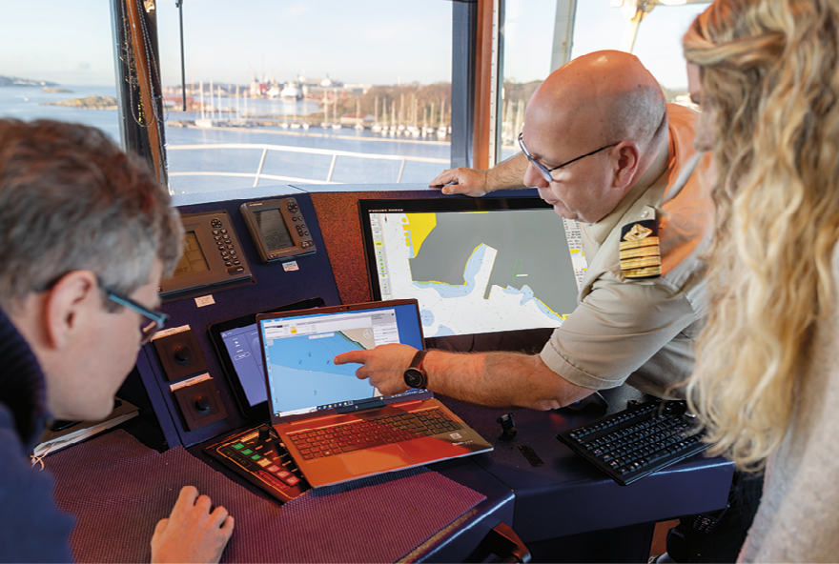
Foto: Ingeborg Skrudland
Viktige hendelser i 2022
Signert ny 5-års kontrakt med Kartverket for RENC drift av PRIMAR.
Forsterket samarbeid med Kystverket gjennom to nye tjenester/leveranser.
Videreutviklet ECC som et nasjonalt/internasjonalt kompetansesenter på fremtidens maritime produkter (S-100) gjennom lansering av nye kurs/prosjekt.
Statens eierskap
Staten er eier i ECC for å sikre forvaltning og tilgjengeliggjøring av autoriserte elektroniske navigasjonsdata, som er en enerett tildelt selskapet. Denne eneretten knytter seg til drift av det mellomstatlige PRIMAR-samarbeidet. Statens mål som eier er sikker og effektiv sjøtransport gjennom forvaltning og tilgjengeliggjøring av autoriserte elektroniske navigasjonsdata.
Statens eierandel: 100 pst.
Kommunal- og distriktsdepartementet
Oppnåelse av statens mål
Statens mål er oppnådd gjennom økning av data i PRIMAR database og salg gjennom PRIMAR, aktivt bidrag i arbeidet med utvikling av nye sjøkartstandarder og at ECC fungerer som et kompetansesenter for PRIMAR medlemsland for å støtte dem i forberedelser til produksjon og distribusjon av nye datagrunnlag.
Ambisjoner, mål og strategier
ECC skal sikre at den internasjonale distribusjonsløsningen for elektroniske sjøkart «PRIMAR RENC» har verdens beste teknologi og tilbyr de beste infrastrukturtjenestene. Dette gjør ECC ved å (a) stadig utvikle, forbedre og gjenbruke sin teknologi for ulike brukere, (b) aktivt bidra i internasjonalt standardiseringsarbeid og (c) ha fokus på IT sikkerhet for å beskytte fremtidens navigasjonskart. ECC er et kompetansesenter på sjøkartstandarder og jobber for å heve kompetansen også hos nasjonale og internasjonale maritime aktører. En viktig del av dette er forskning på effektiv bruk av de nye produktene som vil utarbeides i henhold til de nye standardene. Dette gjør ECC sammen med utvalgte brukergrupper og dataprodusenter. På denne måten driver EC frem verdiskaping i den maritime klyngen, i form av uttesting av nye løsninger fra produsenter av navigasjonsutstyr og effektiv produksjon av nye datagrunnlag. Slik understøtter ECC den viktige rollen som et regionalt ENC-senter har i å sikre sikkerhet til sjøs.
Selskapets overordnede mål og resultater 2022 (utvalg)
 | Langsiktig mål | Indikator | Mål 2022 | Resultat 2022 (2021)
Sektorpolitiske mål | PRIMAR RENC har verdens beste teknologi og tilbyr de beste infrastrukturtjenestene | Flere nye datatyper tilgjengelig via PRIMAR | ≥ 1 | 1 (1)
 | En naturlig partner for Kartverket og andre offentlige aktører | Nye prosjekt fra offentlige aktører | 1 | 2 (1)
 | ECC er et kompetansesenter i verdensklasse på de nye sjøkartstandardene (S-100) | Forbedringsinnspill til nye sjøkartstandarder blir hensyntatt og implementert av IHO (International Hydrographic Organization) | ≥ 1 | 30 (15)
Effektiv drift | Et bærekraftig, verdibasert og verdiskapende selskap | Resultat ≥ budsjett | 3,8 mill. kr. | 6,1 mill. kr.  (5,4 mill. kr.)

Resultatregnskap (mill. kroner) | 2022 | 2021
Driftsinntekter | 36,0 | 33,4
Driftsresultat (EBIT) | 6,1 | 5,4
Resultat før skatt og minoritet | 6,1 | 5,4
Skattekostnad | - | 0,0
Minoritetsandel | - | 0,0
Resultat etter skatt og minoritet | 6,1 | 5,4
Balanse
Sum eiendeler | 18,5 | 16,7
- Hvorav kontantbeholdning | 11,1 | 11,9
Sum egenkapital | 6,9 | 5,9
- Hvorav minoriteter | - | 0,0
Sum gjeld og forpliktelser | 13,4 | 10,8
- Hvorav rentebærende gjeld | - | 0,0
Offentlig kjøp/tilskudd
Kjøp: Kartverket og Kystverket | 35
Tilskudd | -
Verdier og utbytte
Utbytte for regnskapsåret | 5,2 | 5,1
Utbytteandel | 85,25 % | 94 %
Gj. utbytteandel siste fem år | 68,2 % | 123 %
Utbytte til staten | 5,2 | 5,1
Tilbakebetaling av kapital | - | 0,0
Kapitalinnskudd fra staten | - | 0,0
Finansielle nøkkeltall
Driftsmargin (EBIT) | 17 % | 16,2 %
Egenkapitalandel | 37 % | 35 %
Egenkapitalrentabilitet | 95 % | 93 %
Gjennomsnittlig EK-rentabilitet siste fem år | 58 % | 41,2 %
Finansinntekter | 0,00 | -
Resultatandel fra tilknyttede selskaper | 0 % | -
Sysselsatt kapital | 6,9 | 5,9
Rentabilitet sysselsatt kapital | 95 % | 93 %
Netto kontantstrøm fra drift | 4,4 | 5,0
Netto kontantstrøm fra investeringer | -0,2 | -0,2
Andre nøkkeltall
Antall ansatte | 21 | 19
Andel ansatte i Norge | 100 % | 100 %
Andel kvinner i konsernledelsen/selskapets ledergruppe | 50 % | 50 %
Andel kvinner i selskapet totalt | 33 % | 42 %
Klimagassutslipp (tonn CO2-ekvivalenter)
Scope 1 | 0 | -
Scope 2 | 1,73 | -
Scope 3 | 12,08 | -
Scope 3 - det rapporteres på følgende kategorier: | A, B,D, F*
* Se side 52 for forklaring av utslippskategorier.
Klimamål
2025: Redusere bruk av CO2 intensive fremkomstmiddel fra 45t CO2e* årlig til 30t CO2e årlig: (Scope 3).
* 45 tonn CO2 er basert på et normal år, det siste normal-året som ble målt var i 2019.

Enova SF
Enova forvalter midlene i Klima- og energifondet. Selskapets mål er nærmere beskrevet i en fireårig styringsavtale med Klima- og miljødepartementet. Hovedvirkemiddel er investeringsstøtte. Selskapet ble opprettet i 2001 og har hovedkontor i Trondheim.
Styret: Tore Holm (styreleder), Arne Fosen (nestleder), Wenche Teigland, Linda Litlekalsøy Aase, Eirik Gaard Kristiansen, Anita Fossdal*, Sigmund Størset*, Fredrik Bengtsen*
*valgt av de ansatte
Administrerende direktør: Nils Kristian Nakstad
Revisor: Deloitte AS
Nettside: www.enova.no
Foto: Enova SF
Viktige hendelser i 2022
- Regjeringen økte den årlige bevilgningen til Enova med 1,2 mrd. kroner.
- Enova fikk et særskilt oppdrag om å administrere Energitilskuddsordningen.
Statens eierskap
Staten eier Enova for å oppveie for en rekke markedssvikt knyttet blant annet til utvikling og introduksjon av nye klima- og energiteknologier og -løsninger. Statens mål som eier er et mest mulig effektivt bidrag til oppnåelse av Norges klimaforpliktelser og omstillingen til lavutslippssamfunnet, i tråd med gjeldende styringsavtale.
Statens eierandel: 100 pst.
Klima- og miljødepartementet
Oppnåelse av statens mål
Departementet styrer Enova på et overordnet nivå, hovedsakelig gjennom fireårige styringsavtaler om forvaltningen av midlene fra Klima- og energifondet. Avtalen legger rammer for Enovas virksomhet, setter mål for aktiviteten, og stiller krav til rapportering. I avtalen er det fastsatt to målindikatorer for å vurdere måloppnåelse: 1) utslippsresultater og 2) innovasjonsresultater. Måleindikatorene skal sammen med annen kvalitativ og kvantitativ rapportering gi indikasjon på Enovas måloppnåelse underveis i avtaleperioden. I 2022 har Enova resultatført 0,62 millioner tonn CO2-ekvivalenter i utslippsresultat, og 8,3 mrd. kroner i utløst innovasjonskapital. Hittil i avtaleperioden gir det et totalt utslippsresultat på 0,88 millioner tonn CO2-ekvivalenter, og 11,6 mrd. kr i innovasjonsresultater. I sum tilsier dette god måloppnåelse.
Ambisjoner, mål og strategier
Enova er rettet mot å løse opp i markedssvikt og barrierer for senfase teknologiutvikling og tidligfase markedsintroduksjon i tråd med Enovas formål. Enovas bidrag er å øke farten på omstillingen og gjøre omstillingen mer økonomisk bærekraftig for Norge enn den ellers ville vært. Enovas primære mål er å bidra til omstilling og utslippsreduksjoner gjennom varige markedsendringer, slik at løsninger tilpasset lavutslippssamfunnet på sikt blir foretrukket uten støtte.
Selskapets overordnede mål og resultater 2022 (utvalg)
 | Langsiktig mål for perioden 2021-2024 | Indikator | Resultat 2022 (2021)
Sektorpolitisk måloppnåelse | Utslippsresultater tilsvarende 1,6 mill. tonn ikke-kvotepliktige CO2-ekvivalenter | Mill. tonn CO2-ekvivalenter  i ikke-kvotepliktig sektor | 0,62 (0,3)
 | Innovasjonsresultater tilsvarende utløst innovasjonskapital på 12 mrd. kr. | Mrd. kr. utløst innovasjonskapital | 8,3 (3,6)
Effektiv drift | Mest mulig kostnadseffektiv drift av Enova og Klima- og energifondet | Andel kostnader adm. og øvrige aktiviteter av totalt disponerte midler i Klima- og energifondet | 3 % (4 %)
 |  | Antall tiltak behandlet i Enovatilskuddet pr. saksbehandlerårsverk | 7 728 (4 754 tiltak)

Resultatregnskap (mill. kroner) | 2022 | 2021
Driftsinntekter | 180 | 152
Driftsresultat (EBIT) | 9,8 | 1,8
Resultat før skatt og minoritet | 11,3 | 2,4
Skattekostnad | 0 | 0
Minoritetsandel | 0 | 0
Resultat etter skatt og minoritet | 11,3 | 2,4
Balanse
Sum eiendeler | 97,7 | 78,6
- Hvorav kontantbeholdning | 67 | 48,2
Sum egenkapital | 47,4 | 36,1
- Hvorav minoriteter | 0 | 0
Sum gjeld og forpliktelser | 50,3 | 42,5
- Hvorav rentebærende gjeld | 0 | 0
Offentlig kjøp/tilskudd
Kjøp | 0 | 0
Tilskudd: Klima- og miljødepartementet | 177 | 156
Verdier og utbytte
Utbytte for regnskapsåret | 0 | 0
Gj. utbytteandel siste fem år | 0 % | 0 %
Finansielle nøkkeltall
Sysselsatt kapital | 47 | 36
Driftsmargin (EBIT) | 5 % | 1 %
Egenkapitalandel | 49 % | 46 %
Netto kontantstrøm fra drift | 19,2 | 12,9
Netto kontantstrøm fra investeringer | -0,4 | -23,3
Andre nøkkeltall
Antall ansatte | 84 | 82
Andel ansatte i Norge | 100 % | 100 %
Andel kvinner i konsernledelsen/selskapets ledergruppe | 33 % | 50 %
Andel kvinner i selskapet totalt | 46 % | 46 %
Klimagassutslipp (tonn CO2-ekvivalenter)
Scope 1 | 0 | -
Scope 2 | 0 | -
Scope 3 | 43,6 | 10
Scope 3 - det rapporteres på følgende kategorier: | B*
*Se side 52 for forklaring av utslippskategorier.
Klimamål
2025, 2030, 2050: Selskapet utarbeider egne klimamål i 2023. Enova leier kontorlokaler i et såkalt plusshus. Hoveddelen av klimagassutslipp er i forbindelse med reise. Enova jobber aktivt med å redusere disse utslippene. Det legges videre til rette for at ansatte kan benytte utslippsfrie fremkomstmiddel som transport til og fra arbeidssted.

Entur AS
Entur utvikler og leverer digital infrastruktur og relaterte tjenester innen reiseplanlegging og billettsalg i kollektivsektoren. Selskapet tilbyr en konkurransenøytral nasjonal reiseplanleggertjeneste som skal gjøre det enkelt for reisende å planlegge og kjøpe reiser, uavhengig av om reisen gjennomføres med en eller flere kollektivselskaper. Entur samarbeider med kollektivaktørene om å samle inn, foredle og dele kollektivdata for hele Norge på en åpen digital plattform. I tillegg arbeider Entur sammen med flere transportvirksomheter for bedre å utnytte data i samferdselssektoren. Selskapet ble fisjonert ut fra Vygruppen AS i 2017. Entur overtok samtidig ansvaret for oppgaver som tidligere ble levert av Norsk Reiseinformasjon AS samt eierskapet til selskapet Interoperabilitetstjenester AS. Disse selskapene leverte tjenester innen innhenting og tilgjengeliggjøring av rutedata og elektronisk billettering. Entur har hovedkontor i Oslo.
Styret: Karin Bing Orgland (styreleder), Leif Harald Jensen (nestleder), Sverre Kristian Gjessing, Audhild Andersen Randa, Pål Wien Espen, Håkon Fjeldstad*, Marianne Jørandstad*, Karsten Skotte-Eriksen*
*valgt av de ansatte
Administrerende direktør: Christel Borge
Revisor: Deloitte AS
Nettside: www.entur.no
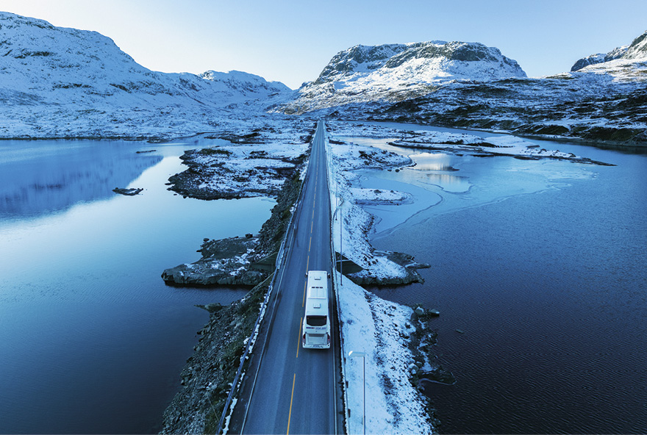
Foto: Sune.Eriksen, Tinagent
Viktige hendelser i 2022
- Lansert ny avregningsløsning, tilbudsløsning og plassreservasjonstjeneste.
- Nye aktører på Enturs plattform.
- Implementert nye billetter bl.a. BestPris, hvilesete, Kombinasjonsbillett og Sørpasset.
Statens eierskap
Staten er eier i Entur for å utvikle og levere digital infrastruktur og tilknyttede tjenester innen reiseplanlegging og billettsalg til togselskap og andre kollektivaktører i hele landet, samt forvalte billettsalg og kunne gi konkurransenøytral reiseinformasjon til kollektivreisende. Statens mål som eier er kostnadseffektiv utvikling og drift av tjenester for reiseplanlegging og billettsalg i kollektivtransportsektoren.
Statens eierandel: 100 pst.
Samferdselsdepartementet
Oppnåelse av statens mål
Selskapet har høy tilgjengelighet, stabilitet og kvalitet som langsiktige mål for selskapets sektorpolitiske måloppnåelse. Oppetid i Enturs digitale systemer for reiseplanlegging og billettering, målt kundetilfredshet ved kundesenter og målt kundetilfredshet blant tog- og kollektivoperatørene benyttes som måleparametere. Entur har de siste tre årene levert på målene. Kostnadseffektiviteten, målt ved kostnad belastet tog- og kollektivoperatører som andel av billettomsetning, har vært noe lavere enn målsatt i 2021 og 2022. Dette forklares av lavere reiseaktivitet enn forventet.
Ambisjoner, mål og strategier
Entur skal gjennom samarbeid i kollektivsektoren bidra til enkle, bærekraftige reiser. Selskapet har en målsetning om å gjøre det mulig å søke opp og betale for alle kollektivreiser i en app. For å skape mest mulig bærekraftige reiser, jobber Entur for å samle hele kollektiv-Norge på én digital plattform. Dette legger til rette for effektiv utnyttelse av offentlige midler, og gjør det enkelt å velge kollektivt som et miljøvennlig reisealternativ.
Selskapets overordnede mål og resultater 2022 (utvalg)
 | Langsiktig mål | Indikator | Mål 2022 | Resultat 2022 (2021)
Sektorpolitisk måloppnåelse | Tjenester med høy tilgjengelighet og stabilitet | Oppetid i systemer | 99,6 % | 99,86 % (99,83 %)
 | Brukerrettede tjenester av høy kvalitet | Kundetilfredshet for henvendelser til kundesenteret (reisende) | 90 % | 90,8 % (90,8 %)
 |  | Kundetilfredshet for selskapets tjenesteleveranser (tog- og kollektivoperatører) | N/A* | 68 (58)
Effektiv drift | Kostnadseffektiv leveranse av tjenester til kollektivsektoren | Kostnad belastet tog- og kollektivoperatører som andel av billettomsetning | N/A* | 10,6 % (18,1 %)
*Målsatt for første gang i 2023
Resultatregnskap (mill. kroner) | 2022 | 2021
Driftsinntekter | 593 | 557
Driftsresultat (EBIT) | 4,6 | 4,7
Resultat før skatt og minoritet | 4 | 2,8
Skattekostnad | 0,6 | -0,6
Resultat etter skatt og minoritet | 3,4 | 3,4
Balanse
Sum eiendeler | 528 | 476
- Hvorav kontantbeholdning | 225 | 219
Sum egenkapital | 109 | 93
- Hvorav minoriteter | 0 | 0
Sum gjeld og forpliktelser | 419 | 382
- Hvorav rentebærende gjeld | 0 | 0
Offentlig kjøp/tilskudd
Kjøp | 0 | 0
Tilskudd: Jernbanedirektoratet | 102 | 82
Tilskudd: Samferdselsdepartementet | 10,1 | 1
Verdier og utbytte
Utbytte for regnskapsåret | 0 | 0
Gj. utbytteandel siste fem år | 0 % | 0 %
Finansielle nøkkeltall
Sysselsatt kapital | 109 | 93
Driftsmargin (EBIT) | 1 % | 1 %
Egenkapitalandel | 21 % | 20 %
Netto kontantstrøm fra drift | 68,9 | 15,6
Netto kontantstrøm fra investeringer | -62,9 | -49,6
Andre nøkkeltall
Antall ansatte | 285 | 260
Andel ansatte i Norge | 100 % | 100 %
Andel kvinner i konsernledelsen/selskapets ledergruppe | 50 % | 33 %
Andel kvinner i selskapet totalt | 49 % | 50 %
Klimagassutslipp (tonn CO2-ekvivalenter)
Scope 1 | 0 | -
Scope 2 | 17,2 | -
Scope 3 | 42,7 | -
Scope 3 - det rapporteres på følgende kategorier: | D,F*
*Se side 52 for forklaring av utslippskategorier.
Klimamål
2025, 2030, 2050:
Scope 1: 0
Scope 2 og 3: ikke tilgjengelig*
*Det er per nå mangler i selskapets oversikt over utslipp og mulighet til å påvirke innenfor scope 2 og 3, og det er derfor et for lite grunnlag til å sette realistiske målsetninger innenfor disse områdene. Entur jobber med å etablere et bedre grunnlag, og vil sette målsetninger for utslipp i løpet av 2023.

Filmparken AS
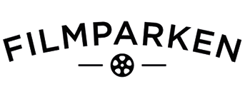
Filmparken tilbyr i dag fasiliteter for innspilling av film, herunder tre filmstudioer, lydstudioer, dekorverksted, mekanisk verksted og flere kontorbygg, på Jar i Bærum. Filmparken har også landets største kostymeavdeling.
Filmparken AS er en videreføring av studioanlegget til Norsk Film AS, som ble etablert av ca. 80 norske kommuner i 1932. Staten har vært involvert i selskapet siden 1948.
Styret: Tone Bjørnov (styreleder), Nils Arnljot Dugstad, Tor Olav Mørseth
Daglig leder: Håkon Haugan
Revisor: Baker Tilly Grimsrud & Co.
Nettside: www.filmparken.no
Foto: Jarl Johnsen
Statens eierskap
Staten er eier i Filmparken for å legge til rette for produksjon av film i Norge. Statens mål som eier er filmproduksjon av høy kvalitet.
Statens eierandel: 77,6 pst.
Kultur- og likestillingsdepartementet
Oppnåelse av statens mål
Filmparken har levert på målet om å bidra til filmproduksjon av høy kvalitet. De siste årene har etterspørselen etter studiokapasitet økt, og Filmparken er et kortreist alternativ til å reise utenlands. Selskapet har i 2022 hatt større driftsinntekter enn på mange år, og på tross av kraftig økte energikostnader, går selskapet med overskudd. Selskapet hadde en egenkapitalrentabilitet før skatt på 2,68 pst. i 2022. Siste fem år var gjennomsnittlig egenkapitalrentabilitet 1,18 pst. I siste eierskapsmelding, Meld. St. 6 (2022–2023) Et grønnere og mer aktivt statlig eierskap – Statens direkte eierskap i selskaper jf. Innst. 190 S (2022–2023), gikk Filmparken fra å være et selskap som ikke er kategorisert til å bli kategorisert i kategori 2. Selskapet jobber i lys av dette med å videreutvikle mål og indikatorer.
Ambisjoner, mål og strategier
Med utgangspunkt i god etterspørsel og økonomisk overskudd er selskapets mål å utvikle seg i tråd med de sektorpolitiske føringene. Følgende tre områder prioriteres:
Grønn filmproduksjon: Filmparken er med i Green Producers Club, som utvikler et digitalt klimaverktøy for å registrere klimaavtrykket for filmproduksjoner. Filmparken tar som første filmstudio i bruk dette verktøyet, for å hjelpe produsenter med klimakutt.
Utvikling av eiendommen for å minske klimaavtrykket og styrke økonomien. Det innføres kildesortering og registrering av avfall. Filmparkens kompetanse og tilrettelagte fasiliteter gjør det mulig å produsere effektivt, og med høy kvalitet i alle ledd.
Klimatiltak. Filmparken har fått støtte fra ENOVA til en rekke klimatiltak. Disse vil bli gjennomført i 2023 og 2024. Norconsult bidrar med analyser og råd.
Selskapets overordnede mål og resultater 2022 (utvalg)
 | Langsiktig mål | Indikator | Mål 2022 | Resultat 2022 (2021)
Sektorpolitiske mål | Grønn filmproduksjon | Hjelpe filmprodusenter med klimakutt | Bidra til at det etableres et felles måleverktøy som anvendes ved produksjon av film | Innmelding og opplæring i verktøyet Green Producers Tool
 |  | Driften av filmparkens eiendom skal i seg selv sette et minst mulig klimaavtrykk | Planlegge nødvendige enøk og utviklingstiltak  Sikre finansiering av planlagte tiltak | Delfinansiering gjennom ENOVA-støtte
Effektiv drift | Effektiv drift | Utnyttelse av studiokapasitet | 50 % | 78 %
 |  | Økonomiske resultater (driftsresultat) | Overskudd | Driftsresultat på 0,6 mill. kroner

Resultatregnskap (mill. kroner) | 2022 | 2021
Driftsinntekter | 24 | 15
Driftsresultat (EBIT) | 0 | 0
Resultat før skatt og minoritet | 0 | 0
Skattekostnad | 0 | 0
Minoritetsandel | 0
Resultat etter skatt og minoritet | 0 | 0
Balanse
Sum eiendeler | 33 | 40
- Hvorav kontantbeholdning | 0 | 0
Sum egenkapital | 25 | 25
- Hvorav minoriteter | 0 | 0
Sum gjeld og forpliktelser | 6 | 15
- Hvorav rentebærende gjeld | 0 | 0
Offentlig kjøp/tilskudd
Kjøp | 0 | 0
Tilskudd | 0 | 0
Verdier og utbytte
Utbytte for regnskapsåret | 0,0 | 0
Utbytteandel | 0 % | 0 %
Gj. utbytteandel siste fem år | 0 % | 0 %
Utbytte til staten | 0 | 0
Tilbakebetaling av kapital | 0 | 0
Kapitalinnskudd fra staten | 0 | 0
Finansielle nøkkeltall
Sysselsatt kapital | 25 | 25
Driftsmargin (EBIT) | 0 % | 0 %
Egenkapitalandel | 76 % | 63 %
Netto kontantstrøm fra drift | 0 | 0
Netto kontantstrøm fra investeringer | 0 | 0
Andre nøkkeltall
Antall ansatte | 9 | 8
Andel ansatte i Norge | 100 % | 100 %
Andel kvinner i konsernledelsen/selskapets ledergruppe | 0 % | 0 %
Andel kvinner i selskapet totalt | 66 % | 66 %
Klimagassutslipp (tonn CO2-ekvivalenter)
Scope 1 | 1 | N/A
Scope 2 | 14 | N/A
Scope 3 | 7* | N/A
Scope 3 - det rapporteres på følgende kategorier: | B,N**
*Stasjoner for kildesortering innkjøpt, mangler foreløpig tall for avfall.
**Se side 52 for forklaring av utslippskategorier.
Klimamål
Ikke oppgitt

Fiskeri- og havbruksnæringens forskningsfinansiering AS
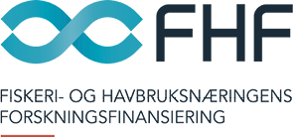
Fiskeri- og havbruksnæringens forskningsfinansiering (FHF) forvalter midler til næringsrettet forskning og utvikling. Virksomheten ble opprettet i 2000, og omdannet til aksjeselskap i 2019. FHF har hovedkontor i Tromsø.
Styret: Janne-Grethe Strand Aasnæs (styreleder), Edmund Johannes Broback (nestleder), Kjell Ingebrigtsen, Øyvind Oaland, Elin Tveit Sveen, Britt Kathrine Drivenes, Paul Birger Torgnes
Administrerende direktør: Geir Andreassen
Revisor: Ernst & Young AS
Nettside: www.fhf.no
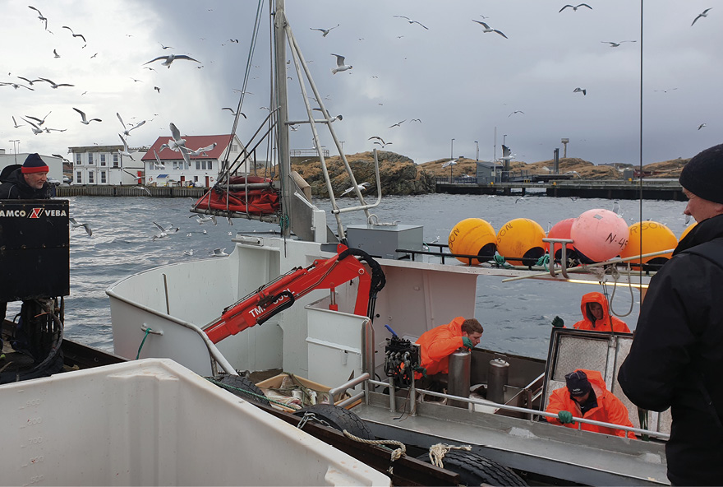
Foto: Lorena Jornet
Viktige hendelser i 2022
- Flytting av hovedkontor fra Oslo til Tromsø gjennomført.
- Forsterket kapasitet og kompetanse på havbruk.
- Styrket satsing på sameksistens og arealbruk.
Statens eierskap
Staten er eier i FHF for å styrke finansieringen av marin forskning og utvikling. Statens mål som eier er å legge til rette for økt verdiskaping, miljøtilpasning, omstilling og nyskaping i fiskeri- og havbruksnæringen.
Statens eierandel: 100 pst.
Nærings- og fiskeridepartementet
Oppnåelse av statens mål
Kunnskap er grunnleggende for utviklingen av sjømatnæringen. Marin FoU ble styrket med 457 mill. kroner gjennom FHFs investeringer i 2022, en økning på 26 pst. fra 2021. Siden etableringen har FHF investert 4,3 mrd. kroner i næringsrettet FoU i sjømatnæringen. FoU-investeringene har bidratt til økt verdiskaping, bærekraft og innovasjon i næringen. Samlet verdiskaping i sjømatnæringen, inkludert ringvirkninger, var 120 mrd. kroner (2021), en økning på 8 pst. fra 2020. Veksten i verdiskaping siste 10 år er på 110 pst.
Total sysselsettingseffekt i 2021 er 106 000, en økning på 13 000 fra 2020. Verdiskapingen pr. sysselsatt var 1,8 mill. kroner. Til sammenlikning var gjennomsnittet for fastlands-Norge 1,1 mill. kroner.
Ambisjoner, mål og strategier
FHFs mål og strategier er innrettet mot bærekraftig verdiskaping. Ny forskningsbasert kunnskap skal gi økt verdiskaping, økt bærekraft og innovasjon i sjømatnæringen. Prosjektene skal bidra til at sjømatnæringen utvikles i tråd med FNs bærekraftmål. Investeringene knyttes opp mot de målene som er mest relevant for FHFs virksomhet.
FoU- prosjektene innrettes mot alle sektorene i sjømatnæringen, havbruk, fiskeri og fiskeindustri. Strategiene er basert på fire hovedpilarer, næringsforankring av prioriteringene, næringsinvolvering i FoU-prosjektene og næringsnytte gjennom tiltak for implementering av ny kunnskap samt effektiv drift.
Prioriteringene revideres årlig i tett dialog med næringen. Næringen involveres i enkeltprosjektene gjennom referansegrupper. FoU- resultatene er åpne for alle i og utenfor næringen. Det iverksettes tiltak i prosjektene som skal bidra til at ny kunnskap kan implementeres i næringen og skape konkrete resultater.
Alle prosjekter evalueres. I 2022 viser resultatmålingen at noen, eller alle av prosjektmålene ble nådd i 95 pst. av prosjektene avsluttet i 2022.
Selskapets overordnede mål og resultater 2022 (utvalg)
 | Langsiktig mål | Indikator | Mål 2022 | Resultat 2022 (2021)
Sektorpolitisk måloppnåelse | Økt marin FoU | FoU-investeringen | Økning | 457 mill. kr  (363 mill. kr)
 | Økt verdiskaping i sektoren | Verdiskaping i næringen | Økning | 120 mrd. kr  (112 mrd. kr)
 | Økt bærekraft i næringen | Utnyttelsesgrad av råstoffet | Økning | 83 % (85 %)
 | Økt sysselsetting | Totalt antall årsverk inkl. ringvirkninger | Økning | 105 900 (93 600)
 | FoU-resultatene skal tas i bruk i næringen | Resultatmåling på avsluttede prosjekter, av næringsaktører | > 70 % | 95 % (94 %)
 | Løpende investering av FoU- midlene | Andel av fagbudsjett investert innen Q4 | > 80 % | 79 % (83 %)
Effektiv drift | Høyest mulig andel av midlene til formålsinvestering | Andel av totalt forbruk til prosjektinvestering | > 95 % | 97 % (96 %)
 | Målrettet ressursbruk | Andel personalressurser til støtteaktiviteter | < 10 % | Ikke målt pga flytteprosess (10%)
 | Måloppnåelse i prosjektene | Resultatmåling på avsluttede prosjekter, av næringsaktører | > 60% | 95 % (94 %)

Resultatregnskap (mill. kroner) | 2022 | 2021
Driftsinntekter | 456 | 363
Driftsresultat (EBIT) | -84,2 | 27,2
Resultat før skatt og minoritet | -66,5 | 33,9
Skattekostnad | 0 | 0
Minoritetsandel | 0 | 0
Resultat etter skatt og minoritet | -66,5 | 33,9
Balanse
Sum eiendeler | 974 | 790
- Hvorav kontantbeholdning | 889 | 717
Sum egenkapital | 44,9 | 111,4
- Hvorav minoriteter | 0 | 0
Sum gjeld og forpliktelser | 929 | 679
- Hvorav rentebærende gjeld | 0 | 0
Offentlig kjøp/tilskudd
Kjøp | 0 | 0
Tilskudd | 0 | 0
Verdier og utbytte
Utbytte for regnskapsåret | 0 | 0
Gj. utbytteandel siste fem år | 0 % | 0 %
Finansielle nøkkeltall
Sysselsatt kapital | 44,9 | 111
Driftsmargin (EBIT) | -18 % | 7,5 %
Egenkapitalandel | 5 % | 14 %
Netto kontantstrøm fra drift | 172 | 121
Netto kontantstrøm fra investeringer | -0,6 | 0
Andre nøkkeltall
Antall ansatte | 21 | 18
Andel ansatte i Norge | 100 % | 100 %
Andel kvinner i konsernledelsen/selskapets ledergruppe | 33 % | 33 %
Andel kvinner i selskapet totalt | 48 % | 44 %
Klimagassutslipp (tonn CO2-ekvivalenter)
Scope 1 | 0 | 0
Scope 2 * | 13,1 | 13,9
Scope 3 ** | 63,9 | 7,2
Scope 3 - det rapporteres på følgende kategorier: | A,B,F*** | A,B,F***
* FHF leier kontorlokaler i Tromsø, Trondheim, Oslo og Ålesund. Det er kun energibruken ved Oslo-kontoret som er inkludert i Scope 2.
** Store svingninger: nedgang fra 2019 både i 2020 og 2021 pga koronapandemien, ingen flyreiser, alle på hjemmekontor.
*** Se side 52 for forklaring av utslippskategorier.
Klimamål
Ikke oppgitt

Gassco AS
Gassco er operatør for det integrerte transportsystemet for gass fra norsk kontinentalsokkel til Europa. Gasstransportsystemet er et naturlig monopol og består av rørledninger, prosessanlegg, plattformer og gassterminaler på det europeiske kontinentet og i Storbritannia. Gassco utfører aktiviteter på vegne av ulike interessentskap som eier gasstransportsystemet, på interessentenes regning og risiko. Skipere betaler regulerte transporttariffer som gir eierne en rimelig avkastning. Det er ingen inntjening i Gassco. Selskapet ble etablert i 2001. Gassco har hovedkontor i Karmøy.
Styret: Jan Skogseth (styreleder), Tor Rasmus Skjærpe, Anne-Lene Midseim, Asgeir Tomasgard, Brita Holstad, Vidar Rydningen Nilsen*, Toralf Bredahl*, Lisbet Kallevik*
*valgt av de ansatte
Administrerende direktør: Frode Leversund
Revisor: PwC AS
Nettside: www.gassco.no
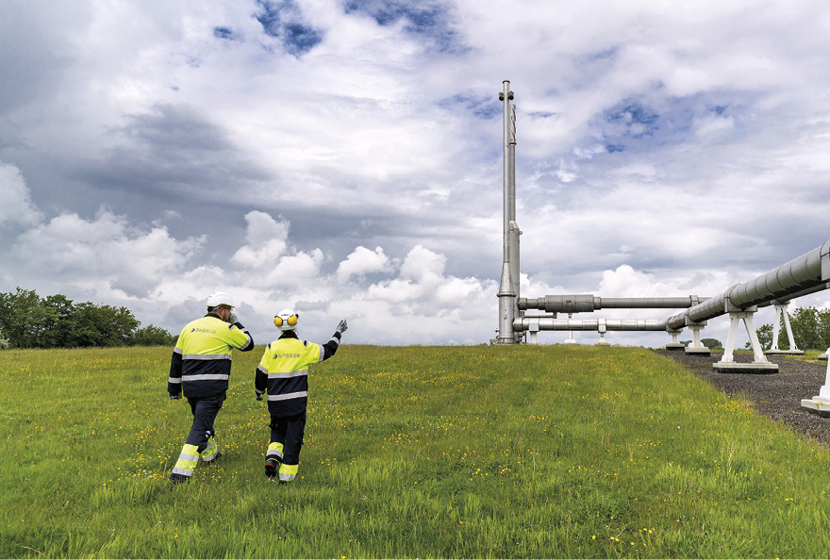
Foto: Gassco AS
Viktige hendelser i 2022
- Gjennomført analyser og tiltak for økt kapasitet og fleksibilitet i rørledningssystemet for økt eksport til Europa.
- I lys av sikkerhetssituasjonen, har Gassco vurdert og gjennomført ulike typer sikringstiltak.
- Arbeidet med videreutvikling av transportsystemet, blant annet prosjektvurderinger for en rekke felt og funn, vurderinger av ny infrastruktur i Barentshavet, oppfølging av ny grenrørledning fra Europipe II til Danmark (som også muliggjør videre transport til blant annet Polen (Baltic Pipe)), studie av hydrogeninfrastruktur samt arbeidet med tiltak for reduksjon av klimagassutslipp blant annet på Kårstø-anlegget.
Statens eierskap
Staten er eier i Gassco for å sikre en nøytral og uavhengig operatør for det integrerte gasstransportsystemet og legge til rette for effektiv utnyttelse av ressursene på kontinentalsokkelen. Statens mål som eier er effektiv drift og helhetlig videreutvikling av gasstransportsystemet på norsk kontinentalsokkel.
Statens eierandel: 100 pst.
Olje- og energidepartementet
Oppnåelse av statens mål
Selskapet har både HMS-, finansielle og operasjonelle nøkkelindikatorer. Gassco ligger tett opp mot målsetningene for 2022, og måloppnåelsen vurderes som god. De siste fem årene har Gassco i snitt transportert 111,6 mrd. standard kubikkmeter (Sm3) gass fra felt på norsk sokkel til landingspunktene. Salgsverdien i 2022 var i henhold til SSB 1 357 mrd. kroner. Gassco har skapt merverdi for skipere og eiere ved å tilrettelegge for salg av 2 652 Sm3 ekstra kapasitet i 2022. Transportsystemet har de siste fem årene hatt en gjennomsnittlig leveranse- tilgjengelighet (regularitet) på 99,6 pst. og kvaliteten på levert gass var 100 pst. i 2022 i henhold til spesifikasjon. Gjennomsnittlig CO2-utslipp var
12,79 kg CO2/tonn produsert.
Ambisjoner, mål og strategier
Gasscos visjon er å sikre energi gjennom bærekraftig drift og utvikling. Gasscos strategiske mål er sikrere og mer verdi, skape fremtidens infrastruktur og å redusere klimapåvirkningen. Gassco skal drifte og videreutvikle gassinfrastrukturen på en sikker, pålitelig og effektiv måte.
Selskapets overordnede mål og resultater 2022 (utvalg)
 | Langsiktig mål | Indikator | Mål 2022 | Resultat 2022 (2021)
Sektorpolitisk måloppnåelse | Sikrere og mer verdi | Kritiske hendelser* | 0 | 0.9  (1,6)
 |  | Tilgjengelighet | 99,34 % | 99,57 %  (99,76 %)
 |  | Kvalitet | 99,98 % | 100 %  (99,99 %)
 |  | Driftkostnader for rørledningssystemet** | 5 804 | 6 092  (5 333)
 |  | Ekstra kapasitet salg | 405 | 2 652  (850)
 | Redusere klimapåvirkningen | CO2e intensitet*** | 14,10 | 11.3  (12,22)
 | Skape framtidens infrastruktur | Strategiske prosjekter iht. plan**** | 100 % | 97 %  (96 %)
* Antall kritiske hendelser siste 12 måneder/mill. arbeidstimer.
** Driftskostnader ekskl. strøm og avgifter (mill. kr.).
*** kg CO2/tonn produsert.
**** Fremdrift i henhold til plan på utvalgte prosjekter fra den strategiske handlingsplanen (Barentshavet, Future Gas Infrastructure, Statpipe New Landfall-Kalstø, benchmark aktiviteter)
Resultatregnskap (mill. kroner) | 2022 | 2021
Driftsinntekter | 0 | 0
Driftsresultat (EBIT) | 0 | 0
Resultat før skatt og minoritet | 0 | 0
Skattekostnad | 0 | 0
Resultat etter skatt og minoritet | 0 | 0
Balanse
Sum eiendeler | 3 596 | 2 096
- Hvorav kontantbeholdning | 1 173 | 348
Sum egenkapital | 15 | 15
- Hvorav minoriteter | - | -
Sum gjeld og forpliktelser | 3 581 | 2 081
- Hvorav rentebærende gjeld | 69 | 69
Offentlig kjøp/tilskudd
Kjøp | 0 | 0
Tilskudd | 0 | 0
Verdier og utbytte
Utbytte for regnskapsåret | 0 | 0
Gj. utbytteandel siste fem år | 0 % | 0 %
Finansielle nøkkeltall
Sysselsatt kapital | 84,4 | 84
Driftsmargin (EBIT) | 0 % | 0 %
Egenkapitalandel | 0 % | 1 %
Netto kontantstrøm fra drift | 879 | 104,7
Netto kontantstrøm fra investeringer | -54 | -45,1
Andre nøkkeltall
Antall ansatte | 379 | 359
Andel ansatte i Norge | 56 % | 58 %
Andel kvinner i konsernledelsen/selskapets ledergruppe | 43 % | 43 %
Andel kvinner i selskapet totalt | 27 % | 25 %
Klimagassutslipp (tonn CO2-ekvivalenter)
Scope 1 | 0,97 mill. | 1 mill.
Scope 2 | 52 600 | 39 100
Scope 3* | 234,59 | 234
Scope 3 - det rapporteres på følgende kategorier: | K** | K**
*Gassco har ingen direkte inntekter fra salg av petroleumsproduktene, bruk av infrastruktur eller utgifter relatert til produksjon på sokkelen og dermed ikke utslipp i verdikjeden i tråd med GHG-protokollen. Gassco har imidlertid en sentral rolle som operatør av naturgassinfrastrukturen i verdikjeden fra felt til marked og forbruker. Indirekte utslipp fra forbrenning av salgsgass er derfor lagt inn.
**Se side 52 for forklaring av utslippskategorier.
Klimamål
Gassco har ikke kvantitative langsiktige selskapsmål, men Gassco står sammen med bransjen gjennom Konkraft der målet er 50 pst. reduksjon i 2030 og nær null i 2050. I Gasscos selskapsstrategi er 1/3 mål : «Redusere klimapåvirkningen». Gassco vil legge til rette for at Konkraftmålsettingen nås samlet sett.

Gassnova AS
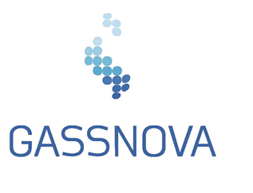
Gassnova ivaretar statens interesser knyttet til fangst, transport og geologisk lagring av CO2 og er rådgiver for Olje- og energidepartementet i arbeidet med CO2-håndtering. Gassnova ble etablert som et forvaltningsorgan i 2005 og omgjort til statsforetak i 2007. Gassnova har hovedkontor i Porsgrunn.
Styret: Morten Ruud (styreleder), Marianne Holmen (nestleder), Kristin Skofteland, Kjell Olav Kristiansen, Trond Moengen, Ståle Aakenes*
*valgt av de ansatte
Administrerende direktør: Roy Vardheim
(Morten Henriksen fra 1. mai 2023).
Revisor: BDO AS
Nettside: www.gassnova.no
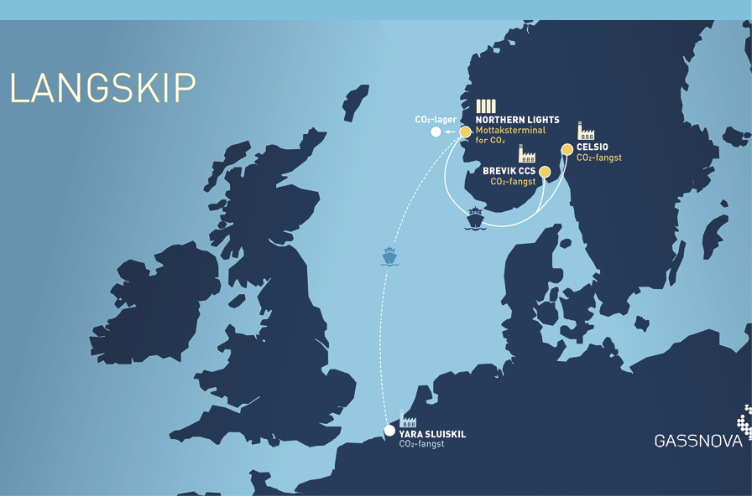
Foto: Gassnova SF
Viktige hendelser i 2022
- Byggefasen av Langskip pågår. CO2-fangstprosjektet til Hafslund Oslo Celsio ble påbegynt.
- Stor interesse fra utenlandske aktører og nye karbonfangst og -lagringsprosjekter (CCS-prosjekter) som ønsker å lære om Langskip og Norges CCS-erfaring.
- Høy testaktivitet ved Teknologisenter Mongstad (TCM) og finansiering gjennom CLIMIT-Demo, program som gir økonomisk støtte til utvikling og demonstrasjon av teknologi for CO2-håndtering, bidrar til reduksjon av kostnader og støtter opp om gevinstrealisering for Langskip.
Statens eierskap
Staten er eier i Gassnova for å sikre ivaretakelse av statens interesser knyttet til CO2-håndtering. Statens mål som eier er å bidra til teknologiutvikling og kompetanseoppbygging for kostnadseffektive og fremtidsrettede løsninger for CO2-håndtering.
Statens eierandel: 100 pst.
Olje- og energidepartementet
Oppnåelse av statens mål
Langskip er det første CCS-prosjektet som realiseres på landbasert industri i Europa, og prosjektet er ved utgangen av 2022 halvveis i byggefasen. Gassnova følger opp prosjektgjennomføringen hos industriaktørene og håndterer grensesnittet mellom dem. Gassnova koordinerer arbeidet med gevinstrealisering og deler læring og kunnskap fra Langskip-prosjektet med hovedfokus på etterfølgende prosjekter i Europa. Både TCM og CLIMIT-programmet bidrar til gevinstrealisering for Langskip gjennom å støtte utvikling av teknologier for og kunnskap om CO2-håndtering. Gassnova har gjennomført et bredt utredningsarbeid som underlag for styrets anbefalinger om videreføring av aktiviteten på TCM etter 2023. Gassnova startet i 2022 arbeidet med å kartlegge muligheter for CO2-håndtering på forbrennings- og prosessanlegg i Norge, med basis i eksisterende og foreslåtte virkemidler.
Ambisjoner, mål og strategier
Selskapet er involvert i, og har bred kunnskap om, utvikling og bruk av teknologi og løsninger for CO2-fangst og -lagring og arbeider aktivt for å knytte sammen fagmiljøer innenfor forskning, industri og offentlige virksomheter. Gassnova er, med sin erfaring og kompetanse bygget opp over mer enn 15 år, en viktig bidragsyter i den videre utviklingen av CO2-håndtering. Styret har i 2022 intensivert diskusjonene om videreutvikling av foretaket i samspill med Olje- og energidepartementet og vil videreføre dette arbeidet også neste år.
Selskapets overordnede mål og resultater 2022 (utvalg)
 | Langsiktig mål | Indikator | Mål 2022 | Resultat 2022 (2021)
Sektorpolitisk måloppnåelse | Ivaretakelse av statens interesser i Langskip | Gjennomførte samarbeidsmøter (gevinstrealisering) | 6 | 4
 | Redusere statens kostnader for TCM | Driftskostnader vs. Budsjett TCM DA | ≤ 100 % | 102 % (99 %)
 | Fornøyde brukere | Brukertilfredshet | > 3,75 av 5 | 4,36 (4,12 av 5)
Effektiv drift | Redusere statens kostnader | Årsresultat (mill. kroner) | ≥ 0 | - 5,1 (2,5)

Resultatregnskap (mill. kroner) | 2022 | 2021
Driftsinntekter | 107 | 129
Driftsresultat (EBIT) | -33,5 | -17,8
Resultat før skatt og minoritet | -30,4 | -16,7
Skattekostnad | 5,6 | 4,2
Resultat etter skatt og minoritet | -25 | -12,5
Balanse
Sum eiendeler | 170 | 219
- Hvorav kontantbeholdning | 122 | 133
Sum egenkapital | 57,4 | 78,6
- Hvorav minoriteter
Sum gjeld og forpliktelser | 112 | 140
- Hvorav rentebærende gjeld | 0 | 0
Offentlig kjøp/tilskudd
Kjøp | 0 | 0
Tilskudd Olje- og energidepartementet | 84,4 | 96,3
Verdier og utbytte
Utbytte for regnskapsåret | 0 | 0
Gj. utbytteandel siste fem år | 0,0 % | 0 %
Finansielle nøkkeltall
Sysselsatt kapital | 57,5 | 78,6
Driftsmargin (EBIT) | -31 % | -14 %
Egenkapitalandel | 34 % | 36 %
Netto kontantstrøm fra drift | 2,7 | 8,4
Netto kontantstrøm fra investeringer | 0 | -1,2
Andre nøkkeltall
Antall ansatte | 37 | 37
Andel ansatte i Norge | 100 % | 100 %
Andel kvinner i konsernledelsen/selskapets ledergruppe | 75 % | 33 %
Andel kvinner i selskapet totalt | 42 % | 38 %
Klimagassutslipp (tonn CO2-ekvivalenter)
Scope 1 | 0 | 0
Scope 2 | 10,0 | 16,1
Scope 3* | - | -
*ikke tilgjengelig.
Klimamål
Ikke oppgitt

Graminor AS
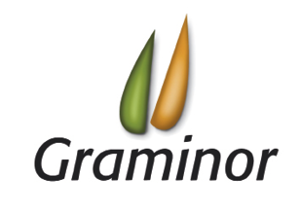
Graminor sitt samfunnsoppdrag er å levere nye plantesorter til jord- og hagebruksnæringen tilpasset norske og nordiske vekstforhold. Oppdraget innebærer utvikling av norske plantesorter, representasjon og uttesting av utenlandske sorter og produksjon av prebasis (såkorn, såfrø, settepotet). Graminor har hovedkontor på Bjørke Forsøksgård i Hamar kommune.
Styret: Hans Frode Kielland Asmyhr (styreleder), Ragnar Dæhli (nestleder), Hildegunn Norheim, Kristine Koller, Elisabeth Morthen, Jostein Fjeld, Helga Amdahl*
*valgt av de ansatte
Administrerende direktør: Kristin Børresen
Revisor: BDO
Nettside: www.graminor.no
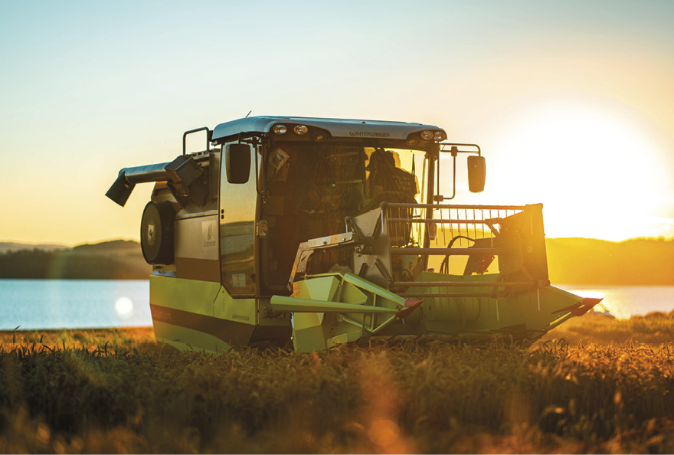
Foto: Graminor AS
Viktige hendelser i 2022
- Godkjente nye sorter: åtte kornsorter (bygg, havre, hvete), fire potetsorter, tre engvekstsorter.
- Uttesting av proteinvekster: 43 sorter erter og 38 sorter åkerbønne.
- Gode markedsandeler for Graminor sorter i det norske markedet.
Statens eierskap
Staten er eier i Graminor for å bidra med plantesorter til jord- og hagebruksnæringen tilpasset norsk og nordisk klima for å bidra til matsikkerhet i Norge. Statens mål som eier er bærekraftig og mest mulig effektiv utvikling av plantesorter av høy kvalitet. Virksomhet i konkurranse med andre skal drives med samme mål som statens overordnede mål som eier i selskaper som primært opererer i konkurranse med andre selskaper (kategori 1).
Statens eierandel: 28,2 pst.
Landbruks- og matdepartementet
Oppnåelse av statens mål
Graminor utvikler og tester norske og utenlandske sorter som blir benyttet av norske matprodusenter. De norske sortene i vårhvete, havre og bygg har over 70 pst. markedsandel i Norge. Det er gjennomført godt foredlingsarbeid på disse artene gjennom mange år som gir gode resultater. Det er også gode resultater på potet og engvekster. All norsk frukt- og bærforedling utføres på Njøs frukt- og bærsenter i Leikanger på oppdrag fra Graminor. Graminor har de siste årene hatt stabilt utenlandsk salg av norskutviklede plantesorter.
Ambisjoner, mål og strategier
Selskapets formål er å drive planteforedling, sortsrepresentasjon og prebasisavl for å sikre at norsk jord- og hagebruk får tilgang på klimatilpasset, variert og sykdomsfritt sortsmateriale. Graminor skal bidra til økt matproduksjon basert på norske ressurser ved å drive sortsutvikling av plantemateriale som egner seg for norske vekstforhold på en bærekraftig måte. Et viktig delmål er å bidra til høyest mulig selvforsyningsgrad i Norge. Samarbeid med utenlandske foredlere om planteforedling, sortsrepresentasjon, prebasisavl og markedsføring er noe Graminor jobber aktivt med.
Graminors mål er å utvikle nye norske plantesorter og teste utenlandske plantesorter for bruk i Norge. Selskapet skal også produsere prebasis og delta aktivt i forskning og utvikling som bidrar til framgang i sortsutviklingen. Det er også et mål å være synlig og markedsorientert.
Selskapets overordnede mål og resultater 2022 (utvalg)
 | Langsiktig mål | Indikator | Mål 2022 | Resultat 2022 (2021)
Sektorpolitisk måloppnåelse | Gode markedsandeler for Graminor utviklede plantesorter solgt i Norge. |  | Korn: totalt over 50 % av såkorn solgt er Graminor sorter.  Engvekster totalt over 50 % såfrø solgt er Graminor sorter.  Potet: 25 % av sertifisert settepotet solgt er Graminor sorter | Markedsandeler:  Bygg (6-rad): 96 %  Havre: 85 %  Vårhvete: 52 %  Engvekster: 53 %  Potet: 23 %
Effektiv drift | Graminor skal til enhver tid ha 1,5 % lavere sykefravær enn landsgjennomsnittet. | Sykefravær |  | 3,06 %
 | Graminor har en nullvisjon på skader og uhell relatert til arbeidet |  |  | 0

Resultatregnskap (mill. kroner) | 2022 | 2021
Driftsinntekter | 79 | 80
Driftsresultat (EBIT) | -1,6 | 3,3
Resultat før skatt og minoritet | -1,4 | 3,2
Skattekostnad | -1,1 | -0,1
Minoritetsandel | 0 | 0
Resultat etter skatt og minoritet | -0,3 | 3,3
Balanse
Sum eiendeler | 102 | 106,6
- Hvorav kontantbeholdning | 13,1 | 24,0
Sum egenkapital | 76,9 | 77,1
- Hvorav minoriteter | 0 | 0
Sum gjeld og forpliktelser | 25,1 | 29,5
- Hvorav rentebærende gjeld | 6,4 | 7,9
Offentlig kjøp/tilskudd
Kjøp | 0 | 0
Tilskudd: Landbruksdirektoratet, Norges forskningsråd, Nordisk ministerråd | 36 | 35
Verdier og utbytte
Utbytte for regnskapsåret | 0 | 0
Gj. utbytteandel siste fem år | 0 % | 0 %
Finansielle nøkkeltall
Sysselsatt kapital | 83 | 85
Driftsmargin (EBIT) | -2 % | 4 %
Egenkapitalandel | 75 % | 72 %
Netto kontantstrøm fra drift | -5 | 8,9
Netto kontantstrøm fra investeringer | -4 | -2,4
Andre nøkkeltall
Antall ansatte | 32 | 36
Andel ansatte i Norge | 100 % | 100 %
Andel kvinner i konsernledelsen/selskapets ledergruppe | 50 % | 50 %
Andel kvinner i selskapet totalt | 44 % | 44 %
Klimagassutslipp (tonn CO2-ekvivalenter)
Scope 1 | - | -
Scope 2 | - | -
Scope 3 | - | -
Scope 3 - det rapporteres på følgende kategorier:
Klimamål
Ikke oppgitt

Helse Midt-Norge RHF
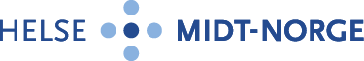
Helse Midt-Norge sørger for gode og likeverdige spesialisthelsetjenester til befolkningen i Møre og Romsdal og Trøndelag. I tillegg har selskapet lovpålagte oppgaver innenfor forskning, utdanning og opplæring av pasienter og pårørende. De regionale helseforetakene ble etablert i 2002 da staten overtok ansvaret for spesialisthelsetjenestene fra fylkeskommunene. Helse Midt-Norge har hovedkontor i Stjørdal.
Styret: Odd Inge Mjøen (styreleder), Liv Stette (nestleder), Siri Forsmo, Steinar Kristoffersen, Arnhild Holstad, Lasse Alstad Berre, Jarle Holberg, Lindy Jarosch-von Schweder*, Anita Solberg*, Tore Brudeseth*
*valgt av de ansatte
Administrerende direktør: Stig Slørdahl
Revisor: BDO AS
Nettside: www.helse-midt.no
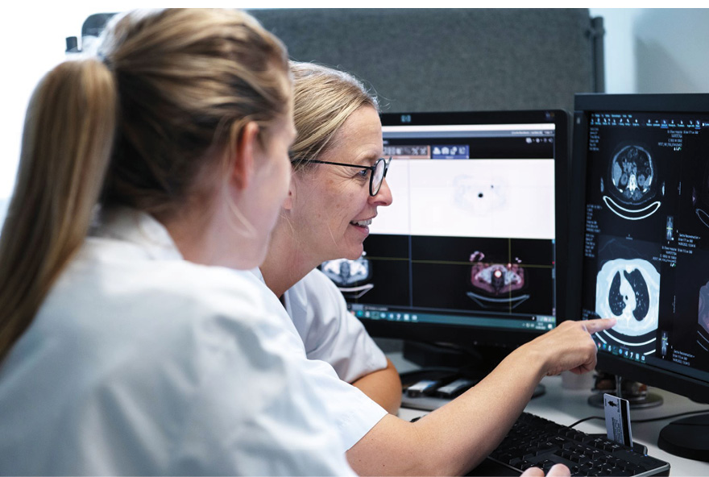
Foto: Nils Heldal
Viktige hendelser i 2022
- Helseplattformen ble satt i drift ved St. Olavs hospital.
- Sikkerhetspsykiatrien ble styrket med 14 nye lokale sikkerhetsplasser i regionen.
- Nytt regionalt logistikksenter ble satt i drift.
Statens eierskap
Staten er eier i de regionale helseforetakene for å sikre at det finnes et tilbud av spesialisthelsetjenester i Norge til alle som trenger det, når de trenger det, uavhengig av alder, kjønn, bosted, økonomi og etnisk bakgrunn. Statens mål som eier er å oppnå gode og likeverdige spesialisthelsetjenester, samt å legge til rette for forskning og undervisning med god kvalitet.
Statens eierandel: 100 pst.
Helse- og omsorgsdepartementet
Oppnåelse av statens mål
Helse Midt-Norge arbeider for å oppfylle statens tre hovedmål: i) styrke psykisk helsevern og tverrfaglig spesialisert rusbehandling; ii) styrke forskning, innovasjon og kompetanse og forbedre kvalitet og pasientsikkerhet; og iii) rask tilgang til helsetjenester og sammenhengende pasientforløp.
De sektorpolitiske målene oppfylles på de fleste områder, men året har vært preget av store utfordringer som har bidratt til redusert måloppnåelse. Ventetidene økte, men Helse Midt-Norge er likevel den regionen i landet med lavest ventetider. Måloppnåelsen har også gått ned innen fristbrudd og pakkeforløp for kreft.
Høyere sykefravær, rekrutteringsutfordringer på kritiske områder, utfordringer med utskrivningsklare pasienter i sykehusene som ikke overføres til kommunene, og større utfordringer enn forutsatt med innføring av Helseplattformen i regionens største helseforetak, St. Olavs hospital HF, har bidratt betydelig til utfordringene.
Ambisjoner, mål og strategier
Helse Midt-Norge RHF skal jf. spesialisthelsetjenesteloven § 2-1 sørge for at befolkningen i regionen tilbys spesialisthelsetjenester. Det regionale helseforetaket skal videre oppfylle statens sektorpolitiske mål innen helse, forskning og utdanning. Regjeringen har definert tre sektorpolitiske hovedmål som følges. Helse Midt-Norges «Strategi 2030» definerer fire strategiske mål for å oppfylle dette: «vi skaper pasientenes helsetjeneste», «vi tar i bruk kunnskap og teknologi for en bedre helse», «vi rekrutterer, utvikler og beholder kompetent personell» og «vi er gode lagspillere». I tillegg har foretaket i 2022 utarbeidet ny regional utviklingsplan for perioden 2023-2026, med fem regionale hovedsatsingsområder: digitalisering for bedre tjenester og pasientmedvirkning, regionale fellesløsninger, bærekraft i personell og kompetanse, og sterkere samhandling.
Selskapets overordnede mål og resultater 2022 (utvalg)
 | Langsiktig mål | Indikator | Mål 2022 | Resultat 2022 (2021)
Sektorpolitisk måloppnåelse | Rask tilgang til  helsetjenester og sammenhengende pasientforløp  (hovedmål 3) | Gjennomsnittlig ventetid skal reduseres i alle regioner sammenliknet med 2021. Målsetningen på sikt er lavere enn 50 dager. | Under 57 dager | 63 dager
 |  | Andel pakkeforløp gjennomført innenfor standard forløpstid for hver av de 24 kreftformene skal være minst 70 pst. | 70 % | 68,4 %

Resultatregnskap (mill. kroner) | 2022 | 2021
Driftsinntekter | 26 982 | 25 521
Driftsresultat (EBIT) | 317 | 1 208
Resultat før skatt og minoritet | 414 | 1 218
Skattekostnad | -371 | 1
Minoritetsandel | -31 | -37
Resultat etter skatt og minoritet | 384 | 1 254
Balanse
Sum eiendeler | 29 461 | 27 783
- Hvorav kontantbeholdning | 5 595 | 7 184
Sum egenkapital | 13 410 | 12 995
- Hvorav minoriteter | - | -86
Sum gjeld og forpliktelser | 16 052 | 14 788
- Hvorav rentebærende gjeld | 6 675 | 6 309
Offentlig kjøp/tilskudd
Kjøp: Andre helseregioner | 478 | 479
Kjøp: utskrivningsklare pasienter | 107 | 90
Kjøp: Felleskontrollerte virksomheter | 7 | 8
Tilskudd: Staten | 24 941 | 23 836
Verdier og utbytte
Utbytte for regnskapsåret | 0 | 0
Utbytteandel | 0 % | 0 %
Gj. utbytteandel siste fem år | 0 % | 0 %
Utbytte til staten | 0 | 0
Tilbakebetaling av kapital | 0 | 0
Kapitalinnskudd fra staten | 0 | 0
Finansielle nøkkeltall
Sysselsatt kapital | 20 100 | 19 304
Driftsmargin (EBIT) | 1 % | 4,7 %
Egenkapitalandel | 46 % | 47 %
Netto kontantstrøm fra drift | 1 009 | 1 837
Netto kontantstrøm fra investeringer | -3 498 | -2 383
Andre nøkkeltall
Antall ansatte | 22 198 | 21 596
Andel ansatte i Norge | 100 % | 100 %
Andel kvinner i konsernledelsen/selskapets ledergruppe | 50 % | 43 %
Andel kvinner i selskapet totalt | 63 % | 33 %
Klimagassutslipp (tonn CO2-ekvivalenter)
Scope 1 | 3 904 | 4 862
Scope 2 | 26 527 | 48 362
Scope 3 | 19 665 | 18 846
Scope 3 - det rapporteres på følgende kategorier: | B, C og E*
*Se side 52 for forklaring av utslippskategorier.
Klimamål
2030: Redusere CO2-utslipp med 40 pst. sammenlignet med 2019 (scope 1, 2 og utvalgte kategorier i scope 3).
Delmål:
- Redusere forekomsten av helsetjenesteassosierte infeksjoner (scope 1, 2, 3),
- Redusere energiforbruk med 20 pst. innen 2030, og øke andelen gjenvinningskraft (scope 2),
- Andel polikliniske konsultasjoner over video og telefon skal være minimum 20 pst. (scope 3),
- Matavfall reduseres med 50 pst. innen 2030 (scope 3),
- Andel produkter uten (utslipp av) helse og miljøskadelige stoffer skal være 75 pst. innen 2030 (scope 3),
- Fossilfri virksomhet innen 2030, og redusere reisevirksomhet for medarbeidere (scope 3) og
- Miljøbevisste medarbeidere i alle enheter.
2045: Klimanøytral drift (scope 1, 2 og 3).

Helse Nord RHF
Helse Nord sørger for gode og likeverdige spesialisthelsetjenester til befolkningen i Nord-Norge og Svalbard. I tillegg har selskapet lovpålagte oppgaver innenfor forskning, utdanning og opplæring av pasienter og pårørende. De regionale helseforetakene ble etablert i 2002 da staten overtok ansvaret for spesialisthelsetjenestene fra fylkeskommunene. Helse Nord har hovedkontor i Bodø.
Styret: Renate Larsen (styreleder), Inger Lise Strøm (nest-
leder), Kari Jørgensen, Svenn Are Jenssen, Henrik Olsen, Anne Husebekk, Rune Gjertin Rafaelsen, Martin Øien Jenssen*, Sissel Alterskjær*, Kari Marie Baadstrand Sandnes*
*valgt av de ansatte
Administrerende direktør: Marit Lind (konstituert administrerende direktør)
Revisor: BDO AS
Nettside: www.helse-nord.no
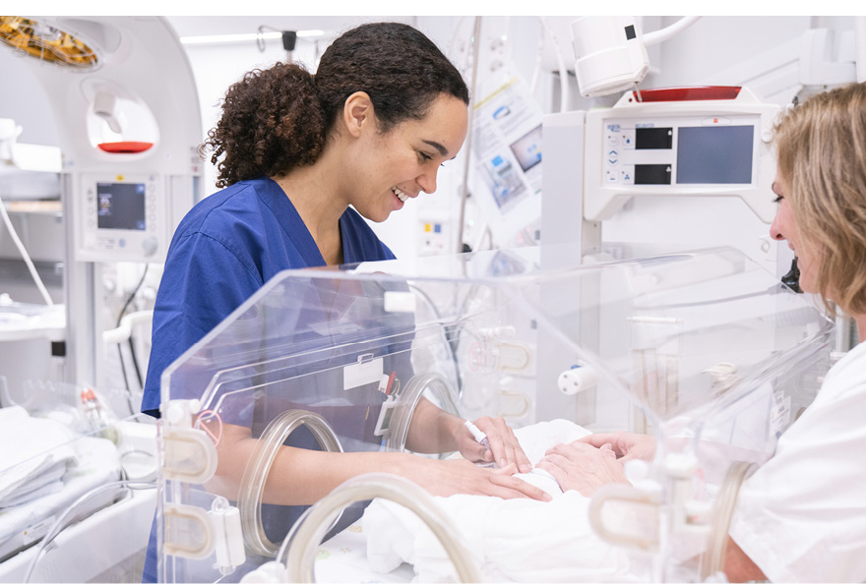
Foto: Helse Nord RHF
Viktige hendelser i 2022
- Oppdatert Regional utviklingsplan 2023-2038.
- Oppdrag fra Helse- og omsorgsdepartementet om blant annet å vurdere behovet for endringer i funksjons- og oppgavedelingen i regionen.
- Etablert en felles satsing på miljø, med felles miljøstyringssystem og oppfølging.
Statens eierskap
Staten er eier i de regionale helseforetakene for å sikre at det finnes et tilbud av spesialisthelsetjenester i Norge til alle som trenger det, når de trenger det, uavhengig av alder, kjønn, bosted, økonomi og etnisk bakgrunn. Statens mål som eier er å oppnå gode og likeverdige spesialisthelsetjenester, samt å legge til rette for forskning og undervisning med god kvalitet.
Statens eierandel: 100 pst.
Helse- og omsorgsdepartementet
Oppnåelse av statens mål
Helse Nord arbeider målrettet for å oppfylle statens tre hovedmål: i) styrke psykisk helsevern og tverrfaglig spesialisert rusbehandling; ii) styrke forskning, innovasjon og kompetanse og forbedre kvalitet og pasientsikkerhet; og iii) rask tilgang til helsetjenester og sammenhengende pasientforløp.
Foretaksgruppen har vært, og er fortsatt, i en særlig krevende økonomisk situasjon. Dagens organisering og drift er ikke bærekraftig. Det jobbes med utforming og gjennomføring av vesentlige omstillinger for å ha bærekraftig drift.
Helseforetakene har jobbet målrettet med å ta igjen etterslep fra pandemien. Ventetid for mindre prioriterte tilstander er økt. Helse Nord har prioritert å styrke tilbudet til pasienter med psykisk lidelse og rusmisbruk, særlig barn og unge.
Ambisjoner, mål og strategier
Helse Nord RHF skal jf. spesialisthelsetjenesteloven § 2-1 sørge for at befolkningen i regionen tilbys spesialisthelsetjenester. Det regionale helseforetaket skal videre oppfylle statens sektorpolitiske mål innen helse, forskning og utdanning. Regjeringen har definert tre sektorpolitiske hovedmål som følges.
Helse Nord iverksetter nasjonal helsepolitikk gjennom visjonen «Sammen om helse i nord» og strategien til Helse Nord for 2021-2024. Strategien viser hvilke tydelige strategiske grep Helse Nord vil prioritere. Dokumentet er overordnet og suppleres av delstrategier for spesifikke deler av virksomheten, regionale fagplaner og økonomisk langtidsplan.
Medisinsk-faglig, teknologisk og demografisk utvikling er viktige drivere for omstillingsbehovet. Hovedutfordringen er mangel på fagfolk. Foretaksgruppen må etablere en struktur og organisering som lar seg bemanne.
Selskapets overordnede mål og resultater 2022 (utvalg)
 | Langsiktig mål | Indikator | Mål 2022 | Resultat 2022 (2021)
Sektorpolitisk måloppnåelse | Rask tilgang til  helsetjenester og sammenhengende pasientforløp  (hovedmål 3) | Gjennomsnittlig ventetid skal reduseres i alle regioner sammenliknet med 2021. Målsetningen på sikt er lavere enn 50 dager. | Under 68 dager | 69 dager
 |  | Andel pakkeforløp gjennomført innenfor standard forløpstid for hver av de 24 kreftformene skal være minst 70 pst. | 70 % | 57,5 %

Resultatregnskap (mill. kroner) | 2022 | 2021
Driftsinntekter | 21 826 | 20 714
Driftsresultat (EBIT) | 103 | 28
Resultat før skatt og minoritet | 73 | -22
Skattekostnad | -0,5 | -0,1
Minoritetsandel | - | -
Resultat etter skatt og minoritet | 74 | -22
Balanse
Sum eiendeler | 22 703 | 21 758
- Hvorav kontantbeholdning | 1 377 | 1 709
Sum egenkapital | 11 539 | 11 465
- Hvorav minoriteter
Sum gjeld og forpliktelser | 11 164 | 10 293
- Hvorav rentebærende gjeld | 6 617 | 5735
Offentlig kjøp/tilskudd
Kjøp | 1 454 | 1 350
Tilskudd: Staten | 20 394 | 19 727
Verdier og utbytte
Utbytte for regnskapsåret | 0 | 0
Utbytteandel | 0 % | 0 %
Gj. utbytteandel siste fem år | 0 % | 0 %
Utbytte til staten | 0 | 0
Tilbakebetaling av kapital | 0 | 0
Kapitalinnskudd fra staten | 0 | 0
Finansielle nøkkeltall
Sysselsatt kapital | 18 156 | 17 200
Driftsmargin (EBIT) | 0 % | 0 %
Egenkapitalandel | 51 % | 53 %
Netto kontantstrøm fra drift | 492 | 592
Netto kontantstrøm fra investeringer | -1 724 | -1581
Andre nøkkeltall
Antall ansatte | 19 287 | 19 010
Andel ansatte i Norge | 100 % | 100 %
Andel kvinner i konsernledelsen/selskapets ledergruppe | 56 % | 67 %
Andel kvinner i selskapet totalt | 70 % | 70 %
Klimagassutslipp (tonn CO2-ekvivalenter)
Scope 1 | 3 967 | 2 413
Scope 2 | 23 566 | 38 538
Scope 3 | 33 253 | 27 969
Scope 3 - det rapporteres på følgende kategorier: | B, C, E*
** Se side 52 for forklaring av utslippskategorier.
Klimamål
2030: Redusere CO2-utslipp med 40 pst. sammenlignet med 2019 (scope 1, 2 og utvalgte kategorier i scope 3).
Delmål:
- Redusere forekomsten av helsetjenesteassosierte infeksjoner (scope 1, 2, 3),
- Redusere energiforbruk med 20 pst. innen 2030, og øke andelen gjenvinningskraft (scope 2),
- Andel polikliniske konsultasjoner over video og telefon skal være minimum 20 pst. (scope 3),
- Matavfall reduseres med 50 pst. innen 2030 (scope 3),
- Andel produkter uten (utslipp av) helse og miljøskadelige stoffer skal være 75 pst. innen 2030 (scope 3),
- Fossilfri virksomhet innen 2030, og redusere reisevirksomhet for medarbeidere (scope 3) og
- Miljøbevisste medarbeidere i alle enheter.
2045: Klimanøytral drift (scope 1, 2 og 3).

Helse Sør-Øst RHF
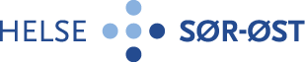
Helse Sør-Øst sørger for gode og likeverdige spesialisthelsetjenester til befolkningen i Innlandet, Oslo, Vestfold, Telemark, Viken og Agder. I tillegg har selskapet lovpålagte oppgaver innenfor forskning, utdanning og opplæring av pasienter og pårørende. De regionale helseforetakene ble etablert i 2002 da staten overtok ansvaret for spesialisthelsetjenestene fra fylkeskommunene. Helse Sør-Øst har hovedkontor på Hamar.
Styret: Svein Ingvar Gjedrem (styreleder), Nina Tangnæs Grønvold (nestleder), Bushra Ishaq, Einar Lunde, Harald Vaagaasar Nikolaisen, Peder Kristian Olsen, Kristin Vinje, Irene Kronkvist*, Christian Grimsgaard*, Lasse Bent Sølvberg*
*valgt av de ansatte
Administrerende direktør: Terje Rootwelt
Revisor: PwC AS
Nettside: www.helse-sorost.no
Foto: Helse Nord RHF
Viktige hendelser i 2022
- Planlegging og gjennomføring av nødvendige investeringer og byggeprosjekter, blant annet nytt sykehus i Drammen, protonsenter og nytt klinikkbygg på Radiumhospitalet.
Statens eierskap
Staten er eier i de regionale helseforetakene for å sikre at det finnes et tilbud av spesialisthelsetjenester i Norge til alle som trenger det, når de trenger det, uavhengig av alder, kjønn, bosted, økonomi og etnisk bakgrunn. Statens mål som eier er å oppnå gode og likeverdige spesialisthelsetjenester, samt å legge til rette for forskning og undervisning med god kvalitet.
Statens eierandel: 100 pst.
Helse- og omsorgsdepartementet
Oppnåelse av statens mål
Helse Sør-Øst arbeider målrettet for å oppfylle statens tre hovedmål: i) styrke psykisk helsevern og tverrfaglig spesialisert rusbehandling; ii) styrke forskning, innovasjon og kompetanse og forbedre kvalitet og pasientsikkerhet; og iii) rask tilgang til helsetjenester og sammenhengende pasientforløp.
Luftveisinfeksjoner, høyt sykefravær og ekstraordinær prisvekst har preget aktiviteten og måloppnåelsen i 2022. Den økonomiske situasjonen er og har vært krevende, og det arbeides med tiltak for god økonomisk kontroll og styring på alle nivå i foretaksgruppen. Behovet for nyinvesteringer er stort. Riktig prioritering av investeringsprosjekter er viktig for å sikre kvalitet og bærekraft i pasientbehandlingen.
Ambisjoner, mål og strategier
Helse Sør-Øst skal jf. spesialisthelsetjenesteloven § 2-1 sørge for at befolkningen i regionen tilbys spesialisthelsetjenester. Det regionale helseforetaket skal videre oppfylle statens sektorpolitiske mål innen helse, forskning og utdanning. Regjeringen har definert tre sektorpolitiske hovedmål som følges.
Helse Sør-Øst har i «Regional utviklingsplan 2040» fastsatt fire mål:
- Bedre helse i befolkningen, med sammenhengende innsats fra forebygging til spesialiserte helsetjenester
- Kvalitet i pasientbehandlingen og gode brukererfaringer
- Godt arbeidsmiljø for ansatte, utvikling av kompetanse og mer tid til pasientbehandling
- Bærekraftige helsetjenester for samfunnet
Selskapets overordnede mål og resultater 2022 (utvalg)
 | Langsiktig mål | Indikator | Mål 2022 | Resultat 2022 (2021)
Sektorpolitisk måloppnåelse | Rask tilgang til  helsetjenester og sammenhengende pasientforløp  (hovedmål 3) | Gjennomsnittlig ventetid skal reduseres i alle regioner sammenliknet med 2021. Målsetningen på sikt er lavere enn 50 dager. | Under 59 dager | 66 dager
 |  | Andel pakkeforløp gjennomført innenfor standard forløpstid for hver av de 24 kreftformene skal være minst 70 pst. | 70 % | 70,5 %

Resultatregnskap (mill. kroner) | 2022 | 2021
Driftsinntekter | 101 311 | 95 861
Driftsresultat (EBIT) | 1 531 | 2 080
Resultat før skatt og minoritet | 1 684 | 2 084
Skattekostnad | 10 | 6
Minoritetsandel | - | 1
Resultat etter skatt og minoritet | 1 674 | 2 078
Balanse
Sum eiendeler | 92 132 | 87 501
- Hvorav kontantbeholdning | 12 417 | 15 342
Sum egenkapital | 45 019 | 43 346
- Hvorav minoriteter | 12 | 12
Sum gjeld og forpliktelser | 47 112 | 44 155
- Hvorav rentebærende gjeld | 17 221 | 14 991
Offentlig kjøp/tilskudd
Kjøp | 0 | 0
Tilskudd: Staten | 91 863 | 83 246
Verdier og utbytte
Utbytte for regnskapsåret | 0 | 0
Utbytteandel | 0 % | 0 %
Gj. utbytteandel siste fem år | 0 % | 0 %
Utbytte til staten | 0 | 0
Tilbakebetaling av kapital | 0 | 0
Kapitalinnskudd fra staten | 0 | 0
Finansielle nøkkeltall
Sysselsatt kapital | 62 240 | 58 337
Driftsmargin (EBIT) | 2 % | 2 %
Egenkapitalandel | 49 % | 50 %
Netto kontantstrøm fra drift | 3 713 | 5230
Netto kontantstrøm fra investeringer | -9 261 | -7340
Andre nøkkeltall
Antall ansatte | 82 715 | 81 030
Andel ansatte i Norge | 100 % | 100 %
Andel kvinner i konsernledelsen/selskapets ledergruppe | 44 % | 33 %
Andel kvinner i selskapet totalt | 73 % | 73 %
Klimagassutslipp (tonn CO2-ekvivalenter)
Scope 1 | 13 628 | 44 743
Scope 2 | 85 939 | 158 917
Scope 3 | 42 696 | 1 144
Scope 3 - det rapporteres på følgende kategorier: | B,C,E*
*Se side 52 for forklaring av utslippskategorier.
Klimamål
2030: Redusere CO2-utslipp med 40 pst. sammenlignet med 2019 (scope 1, 2 og utvalgte kategorier i scope 3).
Delmål:
- Redusere forekomsten av helsetjenesteassosierte infeksjoner (scope 1, 2, 3),
- Redusere energiforbruk med 20 pst. innen 2030, og øke andelen gjenvinningskraft (scope 2),
- Andel polikliniske konsultasjoner over video og telefon skal være minimum 20 pst. (scope 3),
- 4. Matavfall reduseres med 50 pst. innen 2030 (scope 3),
- Andel produkter uten (utslipp av) helse og miljøskadelige stoffer skal være 75 pst. innen 2030 (scope 3),
- Fossilfri virksomhet innen 2030, og redusere reisevirksomhet for medarbeidere (scope 3) og
- Miljøbevisste medarbeidere i alle enheter.
2045: Klimanøytral drift (scope 1, 2 og 3).

Helse Vest RHF
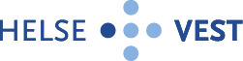
Helse Vest sørger for gode og likeverdige spesialisthelsetjenester til befolkningen i Rogaland og Vestland. I tillegg har selskapet lovpålagte oppgaver innenfor forskning, utdanning og opplæring av pasienter og pårørende. De regionale helseforetakene ble etablert i 2002 da staten overtok ansvaret for spesialisthelsetjenestene fra fylkeskommunene. Helse Sør-Øst har hovedkontor i Stavanger.
Styret: Agnes Landstad (styreleder), Olin Johanne Henden (nestleder), Gunnar Berge, Anne Karin Hamre, Oddvar Martin Kaarbøe, Solfrid Borge, Tord Anton Haaland, Wenche Kristin Røkenes*, Geir Arne Sunde*, Linda Karin Gangstø*
*valgt av de ansatte
Administrerende direktør: Inger Cathrine Bryne
Revisor: BDO AS
Nettside: www.helse-vest.no
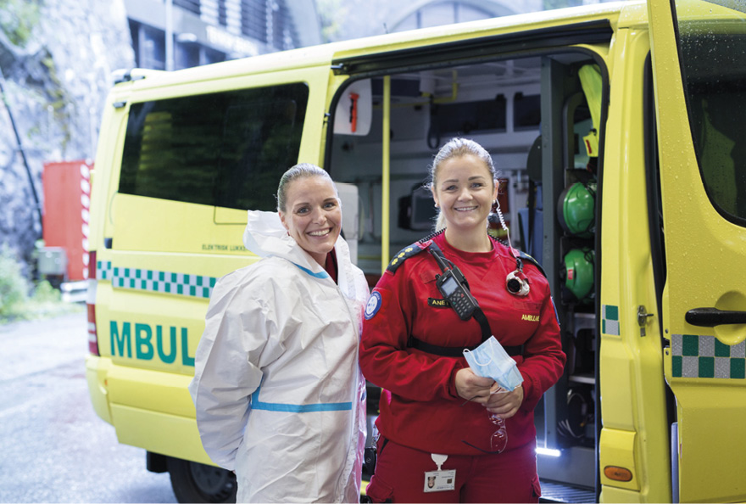
Foto: Helse Bergen
Viktige hendelser i 2022
- Psykisk helsevern er prioritert. Styrket tilbud for barn og unge og for sikkerhetspsykiatri.
- Byggeprosjektene, herunder nye Stavanger Sykehus, er i rute.
Statens eierskap
Staten er eier i de regionale helseforetakene for å sikre at det finnes et tilbud av spesialisthelsetjenester i Norge til alle som trenger det, når de trenger det, uavhengig av alder, kjønn, bosted, økonomi og etnisk bakgrunn. Statens mål som eier er å oppnå gode og likeverdige spesialisthelsetjenester, samt å legge til rette for forskning og undervisning med god kvalitet.
Statens eierandel: 100 pst.
Helse- og omsorgsdepartementet
Oppnåelse av statens mål
Helse Vest arbeider målrettet for å oppfylle statens tre hovedmål: i) styrke psykisk helsevern og tverrfaglig spesialisert rusbehandling; ii) styrke forskning, innovasjon og kompetanse og forbedre kvalitet og pasientsikkerhet; og iii) rask tilgang til helsetjenester og sammenhengende pasientforløp.
Koronapandemien har preget noe av aktiviteten i 2022, og gjennomsnittlig ventetid er fremdeles høyere enn i 2019. Den økonomiske situasjonen i 2022 var krevende for helseforetakene.
Ambisjoner, mål og strategier
Helse Vest skal jf. spesialisthelsetjenesteloven § 2-1 sørge for at befolkningen i regionen tilbys spesialisthelsetjenester. Det regionale helseforetaket skal videre oppfylle statens sektorpolitiske mål innen helse, forskning og utdanning. Regjeringen har definert tre sektorpolitiske hovedmål som følges. I tillegg er det definert fem risikoområder som skal følges særlig opp i foretaksgruppen Helse Vest: legemiddelsikkerhet, vold og trusler mot ansatte, informasjonssikkerhet, ekstern turnover og uønsket variasjon.
Helse Vest sin virksomhetsstrategi, «Helse 2035», definerer strategiske mål for å oppfylle målene som er satt. Foretaket har i 2022 utarbeidet ny regional utviklingsplan for perioden fram mot 2035, med fire hovedsatsingsområder fremover:(i) pasienter, brukere og pårørende, (ii) medarbeidere og kompetanse, (iii) utvikling og (iv) samhandling. Det utarbeides en egen tiltaksplan som gjelder disse områdene.
Selskapets overordnede mål og resultater 2022 (utvalg)
 | Langsiktig mål | Indikator | Mål 2022 | Resultat 2022 (2021)
Sektorpolitisk måloppnåelse | Rask tilgang til  helsetjenester og sammenhengende pasientforløp  (hovedmål 3) | Gjennomsnittlig ventetid skal reduseres i alle regioner sammenliknet med 2021. Målsetningen på sikt er lavere enn 50 dager. | Under 65 dager | 67 dager
 |  | Andel pakkeforløp gjennomført innenfor standard forløpstid for hver av de 24 kreftformene skal være minst 70 pst. | 70 % | 70,1 %

Resultatregnskap (mill. kroner) | 2022 | 2021
Driftsinntekter | 35 597 | 33 697
Driftsresultat (EBIT) | 349 | 804
Resultat før skatt og minoritet | 417 | 845
Skattekostnad | 0 | 0
Resultat etter skatt og minoritet | 416 | 845
Balanse
Sum eiendeler | 40 444 | 37 356
- Hvorav kontantbeholdning | 4 868 | 6 356
Sum egenkapital | 18 740 | 18 324
Sum gjeld og forpliktelser | 21 704 | 19 032
- Hvorav rentebærende gjeld | 13 070 | 10 737
Offentlig kjøp/tilskudd
Kjøp |  | 0
Tilskudd: Staten | 33 665 | 32 075
Verdier og utbytte
Utbytte for regnskapsåret | 0 | 0
Utbytteandel | 0 % | 0 %
Gj. utbytteandel siste fem år | 0 % | 0 %
Utbytte til staten | 0 | 0
Tilbakebetaling av kapital | 0 | 0
Kapitalinnskudd fra staten | 0 | 0
Finansielle nøkkeltall
Sysselsatt kapital | 31 810 | 29 061
Driftsmargin (EBIT) | 1 % | 2,4 %
Egenkapitalandel | 46 % | 49 %
Netto kontantstrøm fra drift | 1 317 | 1 653
Netto kontantstrøm fra investeringer | -5 402 | -5 707
Netto kontantstrøm fra finansieringsaktiviteter | 2 597 | 3 386
Andre nøkkeltall
Antall ansatte | 30 455 | 32 075
Andel ansatte i Norge | 100 % | 100 %
Andel kvinner i konsernledelsen/selskapets ledergruppe | 43 % | 43 %
Andel kvinner i selskapet totalt | 77 % | 75 %
Klimagassutslipp (tonn CO2-ekvivalenter)
Scope 1 | 11 923 | -
Scope 2 | 23 495 | -
Scope 3 | 20 954 | -
Scope 3 - det rapporteres på følgende kategorier: | B,C,E*
* Se side 52 for forklaring av utslippskategorier.
Klimamål
2030: Redusere CO2-utslipp med 40 pst. sammenlignet med 2019 (scope 1, 2 og utvalgte kategorier i scope 3).
Delmål:
- Redusere forekomsten av helsetjenesteassosierte infeksjoner (scope 1, 2, 3),
- Redusere energiforbruk med 20 pst. innen 2030, og øke andelen gjenvinningskraft (scope 2),
- Andel polikliniske konsultasjoner over video og telefon skal være minimum 20 pst. (scope 3),
- Matavfall reduseres med 50 pst. innen 2030 (scope 3),
- Andel produkter uten (utslipp av) helse og miljøskadelige stoffer skal være 75 pst. innen 2030 (scope 3),
- Fossilfri virksomhet innen 2030, og redusere reisevirksomhet for medarbeidere (scope 3) og
- Miljøbevisste medarbeidere i alle enheter.
2045: Klimanøytral drift (scope 1, 2 og 3).

Innovasjon Norge
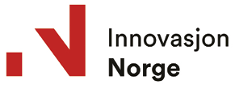
Innovasjon Norges lovfestede formål er å være statens og fylkeskommunenes virkemiddel for å realisere verdiskapende næringsutvikling i hele landet. Selskapet forvalter bedriftsrettede ordninger på oppdrag fra flere departementer, fylkeskommunene og andre offentlige aktører. Selskapet ble opprettet i 2003 og har hovedkontor i Oslo, regionkontorer i hele landet og tilstedeværelse i 22 internasjonale markeder.
Styret: Gunnar Bovim (styreleder), Kristin Misund (nestleder), Merete Nygaard Kristiansen, Arvid Andenæs, Heine Østby, Kristine Falkgård, Kristine Nore, Arne Ingebrigtsen, Thomas Breen, Håkon Nyhus*, Mari Dorte J. Michaelsen*
*valgt av de ansatte
Administrerende direktør: Håkon Haugli
Revisor: Deloitte AS
Nettside: www.innovasjonnorge.no
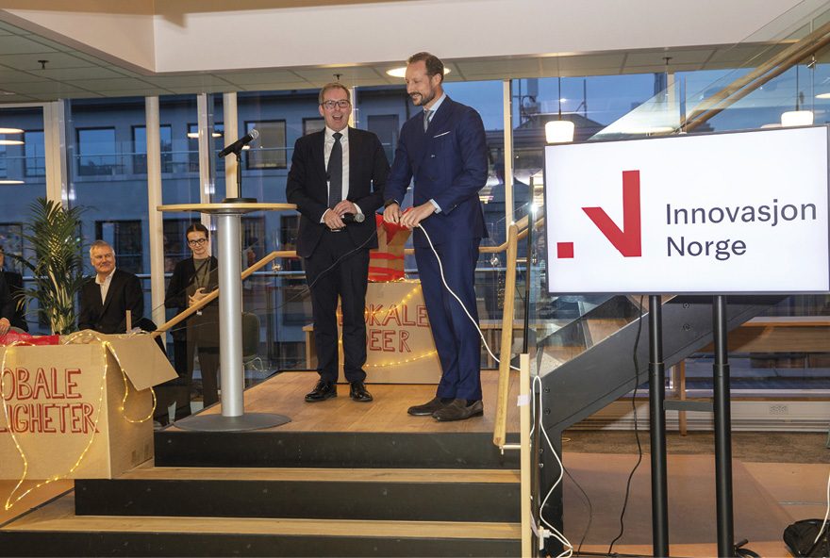
Foto: Tom Hansen, Innovasjon Norge
Viktige hendelser i 2022
- Styrket rollen som en sentral aktør innen grønn omstilling og innovasjon i næringslivet.
- Tydeliggjort rollen som offisiell organisasjon for handelsfremme (Trade Promotion Organisation) og spisset arbeidet med mobilisering av norsk næringsliv for internasjonale markedsmuligheter.
- Etablert Bionova, en ny satsing på bioøkonomi og klimatiltak for jordbruk, skogbruk og havbruk.
Statens eierskap
Staten er eier i Innovasjon Norge for å gi næringslivet et tilbud av bedriftsrettede ordninger som skal utløse bedrifts- og samfunnsøkonomisk lønnsom næringsutvikling, herunder regionenes næringsmessige muligheter. Statens mål som eier er å utløse bedrifts- og samfunnsøkonomisk lønnsom næringsutvikling i hele landet.
Statens eierandel:
51 pst. Nærings- og fiskeridepartementet
Fylkeskommunenes eierandel: 49 pst.
Oppnåelse av statens mål
Selskapet ga tilsagn til næringslivet om totalt 3,9 mrd. kroner i tilskudd og 3,8 mrd. kroner i lån og garantier i 2022. Ni av ti bedrifter oppgir at Innovasjon Norges bidrag har vært utslagsgivende for igangsettelse av deres prosjekter. Målingene av innsatsen for 2022 indikerer at bedrifter som har fått støtte fra Innovasjon Norge hadde en årlig mervekst i salgsinntekter på 10,3 prosentpoeng, en årlig mervekst i verdiskaping på 8,6 prosentpoeng og en årlig mervekst i produktivitet på 3,6 prosentpoeng sammenlignet med bedrifter som ikke har fått støtte. Selskapet har i løpet av året gjennomført et omstillingsprogram med mål om effektivisering og en varig kostnadsbesparelse på 100 mill. kroner innen utgangen av 2024.
Ambisjoner, mål og strategier
Selskapets hovedmål er å utløse bedrifts- og samfunnsøkonomisk lønnsom næringsutvikling og utløse regionenes næringsmessige muligheter. Hovedmålet skal nås gjennom delmålene flere gode gründere, flere vekstkraftige bedrifter og flere innovative næringsmiljøer. Selskapets strategiske prioriteringer er:
- Bærekraftig vekst og eksport, bidra til et løft for norsk eksport og ta nye grønne verdikjeder ut i internasjonale markeder.
- Løse globale utfordringer gjennom å styrke taktskiftet på grønn og digital omstilling, og på endringskapasiteten i næringslivet.
- Gjennom sterke regionale partnerskap være en relevant sparringspartner og tilby nødvendig kompetanse og kapital i alle deler av landet.
Selskapets overordnede mål og resultater 2022 (utvalg)
 | Langsiktig mål | Indikator | Resultat 2022 (2021)*
Sektorpolitisk måloppnåelse | Hovedmål: Utløse bedrifts- og samfunnsøkonomisk lønnsom næringsutvikling og regionenes næringsmessige muligheter | Mervekst i salgsinntekter | 10,3 pst. p. (10,4)
 |  | Mervekst i produktivitet | 3,6 pst. p. (4,0)
 |  | Mervekst i verdiskaping | 8,6 pst. p. (9,0)
 | Delmål 1: Flere gode gründere | Mervekst i salgsinntekter | 17,1 pst. p. (16,4)
 |  | Mervekst i produktivitet | 10,2 pst. p. (11,7)
 |  | Mervekst i verdiskaping | 17,4 pst. p. (16,9)
 | Delmål 2: Flere vekstkraftige bedrifter | Mervekst i salgsinntekter | 6,7 pst. p. (6,7)
 |  | Mervekst i produktivitet | 2,0 pst. p. (2,1)
 |  | Mervekst i verdiskaping | 5,3 pst. p. (5,3)
 | Delmål 3: Flere innovative næringsmiljøer | Mervekst i salgsinntekter | 18,6 pst. p. (15,0)
 |  | Mervekst i produktivitet | 3,4 pst. p. (2,7)
 |  | Mervekst i verdiskaping | 15,8 pst. p. (15,6)
Effektiv drift | God balanse mellom formåls- og kostnadseffektivitet i løpende drift | Varig kostnadsbesparelse på 100 mill. kroner innen utgangen av 2024 | Pågående
* Resultatene er estimater beregnet av Samfunnsøkonomisk analyse i 2022. Effektene estimeres ved å sammenlikne utviklingen hos Innovasjon Norges kunder med utviklingen i liknende foretak som ikke har fått støtte i den første treårsperioden etter at kundene fikk støtte. Beregningene er basert på regnskapstall for foretakene i perioden 2003–2021. Estimatet for delmål tre er basert på de tre første årene som foretakene deltar i nettverk og klyngemiljøer.
Resultatregnskap (mill. kroner) | 2022 | 2021
Driftsinntekter | 1 313 | 1 301
Driftsresultat (EBIT) | 93 | 222
Resultat før skatt og minoritet | 95 | 229
Skattekostnad | - | -
Minoritetsandel | - | -
Resultat etter skatt og minoritet | 95 | 229
Balanse
Sum eiendeler | 29 016 | 30 137
- Hvorav kontantbeholdning | 9 992 | 10 865
Sum egenkapital | 1 602 | 1 602
- Hvorav minoriteter | - | -
Sum gjeld og forpliktelser | 27 415 | 28 535
- Hvorav rentebærende gjeld | 17 590 | 17695
Offentlig kjøp/tilskudd
Kjøp | - | -
Tilskudd: Nærings- og fiskeridepartementet | 1 202 | 1 248
Verdier og utbytte
Utbytte for regnskapsåret | 138 | 222
Utbytteandel | 145,3 % | 96,9 %
Gj. utbytteandel siste fem år | 108,5 % | 98,5 %
Utbytte til staten | 125 | 203
Tilbakebetaling av kapital | - | -
Kapitalinnskudd fra staten | - | -
Finansielle nøkkeltall
Sysselsatt kapital | 19 192 | 19 297
Driftsmargin (EBIT) | 7 % | 17 %
Egenkapitalandel | 6 % | 5 %
Netto kontantstrøm fra drift | -732 | 1 678
Netto kontantstrøm fra investeringer | -36 | -30
Andre nøkkeltall
Antall ansatte | 708 | 749
Andel ansatte i Norge | 81 % | 85 %
Andel kvinner i konsernledelsen/selskapets ledergruppe | 50 % | 50 %
Andel kvinner i selskapet totalt | 55 % | 56 %
Klimagassutslipp (tonn CO2-ekvivalenter)*
Scope 1 | 8 | -
Scope 2** | 996 | -
Scope 3 | 2 597 | -
Det rapporteres på følgende kategorier i scope 3 | B, D*** | -
* Basert på oppdaterte tall pr. 14. april 2023.
**Det er benyttet markedsbasert CO2-faktor for europeisk produsert elektrisitet.
***Se side 52 for forklaring av utslippskategorier.
Klimamål
Ikke oppgitt

Kimen Såvarelaboratoriet AS
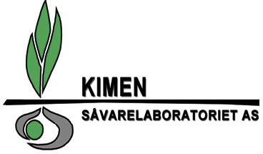
Kimen Såvarelaboratoriet (Kimen) er Norges kompetansesenter på frøkvalitet og frøanalyser, og er nasjonalt referanselaboratorium for såvareanalyser. Virksomheten har eksistert i over 130 år og ble omorganisert til aksjeselskap i 2004. Laboratoriet er akkreditert av ISTA (International Seed Testing Association) for analyse av spireevne, sunnhet, renhet og vannbestemmelse i alle såvarer aktuelle for offentlig sertifisering. Kimen har hovedkontor i Nordre Follo, Viken.
Styret: Kåre Oskar Larsen (styreleder), Arnfinn Sjøseth (nestleder), Birgitte Henriksen, Jon Atle Repstad, Jostein Fjeld, Henriette L. Røed*
*valgt av de ansatte
Daglig leder: Kjetil Randem
Revisor: Mazars
Nettside: www.kimen.no
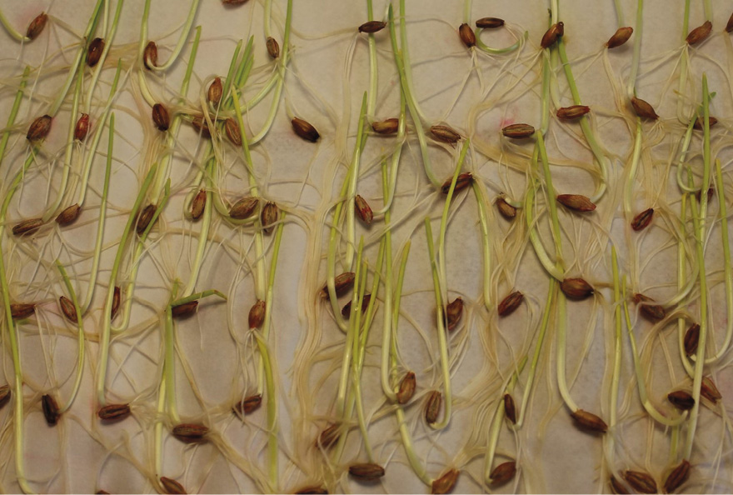
Foto: Eivind Meen
Statens eierskap
Staten er eier i Kimen for å opprettholde et nasjonalt kompetansesenter innen såvarekvalitet og såvareanalyse i Norge. Statens mål som eier er mest mulig effektive såvareanalyser og -tjenester av høy kvalitet. Virksomhet i konkurranse med andre skal drives med samme mål som statens overordnede mål som eier i selskaper som primært opererer i konkurranse med andre selskaper (kategori 1).
Statens eierandel: 51 pst.
Landbruks- og matdepartementet
Oppnåelse av statens mål
Selskapet leverte i 2022 det omfang og kvalitetsnivå av analyser og tjenester som har blitt etterspurt. Laboratoriet mottok i alt 10 597 prøver og utførte 25 636 enkeltanalyser, en reduksjon i antall analyser fra 2021 på 3,7 pst. Produksjonen ble utført med om lag samme antall årsverk som 2021. Det har i 2022 vært en høyere andel ansatte under opplæring, det påvirker effektiviteten. Salg av andre tjenester som prøvetakerkurs, kontrollfeltarbeid og vekstkontroll ble gjennomført som planlagt, og var omtrent på samme nivå som 2021.
Ambisjoner, mål og strategier
Kimens mål er å være nasjonalt kompetansesenter og referanselaboratoriet innen såvarekvalitet og såvareanalyse, slik at Norges selvforsyningsgrad av såvarer opprettholdes. Kimen skal bidra til at kjemisk behandling av såvarer ikke er høyere enn nødvendig, og være faglig relevant for såvareforretninger, brukere av egen såvare, offentlig forvaltning og landbruksrådgivning. Selskapet har som ambisjon å være en relevant analyseaktør for forskningsmiljøene og øke antall forskningsanalyser.
Utvalgte punkter fra Kimens strategiplan for 2021–2025:
- Levere analyser og tjenester av høy kvalitet
- Prioritere investeringer i ny teknologi og nye metoder
- Utvikle og rasjonalisere metodikk og arbeidsprosesser
- Delta i faglige sammenhenger nasjonalt og internasjonalt
- Ha høy bevissthet rundt miljø og bærekraft i alle laboratoriets aktiviteter
Selskapets overordnede mål og resultater 2022 (utvalg)
 | Langsiktig mål | Indikator | Mål 2022 | Resultat 2022 (2021)
Sektorpolitisk måloppnåelse | Opprettholde nasjonalt kompetansesenter og fagmiljø innen såvareanalyser | Akkreditering gitt av ISTA | Re-akkreditering | Re-akkreditert  for 3 år
 |  | Deltagelse i faglige sammenhenger nasjonalt og internasjonalt | Delta på relevante arenaer | Lavere deltagelse enn ønsket pga. pandemi (tilsvarende i 2021)
 | Levere analyser av høy kvalitet | Overall ranking for ISTA-ringtester (snitt av seks siste tester)* | Inneha karakter A for alle Overall rankings | Karakter for alle Overall rankings: A (A)
Effektiv drift | Opprettholde analyseaktivitet uten økning i årsverk | Antall analyser pr. totalt antall årsverk | Likt som 2021 | 1 349**  (1 404)
*Ringtest i sunnhetsanalyser er ikke inkludert, pga begrenset antall ringtester.
** Det har i 2022 vært en høyere andel ansatte under opplæring, det påvirker effektiviteten. Presisjonen til indikatoren er under utvikling.
Resultatregnskap (mill. kroner) | 2022 | 2021
Driftsinntekter | 13,8 | 14,2
Driftsresultat (EBIT) | 1,1 | 0
Resultat før skatt og minoritet | 1,1 | 0
Skattekostnad | 0,2 | 0
Minoritetsandel | - | 0
Resultat etter skatt og minoritet | -0,85 | 0
Balanse
Sum eiendeler | 12,8 | 13,4
- Hvorav kontantbeholdning | 8,1 | 8,7
Sum egenkapital | 9,8 | 10,6
- Hvorav minoriteter | - | 0
Sum gjeld og forpliktelser | 3 | 2,8
- Hvorav rentebærende gjeld | 0 | 0
Offentlig kjøp/tilskudd
Kjøp: Mattilsynet | 0,8 | 4
Tilskudd: Mattilsynet | 3,6 | 0
Verdier og utbytte
Utbytte for regnskapsåret | 0 | 0
Utbytteandel | 0 % | 0 %
Gj. utbytteandel siste fem år | 0 % | 0 %
Utbytte til staten | 0 | 0
Tilbakebetaling av kapital | 0 | 0
Kapitalinnskudd fra staten | 0 | 0
Finansielle nøkkeltall
Sysselsatt kapital | 9,8 | 11
Driftsmargin (EBIT) | 8 % | 0 %
Egenkapitalandel | 77 % | 79 %
Netto kontantstrøm fra drift | - | -
Netto kontantstrøm fra investeringer | - | -
Andre nøkkeltall
Antall ansatte | 21 | 19
Andel ansatte i Norge | 100 % | 100 %
Andel kvinner i konsernledelsen/selskapets ledergruppe | 60 % | 60 %
Andel kvinner i selskapet totalt | 90 % | 90 %
Klimagassutslipp (tonn CO2-ekvivalenter)
Scope 1 | - | -
Scope 2 | 2,3 | -
Scope 3 | - | -
Klimamål
Ikke oppgitt

Kings Bay AS
Kings Bay eier og har ansvaret for drift og utvikling av infrastrukturen i Ny-Ålesund. Driften omfatter blant annet innkvartering, bespisning, organisering av flytransport, sjøvertstjenester, beredskap, verkstedtjenester samt vann- og elektrisitetsforsyning. Ti forskningsmiljøer fra ulike nasjoner er fast etablert i Ny-Ålesund, ca. 20 ulike forskningsmiljøer har hvert år forskningsprosjekter i og rundt Ny-Ålesund. Selskapet har hovedkontor i Ny-Ålesund.
Styret: Tor Instanes (styreleder), Widar Salbuvik (nestleder), Ellen Langeggen, Harald Bentz Høgseth, Elin Bang Tverfjeld
Daglig leder: Lars Ole Saugnes
Revisor: BDO AS
Nettside: www.kingsbay.no
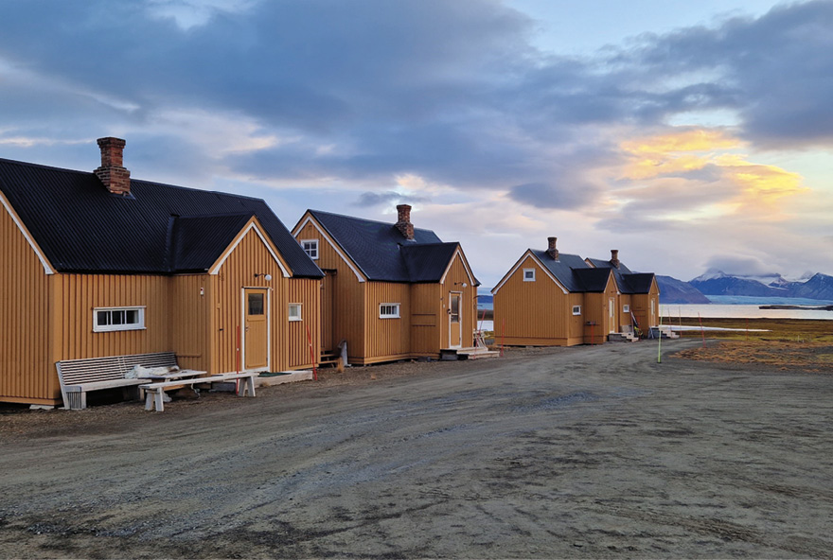
Foto: Hanne Karin Tollan
Viktige hendelser i 2022
- Tilstandsvurdering av sju fredede bygg er gjennomført. Det er også gjennomført tilstandsvurdering av fem nyere bygg, framhevet i Riksrevisjonens rapport om svalbardselskapenes håndtering av klimautfordringer (dokument 3:2 (2021-2022)).
- Kings Bay har forhandlet frem en ny flytransportavtale med Lufttransport FW AS som skal gjelde fra 1. august 2024 til 1. august 2030.
Statens eierskap
Staten er eier i Kings Bay for å ha en norsk forskningsstasjon i Ny-Ålesund for internasjonalt, naturvitenskapelig forskningssamarbeid i verdensklasse som bidrar til å understøtte de overordnede målene i norsk svalbardpolitikk. Statens mål som eier er mest mulig effektiv drift, vedlikehold og utvikling av selskapets eiendom, bygningsmasse og infrastruktur for å tilrettelegge for Ny-Ålesund forskningsstasjon som en norsk plattform for internasjonalt, naturvitenskapelig forskningssamarbeid i verdensklasse.
Statens eierandel: 100 pst.
Klima- og miljødepartementet
Oppnåelse av statens mål
Bygningsmassen i Ny-Ålesund er hardt rammet av klimaendringer og tining av permafrost. Som ledd i selskapets arbeid med å følge opp Riksrevisjonens undersøkelse av svalbardselskapenes håndtering av klimautfordringer (dokument 3:2 (2021–2022)) har selskapet foretatt tilstandsvurdering av sju fredede bygg og fem nyere bygg. Kings Bay har forhandlet frem en ny flytransportavtale med Lufttransport FW AS som skal gjelde fra 1. august 2024 til 1. august 2030. Antall forskerdøgn ble 13 906, som er opp mot nivået i 2019.
Ambisjoner, mål og strategier
Ny-Ålesund er lett tilgjengelig med unikt og uberørt miljø og kulturarv, og er et viktig referanseområde for å observere effekten av klimaendringer. Selskapets strategi er å være en tilrettelegger for verdensledende forskning innen naturvitenskap og forskningsstyrt kulturminneforvaltning. Kings Bay skal legge til rette for felles infrastruktur og tematiske sentre i tråd med vedtatte mål i forskningsstrategien for Ny-Ålesund. Selskapet arbeider for økt tilstedeværelse av norske forskere i Ny-Ålesund. Selskapet jobber med å videreutvikle samfunnet for alternative energikilder og reduserte utslipp.
Selskapets overordnede mål og resultater 2022 (utvalg)
 | Langsiktig mål | Indikator | Mål 2022 | Resultat 2022 (2021)
Sektorpolitisk måloppnåelse | Effektiv drift, vedlikehold og utvikling av Kings Bays eiendom og bygningsmasse | Ny arealplan for Kings Bays eiendom | Målet er nådd når arealplan er godkjent av Sysselmester | Planprogram er  utarbeidet, konsekvensvurderinger er i hovedsak ferdigstilt, og utkast til arealplandokument er klart
 |  | Gjennomføre tilstandsvurdering og etablere system for forvaltning, drift og vedlikehold av bygg, utstyr og teknisk infrastruktur | Målet er nådd når det er etablert et FDVU-system, gjennomført tilstandsvurdering av utvalgte bygg i aktiv bruk og data er registrert i systemet | FDVU-system er anskaffet, opplæring er gjennomført, og systemet er klart til bruk
 | Effektiv, klimavennlig og driftssikker infrastruktur | Ny transportavtale fly | Målet er nådd når transportavtale er underskrevet | Kontrakt er fremforhandlet og godkjent av styret
 | Legge til rette for tematiske sentre knyttet til prioriterte områder med utstyr for felles bruk | Status og utvikling av felles forskningsinfrastruktur | Målet er nådd når en oversikt over dagens status, utfordringer og muligheter for felles forskningsinfrastruktur foreligger og prioriteringer for videre satsing er foretatt | Overordnet tilstand på felles forskningsinfrastruktur er beskrevet
 | Foretrukne arktiske forskningsstasjon med fornøyde kunder | Antall forskerdøgn for utenlandske og norske forskere | >= 15 155 (antall forskerdøgn i 2019) | 13 906

Resultatregnskap (mill. kroner) | 2022 | 2021
Driftsinntekter | 103 | 82,2
Driftsresultat (EBIT) | -0,2 | -0,1
Resultat før skatt og minoritet | -0,3 | -0,4
Skattekostnad | 0 | -0,1
Minoritetsandel | 0 | 0
Resultat etter skatt og minoritet | -0,3 | -0,3
Balanse
Sum eiendeler | 39,4 | 35,9
- Hvorav kontantbeholdning | 10,7 | 13,3
Sum egenkapital | 21,7 | 22
- Hvorav minoriteter | 0 | 0
Sum gjeld og forpliktelser | 17,6 | 13,9
- Hvorav rentebærende gjeld | 1,8 | 3,6
Offentlig kjøp/tilskudd
Kjøp | 0 | 0
Tilskudd: Klima og miljødepartementet | 43,9 | 56,6
Verdier og utbytte
Utbytte for regnskapsåret | 0 | 0
Utbytteandel | 0 % | 0 %
Gj. utbytteandel siste fem år | 0 % | 0 %
Utbytte til staten | 0 | 0
Tilbakebetaling av kapital | 0 | 0
Kapitalinnskudd fra staten | 0 | 0
Finansielle nøkkeltall
Sysselsatt kapital | 23,5 | 26
Driftsmargin (EBIT) | 0 % | 0 %
Egenkapitalandel | 55 % | 61 %
Netto kontantstrøm fra drift | -0,7 | -10,2
Netto kontantstrøm fra investeringer | -17,9 | -27,4
Andre nøkkeltall
Antall ansatte | 27 | 29
Andel ansatte i Norge | 100 % | 100 %
Andel kvinner i konsernledelsen/selskapets ledergruppe | 60 % | 60 %
Andel kvinner i selskapet totalt | 44 % | 48 %
Klimagassutslipp (tonn CO2-ekvivalenter)
Scope 1 | 3 203 | 3 194
Scope 2 | - | -
Scope 3 | 173 | 144
Scope 3 - det rapporteres på følgende kategorier: | A*
* Se side 52 for forklaring av utslippskategorier.
Klimamål
Ikke oppgitt

Nationaltheatret AS
Nationaltheatret er en av landets fem nasjonale scenekunstinstitusjoner og har som formål å produsere og formidle scenekunst av høy kvalitet til et bredt og sammensatt publikum. Teatret ble etablert i 1899, og staten ble eier i 1972. Nationaltheatret er lokalisert i Oslo.
Styret: Gisele Marchand (styreleder), Olav H. Selvaag, Asta Busingye Lydersen, Henrik Helliesen Langeland, Vincent Mrimba, Julie Andersland, Lena Kristin Ellingsen*, Hanne Marte F. Griffiths*, Øyvind Wangensteen*
*valgt av de ansatte
Administrerende direktør: Kristian Seltun
Revisor: BDO AS
Nettside: www.nationaltheatret.no
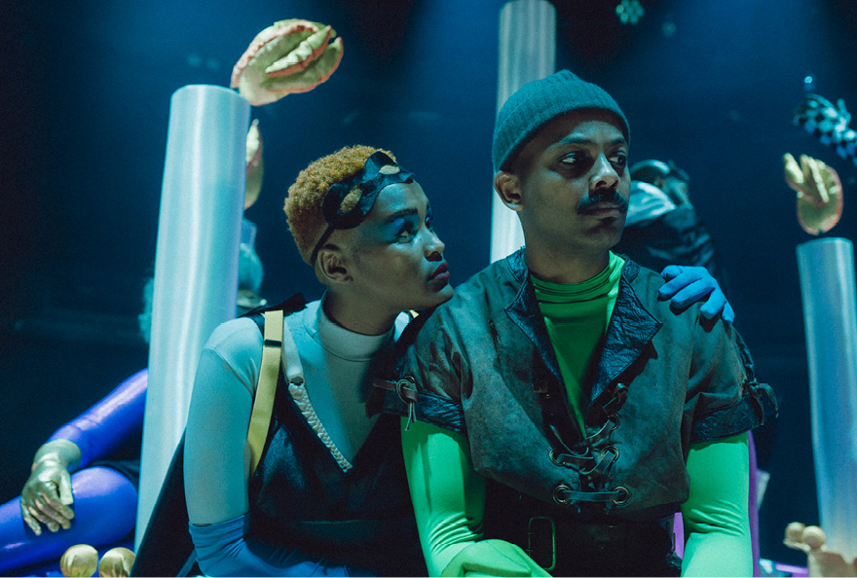
Foto: Erika Hebbert
Viktige hendelser i 2022
- Full gjenåpning etter pandemien.
- Kultur- og likestillingsministeren lanserte idéen om et moderne teater på Tullinløkka som erstatning for Amfiscenen og Malersalen på Johanne Dybwads plass som Nationaltheatret mister ifm. oppussingen av dagens teater.
- Utdeling av Den internasjonale Ibsenprisen til Back to back Theatre fra Australia.
Statens eierskap
Staten er eier i Nationaltheatret for å bidra til at alle kan få tilgang til scenekunst. Statens mål som eier er høy kunstnerisk kvalitet til et bredt publikum.
Statens eierandel: 100 pst.
Kultur- og likestillingsdepartementet
Oppnåelse av statens mål
I løpet av 2022 kom teatret endelig ut av pandemien og kunne etter hvert la et rikholdig og bredt sammensatt program utfolde seg på teatrets scener. Med teatersalene åpne, kunne Nationaltheatret tilby det spennet av klassikere og samtidsdramatikk som publikum forventer av teatret.
Ambisjoner, mål og strategier
I påvente av teatrets rehabilitering er det de siste årene etablert en ny scene på Løren. Teatret har dessuten planlagt stedsspesifikke produksjoner. Disse tiltakene skal kompensere for manglende scenekapasitet når teatret må være ute av hovedhuset pga. rehabiliteringen, som opprinnelig skulle starte i 2022. Når teatret nå skal fortsette å spille teater på Johanne Dybwads plass, må det avklares hvilke scener teatret skal vise forestillinger på i tiden fram til utflyttingen. Dette må også ses i sammenheng med samarbeidsprosjekter teatret skal ha med nasjonale og internasjonale partnere, blant andre Festspillene i Bergen og tyske Ruhrtriennale.
Selskapets overordnede mål og resultater 2022 (utvalg)
 | Langsiktig mål | Indikator | Mål 2022 | Resultat 2022 (2021)
Sektorpolitisk måloppnåelse | Scenekunst av høy kvalitet for et bredt publikum | Antall forestillinger | 661 | 670 (285)
 |  | Antall publikum | 157 493 | 157 156 (50 818)
 |  | Antall formidlingsarrangementer (inkl. digitale) | 300 | 364 (364)
 |  | Antall publikum på formidlingsarrangementer (inkl. digitale) | 30 000 | 23 564 (31 081)

Resultatregnskap (mill. kroner) | 2022 | 2021
Driftsinntekter | 326 | 280
Driftsresultat (EBIT) | -5,4 | 2,9
Resultat før skatt og minoritet | -5,4 | 2,9
Skattekostnad | 0 | 0
Minoritetsandel | 0 | 0
Resultat etter skatt og minoritet | -5,4 | 2,9
Balanse
Sum eiendeler | 133 | 132
- Hvorav kontantbeholdning | 44,7 | 44,4
Sum egenkapital | 7,2 | 7,9
- Hvorav minoriteter | 0 | 0
Sum gjeld og forpliktelser | 126 | 124
- Hvorav rentebærende gjeld | 0 | 0
Offentlig kjøp/tilskudd
Kjøp | 0 | 0
Tilskudd: Kultur- og likestillingsdepartmentet | 246 | 247
Verdier og utbytte
Utbytte for regnskapsåret | 0 | 0
Gj. utbytteandel siste fem år | 0 % | 0 %
Finansielle nøkkeltall
Sysselsatt kapital | 7,2 | 8
Driftsmargin (EBIT) | -1,7 % | 1,0 %
Egenkapitalandel | 5,4 % | 6,0 %
Netto kontantstrøm fra drift | 4,7 | -5,7
Netto kontantstrøm fra investeringer | -12,7 | -37,5
Andre nøkkeltall
Antall ansatte | 366 | 324
Andel ansatte i Norge | 100 % | 100 %
Andel kvinner i konsernledelsen/selskapets ledergruppe | 67 % | 60 %
Andel kvinner i selskapet totalt | 55 % | 52 %
Klimagassutslipp (tonn CO2-ekvivalenter)
Scope 1 | 3,4 | -
Scope 2* | 31,3 | 31,3
Scope 3** | 155,5 | 69,9
Scope 3 - det rapporteres på følgende kategorier: | A, B, C, D***
*Lokasjonsbaserte tall.
**Økning skyldes økt reiseaktivitet, som var kunstig lav under pandemien.
***Se side 52 for forklaring av utslippskategorier.
Klimamål
Ikke oppgitt

Nofima AS
Nofima er et næringsrettet forskningsinstitutt som vektlegger praktisk anvendelse av forskningsresultatene. Selskapet bidrar til at ny forskningsbasert kunnskap og ideer med kommersielt potensial skaper arbeidsplasser gjennom bærekraftig produksjon, nye produkter og tjenester. Nofima forsker basert på oppdrag fra akvakulturnæringen, fiskerinæringen, land- og havbasert matindustri, leverandørindustri, fôrleverandør- og ingrediensindustrien samt offentlig forvaltning. Selskapet ble etablert i 2008. Nofima har hovedkontor i Tromsø.
Styret: Thomas Henning Farstad (styreleder), Eirik Selmer-Olsen (nestleder), Marianne Synnes Emblemsvåg, Tine Anette Grytnes Laskerud, Edel Storelvmo, Cathrine Kure Finne*, Gøril Voldnes*, Bjørn Tore Rotabakk*
*valgt av de ansatte
Administrerende direktør: Øyvind Fylling-Jensen
Revisor: Deloitte AS
Nettside: www.nofima.no
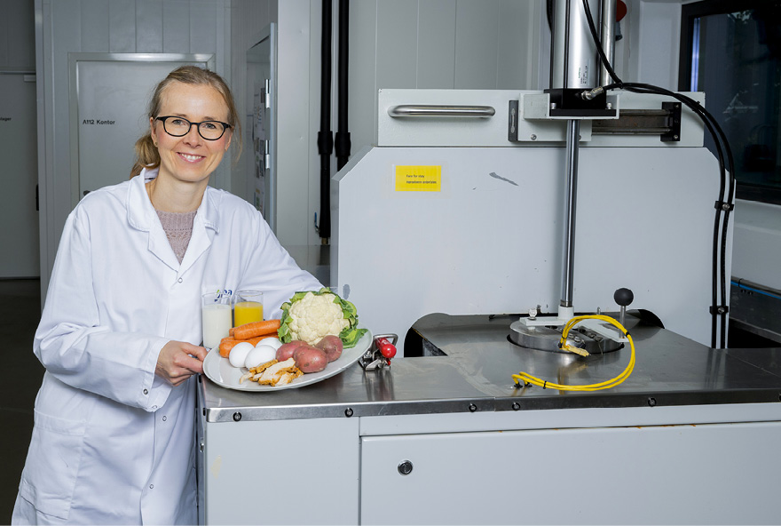
Foto: Jan Inge Haga
Viktige hendelser i 2022
- Tildelt en rekke forsknings- og utviklingsprosjekter.
- Styret har revidert selskapets strategi.
Statens eierskap
Staten er eier i Nofima for å legge til rette for forskningsaktivitet og forskningsinfrastruktur innenfor akvakulturnæringen, fiskerinæringen og matindustrien, på områder markedet ikke finansierer og som er viktige for samfunnet. Statens mål som eier er høyest mulig verdiskaping av selskapets forskningsaktivitet.
Statens eierandel: 56,8 pst.
Nærings- og fiskeridepartementet
Oppnåelse av statens mål
Det overordnede målet for Nofima er å bidra til bærekraftig utnyttelse og forvaltning av ressurser fra hav og land. Nofimas forskning bidrar til at konkurransekraften i norske matproduserende næringer drives i en mer bærekraftig retning. Nofima er ansett som en god forskingspartner og har i 2022 blitt valgt som forskningspartner i mange nye prosjekter. Matindustrien deltar i over 80 pst. av selskapets prosjekter.
Ambisjoner, mål og strategier
Nofima har en visjon «Bærekraftig mat til alle», et klart definert samfunnsoppdrag og et klart mål om å være et ledende forskningsinstitutt i deres sektor. Selskapet har bred kompetanse innen de fleste av områdene knyttet til matsystemene og et godt utgangspunkt for å ta en sterk posisjon. Selskapets strategiske utviklingsområder er god innsikt i og forståelse av matsystemer, utvikle en tilpasningsdyktig organisasjon med rask og riktig respons på nye forsknings- og innovasjonsbehov og være en synlig og nyttig samfunnsaktør.
Selskapets overordnede mål og resultater 2022 (utvalg)
 | Langsiktig mål | Indikator | Mål 2022 | Resultat 2022 (2021)
Sektorpolitisk måloppnåelse | Forskning og innovasjon som øker næringens konkurransekraft ved at resultatene tas i bruk og skaper verdi | Publikasjonspoeng per forsker | > 0,7 | 0,78 (1,32)
 |  | Delta i SFI prosjekter | > 3 | 3 (3)
 |  | Nasjonale oppdragsinntekter % av omsetning | > 30 % | 36 % (34 %)
 |  | Deltakelse i EU prosjekter | > 25 | 21 (22)
 | Forskningsinfrastruktur som er tilgjengelig for å løse næringslivets utfordringer | Investering i forskningsinfrastruktur % av netto omsetning | > 3,5 % | 4,4 % (7,6 %)
 |  | Drift av bygninger i % av netto inntekter | < 15 % | 13,5 % (11,7 %)
 | Økt tillit til forskning | Nasjonale medieoppslag | > 1 500 | 2 030 (1 688)
Effektiv drift | Levere forskning av høy kvalitet og relevans | Dr. grader i % av forskere | > 80 % | 81 %
 |  | Fakturerte timer/FoU årsverk | > 1 140 | 1 103 (1 157)
 | Satse på framtidige relevante områder, metoder og teknologier | Driftsresultat % | > 0 | -4,1 % (0,2 %)
 |  | EK andel % | > 40 % | 40 % (45 %)

Resultatregnskap (mill. kroner) | 2022 | 2021
Driftsinntekter | 707 | 677
Driftsresultat (EBIT) | -23,4 | 1,1
Resultat før skatt og minoritet | -21,7 | 1,7
Skattekostnad | 0 | 0
Resultat etter skatt og minoritet | -21,7 | 1,7
Balanse
Sum eiendeler | 483 | 480
- Hvorav kontantbeholdning | 87 | 216
Sum egenkapital | 195 | 217
- Hvorav minoriteter
Sum gjeld og forpliktelser | 288 | 264
- Hvorav rentebærende gjeld |  | 0
Offentlig kjøp/tilskudd
Kjøp: Klima og miljødepartementet, Kunnskapsdepartementet, Landbruks- og matdepartementet, Nærings- og fiskeridepartementet, Utenriksdepartementet | 9 | 0
Tilskudd: Nærings-og fiskeripartementet | 97,2
Tilskudd: Norges forskningsråd | 266
Tilskudd: Fondet for forskningsavgift på landbruksprodukter (FFL) | 82,3
Tilskudd: Forskningsmidler over jorbruksavtalen (JA) | 3,7
Tilskudd: Fiskeri og havbruksnæringens forskningsfinansiering (FHF) | 76
Tilskudd: Regionale forskningsfond | 6,6
Tilskudd: EU rammeprogram | 24,6
Tilskudd: Forskningsmidler fra kommuner og Fylkeskommuner | 0,2
Tilskudd Forskningsmidler fra nordiske institusjoner | 0,4
Verdier og utbytte
Utbytte for regnskapsåret | 0 | 0
Gj. utbytteandel siste fem år | 0 % | 0 %
Finansielle nøkkeltall
Sysselsatt kapital | 195 | 217
Driftsmargin (EBIT) | -3 % | 0,2 %
Egenkapitalandel | 40 % | 45 %
Netto kontantstrøm fra drift | -46 | 6
Netto kontantstrøm fra investeringer | -83 | 73
Andre nøkkeltall
Antall ansatte | 397 | 393
Andel ansatte i Norge | 100 % | 100 %
Andel kvinner i konsernledelsen/selskapets ledergruppe | 44 % | 50 %
Andel kvinner i selskapet totalt | 60 % | 59 %
Klimagassutslipp (tonn CO2-ekvivalenter)*
Scope 1 | - | -
Scope 2 | - | -
Scope 3 | - | -
*Ikke tilgjengelig.
Klimamål
Nofima har ved utgangen av 2022 startet arbeidet med kartlegging og utarbeidelse av klimaregnskap. Målestningen er at det for 2023 kan rapporteres utslipp med 2023 som basisår for mål og tiltak.

Nordisk Institutt for Odontologiske Materialer AS
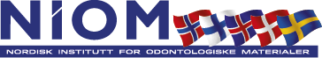
Nordisk Institutt for Odontologiske Materialer (NIOM) er et nordisk samarbeidsorgan for dentale biomaterialer. Selskapets virksomhet innenfor forskning, materialprøving, standardisering og forskningsbasert opplysningsvirksomhet er rettet mot tannhelsetjenesten og helsemyndigheter i de nordiske landene. NIOM bidrar til at pasienter i nordiske land får sikre og velfungerende biomaterialer. Virksomheten ble grunnlagt i 1972 som institutt underlagt Nordisk ministerråd og ble omdannet til aksjeselskap i 2009. NIOM har hovedkontor i Oslo.
Styret: Helge Tennebø (styreleder), Jon Harald Kaspersen (nestleder), Ellen Berggreen, Pål Barkvoll, Kristine Blanch, Merja Auero, Maiana Näslund Blixt, Tina Strømdahl Wik, Helga Ágústsdóttir, Sebastian Schlafer
Administrerende direktør: Jon Einar Dahl
Revisor: KPMG AS
Nettside: www.niom.no
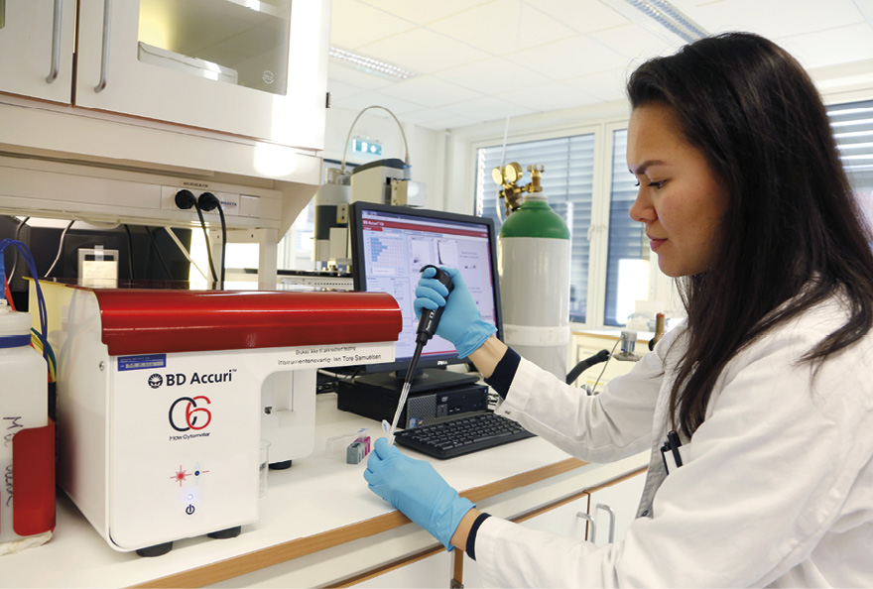
Foto: Britt K. Andersen
Viktige hendelser i 2022
- 50 års jubileum.
Statens eierskap
Staten er eier i NIOM for å sikre nordisk innflytelse i styringen av selskapet. Statens mål som eier er å bidra til best mulig kvalitet og pasientsikkerhet i bruk av tannbehandlingsmaterialer i Norden.
Statens eierandel: 49 pst.
Helse- og omsorgsdepartementet
Oppnåelse av statens mål
Selskapet leverte i 2022 30 skriftlige publikasjoner og 23 kurs og foredrag. Effektiviteten i selskapet var 1,2 skriftlige publikasjoner og 0,9 kurs og foredrag pr. årsverk fast ansatt i 2022. Gjennomsnittlig oppnåelse av selskapets sektorpolitiske mål de siste fem årene har vært 32 skriftlige publikasjoner og 24 kurs og foredrag. Effektiviteten i selskapet de siste fem årene har i snitt vært 1,4 skriftlige publikasjoner og 1,1 kurs og foredrag pr. årsverk.
Ambisjoner, mål og strategier
NIOM ambisjon er å være et nordisk kompetansesenter for dentale og medisinske biomaterialer. Vårt samfunnsmål er å bidra til trygge og velfungerende biomaterialer for den nordiske befolkningen.
NIOMs mål er
- å være et ressurssenter for helsepersonell
- å bistå nordiske myndigheter og offentlige instanser med faglig råd om dentale og medisinske biomaterialer
- å være en attraktiv samarbeidsarena for forsknings- og innovasjonsmiljøer
- å være en bærekraftig, konkurransedyktig og attraktiv organisasjon
Disse mål nås gjennom
- å øke kunnskapen om dentale biomaterialer
- ha fokus på nye materialer og metoder
- økt samarbeid i Norden og internasjonalt
- å delta i internasjonal standardiseringssamarbeid
- å være en bærekraftig, konkurransedyktig og attraktiv organisasjon
Selskapets overordnede mål og resultater 2022 (utvalg)
 | Langsiktig mål | Indikator | Mål 2022 | Resultat 2022 (2021)
Sektorpolitisk måloppnåelse | Kvalitet og pasientsikkerhet i bruk av tannbehandlingsmaterialer i Norden | Standardisering | Deltagelse i 2 tekniske komiteer | Deltagelse i 2 (2) tekniske komiteer
 |  | Forskning | 15 forskningsartikler | 18 (21) forskningsartikler
Effektiv drift | God utnyttelse av ressurser gjennom hensiktsmessig instrumentpark | Publikasjoner, kurs og foredrag pr. årsverk | 1,5 publikasjoner, kurs og foredrag pr. årsverk | Effektiviteten i selskapet de siste fem årene har i snitt vært 1,4 skriftlige publikasjoner og 1,1 kurs og foredrag pr. årsverk

Resultatregnskap (mill. kroner) | 2022 | 2021
Driftsinntekter | 42 | 41
Driftsresultat (EBIT) | -3 | 0
Resultat før skatt og minoritet | -3 | 0
Skattekostnad | 0 | 0
Minoritetsandel
Resultat etter skatt og minoritet | -3 | 0,1
Balanse
Sum eiendeler | 24,1 | 26,9
- Hvorav kontantbeholdning | 12,7 | 11,4
Sum egenkapital | 16 | 18,8
Sum gjeld og forpliktelser | 8,1 | 8,1
- Hvorav rentebærende gjeld | 0
- Hvorav rentebærende gjeld
Offentlig kjøp/tilskudd
Kjøp | 0 | 0
Tilskudd: Helse- og omsorgsdepartementet | 28,4 | 27,6
Verdier og utbytte
Utbytte for regnskapsåret | 0 | 0
Utbytteandel | 0 % | 0 %
Gj. utbytteandel siste fem år | 0 % | 0 %
Utbytte til staten | 0 | 0
Tilbakebetaling av kapital | 0 | 0
Kapitalinnskudd fra staten | 0 | 0
Finansielle nøkkeltall
Sysselsatt kapital | 16 | 19
Driftsmargin (EBIT) | -7 % | 0 %
Egenkapitalandel | 66 % | 70 %
Netto kontantstrøm fra drift | 0 | -
Netto kontantstrøm fra investeringer | 0 | -
Andre nøkkeltall
Antall ansatte | 33 | 28
Andel ansatte i Norge | 100 % | 100 %
Andel kvinner i konsernledelsen/selskapets ledergruppe | 66 % | 66 %
Andel kvinner i selskapet totalt | 61 % | 64 %
Klimagassutslipp (tonn CO2-ekvivalenter)
Scope 1 | 0 | -
Scope 2 | 2 690 | -
Scope 3 | 23 460 | -
Scope 3 - det rapporteres på følgende kategorier: | B*
* Se side 52 for forklaring av utslippskategorier.
Klimamål
2025: Redusere scope 2 med 20 pst. fra 2022. Innkjøp av klimakvoter for å redusere utslipp i scope 3, kategori B med 20 pst. sammenlignet med 2022

Norfund
Norfund er statens investeringsfond for næringsvirksomhet i utviklingsland. Selskapet investerer risikokapital i privat sektor i utviklingsland. Hensikten er å etablere levedyktig og lønnsom virksomhet. Norfund forvalter også Klimainvesteringsfondet, som investerer i fornybar energi i utviklingsland som i dag har høye klimagassutslipp. Overskudd i porteføljen blir reinvestert. Selskapet ble opprettet i 1997. Norfund har hovedkontor i Oslo.
Styret: Olaug Svara (styreleder), Tove Stuhr Sjøblom, Vidar Helgesen, Jarle Roth, Brit Rugland, Martin Skancke, Åslaug Haga, Karoline Teien Blystad*, Lasse Nergaard*
*valgt av de ansatte
Administrerende direktør: Tellef Thorleifsson
Revisor: Deloitte AS
Nettside: www.norfund.no
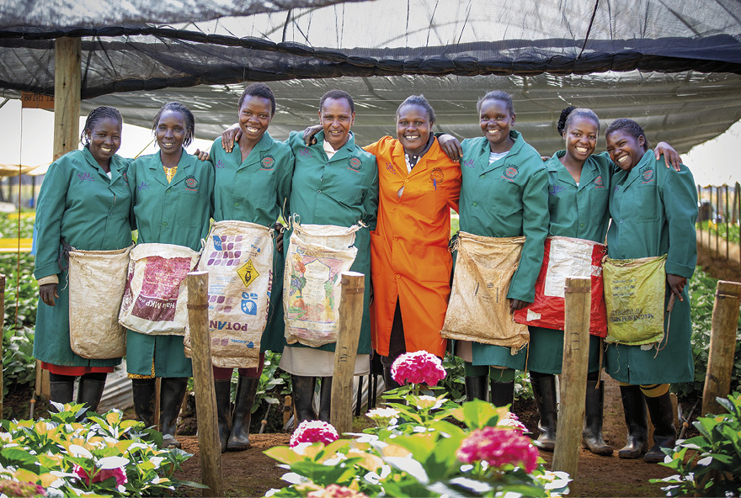
Foto: Sala photo
Statens eierskap
Staten er eier i Norfund for å ha et målrettet virkemiddel som kan utvikle levedyktig og lønnsom næringsvirksomhet i utviklingsland som ellers ikke ville bli igangsatt som følge av høy risiko. Statens mål som eier er å stimulere til høyere sysselsetting og bærekraftig økonomisk vekst i utviklingsland. Norfund forvalter også Klimainvesteringsfondet, hvor statens mål er størst mulig reduksjon eller unngåelse av klimagassutslipp ved å investere i fornybar energi i utviklingsland.
Statens eierandel: 100 pst.
Utenriksdepartementet
Oppnåelse av statens mål
Pandemi og sjokkene i verdensøkonomien som følge av Russlands invasjon av Ukraina preget Norfunds markeder i 2022. Til tross for dette investerte Norfund 6,5 mrd. kroner i nye og eksisterende virksomheter. Det ble skapt anslagsvis 24 500 nye jobber i Norfunds porteføljeselskaper i 2022. Avkastningen (IRR) var 5,1 pst. (i investeringsvaluta).
Det er satt mål for Norfunds utviklingsmandat for strategiperioden 2019-2022 som rapporteres aggregert. De fleste av målene i perioden er nådd. Det er også satt mål for Klimainvesteringsfondet for strategiperioden 2022-2026.
Ambisjoner, mål og strategier
Norfund er statens viktigste redskap for å styrke privat sektor i utviklingsland. Norfunds formål følger av Norfundloven og er: «å medvirke med egenkapital og annen risikokapital, samt yte lån og stille garantier til utvikling av bærekraftig næringsvirksomhet i utviklingsland». Klimainvesteringsfondets formål er å bidra til å redusere eller unngå klimagassutslipp ved å investere i fornybar energi i utviklingsland med store utslipp fra kullkraft og annen fossil kraftproduksjon. Norfund følger internasjonale standarder for ansvarlig virksomhet, særlig IFCs Performance Standards. I tillegg er viktige retningslinjer og initiativer 2X Challenge på likestilling, TCFD på klima, Operating Principles for Impact Management og samarbeidet med øvrige utviklingsfinansinstitusjoner gjennom paraplyorganisasjonen EDFI.
Selskapets overordnede mål og resultater 2022 (utvalg)
 | Langsiktig mål | Indikator | Mål 2022 | Resultat 2022 (2021)
Sektorpolitisk måloppnåelse | Bidra til bærekraftig næringsutvikling i utviklingsland* | Avkastning i investeringsvaluta |  | 5,1 % (1,5%)
 |  | Investeringer i Afrika sør for Sahara | > 50 % av porteføljen | 63 % (65 %)
 |  | Investeringer i de minst utviklede landene | > 33 % av porteføljen | 37 % (40 %)
 |  | Andel egenkapital-investeringer | > 70 % av alle investeringer | 74 % (75 %)
 |  | Total antall jobber i porteføljeselskapene |  | 514 000 (451 000)
 |  | Nye husholdninger med tilgang til elektrisitet | 1,5 mill. (2019-2022 mål) | 7,7 mill. 2019-2022  (5,7 mill. 2019-2021)
 |  | Ny kapasitet finansiert | 5 GW (2019-2022 mål) | 5,3 GW 2019-2022  (3,8 GW 2019-2021)
 |  | Økt utlån til kunder | 130 mrd. NOK (2019-2022 mål) | 195,9 mrd. kr. 2019-2022 (106 ,9 mrd. kr. 2019-2021)
 | Bidra til å redusere eller unngå klimagassutslipp** | Estimerte ex ante unngåtte klimagassutslipp*** | 14 mill. tonn CO2 ekvivalenter (2022-2026 mål) | 6,2 mill. tonn CO2 ekvivalenter
 |  | GW ny fornybar energi finansiert | 9 GW (2022-2026 mål) | 2,4 GW
Effektiv drift | Mer effektiv drift over tid enn gj. av sammenlignbare institusjoner | Operasjonelle kostnader som andel av kapital under forvaltning | Under snitt | Under snitt
* Mål, indikatorer og resultater knyttet til Norfunds utviklingsmandat.
** Mål, indikatorer og resultater knyttet til Klimainvesteringsfondet forvaltet av Norfund.
*** Estimater med utgangspunkt i finansiert kapasitet (2022) og i henhold til den harmoniserte
IFI tilnærmingen «GHG Accounting for Grid Connected Renewable Energy projects».
Resultatregnskap (mill. kroner) | 2022 | 2021
Driftsinntekter | 1 070 | 5 992
Driftsresultat (EBIT) | 1 303 | 5 528
Resultat før skatt og minoritet | 2 251 | 5 823
Skattekostnad | -8 | -8
Resultat etter skatt og minoritet | 2 243 | 5 815
Balanse
Sum eiendeler | 37 433 | 32 514
- Hvorav kontantbeholdning | 5 500 | 4 238
Sum egenkapital | 37 078 | 32 139
- Hvorav minoriteter | 0 | 0
Sum gjeld og forpliktelser | 366 | 375
- Hvorav rentebærende gjeld | 0 | 0
Offentlig kjøp/tilskudd
Kjøp | 0 | 0
Tilskudd: Utenriksdepartementet | 2678 | 1 678
Verdier og utbytte
Utbytte for regnskapsåret | 0 | 0
Gj. utbytteandel siste fem år | 0 % | 0 %
Finansielle nøkkeltall
Sysselsatt kapital | 37 078 | 32 139
Driftsmargin (EBIT) | 122 % | 92 %
Egenkapitalandel | 99 % | 99 %
Netto kontantstrøm fra drift | 1 974 | -2 137
Netto kontantstrøm fra investeringer | -3 405 | 1 768
Andre nøkkeltall
Antall ansatte | 127 | 111
Andel ansatte i Norge | 70 % | 68 %
Andel kvinner i konsernledelsen/selskapets ledergruppe | 43 % | 43 %
Andel kvinner i selskapet totalt | 48 % | 52 %
Klimagassutslipp (tonn CO2-ekvivalenter)
Scope 1 | 0 | 0
Scope 2 | 22,2 | 25,7
Scope 3 | 761 | 185
Scope 3 - det rapporteres på følgende kategorier: | B, D*
*Se side 52 for forklaring av utslippskategorier.
Klimamål
I 2023 vil Norfund definere kvantitiative mål for reduksjon av utslipp fra egen virksomhet på kort og lang sikt.
2050: Mål om at investeringsporteføljen skal være netto null (scope 3 - financed emissions).

Norges sjømatråd AS
Norges sjømatråd (Sjømatrådet) skal fremme verdien av norsk sjømat gjennom markedsføring, arbeid med markedsinformasjon, markedsadgang, PR/informasjon og beredskap. Selskapet skal søke å utvikle nye og etablerte markeder samt fremme og trygge omdømmet til norsk sjømat. Selskapet ble opprettet i 1991 og har hovedkontor i Tromsø.
Styret: Marianne Johnsen (styreleder), Amund Drønen Ringdal (nestleder), Solveig Strand, Trond Tuvstein, Knut Helge Vestre, Anne Hilde Midttveit, Aino Kristin Lindal Olaisen, Jan Eirik Johnsen*, Ørjan Kjærvik Olsen*, Trine Horne*
*Valgt av de ansatte
Administrerende direktør: Christian Chramer
Revisor: KPMG AS
Nettside: www.seafood.no
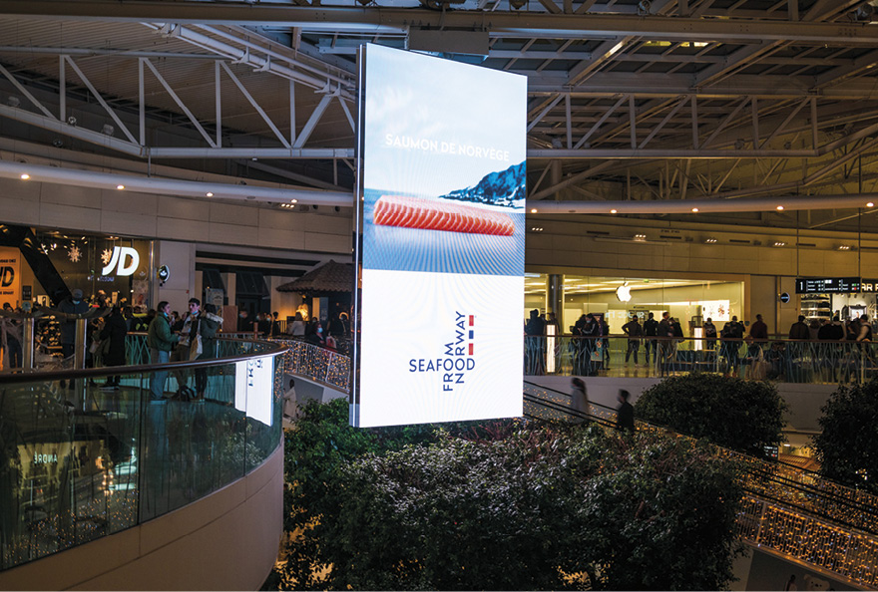
Foto: Norges sjømatråd
Viktige hendelser i 2022
- Sjømateksporten passerte 150 mrd. kroner, en økning på 25 pst. fra året før. Næringen har befestet sin posisjon som Norges nest største eksportnæring.
- For første gang ble det eksportert norsk laks for over 100 mrd. kroner. Sjømatrådets undersøkelser viser at norsk laks er verdens mest populære matfisk.
- Sjømatrådet gjennomførte aktiviteter i 27 land.
Statens eierskap
Staten er eier i Norges sjømatråd for å legge til rette for felles markedsføring, markedsinnsikt og markedsadgang som skal bidra til økt volum og større inntekter fra eksport av norsk sjømat. Statens mål som eier er å maksimere eksportverdien av norsk sjømat.
Statens eierandel: 100 pst.
Nærings- og fiskeridepartementet
Oppnåelse av statens mål
Sjømatrådet jobber systematisk med å dokumentere hvordan markedsarbeidet skaper merverdi for norske sjømateksportører. Dette gjøres ved å analysere markedsarbeidets effekt på verdien av sjømateksporten generelt, og av enkeltkampanjer særskilt. Selskapet benytter ekstern bistand for å analysere resultatoppnåelsen. Resultatene av markedsføringskampanjene varierer mellom marked og produkt, men det er godt dokumentert at Sjømatrådets kampanjer gir økt eksportvolum og bedre priser for norsk sjømat.
Ambisjoner, mål og strategier
Sjømatrådet har som hovedmål å øke eksportverdien av norsk sjømat. Dette er knyttet til å endre holdninger hos forbrukerne slik at de foretrekker norsk sjømat, samt bidra til langsiktig vekst i etterspørselen gjennom at flere kjøper produktene og/eller at de som kjøper produktene i dag kjøper dem oftere. Sjømatrådet jobber tett med norske sjømatbedrifter og med Team Norway utenlands for å bidra til at norsk sjømat blir foretrukket i markedene.
Bærekraft har vært og er en viktig pilar i markedsføringen av norsk sjømat, og Sjømatrådet arbeider for å tydeliggjøre sjømatens rolle i arbeidet med grønn omstilling.
Selskapets overordnede mål og resultater 2022 (utvalg)
 | Langsiktig mål | Indikator | Mål 2022 | Resultat 2022 (2021)
Sektorpolitisk måloppnåelse | Øke verdien av norsk sjømat | Avkastning på enkeltkampanjer (ROI) | > 50 % | Spania (torsk/skrei): 1 700 %*  Tyskland (laks):  5 %**
 | Høy tilfredshet i sjømatnæringen for Sjømatrådets markedsarbeid og tjenester | Næringen vurderer Sjømatrådets arbeid som «viktig» og «svært viktig» for norsk sjømatnæring på spørreundersøkelse | Maksimere | 85 % (87 %) ***
Effektiv drift | Høyst mulig andel av markedsavgiften benyttes til formåls- investeringer | Andel administrasjonskostnader | Minimere | 6,1 % (7,6 %)
* Målingene ble gjennomført av Kantar.
** Målingen ble gjennomført av GfK.
*** Målingen ble gjennomført av Ipsos.
Resultatregnskap (mill. kroner) | 2022 | 2021
Driftsinntekter | 578 | 467
Driftsresultat (EBIT) | 8,6 | 28,5
Resultat før skatt og minoritet | 11,5 | 31,2
Skattekostnad |  | 0
Resultat etter skatt og minoritet | 11,5 | 31,2
Balanse
Sum eiendeler | 436 | 420
- Hvorav kontantbeholdning | 108 | 125
Sum egenkapital | 317 | 305
- Hvorav minoriteter
Sum gjeld og forpliktelser | 120 | 115
- Hvorav rentebærende gjeld |  | 0
Offentlig kjøp/tilskudd
Kjøp | 0 | 0
Tilskudd: Nærings- og fiskeridepartementet | 7,2 | 4,6
Tilskudd: Helse- og omsorgsdepartementet | 1 | 1
Verdier og utbytte
Utbytte for regnskapsåret | 0 | 0
Gj. utbytteandel siste fem år | 0 % | 0 %
Finansielle nøkkeltall
Sysselsatt kapital | 316 | 305
Driftsmargin (EBIT) | 1,5 % | 6,1 %
Egenkapitalandel | 73 % | 73 %
Netto kontantstrøm fra drift | 13,2 | 1,2
Netto kontantstrøm fra investeringer | -27,5 | -2
Andre nøkkeltall
Antall ansatte | 73 | 72
Andel ansatte i Norge | 70 % | 69 %
Andel kvinner i konsernledelsen/selskapets ledergruppe | 29 % | 43 %
Andel kvinner i selskapet totalt | 49 % | 49 %
Klimagassutslipp (tonn CO2-ekvivalenter)
Scope 1 | 0 | 0
Scope 2 | 0 | 0
Scope 3 | 361 | 91
Scope 3 - det rapporteres på følgende kategorier: | B, F*
*Se side 52 for forklaring av utslippskategorier.
Klimamål
Ikke oppgitt

Norid As
Norid er registerenheten for de norske landkodetoppdomenene .no (Norge), .sj (Svalbard og Jan Mayen) og .bv (Bouvetøya), og tildeler, administrerer og registrerer domenenavn under disse toppdomenene på grunnlag av overenskomst med den internasjonale forvalter av toppdomener og innenfor rammene av gjeldende rett. Det er kun .no-domenet som er åpent for registreringer. Norid forvalter registreringstjenesten og navnetjenesten for toppdomenene. Selskapet ble opprettet i 2003 og hovedkontoret ligger i Trondheim.
Styret: Tor Holmen (styreleder), Hanne Krüger, Einar Lunde
Administrerende direktør: Hilde Thunem
Revisor: Ernst & Young AS
Nettside: www.norid.no
Foto: Kristoffer Wittrup
Viktige hendelser i 2022
- Den spente sikkerhetspolitiske situasjonen i Europa medførte økt beredskap og et sterkt fokus på å holde oppe normalt tjenestenivå.
- Selskapet oppnådde en ISO 27001-sertifisering, en internasjonal standard for informasjonssikkerhet, som omfatter alle tjenester, systemer, lokasjoner og ansatte i selskapet.
- To nye veiledere ble lansert: en forklaring av domenenavnsystemets rolle i tjenesteproduksjon på internett, og en beskrivelse av kravene tredjeparter må oppfylle for at Norid kan utlevere kundedata.
Statens eierskap
Staten er eier i Norid for å ha kontroll med sentral nasjonal internettinfrastruktur. Statens mål som eier er sikre og tilgjengelige registrerings- og navnetjenester til internettbrukerne.
Statens eierandel: 100 pst.
Kommunal- og distriktsdepartementet
Oppnåelse av statens mål
Navnetjenesten for .no-domenet er en grunnleggende funksjon som er helt nødvendig for at internettinfrastrukturen i Norge skal fungere. Tjenesten har dermed spesielt høye krav til tilgjengelighet. Både registrerings- og navnetjenesten har vært stabile og tilgjengelige hele perioden, og det norske toppdomenet har hatt en korrekt fungerende DNSSEC-signering uten avbrudd. Tjenestene er omfattet av sertifisering etter informasjonssikkerhetsstandarden ISO 27001.
Statens mål som eier ble lagt frem for Stortinget første gang høsten 2022 i Meld. St. 6 (2022–2023) Et grønnere og mer aktivt statlig eierskap – Statens direkte eierskap i selskaper. Selskapet arbeider i lys av dette med å videreutvikle mål og indikatorer for sektorpolitisk måloppnåelse og effektiv drift.
Ambisjoner, mål og strategier
Internett er en grunnleggende infrastruktur som må være på plass for å få til bærekraftig utvikling i det norske samfunnet. Norid støtter opp om et åpent og fritt tilgjengelig internett som er styrt etter demokratiske prinsipper og med respekt for menneskerettighetene, og deltar i nasjonale og internasjonale diskusjoner om rammene for infrastrukturen som nettene er avhengige av. Norid arbeider for at de samfunnsviktige tjenestene selskapet leverer er av høy kvalitet og tilpasset samfunnets behov. Undersøkelser selskapet har fått utført viser at .no-domenet nyter stor tillit på det norske markedet, og det er et mål i selskapets strategi å opprettholde toppdomenets norske identitet og omdømme som kvalitetsdomene.
Selskapet har tre overordnede strategiske mål:
- Norid driver en sikker og tilgjengelig registrerings- og navnetjeneste.
- .no skal fortsatt være førstevalget i Norge.
- Norid arbeider for gode rammer for utviklingen av internett.
Selskapets overordnede mål og resultater 2022 (utvalg)
 | Langsiktig mål | Indikator | Mål 2022 | Resultat 2022 (2021)
Sektorpolitisk måloppnåelse | Tilgjengelig navnetjeneste | Nedetid på navnetjenesten for .no | 0 %  nedetid | 0 % (-)
 | Tilgjengelig registreringstjeneste | Perioder med uplanlagt nedetid < 3 dager | < 3 dager uplanlagt nedetid | 0 dager (-)
 | Sikre tjenester | Tjenestene omfattes av ISO 27001-sertifisering | Sertifisering etablert for første gang | Gjennomført og  bestått (-)
 |  | Korrekt DNSSEC-signering av .no | Uten avbrudd | Uten avbrudd (-)
 | .no-domenet er førstevalget i Norge | Omdømme: Prosent av befolkningen som foretrekker å handle fra en virksomhet med et norsk domenenavn under ellers like vilkår. | > 70 % | 77 % (-)

Resultatregnskap (mill. kroner) | 2022 | 2021
Driftsinntekter | 51,6 | 50,3
Driftsresultat (EBIT) | 4 | 0,9
Resultat før skatt og minoritet | 5,5 | 1,4
Skattekostnad | 1,4 | 0,4
Minoritetsandel | 0 | 0
Resultat etter skatt og minoritet | 4,2 | 1
Balanse
Sum eiendeler | 91,6 | 87,2
- Hvorav kontantbeholdning | 80,6 | 77,5
Sum egenkapital | 83 | 78,8
- Hvorav minoriteter | 0 | 0
Sum gjeld og forpliktelser | 8,6 | 8,3
- Hvorav rentebærende gjeld | 0 | 0
Offentlig kjøp/tilskudd
Kjøp | 0 | 0
Tilskudd | 0 | 0
Verdier og utbytte
Utbytte for regnskapsåret | 0 | 0
Utbytteandel | 0,0 % | 0 %
Gj. utbytteandel siste fem år | 0,0 % | 0 %
Utbytte til staten | 0 | 0
Tilbakebetaling av kapital | 0 | 0
Kapitalinnskudd fra staten | 0 | 0
Finansielle nøkkeltall
Sysselsatt kapital | 83 | 79
Driftsmargin (EBIT) | 8 % | 1,8 %
Egenkapitalandel | 91 % | 90 %
Netto kontantstrøm fra drift | 5,7 | -3,1
Netto kontantstrøm fra investeringer | -2,6 | -0,5
Andre nøkkeltall
Antall ansatte | 21 | 21
Andel ansatte i Norge | 100 % | 100 %
Andel kvinner i konsernledelsen/selskapets ledergruppe | 75 % | 75 %
Andel kvinner i selskapet totalt | 43 % | 43 %
Klimagassutslipp (tonn CO2-ekvivalenter)
Scope 1 | 0 | -
Scope 2 | 11,6 | -
Scope 3* | - | -
*ikke tilgjengelig.
Klimamål
Selskapet har startet prosessen med å lage klimaregnskap og vil vurdere målsetninger basert på dette og sette slike i løpet av 2023.

Norsk helsenett SF
Norsk helsenett driver og videreutvikler en sikker, robust og hensiktsmessig nasjonal IKT-infrastruktur for effektiv samhandling mellom alle aktører i helse- og omsorgssektoren (helsenettet). Dette inkluderer utvikling og drift av en rekke nasjonale tjenester som helsenorge, kjernejournal og elektronisk meldingsutveksling. Kundegruppen består av alle helseforetak, kommuner, fastleger og andre behandlere i helse- og omsorgssektoren, samt en rekke tredjepartsleverandører som leverer tjenester til disse over helsenettet. Selskapet ble etablert i 2009. Norsk helsenett har hovedkontor i Trondheim.
Styret: Herlof Nilssen (styreleder), Kristin Weidemann Wieland (nestleder), Kjartan Olafsson, Roar Olsen, Therese Johnsen, Eli Stokke Rondeel, Elisabeth Aas*, Cathrine Hole*, Sindre Andersen Solem*
*valgt av de ansatte
Administrerende direktør: Johan Ronæs
Revisor: Deloitte AS
Nettside: www.nhn.no
Foto: Norsk helsenett
Viktige hendelser i 2022
- Helsenorge passerte 5,2 millioner brukere.
- Sentral forskrivningsmodul (SFM) er i drift. SFM er en legemiddelmodul som er viktig for å kunne innføre pasientens legemiddelliste (PLL) i hele landet.
- Teknisk utprøving av Pasientens prøvesvar i privat sky.
Statens eierskap
Staten er eier i Norsk helsenett for å ha direkte kontroll med virksomheten som tilgjengeliggjør nødvendig digital infrastruktur i helse- og omsorgssektoren. Statens mål som eier er å legge til rette for en hensiktsmessig og sikker digital infrastruktur for effektiv samhandling mellom alle deler av helse- og omsorgstjenestene, samt bidra til forenkling, effektivisering og kvalitetssikring av elektroniske tjenester til beste for pasienter og befolkningen for øvrig.
Statens eierandel: 100 pst.
Helse- og omsorgsdepartementet
Oppnåelse av statens mål
Norsk helsenett har i 2022 bidratt til gode og sikre e-helsetjenester for helse- og omsorgssektoren og for innbyggerne. Foretaket har levert 100 pst. tilgjengelighet på stamnettet, og har lagt til rette for sikker og effektiv samhandling over Helsenettet. De nasjonale e-helseløsningene har hatt viktige løft, blant annet ved at flere kommuner og tjenester har tatt i bruk kjernejournal. 5,2 millioner av Norges innbyggere har nå en bruker på Helsenorge. Norsk helsenett har i 2022 nådd viktige milepæler ved at Sentral forskrivningsmodul (SFM) er i drift og tatt i bruk av flere aktører i sektoren, og at teknisk utprøving av Pasientens prøvesvar har startet. Norsk helsenett har hatt en sentral rolle i arbeidet med å nå målene for digitalisering i helse- og omsorgssektoren.
Ambisjoner, mål og strategier
Norsk helsenetts visjon er å knytte Helse-Norge sammen. Norsk helsenett ønsker å gi Helse-Norge et digitalt økosystem for samhandling og deling av informasjon – et økosystem det er trygt og enkelt å bli en del av. Slik kan foretaket hjelpe innbyggerne med å mestre sin egen helsehverdag, helsesektoren å yte gode helsetjenester, forskerne til å utvikle ny kunnskap og næringslivet til å levere sine tjenester for bedre helse.
Selskapets overordnede mål og resultater 2022 (utvalg)
 | Langsiktig mål | Indikator | Mål 2022 | Resultat 2022 (2021)
Sektorpolitisk måloppnåelse* | Fremtidens informasjons- og samhandlingsnav | Tilgjengelighet stamnett | 100 % | 100 % (100 %)
 |  | Gj.sn. unike elektroniske meldinger pr. dag | - | 698 009 (778 212)
 |  | Antall kommuner som har kjernejournal tilgjengelig for tjenesteområde sykehjem og hjemmetjenester | - | 157 (109)
 |  | Antall fastlegekontor som har tatt i bruk SFM | 35 | 13
 | Behovs- og brukerorientert | Andel brukere som oppgir at de får gjort det de kom for på Helsenorge | 80 %- 90 % | 90 % (85 %)
Effektiv drift | Standardisert og automatisert | Andel konsulenter | - | 15 % (19 %)
* Indikatorer knyttet til oppnåelse av sektorpolitiske mål er under utvikling.
Resultatregnskap (mill. kroner) | 2022 | 2021
Driftsinntekter | 2 162 | 2 182
Driftsresultat (EBIT) | 35 | 147
Resultat før skatt og minoritet | 52 | 152
Skattekostnad | 0 | 0
Resultat etter skatt og minoritet | 52 | 152
Balanse
Sum eiendeler | 1 298 | 1 121
- Hvorav kontantbeholdning | 632 | 551
Sum egenkapital | 503 | 451
Sum gjeld og forpliktelser | 796 | 670
- Hvorav rentebærende gjeld | 0 | 0
Offentlig kjøp/tilskudd
Kjøp: Nasjonale e-helseløsninger Regionale helseforetak | 359 | 33
Kjøp: Nasjonale e-helseløsninger kommuner | 341 | 0
Kjøp: Nasjonale e-helseløsninger apotek og bandasjistforeninger | 14 | 0
Tilskudd: Helse- og omsorgsdepartementet | 318 | 671
Verdier og utbytte
Utbytte for regnskapsåret | 0 | 0
Gj. utbytteandel siste fem år | 0 % | 0 %
Finansielle nøkkeltall
Sysselsatt kapital | 503 | 451
Driftsmargin (EBIT) | 1,6 % | 6,7 %
Egenkapitalandel | 38,8 % | 40,2 %
Netto kontantstrøm fra drift | -670 | -441
Netto kontantstrøm fra investeringer | -144 | -71
Andre nøkkeltall
Antall ansatte | 886 | 845
Andel ansatte i Norge | 100 % | 100 %
Andel kvinner i konsernledelsen/selskapets ledergruppe | 42 % | 45 %
Andel kvinner i selskapet totalt | 38 % | 39 %
Klimagassutslipp (tonn CO2-ekvivalenter)
Scope 1 | 0,06 | -
Scope 2 | 217 | -
Scope 3 | 306 | -
Scope 3 - det rapporteres på følgende kategorier: | B*
*Se side 52 for forklaring av utslippskategorier.
Klimamål
Ikke oppgitt

Norsk rikskringkasting AS
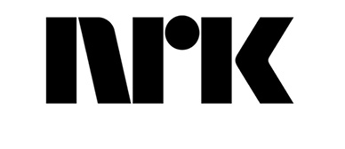
Norsk rikskringkasting (NRK) har et bredt medietilbud gjennom tre TV-kanaler, 13 radiokanaler på DAB, strømmetjenestene NRK TV, NRK Super og NRK Radio, nettstedene www.nrk.no og www.yr.no. NRKs tilbud er også tilgjengelig på mobil. NRK har tilstedeværelse ved cirka 50 kontorer i hele landet. Gjennom nordisk og europeisk samarbeid med andre allmenkringkastere og et eget korrespondentnett gir NRK informasjon og innsikt om det som skjer utenfor landegrensene. NRK har også en beredskapsrolle og skal informere og forklare hva som skjer når store og alvorlige hendelser inntreffer. Selskapet ble etablert i 1933. NRK har hovedkontor i Oslo.
Styret: Birger Magnus (styreleder), Åsne Havnelid (nestleder), Arild Grande, Veslemøy Tvedt Fredriksen, Shahzad Abid, Lars O. Toverud*, Tor Egelien*, Elin Fossum*
*valgt av de ansatte
Konsernsjef: Vibeke Fürst Haugen
Revisor: BDO AS
Nettside: www.nrk.no
Foto: NRK
Viktige hendelser i 2022
- Februar: NRK rigger organisasjonen for å kunne dekke Russlands krigføring i Ukraina. NRK har prioritert en omfattende, løpende nyhetsdekning av begivenhetene i Ukraina med lokal tilstedeværelse gjennom hele året.
- Mars: Vibeke Fürst Haugen tilsettes som ny kringkastingssjef med tiltredelse i april. Hun etterfølger 13 menn og blir dermed første kvinnelige kringkastingssjef.
- Desember: Ved ekstraordinær generalforsamling fikk NRK fullmakt til å inngå avtale med eiendomsselskapet Entra om nye lokaler i Trondheim.
Statens eierskap
Staten er eier i NRK for å ha en ikke-kommersiell allmennkringkaster i Norge. Statens mål som eier er ikke-kommersiell allmennkringkasting av høy kvalitet som oppfyller sosiale, demokratiske og kulturelle behov.
Statens eierandel: 100 pst.
Kultur- og likestillingsdepartementet
Oppnåelse av statens mål
NRKs oppfyllelse av allmennkringkastingsoppdraget vurderes årlig av Medietilsynet, som over flere år har konkludert med at selskapet i det store og det hele oppfyller oppdraget. I 2022 brukte 91 pst. av befolkningen ett eller flere NRK-tilbud hver dag, 82 pst. av befolkningen hadde svært stor eller ganske stor tillit til NRK og 90 pst. mente at NRK oppfyller målene om å sende troverdige nyhets-, informasjons- og dokumentarprogrammer. NRK jobber systematisk med å gjøre allmennkringkasterinnholdet tilgjengelig for alle og ha et bredt tilbud til alle målgrupper på lyd, tv og nett.
Ambisjoner, mål og strategier
NRK skal være en ikke-kommersiell allmennkringkaster av høy kvalitet som oppfyller sosiale, demokratiske og kulturelle behov. Selskapets mål er å oppfylle NRKs allmennkringkastingsoppdrag som blant annet er å understøtte og styrke demokratiet, styrke norsk språk, identitet og kultur og være allment tilgjengelig.
Selskapets overordnede mål og resultater 2022 (utvalg)
 | Langsiktig mål | Indikator | Mål 2022 | Resultat 2022 (2021)
Sektorpolitisk måloppnåelse | Allmennkringkasting | Medietilsynets allmennkringkastingsrapport | Oppfylle  allmennkringkastingsoppdraget | Tilsynets rapport for 2022 foreligger først i juni 23  (Godkjent for 2021 med anmerkning om nynorskandel)
Effektiv drift | Mest mulig allmennkringkastings-innhold for ressursene | Rapport om NRKs driftsøkonomi utarbeides årlig og viser bl.a. utvikling av ressurser som går til innhold og publisering for de fem siste år. | Økt andel til innhold | Rapporten ferdigstilles og sendes NRKs generalforsamling innen 1. mai hvert år.  (Rapporten for 2021 viste økt andel ressurser til innhold.)

Resultatregnskap (mill. kroner) | 2022 | 2021
Driftsinntekter | 6 221 | 6 023
Driftsresultat (EBIT) | -167 | -25
Resultat før skatt og minoritet | -139 | 132
Skattekostnad | -9,5 | -7,4
Resultat etter skatt og minoritet | -129 | 140
Balanse
Sum eiendeler | 4 861 | 4 551
- Hvorav kontantbeholdning | 393 | 908
Sum egenkapital | 1 711 | 1 836
- Hvorav minoriteter
Sum gjeld og forpliktelser | 3 150 | 2 715
- Hvorav rentebærende gjeld | 600 | 600
Offentlig kjøp/tilskudd
Kjøp | 0 | 0
Tilskudd* | 6 002 | 5 879
Verdier og utbytte
Utbytte for regnskapsåret | 0 | 0
Gj. utbytteandel siste fem år | 0 % | 0 %
Finansielle nøkkeltall
Sysselsatt kapital | 2 311 | 2 436
Driftsmargin (EBIT) | -2,7 % | -0,4 %
Egenkapitalandel | 35 % | 40 %
Netto kontantstrøm fra drift | -172 | 406
Netto kontantstrøm fra investeringer | -358 | -934
Andre nøkkeltall
Antall ansatte | 3 218 | 3 227
Andel ansatte i Norge | 100 % | 100 %
Andel kvinner i konsernledelsen/selskapets ledergruppe | 30 % | 30 %
Andel kvinner i selskapet totalt | 46 % | 47 %
Klimagassutslipp (tonn CO2-ekvivalenter)
Scope 1 | 416 | 518
Scope 2 | 1 417 | 1 266
Scope 3 | 5 105 | 5 122
Scope 3 - det rapporteres på følgende kategorier: A-E, | A, B, C, D, E, J, L**
*NRK var før 2020 finansiert med kringkastingsavgift som ikke er definert som offentlig tilskudd.
**Se side 52 for forklaring av utslippskategorier.
Klimamål
2030: Halvere direkte påvirkbare utslipp sammenlignet med 2019. Dette gjelder scope 1 og 2, samt flyreiser i scope 3.

Norsk Tipping AS
Norsk Tipping har enerett på å tilby en rekke pengespill i Norge i medhold av lov om pengespill. Selskapets formål er å legge til rette for et ansvarlig pengespilltilbud og å forebygge negative konsekvenser av pengespill i samsvar med pengespilloven. Innenfor disse rammene skal selskapet drive effektivt, slik at mest mulig av inntektene fra selskapets pengespill går til samfunnsnyttige formål. Selskapet ble opprettet i 1946. Norsk Tipping har hovedkontor i Hamar.
Styret: Linda Bernander Silseth (styreleder), Per Olav Monseth (nestleder), Thomas Breen, Aysegül Cin, Per Øivind Skard, Linda Vøllestad Westbye, Dag Westby, Petter Torgerhagen*, Linda Frisvold Reinhardsen*, Pål Enger*
*valgt av de ansatte
Administrerende direktør: Thor Gjermund Eriksen
Revisor: BDO AS
Nettside: www.norsk-tipping.no
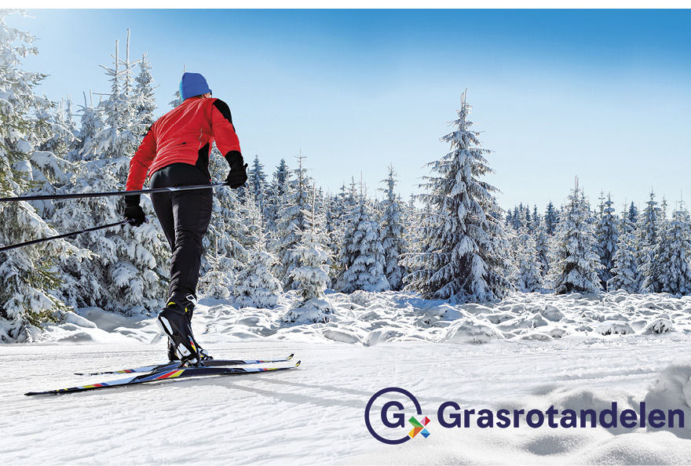
Foto: Adobe Stock
Viktige hendelser i 2022
- Playscanindeksen, som måler endringer i spillernes risiko for problematisk spillatferd, har hatt en positiv utvikling. Det innebærer at flere spillere har gått i positiv retning enn motsatt i 2022. Utviklingen følger et sterkt resultat også i 2021, og tyder på at Norsk Tippings tiltak for å begrense problematisk spilleadferd har god effekt.
- Ansvarlighetsverktøyet Spillepuls har blitt videreutviklet gjennom året, og vant førsteplass i «European Lotteries Innovation Awards 2022».
- Ny administrerende direktør, Thor Gjermund Eriksen, tiltrådte 12. september.
Statens eierskap
Staten er eier i Norsk Tipping for å legge til rette for et ansvarlig pengespilltilbud, forebygge negative konsekvenser av pengespill og for at mest mulig av inntektene fra selskapets pengespill går til formålene nevnt i pengespilloven. Statens mål som eier er å kanalisere nordmenns spillelyst inn mot et moderat og ansvarlig tilbud.
Statens eierandel: 100 pst.
Kultur- og likestillingsdepartementet
Oppnåelse av statens mål
Norsk Tipping har moderne digitale tjenester og attraktive produkter innenfor et markedsledende ansvarlighetsrammeverk. Samtidig har effektiviteten av myndighetstiltakene for å stenge ulovlig spillaktivitet ute av markedet økt. Flere spillere er dermed kanalisert inn til selskapets spilltilbud. Effektiviteten målt ved kostnader som andel av netto spillinntekter har hatt en positiv utvikling fra 32,9 pst. i 2018 til 27,4 pst. i 2022, og totale driftskostnader har gått fra 2,7 mrd. i 2018 til 2,5 mrd. i 2022.
Ambisjoner, mål og strategier
Selskapets overordnede mål er å kanalisere nordmenns spillelyst inn mot et moderat og ansvarlig spilltilbud. Norsk Tipping skal vise at den norske pengespillmodellen er den beste for samfunnet. Selskapet har hovedfokus på å bidra aktivt til et samfunn med mindre spillproblemer, skape Norges beste digitale kundeopplevelse og utvikle en fleksibel, endringsdyktig og effektiv organisasjon. I et globalt pengespillmarked med et betydelig innslag av spill med høy risiko, er Norsk Tippings forvaltning og utvikling av lotteriporteføljen med lav risiko avgjørende for å nå de sektorpolitiske målsetningene på pengespillfeltet.
Selskapets overordnede mål og resultater 2022 (utvalg)
 | Langsiktig mål | Indikator | Mål 2022 | Resultat 2022 (2021)
Sektorpolitisk måloppnåelse | Ansvarlig spill | Spilladferdsmåling (Playscan-indeks) | 10 000 | 9 800  (30 000)
 | Kunder | Antall aktive spillere | 2 100 000 | 2 136 000  (2 091 000)
 | Kanalisering | Markedsandel | 68 % | 68 % (estimat)  67 %
 | Reduksjon av klimautslipp | Tonn CO2 ekv. | Reduksjon | 515 tonn  (424 tonn)
Effektiv drift | Kostnadsandel | Kostnader som andel av netto spillinntekter | 27,0 % | 27,4  (27,4 %)
 | Driftskostnader | Totale driftskostnader | 2,43 mrd. kr. | 2,47 mrd. kr.

Resultatregnskap (mill. kroner) | 2022 | 2021
Driftsinntekter | 46 707 | 43 745
Driftsresultat (EBIT) | 6 523 | 6 291
Resultat før skatt og minoritet | 6 582 | 6 286
Skattekostnad | 0 | 0
Resultat etter skatt og minoritet | 6 582 | 6 286
Balanse
Sum eiendeler | 7 010 | 6 731
- Hvorav kontantbeholdning | 6 395 | 6 107
Sum egenkapital | 485 | 485
Sum gjeld og forpliktelser | 6 525 | 6 247
- Hvorav rentebærende gjeld | - | -
Offentlig kjøp/tilskudd
Kjøp | 0 | 0
Tilskudd | 0 | 0
Verdier og utbytte
Overskuddsfordeling for regnskapsåret | 6 582 | 6 286
Utbytteandel | 100 % | 100 %
Gj. utbytteandel siste fem år | 100 % | 100 %
Utbytte til staten | 6 582 | 6 286
Tilbakebetaling av kapital | 0 | 0
Kapitalinnskudd fra staten | 0 | 0
Finansielle nøkkeltall
Sysselsatt kapital | 485 | 485
Driftsmargin (EBIT) | 14 % | 14 %
Egenkapitalandel | 7 % | 7 %
Netto kontantstrøm fra drift | 6 720 | 6 228
Netto kontantstrøm fra investeringer | -86 | -83
Overskudd utbetalt til gode formål | -6 346 | -6 246
Andre nøkkeltall
Antall ansatte | 440 | 436
Andel ansatte i Norge | 100 % | 100 %
Andel kvinner i konsernledelsen/selskapets ledergruppe | 17 % | 33 %
Andel kvinner i selskapet totalt | 39 % | 37 %
Klimagassutslipp (tonn CO2-ekvivalenter)
Scope 1 | 165 | 176
Scope 2 | 220 | 212
Scope 3 | 129 | 36
Scope 3 - det rapporteres på følgende kategorier: | B, D *, ** | -
* Se side 52 for forklaring av utslippskategorier.
** Selskapet har mål om å utarbeide videreutviklet klimaregnskap inkl ytterligere vesentlige kategorier i Scope 3 i løpet av 2023. Arbeidet er igangsatt.
Klimamål
Selskapet skal redusere sitt klimautslipp med 7 pst. årlig for å bidra til 1,5 gradersmålet i 2030.
2030: Samlet reduksjon av klimautslipp på ca 55 pst.
Norske tog AS
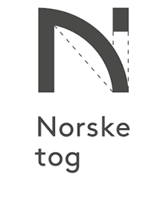
Norske tog anskaffer, eier og forvalter kjøretøy til persontogtrafikk i Norge. Selskapet inngår avtaler om utleie av togsett med togoperatører som har trafikkavtale med Jernbanedirektoratet. Denne strukturen legger til rette for effektive anskaffelser og forvaltning av togene, og samler spisskompetansen på ett sted. Norske tog har hovedkontor i Oslo.
Styret: Annette Malm Justad, Marianne Abeler, Espen Opedal, Jan Morten Ertsaas, Henriette Torgersen*, Bjørn Erik Olsson*
*valgt av de ansatte
Administrerende direktør: Øystein Risan
Revisor: PwC AS
Nettside: www.norsketog.no
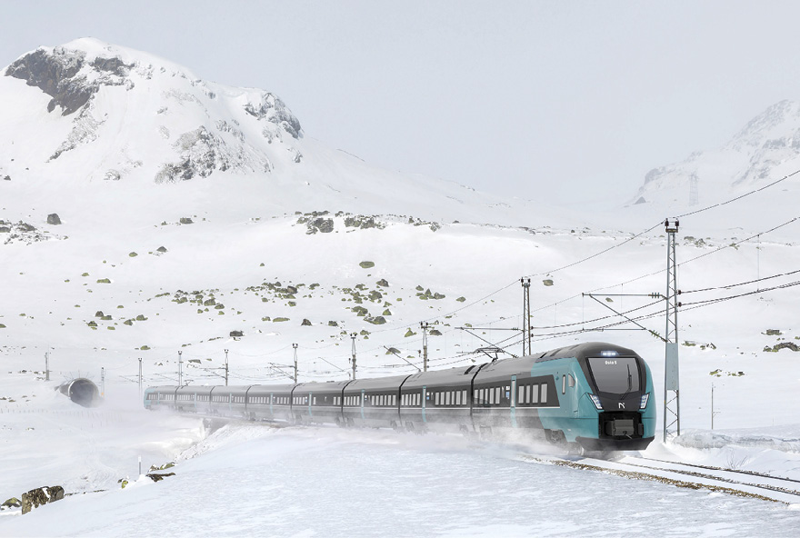
Foto: Stadler
Viktige hendelser i 2022
- Signert avtale med togleverandøren Alstom om kjøp av 30 nye lokaltog, med opsjon på kjøp av ytterligere 170 tog.
- Vogner som trafikkerer Bergensbanen, Nordlandsbanen, Dovrebanen og Sørlandsbanen har fått liggestoler, som har vært en suksess.
- Siste FLIRT-tog, nr. 150 i avtalen med sveitsiske Stadler, ble overlevert til Norske tog.
Statens eierskap
Staten er eier i Norske tog for å ha en aktør som kan tilby togmateriell på nøytrale vilkår. Statens mål som eier er kostnadseffektiv anskaffelse og utleie av togmateriell.
Statens eierandel: 100 pst.
Samferdselsdepartementet
Oppnåelse av statens mål
Statens mål skal nås gjennom standardiserte og tidsriktige tog, høy kunde- og passasjertilfredshet med togene og gjennom spisskompetente, mangfoldige og fornøyde medarbeidere.
Norske tog har 18 ulike kjøretøytyper i togflåten, hvor gjennomsnittsalderen er 18,4 år. Flertallet av norske togpassasjerer var i 2022 fornøyd med kupékomforten på togtypen de reise med, og på en skala fra 1-100 gir passasjerene kjøretøyene en score på 85. Kundetilfredsheten var lav ved selskapets oppstart i 2017, men har hatt en svært positiv utvikling de siste årene. Medarbeidertilfredsheten fortsetter å holde seg på et høyt nivå på 78 poeng. Det har vært en sterk økning i kvinneandelen siden oppstarten i 2017, fra 2 til 35 pst. Norske togs årsresultat i 2022 var 106 mill. kroner. Selskapet har A+ rating, en egenkapitalandel pr. 31.12.2022 på 25,6 pst. og en avkastning på bokført egenkapital på 3,2 pst.
Ambisjoner, mål og strategier
Norske togs ambisjon er å bidra til en attraktiv persontogtrafikk i Norge og «det grønne skiftet» ved å leie ut tilstrekkelig mange tidsriktige tog. Selskapet har satt seg mål om finansiell handlefrihet, konkurransedyktig tilbud og fornøyde kunder, effektiv og bærekraftig drift og kompetente og fornøyde medarbeidere. Strategien for å nå målene er basert på fire hovedambisjoner: sirkularitet i hele togets livsløp, samarbeid i verdikjeden, grønne investeringer i persontransporten, og en spisskompetent og mangfoldig organisasjon.
Selskapets overordnede mål og resultater 2022 (utvalg)
 | Langsiktig mål | Indikator | Mål 2022 | Resultat 2022 (2021)
Sektorpolitisk måloppnåelse | Høy kundetilfredshet med kjøretøy | Passasjertilfredshet | > 75 | 85 (82)
 | Tidsriktige kjøretøy | Gjennomsnittlig teknisk snittalder på flåten | 15 år | 18,4 år (18,7 år)
 |  | Antall togtyper | 4 | 18
Effektiv drift | Norske tog arbeider pt. med å utvikle indikatorer for effektiv drift.

Resultatregnskap (mill. kroner) | 2022 | 2021
Driftsinntekter | 1 302 | 1 230
Driftsresultat (EBIT) | 307 | 336
Resultat før skatt og minoritet | 144 | 206
Skattekostnad | 38 | 45
Resultat etter skatt og minoritet | 106 | 161
Balanse
Sum eiendeler | 13 305 | 13 030
- Hvorav kontantbeholdning | 538 | 787
Sum egenkapital | 3 410 | 3 297
- Hvorav minoriteter
Sum gjeld og forpliktelser | 9 895 | 9 733
- Hvorav rentebærende gjeld | 8 770 | 8 766
Offentlig kjøp/tilskudd
Kjøp | 0 | 0
Tilskudd | 0 | 0
Verdier og utbytte
Utbytte for regnskapsåret | 0 | 0
Gj. utbytteandel siste fem år | 0 % | 0 %
Finansielle nøkkeltall
Sysselsatt kapital | 12 180 | 12 063
Driftsmargin (EBIT) | 23,6 % | 27,3 %
Egenkapitalandel | 25,6 % | 25,3 %
Netto kontantstrøm fra drift | 1 459 | 639
Netto kontantstrøm fra investeringer | -1 424 | -1 347
Andre nøkkeltall
Antall ansatte | 58 | 51
Andel ansatte i Norge | 100 % | 100 %
Andel kvinner i konsernledelsen/selskapets ledergruppe | 40 % | 40 %
Andel kvinner i selskapet totalt | 35 % | 35 %
Klimagassutslipp (tonn CO2-ekvivalenter)
Scope 1 | 0 | -
Scope 2 | 4 | -
Scope 3 | 42 802 | -
Scope 3 - det rapporteres på følgende kategorier: | A, B, D, E, L*
*Se side 52 for forklaring av utslippskategorier.
Klimamål
Foreløpig ingen egne klimamål bortsett fra å bistå i transportsektorens klimamål for 2030.

Nye Veier AS
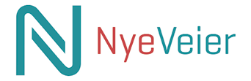
Nye Veier planlegger, bygger, drifter og vedlikeholder riksveistrekninger, samt planlegger en jernbanestrekning (Ringeriksbanen). Selskapet har en utbyggingsportefølje på 1 269 kilometer riksvei og 40 kilometer dobbeltsporet jernbane, med en estimert utbyggingskostnad på 286 mrd. kroner (målt i 2022-kroner). Utbygging av strekninger prioriteres med utgangspunkt i samfunnsøkonomisk lønnsomhet. Selskapet har vært i ordinær drift fra 2016 og har hovedkontor i Kristiansand.
Styret: Harald V. Nikolaisen, Eli M. Giske, Dag Morten Dalen, Mari Skjærstad, Kent-Helge Holst, Cathrine Murstad*, Harald Monsen*
*valgt av de ansatte
Administrerende direktør: Anette Aanesland
Revisor: EY AS
Nettside: www.nyeveier.no
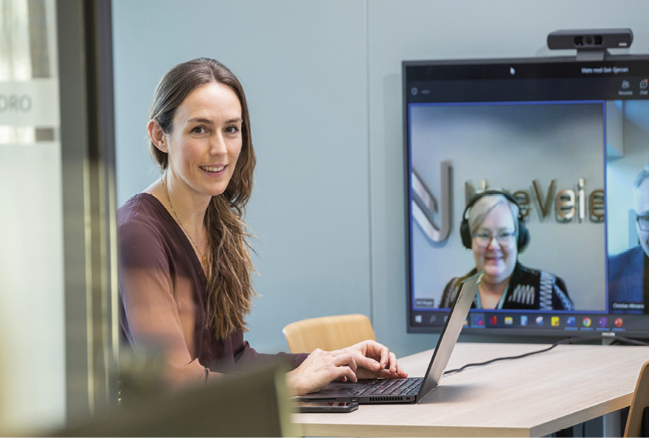
Foto: Liv-Unni Tveitane
Viktige hendelser i 2022
- Ny E39 mellom Kristiansand og Mandal i Agder og E6 mellom Kvål og Melhus i Trøndelag ble åpnet. Strekningene er viktige for trafikksikkerhet og framkommelighet.
- Prosjektet ny E18 fra Rugtvedt til Dørdal i Vestfold og Telemark ble sertifisert etter BREEAM (tidligere CEEQUAL) som «Excellent» på bærekraft. Dette var første gang i Norge at et helt prosjekt ble sertifisert (planlegging, prosjektering og bygging) og for alle involverte aktører hhv. byggherre, rådgivere og entreprenør.
- Selskapet har utviklet en nyskapende løsning som digitaliserer arbeidet med grunnerverv. I 2022 fikk alle fylkeskommunene tilgang til dette systemet (eGrunnerverv).
Statens eierskap
Staten er eier i Nye Veier for å ivareta nasjonal vei- og jernbaneinfrastruktur og bidra til raskere, mer effektiv og helhetlig utbygging av deler av riksvei- og jernbanenettet, enn hva som kan oppnås gjennom utbygging i tradisjonell forstand. Statens mål som eier er høyest mulig samfunnsøkonomisk lønnsomhet i de vei- og jernbaneprosjekter selskapet har fått ansvar for.
Statens eierandel: 100 pst.
Samferdselsdepartementet
Oppnåelse av statens mål
Statens mål skal nås gjennom økt samfunnsøkonomisk lønnsomhet i de prosjekter som Nye Veier har fått ansvaret for. Per 31.12.2022 har selskapet beregnet kostnadsreduksjoner og nytteøkninger på til sammen 33,5 mrd. kroner for selskapets opprinnelige portefølje, hvor 10,5 mrd. kroner er økt nytte for samfunnet, og 23 mrd. kroner er kostnadsbesparelser.
Ambisjoner, mål og strategier
Nye Veier skal oppnå høyest mulig samfunnsøkonomisk lønnsomhet i de vei- og jernbaneprosjektene selskapet har ansvar for. Bærekraft er et grunnleggende premiss for Nye Veiers virksomhet og påvirker alle strategiske mål. Statens mål er gjennom selskapets strategi operasjonalisert i fire strategiske hovedprioriteringer:
- Oppnå mer vei for pengene og samtidig øke den samfunnsøkonomiske lønnsomheten i alle våre prosjekter.
- Være den mest effektive organisasjonen for planlegging, utbygging og drift innen samferdsel.
- Ta et tydelig samfunnsansvar og styrke vårt arbeid med HMS.
- Ta en lederrolle innen miljø og klima innenfor samferdselssektoren.
Selskapets overordnede mål og resultater 2022 (utvalg)
 | Langsiktig mål | Indikator | Mål 2022 | Resultat 2022 (2021)
Sektorpolitisk måloppnåelse | Kostnadsreduksjoner | Prognose kostnadsreduksjon oppstartsportefølje | 45,5 mrd. | 23 mrd.
 | Kostnadsreduksjoner | Prognose omfangsjustert kostnadsreduksjon | 45,5 mrd. | 35 mrd.
 | Nytteøkning | Nytteøkning – oppstartsportefølje | N/A | 10,5 mrd.
 | Rask utbygging | Antall kilometer åpnet vei | 115 km | 121 km* (98 km)
 | Lave utbyggingskostnader | Redusert kostnad ferdigstilte prosjekter | 20 % | 18 % (19 %)
 | Reduserte klimagassutslipp, utbygging | CO2 –reduksjon i bygging* | 20 % | 28 % (36-41 %**)
 | Sikker utbygging | H2-verdi*** utbyggingsfase | < 12 | 12,9 (16,8)
 | God tilgjengelighet til veinettet | Årlig oppetid i driftsfasen i prosent | 99,5 % | 99,7 % (99,6 %)
Effektiv drift | Slank og effektiv byggherre | Administrasjonskostnader i prosent av totale inntekter | 2,5 % | 2,9 % (3,14 %)
* Per 31.12.2022 har Nye Veier åpnet 121 km riksvei.
** Reduksjon i CO2 utslipp fra bygging. Referanseår 2016. Rapportering på avsluttede prosjekter 24mnd rullerende. Etappemål 2021-2023 er 20 %. Hovedmål i 2030 er 50 %.
*** Antall arbeidsrelaterte personskader uten fravær (dvs. medisinsk behandling og redusert arbeidsevne) pr. mill. arbeidede timer.
Resultatregnskap (mill. kroner) | 2022 | 2021
Driftsinntekter | 7 184 | 6 771
Driftsresultat (EBIT) | -11 | -1 405
Resultat før skatt og minoritet | -11 | -1 396
Skattekostnad | - | -
Resultat etter skatt og minoritet | -11 | -1 396
Balanse
Sum eiendeler | 7 503 | 5 969
- Hvorav kontantbeholdning | 2 216 | 1 425
Sum egenkapital | 2 074 | 2 085
- Hvorav minoriteter | - | -
Sum gjeld og forpliktelser | 5 429 | 3 140
- Hvorav rentebærende gjeld | - | 0
Offentlig kjøp/tilskudd
Kjøp | 0 | 0
Tilskudd: Samferdselsdepartementet | 6 122 | 5 785
Verdier og utbytte
Utbytte for regnskapsåret | 0 | 0
Gj. utbytteandel siste fem år | 0 % | 0 %
Finansielle nøkkeltall
Sysselsatt kapital | 2 074 | 2 085
Driftsmargin (EBIT) | -0,2 % | -20,8 %
Egenkapitalandel | 28 % | 34,9 %
Netto kontantstrøm fra drift | 791 | -317
Netto kontantstrøm fra investeringer | 0 | -3
Andre nøkkeltall
Antall ansatte | 174 | 189
Andel ansatte i Norge | 100 % | 100 %
Andel kvinner i konsernledelsen/selskapets ledergruppe | 13 % | 13 %
Andel kvinner i selskapet totalt | 31 % | 32 %
Klimagassutslipp (tonn CO2-ekvivalenter)
Scope 1 | 41 | 38
Scope 2 | 88 | 119
Scope 3 | 245 116 | 215 129
Scope 3 - det rapporteres på følgende kategorier: | A, B, C, D, E *
*Se side 52 for forklaring av utslippskategorier.
Klimamål
2025: Etappemål: 30 pst. reduksjon av utslipp fra bygging i prosjekter som avsluttes dette året, sammenlignet med standard teknologi og metoder i veiprosjekter i 2005. Målet dekker Scope 3, som er den desidert mest vesentlige kategorien.
2030: Hovedmål 1: 50 pst. reduksjon av utslipp fra bygging i prosjekter som avsluttes dette året, sammenlignet med standard teknologi og metoder i veiprosjekter i 2005. Målet dekker Scope 3, som er den desidert mest vesentlige kategorien.

Petoro AS
Petoro ivaretar Statens direkte økonomiske engasjement (SDØE) i petroleumsvirksomheten på norsk kontinentalsokkel og virksomhet i tilknytning til dette på vegne av staten. SDØE-ordningen innebærer at staten deltar som en direkte investor i petroleumsvirksomheten på norsk sokkel. Petoro er rettighetshaver for statens andeler i utvinningstillatelser, felt, rørledninger og landanlegg. Selskapet står ikke selv for markedsføring og salg av statens olje og gass. Dette ansvaret har Equinor ASA i henhold til instruks vedtatt på selskapets generalforsamling (avsetningsinstruksen). Petoro følger opp at Equinors salg av statens olje og gass skjer i tråd med avsetningsinstruksen. Selskapet ble etablert i 2001. Petoro har hovedkontor i Stavanger.
Styret: Gunn Wærsted (styreleder), Brian Bjordal (nestleder), Kristin Skofteland, Hugo Sandal, Trude Johanne Haugen Fjeldstad, May Linda Glesnes*, Jonas Olsson*
*valgt av de ansatte
Administrerende direktør: Kristin Fejerskov Kragseth
Revisor: KPMG AS
Nettside: www.petoro.no
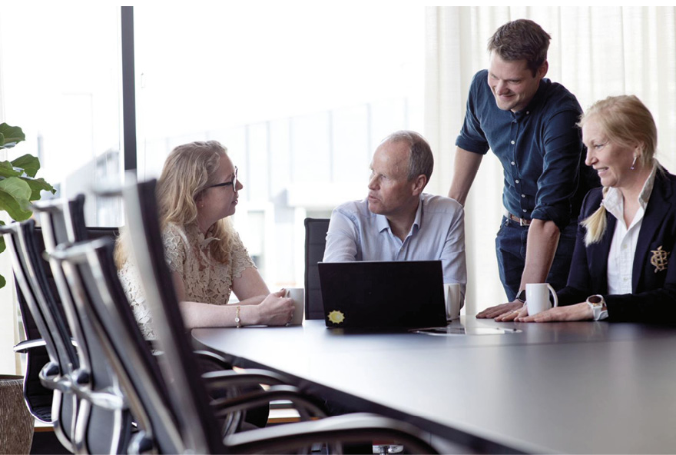
Foto: Anne Lise Norheim, Petoro AS
Viktige hendelser i 2022
- Rekordhøy kontantstrøm grunnet høye energipriser og økt gassproduksjon.
- Plan for utbygging og drift (PUD) levert for Halten Øst, Trell og Trine, Irpa, Verdande og Dvalin Nord. Det ble også sendt inn endring til PUD for Eldfisk Nord, Draugen elektrifisering, Maria revitalisering samt Snøhvit elektrifisering og onshore kompresjon.
- Johan Sverdrup fase 2 startet produksjon 15. desember.
Statens eierskap
Staten er eier i Petoro for å ha en god ivaretakelse av SDØE-andelene og slik høste grunnrente fra virksomheten på norsk sokkel. Statens mål som eier er høyest mulig verdi og inntekter fra SDØE.
Statens eierandel: 100 pst.
Nærings- og fiskeridepartementet
Oppnåelse av statens mål
Netto kontantstrøm til staten fra SDØE-porteføljen var 528 mrd. kroner i 2022, mot 186 mrd. kroner året før. Økningen skyldes høyere olje- og gasspriser, samt økt salg av gass. Total produksjon fra porteføljen var 1 044 000 fat oljeekvivalenter (o.e.) pr. dag, hvorav væskeproduksjon utgjorde 358 000 fat o.e. pr. dag og gassproduksjon utgjorde om lag 686 000 fat o.e. pr. dag. Petoro har som mål å drive virksomheten så effektivt som mulig. Selskapet har implementert et rammeverk for effektivisering og forbedring som en integrert del av selskapets virksomhetsstyring.
Ambisjoner, mål og strategier
Petoros mål er å skape høyest mulig verdi og inntekter fra SDØE. Petoros strategi beskriver selskapets målrettede innsats for å skape størst mulig verdi, samtidig som ivaretakelse av bærekraft og klima står sentralt. Strategien har fem prioriteringer: flere brønner gjennom å øke boreeffektiviteten, bedre forståelse av reservoarene gjennom å utnytte digitaliseringsmuligheter, løsningsvalg med langsiktig perspektiv i utviklingen av felt, øke utnyttelsen av anleggene gjennom sikker og effektiv drift, og bærekraft og klima.
Selskapets overordnede mål og resultater 2022 (utvalg)
 | Langsiktig mål | Indikator | Mål 2022 | Resultat 2022
Sektorpolitisk måloppnåelse | Maksimere verdi | Årlig kontantstrøm (mrd. kr) | 234 | 528
 |  | Prosjektframdrift  (Beslutningsmilepæler) | 10 av 15 | 9
 |  | Væske-produksjon (fat o.e. pr dag) | 385 000 | 358 000
 |  | Borefremdrift (forbedring ift. året før) | + 10 %  (+ 2 brønner) | 0 % (samme antall brønner som året før)
 |  | Alvorlige hendelser-frekvens (per mill. arbeidstimer) | ≤ 0,6 | 0,5
 | Redusere klimagass-utslipp med 55 % innen 2030, og nær null i 2050 | Tiltak CO2-reduksjon  (beslutningsmilepæler) | 3 av 6 | 3
Effektiv drift | Digitalisering og effektivisering | Initiativ og tiltak | Effektivisere rutiner, rapportering og oppgaver knyttet til påseplikten | Gjennomført 67 ulike forbedrings- og effektiviseringsbidrag

Resultatregnskap (mill. kroner) | 2022 | 2021
Driftsinntekter | 291 | 288
Driftsresultat (EBIT) | -5,3 | -2,1
Resultat før skatt og minoritet | 0,8 | -0,4
Skattekostnad | 0 | 0
Minoritetsandel | 0 | 0
Resultat etter skatt og minoritet | 0,8 | -0,4
Balanse
Sum eiendeler | 360 | 276
- Hvorav kontantbeholdning | 249 | 253
Sum egenkapital | 28 | 28
- Hvorav minoriteter | 0 | 0
Sum gjeld og forpliktelser | 332 | 249
- Hvorav rentebærende gjeld | 0 | 0
Offentlig kjøp/tilskudd
Kjøp: | 0 | 0
Tilskudd: Nærings- og fiskeridepartementet | 290 | 285
Verdier og utbytte
Utbytte for regnskapsåret | 0 | 0
Utbytteandel | 0 % | 0 %
Gj. utbytteandel siste fem år | 0 % | 0 %
Utbytte til staten | 0 | 0
Tilbakebetaling av kapital | 0 | 0
Kapitalinnskudd fra staten | 0 | 0
Finansielle nøkkeltall
Sysselsatt kapital | 28 | 28
Driftsmargin (EBIT) | -2 % | -1 %
Egenkapitalandel | 8 % | 10 %
Netto kontantstrøm fra drift | -2,5 | 4,9
Netto kontantstrøm fra investeringer | 1,8 | 0,09
Andre nøkkeltall
Antall ansatte | 70 | 70
Andel ansatte i Norge | 100 % | 100 %
Andel kvinner i konsernledelsen/selskapets ledergruppe | 50 % | 57 %
Andel kvinner i selskapet totalt | 34 % | 33 %
Klimagassutslipp (tonn CO2-ekvivalenter)
Scope 1 | 2,89 mill.* | 2,83 mill.
Scope 2 | 1,17 (mb) 0,02 (lb) mill.** | 1,06/0,02 mill.
Scope 3 | 120 mill (kategori 11 / K) | 121 mill.
Scope 3 - det rapporteres på følgende kategorier: | K***
* Equity-andel SDØE.
** Markedsbasert (mb) og lokasjonsbasert (lb). Equity-andel SDØE.
*** Equity-andel SDØE-porteføljen. Se side 52 for forklaring av utslippskategorier.
Klimamål
2025: *
2030: Redusere utslippene fra SDØE-porteføljen med minst 55 pst. innen 2030, målt mot 2005. Målene tar utgangspunkt i SDØEs eierandeler i felt og landanlegg på norsk sokkel (scope 1 utslipp) og følger petroleumsskattelovens definisjon. Utslipp fra flytende enheter (rigger) er også inkludert. I tillegg er også de deler av Kårstø-anlegget (Gassled) inkludert som ligger utenfor virkeområdet til petroleumsskatteloven.
2050: Nær null utslipp fra SDØE-porteføljen i 2050 (scope 1).
* Årlige mål knyttet til beslutninger av spesielt elektrifiseringsprosjekter.

Rogaland Teater AS
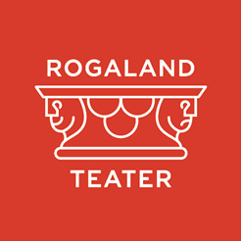
Rogaland Teater er et region-/landsdelsteater og driver teatervirksomhet i Stavanger og omliggende region samt på turneer. Barne- og ungdomsteatret, der barn spiller teater i en profesjonell ramme, er en integrert del av teatret. Teatret ble etablert i 1883, og staten ble deleier i 1972. Rogaland Teater er lokalisert i Stavanger.
Styret: Inger Østensjø (styreleder), Morten Walderhaug (nestleder), Kjartan Alexander Lunde, Inge Takle Mæstad, Arild Kalkvik (varamedlem som fung.), Marianne Holter*, Marita Skogen*
*valgt av de ansatte
Administrerende direktør: Glenn André Kaada
Revisor: Ernst & Young AS
Nettside: www.rogaland-teater.no
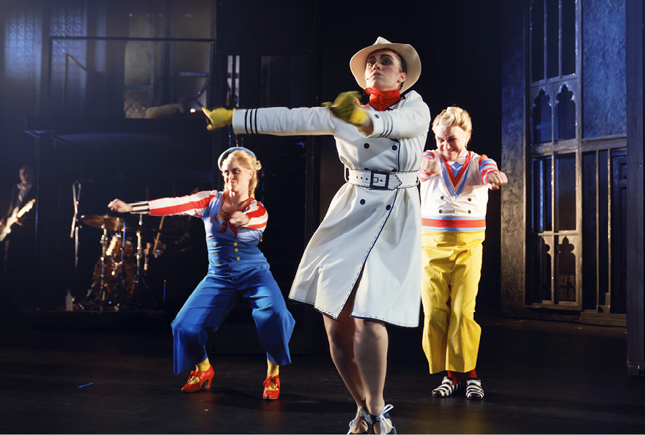
Foto: Stig Håvard Dirdal
Viktige hendelser i 2022
- Teatret kunne invitere publikum tilbake for fullt, med 559 forestillinger over 22 ulike produksjoner og et samlet billettsalg på om lag 85 000 kroner.
Statens eierskap
Staten er eier i Rogaland Teater for å bidra til at alle kan få tilgang til scenekunst. Statens mål som eier er høy kunstnerisk kvalitet til et bredt publikum.
Statens eierandel: 66,67 pst.
Kultur- og likestillingsdepartementet
Oppnåelse av statens mål
Organisasjonen har vært opptatt av at det akkumulerte overskuddet fra 2020 og 2021 anvendes til å utvide teatrets tilbud i de kommende år. Teatrets kjernevirksomhet har derfor blitt utvidet innen en økonomisk ramme på 12 mill. kroner for perioden 2022 til 2025. Rammeutvidelsen bidro til at den kunstneriske kvaliteten, utviklingen og fornyelsen var høy i 2022. Likevel ledet både uforutsette merkostnader i to av produksjonene og høye energipriser til at over halvdelen av denne rammen ble brukt allerede i 2022. Dette er også reflektert i de økonomiske resultatene.
Ambisjoner, mål og strategier
2023 til 2025 omfatter en ny strategisk periode for teatret. Forarbeidet til strategien har medført mindre endringer i det strategiske rammeverket, og identifisert noen strategiske utfordringer som teatret vil vie særlig oppmerksomhet framover. Dette innebærer å videreutvikle tillit, arbeidsglede og stolthet til organisasjonen, samt å sikre at teatret er organisert mest mulig effektivt for å kunne gi forutsigbarhet i planlegging og produksjon uten å miste fleksibilitet i kunstneriske valg.
Teatret vil videreutvikle vekselbruksmodellen for å sikre stort mangfold og tilbud til publikum.
Videre vil det fokuseres på å ta byggeprosjektet inn i forprosjektfasen med konsekvenser for eksisterende bygg og eventuelle andre bygg under byggeperioden.
Teatret vil bruke muligheten fra et mer mangfoldig teater til å nå nye deler av befolkningen, og positivt utnytte bærekraft til å arbeide smartere og med bedre ressursutnyttelse.
Selskapets overordnede mål og resultater 2022 (utvalg)
 | Langsiktig mål | Indikator | Mål 2022 | Resultat 2022 (2021)
Sektorpolitisk måloppnåelse | Være det foretrukne teatret for et mangfold av nyskapende kunstneriske krefter | Speile befolkningsbredden | Diversitet | Klar økning i diversitet på scenen
 |  | Repertoarbredde | Bredde i kunstneriske uttrykk | Stor bredde, men mistet to kunstneriske team
 | Lede an arbeidet med å utvikle barne- og ungdomsteater av og med barn og unge | Andel ikke-norsk bakgrunn | Økt aktivitetsnivå | Økt rekruttering av barn med ikke-norsk bakgrunn
 |  | Kontinuerlig tilbud til barn og unge | Kontinuerlig tilbud | Tilbud gjennom hele året
 |  | Antall teaterproduksjoner for og med barn og unge | Antall produksjoner  5 produksjoner | 5 (4) produksjoner
 |  | Antall barn og unge i publikum | 23 300 barn/unge | 28 000 barn/unge  (2 844 barn/unge)
 | Videreutvikle en kultur preget av nysgjerrige, dyktige og rause medarbeidere | Tillitsbarometer i medarbeiderundersøkelsen | Opprettholde tidligere nivå | (95 %) 86 %
 |  | Lavt sykefravær | < 5 % | 4 % (4,2 %)
 | Skape flere engasjerte og lojale «Kompiser» | Antall publikum | 93 672 | 85 851 (23 221)
 |  | Antall dramakortholdere | Ca. 4 000 dramakortholdere | 3 179 (3 744)
 |  | Antall sponsorer, gavebeløp | Opprettholde antallsponsorer  >2 mill. kroner i gaver | Antall sponsorene opprettholdt  2 mill. i gaver
Effektiv drift | Finne en velfungerende modell for vekselbruk | Overtid i % av totalt arbeidede timer | Begrense overtidstimer | 1,1 % av totale timer (1,3 %)

Resultatregnskap (mill. kroner) | 2022 | 2021
Driftsinntekter | 125,9 | 114
Driftsresultat (EBIT) | -5,7 | 8,2
Resultat før skatt og minoritet | -5,9 | 7,3
Skattekostnad | 0 | 0
Minoritetsandel | 0 | 0
Resultat etter skatt og minoritet | -5,9 | 7,3
Balanse
Sum eiendeler | 114,6 | 122
- Hvorav kontantbeholdning | 37,7 | 40,8
Sum egenkapital | 58,5 | 65,8
- Hvorav minoriteter | 0 | 0
Sum gjeld og forpliktelser | 56,1 | 56,4
- Hvorav rentebærende gjeld | 22,1 | 25,1
Offentlig kjøp/tilskudd
Kjøp | 0 | 0
Tilskudd: Kulturdepartementet | 70,1 | 72,5
Tilskudd: Rogaland Fylkeskommune og Stavanger kommune | 30,7 | 29,7
Verdier og utbytte
Utbytte for regnskapsåret | 0 | 0
Utbytteandel | 0 % | s
Gj. utbytteandel siste fem år | 0 % | 0 %
Utbytte til staten | 0 | 0
Tilbakebetaling av kapital | 0 | 0
Kapitalinnskudd fra staten | 0 | 0
Finansielle nøkkeltall
Sysselsatt kapital | 80,6 | 91
Driftsmargin (EBIT) | -5 % | 7 %
Egenkapitalandel | 51 % | 54 %
Netto kontantstrøm fra drift | 2,1 | 6,5
Netto kontantstrøm fra investeringer | -2,3 | 0,6
Andre nøkkeltall
Antall ansatte | 119 | 119
Andel ansatte i Norge | 100 % | 100
Andel kvinner i konsernledelsen/selskapets ledergruppe | 33 % | 33 %
Andel kvinner i selskapet totalt | 61 % | 58 %
Klimagassutslipp (tonn CO2-ekvivalenter)
Scope 1 | 35 | 88
Scope 2 | 51 | 68
Scope 3 | 59 | 25
Scope 3 - det rapporteres på følgende kategorier: | B,D,F*
* Se side 52 for forklaring av utslippskategorier.
Klimamål
Ikke oppgitt

Simula Research Laboratory AS
Simula Research Laboratory (Simula) driver grunnleggende og anvendt forskning på utvalgte områder innenfor programvare- og kommunikasjonsteknologi, og bidrar gjennom dette til innovasjon i samfunnet. Simulas arbeider for å være et fremragende forskningsmiljø som løser grunnleggende problemer innenfor vitenskap og teknologi, veileder glimrende forskere og ledere, og utvikler kommersielle selskaper. Selskapet ble opprettet i 2001. Simula har hovedkontor i Oslo.
Styret: Ingvild Myhre (styreleder), Pinar Heggernes, Mats Lundqvist, Hilde Brunvand Nordvik, Maria Korkunc, Ingolf Søreide, Petter Nielsen, Håkon Kvale Stensland*, Mari Løchen*
*valgt av de ansatte
Administrerende direktør: Aslak Tveito
(Lillian Røstad fra 1. mai 2023)
Revisor: Insignis AS
Nettside: www.simula.no
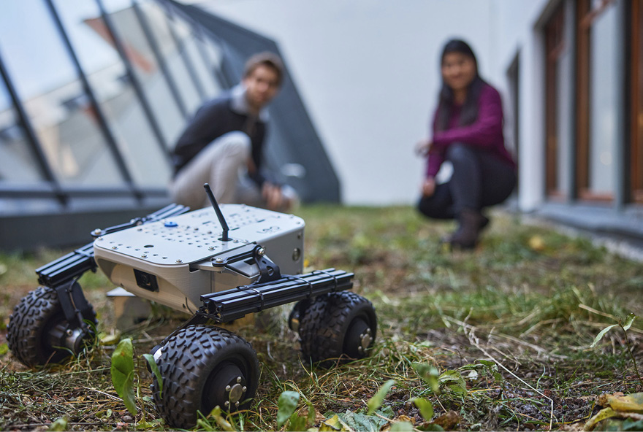
Foto: Simula, Bård Gudim
Viktige hendelser i 2022
- Konsolidering av forskningsaktiviteter i en økonomisk utfordrende tid.
- Kodekurs for flyktninger fra Ukraina.
- Gjennomslag for viktige EU-forskningsprosjekter.
Statens eierskap
Staten er eier i Simula for å bidra til grunnleggende og anvendt forskning og utdanning innenfor informasjons- og kommunikasjonsteknologi, inkludert digital sikkerhet. Statens mål som eier er forskning og utdanning av høy kvalitet og mest mulig innovasjon innenfor informasjons- og kommunikasjonsteknologi, inkludert digital sikkerhet.
Statens eierandel: 100 pst.
Kunnskapsdepartementet
Oppnåelse av statens mål
I 2022 publiserte Simulas ansatte 177 artikler i internasjonale tidsskrifter, tre bøker, tre redigerte bøker, 16 kapitler i bøker og 99 fagfellevurderte konferanseartikler. I løpet av 2022 har Simula veiledet 12 kandidater frem til fullført doktorgrad og 30 studenter til fullført mastergrad. Fra 2001 til og med 2022 er totalt 168 kandidater og 539 studenter veiledet frem til hhv. doktor og mastergrad på Simula. I tillegg hadde Simula 57 studenter på forskjellige prosjektbaserte praksisplasser i løpet av sommeren og høsten 2022. Simula driver en gründergarasje sammen med OsloMet. Ved utgangen av 2022 var Simula medeier i 40 selskaper med til sammen 450 ansatte.
Ambisjoner, mål og strategier
Simulas virksomhet er innrettet for å bidra til løsninger knyttet til en bærekraftig utvikling, blant annet gjennom forsknings- og innovasjonsprosjekter knyttet til energi, livsvitenskap og grønne datasentre.
Simula har mål om å være en inkluderende og mangfoldig arbeidsplass. Simula har et mål om å ha 40 pst. kvinnelige ansatte innen 2028.
Selskapets overordnede mål og resultater 2022 (utvalg)
 | Langsiktig mål | Indikator | Mål 2022 | Resultat 2022 (2021)
Sektorpolitisk måloppnåelse | Være en fremragende forsknings-organisasjon | Internasjonal evaluering av fem fagområder | Minst tre områder som «excellent» | Tre fagområder «excellent». To ikke evaluert. (Tre fagområder «excellent». To ikke evaluert.)
 |  | Internasjonal relevans | Internasjonal siteringsindeks dobbelt av verdenssnittet (> 200) | 230 (referanseperiode 2016-2018)
 |  | Tilgang på forskningsmidler fra NFR* | Suksessrate > 15 % | 10 % (17 %)
 |  | Deltagelse i nasjonale sentre | Deltagelse > 1 senter | Deltagelse i SFI Procardio (Deltagelse i SFI Procardio)
 |  | Deltagelse i EU prosjekter | Suksessrate > 15 % | 25 % for søknader til EU i 2022 (20 %)
 | Utdanne flere høykvalitetsforskere innen IKT | Veiledning av PhD-kandidater | Kandidater frem til grad > 8 | 12 veiledet frem til grad (15)
 |  | Veiledning av MSc-kandidater | Kandidater frem til grad > 15 | 30 veiledet frem til grad (33)
 | Skape forskningsbasert innovasjon | Eierskap i IKT oppstartsbedrifter basert på forskning | Netto positive finansposter i Simula Innovation AS | - 2,3 mill. kr. (6,3 mill. kroner)
 |  | Bidra til å skape arbeidsplasser | Antall ansatte i start-up selskaper > 300 | 450 (410)
 |  | Bidra til gründerskap | 10 nye selskaper/prosjekter etablert | 17 nye selskaper/prosjekter etablert (17)
Effektiv drift | Effektiv administrasjon | Produksjon for vitenskapelige ansatte | Publikasjonspoeng/FTE** > 1,5 | 1,8 publikasjonspoeng/FTE (1,4)
 | Vekst | Omsetning i konsern | Vekst > 3 % | 9 % (4 %)
*Norges forskningsråd
**Årsverk
Resultatregnskap (mill. kroner) | 2022 | 2021
Driftsinntekter | 292 | 267
Driftsresultat (EBIT) | -19,4 | 12
Resultat før skatt og minoritet | -28,1 | 17,9
Skattekostnad | 0,1 | 0,5
Minoritetsandel | -5,1 | 2,3
Resultat etter skatt og minoritet | -23,1 | 15,1
Balanse
Sum eiendeler | 264 | 273
- Hvorav kontantbeholdning | 73,8 | 68,8
Sum egenkapital | 139 | 167
- Hvorav minoriteter | 18,2 | 25,6
Sum gjeld og forpliktelser | 125,4 | 105
- Hvorav rentebærende gjeld | 0 | 0
Offentlig kjøp/tilskudd
Kjøp: (legg inn hvem som er kjøper) | 0 | 0
Tilskudd: Kunnskapsdepartementet | 78,2 | 78,2
Tilskudd: Andre | 45,5 | 49,4
Verdier og utbytte
Utbytte for regnskapsåret | 0 | 0
Utbytteandel | 0 % | 0 %
Gj. utbytteandel siste fem år | 0 % | 0 %
Utbytte til staten | 0 | 0
Tilbakebetaling av kapital | 0 | 0
Kapitalinnskudd fra staten | 0 | 0
Finansielle nøkkeltall
Sysselsatt kapital | 139 | 167
Driftsmargin (EBIT) | -7 % | 4,5 %
Egenkapitalandel | 53 % | 61 %
Netto kontantstrøm fra drift | -1,7 | 14,6
Netto kontantstrøm fra investeringer | -11,2 | -19,7
Andre nøkkeltall
Antall ansatte | 236 | 209
Andel ansatte i Norge | 99 % | 98 %
Andel kvinner i konsernledelsen/selskapets ledergruppe | 53 % | 50 %
Andel kvinner i selskapet totalt | 33 % | 33 %
Klimagassutslipp (tonn CO2-ekvivalenter)
Scope 1 | 0 | -
Scope 2 | 81,37 | -
Scope 3* | - | -
* ikke tilgjengelig
Klimamål
Selskapet utarbeider klimamål i 2023.

Siva – Selskapet for Industrivekst SF
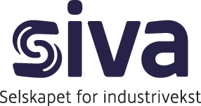
Siva – Selskapet for Industrivekst (Siva) er en del av det offentlige næringsrettede virkemiddelapparatet. Selskapet forvalter virkemidlene Norsk katapult, Inkubatorprogrammet, Næringshageprogrammet, Eierskap i innovasjonsselskaper og Eiendomsinvesteringer. Gjennom katapultsentrene får bedriftene tilgang til en internasjonalt ledende industriell testinfrastruktur og kompetanse, som de fleste ellers ikke ville hatt tilgang til. Gjennom sine eiendomsinvesteringer senker selskapet barrierer for etablering av næringsvirksomhet i områder eller bransjer der markedsmekanismer gjør dette spesielt krevende. Gjennom innovasjonsaktivitetene tilrettelegger Siva for etablering og utvikling av bedrifter i nærings- og kunnskapsmiljøer, og kobler disse sammen i regionale, nasjonale og internasjonale nettverk. Selskapet ble etablert i 1968. Siva har hovedkontor i Trondheim.
Styret: Kjell Roland (styreleder), Tine Rørvik (nestleder), Arve Ulriksen, Heine Østby, Maja Hvammen Adriaensen, Kjersti Veum*, Kristian Strømmen*
*valgt av de ansatte
Administrerende direktør: Andreas Krüger Enge (Jan Morten Ertsaas fra 1. mars 2023)
Revisor: Ernst & Young AS
Nettside: www.siva.no
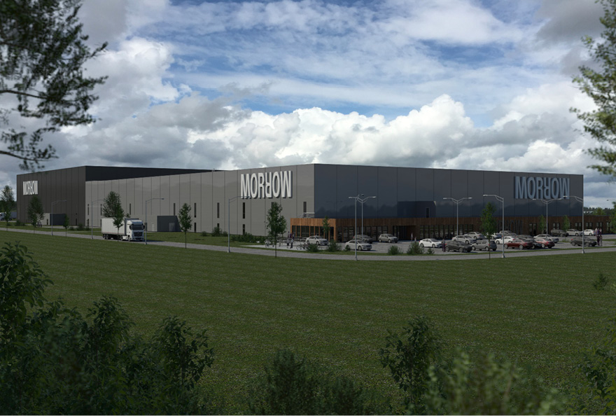
Foto: Veidekke
Viktige hendelser i 2022
- Utvidet mandat for å legge til rette for etablering av nye grønne industriområder og 100 mill. friske investeringsmidler.
- 8 katapult-noder tatt opp i Norsk katapult, 35 inkubatorer og 38 næringshager tatt opp i de nye programmene.
- Teknologisenteret på Bømlo ferdigstilt, og oppstart bygging av batterifabrikk i Arendal.
Statens eierskap
Staten er eier i Siva for å ha et virkemiddel for tilretteleggende eierskap og utvikling av bedrifter og nærings- og kunnskapsmiljøer i hele landet. Siva har et særlig ansvar for å fremme vekstkraften i distriktene. Statens mål som eier er å utløse lønnsom næringsutvikling ved å stille infrastruktur og fellesressurser til rådighet for selskaper og regionale nærings- og kunnskapsmiljøer.
Statens eierandel: 100 pst.
Nærings- og fiskeridepartementet
Oppnåelse av statens mål
Sivas virkemidler viser god måloppnåelse i 2022. Over 1 000 bedrifter har gjennomført katapult-prosjekter, og over 5 000 bedrifter drar nytte av inkubatorer og næringshageprogrammene. Eiendomsvirksomheten har snittavkastning siste fem år på 7,32 pst. Utleiegraden har økt til 89 pst. Høy kundetilfredshet for alle virkemidlene.
Ambisjoner, mål og strategier
Med ressurseffektiv forvaltning av virkemidlene skal Siva legge til rette for bærekraftig vekst og utvikling i industri og næringsliv i hele landet. Innsatsen målrettes for å bidra til a) at bedriftene går fra idé til industri oftere og raskere, b) økt konkurransekraft i industri og næringsliv og c) nye grønne industrietableringer.
Selskapets overordnede mål og resultater 2022 (utvalg)
 | Langsiktig mål | Indikator | Mål 2022 | Resultat 2022 (2021)
Sektorpolitisk måloppnåelse | Siva skal utløse lønnsom næringsutvikling i bedrifter og regionale nærings- og kunnskapsmiljøer. | Utleiegrad | 100 % | 89 %
 |  | Nye investeringer | - | 209 mill. kr.
 | Siva skal utløse lønnsom næringsutvikling i bedrifter og regionale nærings- og kunnskapsmiljøer.  Delmål 2: Innovasjon | Totalt antall målbedrifter Næringshageprogrammet |  | 2 691
 |  | Totalt antall målbedrifter Inkubasjonsprogrammet |  | 2 491
 |  | Antall bedrifter som har benyttet katapult-sentrenes tjenestetilbud i 2022 | - | 1 111

Resultatregnskap (mill. kroner) | 2022 | 2021
Driftsinntekter | 690 | 834
Driftsresultat (EBIT) | 16 | 97
Resultat før skatt og minoritet | -236 | 506
Skattekostnad | 30 | -14
Minoritetsandel | 1 | -3
Resultat etter skatt og minoritet | -267 | 523
Balanse
Sum eiendeler | 3 691 | 3 890
- Hvorav kontantbeholdning | - | -
Sum egenkapital | 1 454 | 1 662
- Hvorav minoriteter | 141 | 82
Sum gjeld og forpliktelser | 2 237 | 2 228
- Hvorav rentebærende gjeld | 1 084 | 1 148
Offentlig kjøp/tilskudd
Kjøp | 0 | 0
Tilskudd: Fylkeskommunen | 205 | 284
Tilskudd: Kommunal- og moderniseringsdepartementet | 16,3 | 16,3
Tilskudd: Nærings- og fiskeridepartementet | 246 | 187
Verdier og utbytte
Utbytte for regnskapsåret | 0 | 8
Utbytteandel | 0 % | 11 %
Gj. utbytteandel siste fem år | 17,9 % | 16 %
Utbytte til staten | 0 | 0
Finansielle nøkkeltall
Sysselsatt kapital | 1 218 | 2 810
Driftsmargin (EBIT) | 2 % | 12 %
Egenkapitalandel | 39 % | 43 %
Netto kontantstrøm fra drift | 96 | 55
Netto kontantstrøm fra investeringer | -140 | 141
Statslån | 700 | 700
Renter og provisjoner på statslån | 18 | 19
Andre nøkkeltall
Antall ansatte | 53 | 53
Andel ansatte i Norge | 100 % | 100 %
Andel kvinner i konsernledelsen/selskapets ledergruppe | 50 % | 50 %
Andel kvinner i selskapet totalt | 47 % | 52 %
Klimagassutslipp (tonn CO2-ekvivalenter)
Scope 1 | 233 | -
Scope 2 | 3,0 | -
Scope 3 | 85,7 | -
Scope 3 - det rapporteres på følgende kategorier: | B, D*
*Se side 52 for forklaring av utslippskategorier.
Klimamål
2025: Redusere klimagassutslipp med 20 pst. i forhold til 2019 innen utgangen av 2023. Ytterligere reduksjoner vil realiseres innen 2025: (scope 2 og 3).
2030: Redusere klimagassutslipp med mer enn 50 pst. i forhold til 2019 (scope 2 og 3).

Space Norway AS
Space Norway utvikler og drifter romrelatert infrastruktur for nasjonale brukerbehov og bidrar til verdiskaping knyttet til satsing på romvirksomhet i Norge. Selskapet samarbeider om dette med andre nasjonale kommunikasjons- og romaktører. Virksomheten ble skilt ut fra forvaltningsorganet Norsk Romsenter i 1995. Space Norway har hovedkontor i Oslo.
Styret: Svein Olav Munkeby, Ann-Kari Heier, Siri Løvlund, Tore Olaf Rimmereid, Morten Haga Lunde, Per Atle Våland*
*valgt av de ansatte
Konsernsjef: Jostein Rønneberg
Revisor: KPMG AS
Nettside: www.spacenorway.no
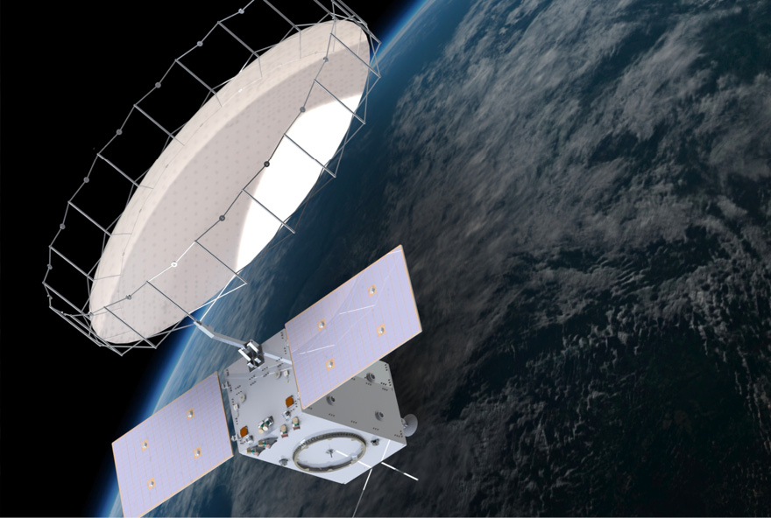
Foto: Surrey / Space Norway
Viktige hendelser i 2022
- Januar: Skade på Svalbardfiberens segment 1, midlertidig reparert
- August: Signert avtale om bygging av MicroSAR test- og demosatellitt
- September: Besøk av næringsminister Vestre på fabrikken i Dulles
- Oktober: Antenner og satellittoperasjonssystemet for Arctic Satellite Broadband Mission (ASBM) overtatt
Statens eierskap
Staten er eier i Space Norway for å utvikle, forvalte og eie sikkerhetskritisk romrelatert infrastruktur som dekker viktige, norske samfunnsbehov. Statens mål som eier er å tilby kostnadseffektiv og forsvarlig utvikling og forvaltning av romrelatert infrastruktur som dekker viktige norske samfunnsbehov. For virksomhet i konkurranse med andre er statens mål som eier høyest mulig avkastning over tid innenfor bærekraftige rammer.
Statens eierandel: 100 pst.
Nærings- og fiskeridepartementet
Oppnåelse av statens mål
Space Norway har i 2022 videreutviklet programmet for bredbånd i nord og arbeidet med flere utviklingsprosjekter for å levere kapasiteter som skal dekke norske samfunnsbehov. Det er gjennomført sikkerhetsoppgraderinger knyttet til Svalbardforbindelsen og oppetiden for sambandet var 100 pst. Aktiviteten i 2022 har bidratt til å oppnå statens mål. Konsernet har oppnådd en bedring i flere av de definerte målene jf. tabell.
Ambisjoner, mål og strategier
Space Norway skal være en internasjonalt anerkjent operatør av romsystemer. Konsernet skal utvikle og operere romsystemer for viktige norske samfunnsbehov som også bidrar til en bærekraftig verdiskaping. Space Norway søker å oppnå dette gjennom å: i dialog med brukere pro-aktivt utvikle morgendagens romsystemer, levere kostnadseffektiv og sikker drift av romsystemer under nasjonal kontroll, være Norges ledende kompetansemiljø innen romsystemer og sikre kapasitet for effektiv finansiering av romsystemer. Space Norways rolle og betydning skal være respektert og anerkjent hos alle relevante interessenter. Konsernets aktiviteter innenfor alle fokusområder skal støtte opp om etablerte retningslinjer for bærekraft og ansvarlig virksomhet.
Selskapets overordnede mål og resultater 2022 (utvalg)
 | Langsiktig mål | Indikator | Mål 2022 | Resultat 2022 (2021)
Sektorpolitisk måloppnåelse | Utvikler morgendagens romsystemer | Utvikling i ordereserve | > 5 % | 20 %
 | Havovervåking, sikkerhet og beredskap | Oppetid AIS-satelitter* | > 98 % | 98,8 % (97,5 %)
 | Sikker kommunikasjon til Svalbard | Oppetid | > 99,995 % | 100 % (100 %)
 | Bidra til å videreutvikle vekst i KSAT** | Lønnsom vekst | > 6 % | 10,1 % (10,9 %)
 | Sterkt sikkerhetsfokus og nasjonal kontroll | Romsystemene tilfredsstiller alle relevante sikkerhetskrav | 100 % | 100 %
Effektiv drift | Riktig nivå på kostnadsutvikling | Driftskostnader (ex. Avskrivinger) i % av balanseført verdi av driftsmidler | Lavere enn året før | 6,87 % (7,02 %)
* AIS: Automatisk identifikasjonssystem for skip og deres bevegelse. Systemet består av en sender og mottaker som sender ut skipets identifikasjon, posisjon, fart og kurs.
**Space Norway AS eier 50 pst. av Kongsberg Satellite Services AS (KSAT).
Resultatregnskap (mill. kroner) | 2022 | 2021
Driftsinntekter | 886 | 654
Driftsresultat (EBIT) | 131 | 73,5
Resultat før skatt og minoritet | 98,2 | 45,8
Skattekostnad | 32,7 | 29,3
Resultat etter skatt og minoritet | 65,5 | 16,5
Balanse
Sum eiendeler | 4839 | 4329
- Hvorav kontantbeholdning | 657 | 748
Sum egenkapital | 1376 | 1309
Sum gjeld og forpliktelser | 3463 | 3020
- Hvorav rentebærende gjeld | 520 | 403
Offentlig kjøp/tilskudd
Kjøp | 0 | 0
Tilskudd | 0 | 0
Verdier og utbytte
Utbytte for regnskapsåret |  | 0
Gj. utbytteandel siste fem år | 0 % | 0 %
Finansielle nøkkeltall
Sysselsatt kapital | 1896 | 1 712
Driftsmargin (EBIT) | 15 % | 11 %
Egenkapitalandel | 28 % | 30 %
Netto kontantstrøm fra drift | 76 | 85
Netto kontantstrøm fra investeringer | -612 | -859
Andre nøkkeltall
Antall ansatte | 48* | 42
Andel ansatte i Norge | 98 % | 98 %
Andel kvinner i konsernledelsen/selskapets ledergruppe | 33 % | 33 %
Andel kvinner i selskapet totalt | 13 % | 12 %
Klimagassutslipp (tonn CO2-ekvivalenter)
Scope 1 | 0 | 0
Scope 2 | 16,5 | 16
Scope 3 | 23 | 7
Scope 3 - det rapporteres på følgende kategorier: | B**
*Antall ansatte er for mor og heleide døtre.
**Se side 52 for forklaring av utslippskategorier.
Klimamål
2025, 2030, 2050:
Virksomheten vil ha økt reiseaktivitet knyttet til utvikling og bygging av nye satellitter i 2023/24 og fremover. Intensjonen er å begrense økning i klimagassutslipp som følge av økt reiseaktivitet.

Statnett SF
Statnett er systemansvarlig nettselskap i det norske kraftsystemet, og har ansvar for en samfunnsøkonomisk rasjonell drift og utvikling av transmisjonsnettet. Selskapet har ansvar for at det til enhver tid er momentan balanse mellom produksjon og forbruk av elektrisk kraft i Norge. Statnett har monopol på å eie og drive transmisjonsnettet i Norge. Selskapet ble opprettet i 1992 ved en deling av Statskraftverkene i Statnett og Statkraft SF. Statnett har hovedkontor i Oslo.
Styret: Nils Kristian Nakstad (styreleder), Wenche Teigland, Christian Henrik Prahl Reusch, Egil Gjesteland, Maria Sandsmark, Hilde Singsaas, Ingeborg Skjelkvåle Ligaarden*, Steinar Jøråndstad*, Rolf-Amund Korneliussen*
*valgt av de ansatte
Administrerende direktør: Hilde Merete Tonne
Revisor: Deloitte AS
Nettside: www.statnett.no
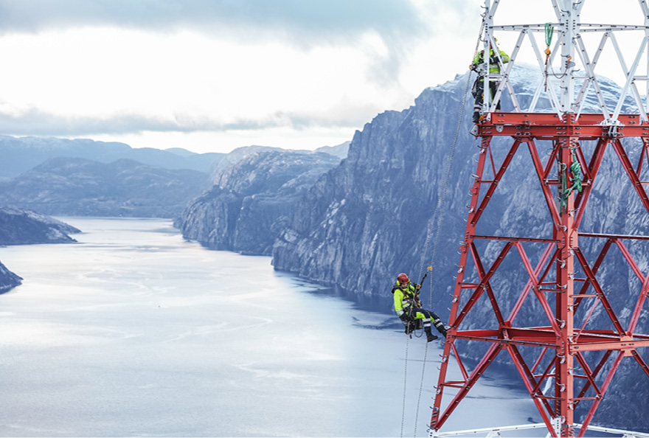
Foto: Sverre Hjørnevik
Viktige hendelser i 2022
- Stor oppmerksomhet rundt høye energipriser, energisikkerhet, og den usikre energisituasjonen i Europa. Statnett vurderte kraftsituasjonen for Sør-Norge som stram fra slutten av mai til slutten av november.
- Store prisforskjeller mot Statnetts handelspartnere og innad i Norge førte til rekordhøye flaskehalsinntekter. Disse skal tilbakeføres til brukerne av nettet i form av lavere nettleie.
Statens eierskap
Staten er eier i Statnett fordi selskapet eier transmisjonsnettet og er systemansvarlig for det norske kraftsystemet. Statens mål som eier er en samfunnsøkonomisk rasjonell drift og utvikling av det sentrale overføringsnettet for kraft.
Statens eierandel: 100 pst.
Olje- og energidepartementet
Oppnåelse av statens mål
Statnett skal sørge for at det til enhver tid er momentan balanse mellom produksjon og forbruk av strøm i Norge. Statnett skal velge samfunnsøkonomisk rasjonelle løsninger, som innebærer at fordelene og nytten for samfunnet skal overstige ulemper og kostnader ved tiltakene. Statnett gjør grundige vurderinger av samfunnsøkonomisk lønnsomhet før det tas investeringsbeslutninger på større oppgraderinger og nye nettprosjekter. Prosjekter som meddeles konsesjon skal være samfunnsøkonomisk lønnsomme.
Leveringspåliteligheten og forsyningssikkerheten i transmisjonsnettet var tilfredsstillende i 2022. Statnett har som målsetning å være 100 pst. kostnadseffektiv over tid i henhold til kravene i gjeldende regulering fastsatt av Reguleringsmyndigheten for energi (RME).
Ambisjoner, mål og strategier
Statnett skal sørge for god forsyningssikkerhet til samfunnet og en rasjonell nettutbygging som møter samfunnets behov, samt legge til rette for et velfungerende kraftmarked. Gjennom sin virksomhet bidrar Statnett med å tilrettelegge for omstillingen til en verdiskapende og konkurransedyktig lavutslippsøkonomi. Bærekraft og sikkerhet skal ligge til grunn for hele Statnetts virksomhet.
Selskapets overordnede mål og resultater 2022 (utvalg)
 | Langsiktig mål | Indikator | Mål 2022 | Resultat 2022 (2021)
Sektorpolitisk måloppnåelse | Samfunnsøkonomisk lønnsomhet * | - | - | -
Effektiv drift | 100 % effektiv over tid | Basert på RMEs måling og vurdering** | 100 % | 98,9 % (100 %)
* Se omtale under «Oppnåelse av statens mål».
** Reguleringsmyndigheten for energi (RME) måler utviklingen i Statnetts effektivitet ved hjelp av en effektivitetsanalyse som sammenligner Statnetts årlige kostnader med deres historiske kostnadsnivå. Indikator er korrigert for overføringstap. Utfallet av en slik måling vil imidlertid bli påvirket av aktivitetsnivået i selskapet, og effektiviteten vil variere i tråd med dette.
Resultatregnskap (mill. kroner) | 2022 | 2021
Driftsinntekter | 22 993 | 14 412
Driftsresultat (EBIT) | 8 433 | 4 846
Resultat før skatt og minoritet | 7 630 | 4 239
Skattekostnad | 1 680 | 932
Resultat etter skatt og minoritet | 5 949 | 3 307
Balanse
Sum eiendeler | 87 184 | 84 446
- Hvorav kontantbeholdning | 2 507 | 2 387
Sum egenkapital | 26 978 | 21 467
- Hvorav minoriteter
Sum gjeld og forpliktelser | 60 206 | 62 979
- Hvorav rentebærende gjeld | 48 440 | 53 920
Offentlig kjøp/tilskudd
Kjøp | 0 | 0
Tilskudd | 0 | 0
Verdier og utbytte
Utbytte for regnskapsåret | 296 | 737
Utbytte til staten | 296 | 737
Tilbakebetaling av kapital | 0 | 0
Kapitalinnskudd fra staten | 0 | 0
Finansielle nøkkeltall
Sysselsatt kapital | 75 418 | 75 387
Driftsmargin (EBIT) | 37 % | 33,6 %
Egenkapitalandel | 30,9 % | 25,4 %
Netto kontantstrøm fra drift | 9 274 | 8211
Netto kontantstrøm fra investeringer | -4 637 | -6335
Andre nøkkeltall
Antall ansatte | 1657 | 1 647
Andel ansatte i Norge | 100 % | 100 %
Andel kvinner i konsernledelsen/selskapets ledergruppe | 63 % | 50 %
Andel kvinner i selskapet totalt | 27 % | 26 %
Klimagassutslipp (tonn CO2-ekvivalenter)*
Scope 1 | 12 929 | 13 450
Scope 2 | 29 993 | 21 068
Scope 3 | 110 481 | 2 484
Scope 3 - det rapporteres på følgende kategorier: | A, B, C, D, E, F, G, H**
*Statnett har foretatt en reklassifisering av utslipp som får konsekvenser for historiske data. Se Års- og bærekraftsrapporten for fullstendig klimagassregnskap inkl. nye historiske tall.
**Se side 52 for forklaring av utslippskategorier.
Klimamål
Statnett skal kutte utslipp (scope 1,2 og 3) i tråd med Parisavtalens mål om å begrense global oppvarming til godt under to grader.* Statnett skal ha vitenskapsbaserte mål. Mål og tiltak skal tredjepartsverifiseres.
2025: 25 pst. reduksjon av direkte påvirkbare utslipp*.
2030: Redusere bruk av SF6 gass og SF6-utslipp, for å bli helt SF6-frie innen 2050.
2050: Vitenskapsbasert mål om netto Netto nullutslipp i 2050.
* Se Statnetts års- og bærekraftsrapport s. 28 for ytterligere forklaring av målene og informasjon om hva som inkluderes i direkte påvirkbare utslipp.

Statskog SF
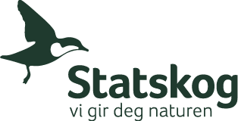
Statskog er landets største grunneier og forvalter nær en femtedel av Norges fastlandsareal. Dette er i all hovedsak fjell- og utmarksareal. Selskapet ivaretar og utvikler verdier på fellesskapets grunn og er en garantist for allmennhetens tilgang til jakt, fiske og friluftsopplevelser i norsk natur. Statskog er også landets største skogeier med om lag 6 prosent av det samlede produktive skogarealet i Norge. Statskog har kommersiell virksomhet innenfor skogbruk, utmarksforvaltning og annen areal- og eiendomsforvaltning. Selskapet ble etablert i 1993 ved omdanning fra Direktoratet for statens skoger. Statskog har hovedkontor i Namsos.
Styret: Gunnar Olofsson (styreleder), Eli Reistad (nestleder), Ole Johan Jonsson Eira, Ellen Tveit Klingenberg, Olav Ingebjørn Moe, Øystein Sundnes*, Siw Anita Kvam*
*valg av de ansatte
Administrerende direktør: Gunnar Lien
Revisor: KPMG AS
Nettside: www.statskog.no
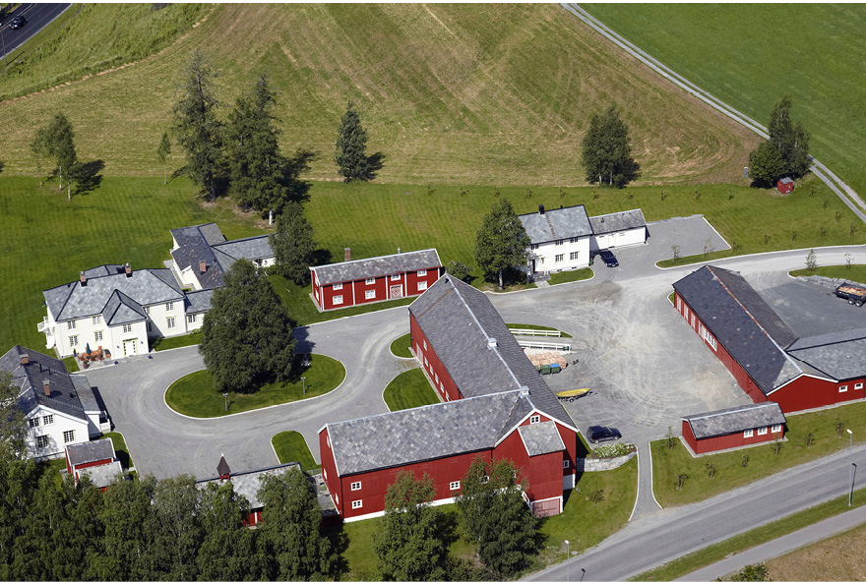
Foto: AS Meraker Brug
Viktige hendelser i 2022
- Statskog kjøpte AS Meraker Brug etter betydelig konkurranse med andre kjøpere. Innkjøpt areal utgjør om lag 1,2 millioner dekar, hvorav 200 000 dekar produktiv skog. Eiendommene ligger i Meråker, Stjørdal, Malvik og Steinkjer kommune og representerer betydelige verdier innenfor skog og fornybar energi, eiendomsutvikling, jakt, fiske og friluftsliv.
- Høye strømpriser gav høye inntekter fra utleie av areal til vann- og vindkraft.
Statens eierskap
Staten er eier i Statskog for å ha kontroll over viktige skog- og utmarksarealer samt å sikre bærekraftig forvaltning av statlige skog- og fjelleiendommer med tilhørende ressurser, herunder å legge til rette for allmennhetens behov for jakt-, fiske- og friluftslivstilbud med videre. Statens mål som eier er bærekraftig forvaltning av arealene, gjennom effektiv drift og tilfredsstillende økonomisk resultat over tid.
Statens eierandel: 100 pst.
Landbruks- og matdepartementet
Oppnåelse av statens mål
I 2022 var det høy aktivitet knyttet til jakt, fiske og friluftsliv på Statskogs eiendommer. Antall småviltjegere gikk opp til 15 306. Avvirkningen i skogen i 2022 var på nivå med 2021. Avvirkningen vil være på et moderat nivå i de nærmeste årene som følge av skogens alderssammensetning. I 2022 var resultatet fra den løpende driften 166 mill. kroner. Dette skyldes først og fremst høye energipriser, men også høye tømmerpriser og stram kostnadskontroll. I resultatet fra den løpende driften holdes poster som eiendomssalg, skogverninntekter og kostnader knyttet til ivaretakelse av kulturminner utenfor.
Ambisjoner, mål og strategier
Ambisjonen er bærekraftig forvaltning av statens skog- og fjelleiendommer. Dette skal nås gjennom å tilrettelegge for allmennhetens tilgang til jakt, fiske og friluftsliv, bærekraftig skogbruk med lavt avtrykk på biologisk mangfold, og langsiktig lønnsomhet gjennom nye løpende inntekter fra eiendommene.
Selskapets overordnede mål og resultater 2022 (utvalg)
 | Langsiktig mål | Indikator | Mål 2022 | Resultat 2022 (2021)
Sektorpolitisk måloppnåelse | Allmennhetens tilgang til jakt | Antall unike småviltjegere | 15 000 | 15 306  (14 832)
 | Bærekraftig skogsdrift | Antall miljøavvik i skogbruket | < 50 | 79  (93)
 | Bærekraftig forvaltning av naturressursene | Uttak av rypebestand | < 15 % | 3,8 %  (4,8 %)
 |  | Avvirkningsvolum i m3 | 250 000 | 238 000  (232 000)
Virksomhet i konkurranse med andre
Bærekraftig verdiskaping | Langsiktig lønnsomhet | Resultat fra løpende drift* | 32 mill. kr. | 166 mill. kr.  (41)
*I dette resultatet før skatt er poster som eiendomssalg, skogverninntekter og kostnader knyttet til ivaretakelse av kulturminner holdt utenfor.
Resultatregnskap (mill. kroner) | 2022 | 2021
Driftsinntekter | 484 | 331
Driftsresultat (EBIT) | 160 | 33
Resultat før skatt og minoritet | 168 | 39
Skattekostnad | 32 | 5
Minoritetsandel | 1 | 0
Resultat etter skatt og minoritet | 135 | 33
Balanse
Sum eiendeler | 4 869 | 2 020
- Hvorav kontantbeholdning | 124 | 124
Sum egenkapital | 4 290 | 1 906
- Hvorav minoriteter | 3 | 4
Sum gjeld og forpliktelser | 579 | 114
- Hvorav rentebærende gjeld | 300 | -
Offentlig kjøp/tilskudd
Kjøp: Landbruks- og matdepartementet | 14 | 14
Tilskudd | 0 | 0
Verdier og utbytte
Utbytte for regnskapsåret | 102,8 | 25,1
Utbytteandel | 76,15 % | 76,1 %
Gj. utbytteandel siste fem år | 74,8 % | 74,3 %
Utbytte til staten | 102,8 | 25,1
Tilbakebetaling av kapital | 0 | 0
Kapitalinnskudd fra staten | 2350 | 0
Finansielle nøkkeltall
Sysselsatt kapital | 4589 | 1 906
Driftsmargin (EBIT) | 33 % | 10 %
Egenkapitalandel | 88 % | 94 %
Netto kontantstrøm fra drift | 53 | 31
Netto kontantstrøm fra investeringer | -2706 | -33
Andre nøkkeltall
Antall ansatte | 116 | 113
Andel ansatte i Norge | 100 % | 100 %
Andel kvinner i konsernledelsen/selskapets ledergruppe | 29 % | 25 %
Andel kvinner i selskapet totalt | 36 % | 35 %
Klimagassutslipp (tonn CO2-ekvivalenter)
Scope 1 | 154 | 142
Scope 2 | 6 | 6
Scope 3 | 4 374 | 4 147
Scope 3 - det rapporteres på følgende kategorier: | B,J*
* Se side 52 for forklaring av utslippskategorier.
Klimamål
2025: Redusere utslipp av klimagasser på 50 pst. fra 2020-nivå.
2030: Utnytte skogens evne til å binde CO2
Legge til rette for økt produksjon av fornybar energi
2050: *
* ikke tilgjengelig.

Store Norske Spitsbergen Kulkompani AS
Store Norske Spitsbergen Kulkompani (Store Norske) driver kullvirksomhet i Gruve 7, boligvirksomhet og forvaltning av næringsbygg, logistikktjenester, prosjekter innenfor fornybar energi og en besøksgruve på Svalbard. I tillegg er Store Norske ansvarlig for oppryddingen av den tidligere kullvirksomheten i Svea og Lunckefjell. Selskapet ble stiftet i 1916 og har hovedkontor i Longyearbyen.
Styret: Annette M. Justad (styreleder), Johnny Undeli (nestleder), Dina E. Aune, Bente Lillestøl, Birger Nilsen, Rune Mjelde*, Malte Michel Jochmann *
*valgt av de ansatte
Administrerende direktør: Jan Morten Ertsaas
Revisor: PwC AS
Nettside: www.snsk.no
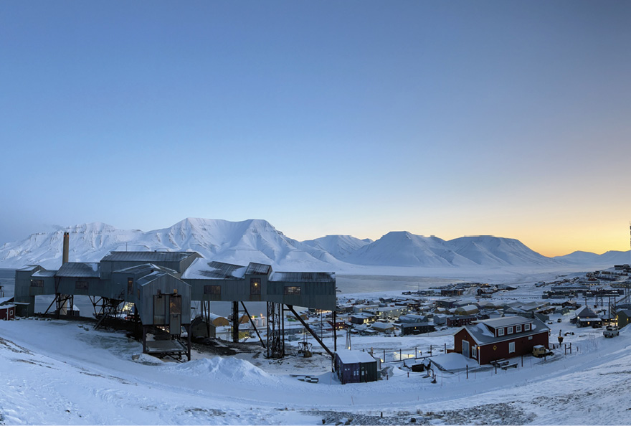
Foto: Store Norske
Viktige hendelser i 2022
- Driften i Gruve 7 ble utvidet i to år, til 2025, basert på restlevetid og markedsforhold.
- Oppryddingsprosjektet i Svea og Lunckefjell hadde god fremdrift og ligger fremdeles an til å bli fullført i 2023. Arbeidsintensiv fase er ferdigstilt og nedbemanning gjennomført.
- Solcelleanlegg montert på utvalgte næringsbygg i Longyearbyen. Søknad om Svalbards første større bakkemonterte solcelleanlegg ble godkjent.
Statens eierskap
Staten er eier i Store Norske for å bidra til at samfunnet i Longyearbyen opprettholdes og videreutvikles på en måte som understøtter de overordnede målene i norsk svalbardpolitikk. Statens mål som eier er kostnadseffektiv og stabil produksjon av kull til kullkraftverket i Longyearbyen og kostnadseffektiv forvaltning og utvikling av boliger i Longyearbyen. For næringsbygg, industriell virksomhet og annen virksomhet er statens mål som eier høyest mulig avkastning over tid innenfor bærekraftige rammer.
Statens eierandel: 100 pst.
Nærings- og fiskeridepartementet
Oppnåelse av statens mål
Gruve 7 har levert kull til kullkraftverket i Longyearbyen iht. behov og uten kvalitetsavvik, og driften vurderes å ha vært effektiv. Store Norskes boligforvaltning har hatt effektiv drift, høy utleiegrad og har oppfylt boligbehovene til prioriterte leietakere.
For den delen av virksomheten som er i konkurranse med andre, næringseiendom og logistikk, hadde selskapet en egenkapitalrentabilitet på -2 pst. i 2022. For disse virksomhetene var 2022 et driftsmessig godt år, men avskrivninger etter gjennomførte mor-/ datterfusjoner og økte rentekostnader ga negativt resultat for næringseiendom.
Konsernet har gjennom året økt den strategiske satsingen knyttet til drift og utvikling av næringsbygg i Longyearbyen.
Ambisjoner, mål og strategier
All virksomhet i selskapet skal, som det mest tungtveiende hensynet, utøves for å understøtte de overordnede målene i norsk svalbardpolitikk. Målet skal oppnås gjennom forvaltning av boliger, utvikling og lønnsom drift av næringsbygg, logistikktjenester, besøksgruve og energiløsninger i Arktis. Grunnlaget for all virksomhet i selskapet skal være fremtidsrettet, bærekraftig og hensynta klimarisiko og naturrisiko.
Selskapets overordnede mål og resultater 2022 (utvalg)
 | Langsiktig mål | Indikator | Mål 2022 | Resultat 2022 (2021)
Sektorpolitisk måloppnåelse | Sikker gruvedrift | Ant. skader med og uten fravær pr. million arbeidstime (H2) | 15 | 12,4
 | Foregangsbedrift for gode arbeidsvilkår | Andel lokale tjenesteleverandører revidert (mht. lønns og arbeidsvilkår) | 100 % | 100 %  (100 %)
 | Stabil kullforsyning til energiverket i Longyearbyen | Levere volum og kvalitet iht. behov | 100 % | 100 %
 | Effektiv forvaltning av boligporteføljen | Utleie pr. leietakerkategori | Løse prioriterte leietageres boligbehov | Oppfylt
Effektiv drift | Kostnadseffektiv gruvedrift | Kontantstrøm fra driften, uten tilskudd | -30 mill. | +19,9 mill.  (-42,8 mill.)
 | Effektiv forvaltning av boligporteføljen | Utleiegrad | 95 % | 95 %  (97 %)
 | Kostnadseffektiv gjennomføring av miljøprosjektet i Svea | Total kostnadsramme 2019–2025 | 1,6 mrd. | 1,6 mrd.
Virksomhet i konkurranse med andre
Arktisk logistikk | Lønnsom drift | Avkastning på egenkapital ROE (før skatt)* | 23 % | 78 % (44 %)
Næringsbygg | Lønnsom drift | ROE (før skatt)* | 7,5 % | -0,3 % (5,8 %**)
Besøksgruve | Lønnsom drift | ROE (før skatt) | 108 % | 95 % (34 %)
Konsern | Bidra til lønnsomme og helårlige arbeidsplasser | Andel helårlige årsverk | 90 % | 94 % (86 %)
*ROE er beregnet som resultat fra eiendomsselskaper ift. kapital i Store Norske Næringsbygg AS da underkonsernregnskap ikke foreligger.
**Næringsbygg var i drift i 6 mnd. i 2021, men avkastning er beregnet som for et helt driftsår.
Resultatregnskap (mill. kroner) | 2022 | 2021
Driftsinntekter | 389 | 283
Driftsresultat (EBIT) | 43,3 | -182
Resultat før skatt og minoritet | 34,6 | -186
Skattekostnad | -3,6 | 7
Minoritetsandel | 0 | 0
Resultat etter skatt og minoritet | 38,2 | 194
Balanse
Sum eiendeler | 1 786 | 1685
- Hvorav kontantbeholdning | 348 | 317
Sum egenkapital | 34,5 | -418
- Hvorav minoriteter | 0 | 0
Sum gjeld og forpliktelser | 1 751 | 2103
- Hvorav rentebærende gjeld | 686 | 495
Offentlig kjøp/tilskudd
Kjøp | 0 | 0
Tilskudd: Nærings- og fiskeridepartementet | 341 | 484,8
Verdier og utbytte
Utbytte for regnskapsåret | 3,9 | 0
Utbytteandel | 10,2 % | 0 %
Gj. utbytteandel siste fem år | 2 % | 0 %
Utbytte til staten | 0 | 0
Tilbakebetaling av kapital | 0 | 0
Kapitalinnskudd fra staten | 16 | 318
Finansielle nøkkeltall
Sysselsatt kapital | 721 | 77
Driftsmargin (EBIT) | 11 % | -64,3 %
Egenkapitalandel | 2 % | -25 %
Netto kontantstrøm fra drift | -473 | -59
Netto kontantstrøm fra investeringer | -97,6 | -838
Andre nøkkeltall
Antall ansatte | 132 | 134
Andel ansatte i Norge | 100 % | 100 %
Andel kvinner i konsernledelsen/selskapets ledergruppe | 30 % | 22 %
Andel kvinner i selskapet totalt | 21 % | 16 %
Klimagassutslipp (tonn CO2-ekvivalenter)
Scope 1 | 7 558 | 7 040
Scope 2 | 4 199 | 4 007
Scope 3 | 1 198 | 676
Scope 3 - det rapporteres på følgende kategorier: | B,C*
*Se side 52 for forklaring av utslippskategorier.
Klimamål
2025: *
2030: 80 pst. reduksjon av klimagassutslipp i forhold til 2021
2050: **
* Konsernet har foreløpig ikke detaljerte klimaregnskap som muliggjør gode delmål for 2025.
** De største kuttene forventes innen 2030 og selskapet fokuserer på dette arbeidet. Det er ikke utarbeidet mål for 2050 enda.

Talent Norge AS
Talent Norge bidrar med å gi kompetanse, utviklingsmuligheter og økonomisk støtte til kunstneriske talenter. Selskapet prioriterer satsinger rettet mot talenter som befinner seg i perioden før eller like etter endt kunstfaglig utdanning. Målgruppen er både utøvende og skapende kunstnere, innenfor alle kunstformer og -uttrykk. Talent Norge samarbeider med toneangivende organisasjoner, institusjoner og miljøer innenfor norsk kulturliv. Selskapet ble etablert i 2015. Talent Norge har hovedkontor i Oslo.
Styret: Tom Remlov (styreleder), Audhild Dahlstrøm, Elisabeth Grieg, Siren Sundland, Ingrid Røynesdal, Jarle Aambø, Lucas H. Weldeghebriel
Administrerende direktør: Maria Jørstad
Revisor: Deloitte AS
Nettside: www.talentnorge.no
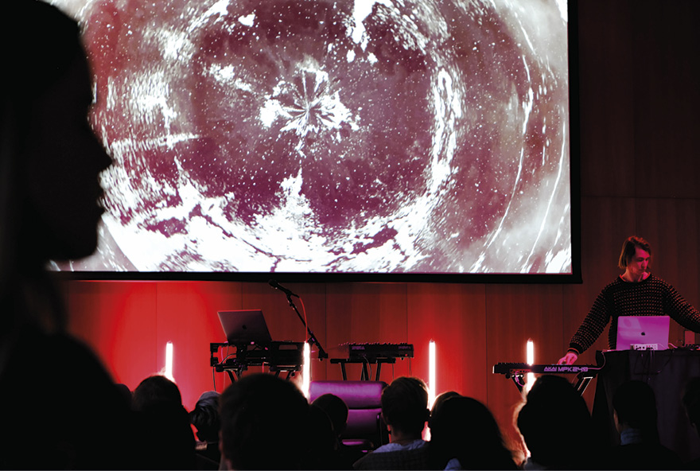
Foto: Lene Christensen
Viktige hendelser i 2022
- Virksomheten har styrket arbeidet med vekst i regionene, lagt grunnlaget for videreføring og utvidelse av regionale samarbeid.
- Virksomheten har flyttet til gode kontorlokaler på Operaen i Oslo, og er kommet tett på et av de fremste prestasjonsmiljøene i landet.
- Det er vedtatt 21 videreføringer og 7 nye talentprogrammer i løpet av 2022. Tilsammen har Talent Norge 54 aktive programmer.
Statens eierskap
Staten er eier i Talent Norge for å bidra til utvikling av de fremste talentene i Norge i et samarbeid mellom staten og private aktører, og slik bidra til et kulturliv på høyt internasjonalt nivå og flere kunstnere i verdensklasse. Statens mål som eier er bidra til utvikling av de fremste kunstneriske talentene i Norge.
Statens eierandel: 33,3 pst.
Kultur- og likestillingsdepartementet
Oppnåelse av statens mål
Talent Norge sikrer målrettet finansiering til talentkultur med resultater på internasjonalt nivå. Talent Norge når ut i stadig flere regioner og er tydelige i ambisjonene om å etablere et tilgjengelig tilbud for talenter over hele landet. Selskapet ser et betydelig potensial for vekst gjennom samarbeid med private partnere, men samtidig er det offentliges satsing og bidrag en nøkkel for tilliten i dialogen med de private. Fra 2015 har Talent Norge utløst om lag 606 mill. kroner til talentprogram, hvorav 56 pst. fra private og andre givere.
Ambisjoner, mål og strategier
Talent Norge bidrar til et balansert tilbud på toppnivå over hele landet hva gjelder talentutvikling innen kunst og kultur. Selskapet har hovedmål om å få frem flere talenter og gjøre de beste bedre, og jobber målrettet sammen med partnere og program om dette. I strategiperioden vil Talent Norge styrke regionale satsninger; gi rom for unge talenter og arbeide for et likestilt og allsidig kulturliv.
Selskapets overordnede mål og resultater 2022 (utvalg)
 | Langsiktig mål | Indikator | Mål 2022 | Resultat 2022 (2021)
Sektorpolitisk måloppnåelse | Sammen med lokale, regionale og nasjonale bidragsytere utløser vi betydelige midler til langsiktige satsinger | Andel tilskudd private og andre aktører av totalt tilskudd | 50 % | 56 % (59 %)
 |  | Antall bidragsytere som har gitt tilskudd som er inntektsført - private og andre | 9 | 5 (9)
Effektiv drift | Lave administrasjonskostnader | Andel administrasjonskostnader av totale inntekter | < 5 % | 3,3 % (3,6 %)

Resultatregnskap (mill. kroner) | 2022 | 2021
Driftsinntekter | 120 | 123,8
Driftsresultat (EBIT) | -0,5 | 0
Resultat før skatt og minoritet | 0,1 | 0,1
Skattekostnad | 0 | 0
Resultat etter skatt og minoritet | 0,1 | 0,1
Balanse
Sum eiendeler | 141,5 | 130
- Hvorav kontantbeholdning | 104,6 | 92,9
Sum egenkapital | 8,1 | 8
Sum gjeld og forpliktelser | 133,3 | 121,8
- Hvorav rentebærende gjeld | 0 | 0
Offentlig kjøp/tilskudd
Kjøp: (legg inn hvem som er kjøper) | 0 | 0
Tilskudd: Kultur- og likestillingsdepartementet | 58,2 | 57,2
Verdier og utbytte
Utbytte for regnskapsåret | 0 | 0
Gj. utbytteandel siste fem år | 0 % | 0 %
Finansielle nøkkeltall
Sysselsatt kapital | 8,1 | 8
Driftsmargin (EBIT) | -0,4 % | -0,2 %
Egenkapitalandel | 5,7 % | 7,7 %
Netto kontantstrøm fra drift | 11,7 | 8,1
Netto kontantstrøm fra investeringer | 0 | 0
Andre nøkkeltall
Antall ansatte | 11 | 8
Andel ansatte i Norge | 100 % | 100 %
Andel kvinner i konsernledelsen/selskapets ledergruppe | 60 % | 60 %
Andel kvinner i selskapet totalt | 45 % | 50 %
Klimagassutslipp (tonn CO2-ekvivalenter)
Scope 1 | 0 | -
Scope 2* | - | -
Scope 3* | - | -
*ikke tilgjengelig
Klimamål
Selskapets klimamål skal behandles på styrenivå i 2023. Tiltak for reduksjon og påfølgende rapportering vil iverksettes i henhold til dette.

Trøndelag Teater AS
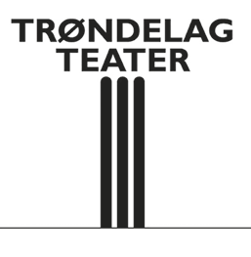
Trøndelag Teater er et region-/landsdelsteater og driver teatervirksomhet i Trondheim og omliggende regioner, inkludert turneer/gjestespill. Teatret ble etablert i 1937, og staten ble deleier i 1972. Trøndelag Teater er lokalisert i Trondheim.
Styret: Roar Leinan (styreleder), Åse Ryvarden (nestleder), Ingrid Sætherø, Daniel Johansen, Ellinor Marita Jåma, Janne Kokkin*, Steffen Telstad*
*valgt av de ansatte
Administrerende direktør: Elisabeth Egseth Hansen
Revisor: PwC AS
Nettside: www.trondelag-teater.no
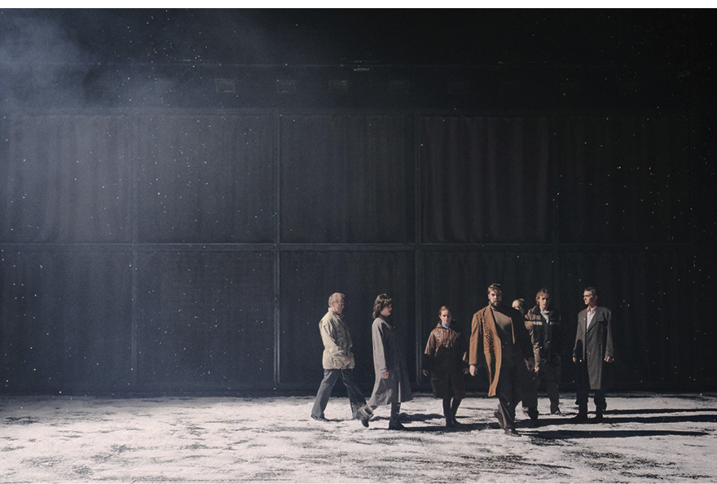
Foto: Johannes L.F. Sunde
Viktige hendelser i 2022
- Åpnet huset for flere lavterskelarrangement. Skeivt kulturår, konferanser og konserter.
- Trøndelag Teater Internasjonale Teaterskole flyttet i Trøndelag Teaters egne lokaler.
- Vedlikehold av fasade på verneverdig bygg.
Statens eierskap
Staten er eier i Trøndelag Teater for å bidra til at alle kan få tilgang til scenekunst. Statens mål som eier er høy kunstnerisk kvalitet til et bredt publikum.
Statens eierandel: 66,67 pst.
Kultur- og likestillingsdepartementet
Oppnåelse av statens mål
Første kvartal var fortsatt preget av koronapandemien, med både avlysninger og publikumsbegrensninger. Publikumstallet var per 31.12.2022 på vei opp etter pandemien, og teatret endte med totalt 68 613 besøkende, mot 22 233 i 2021. Totalt ble det vist 411 forestillinger, mot 270 i 2021. Teatret avviklet 48 formidlingsarrangementer og 3 konserter i 2022. Trøndelag Teater har i løpet av året hatt flere gjestespill, skoleforestillinger, samarbeidsproduksjoner og forestilling med elever fra Trøndelag Teater Internasjonale Teaterskole. Repertoaret var bredt med både publikumssuksesser og kontroversielle forestillinger. Teatret opprettholder et høyt kunstnerisk nivå og kvalitet i produksjonene og jobber kontinuerlig for å sikre mangfold på scenen, blant publikum, og blant alle som jobber ved Trøndelag Teater.
Ambisjoner, mål og strategier
Trøndelag Teater skal engasjere, berøre og utvikle publikum med opplevelser av internasjonal klasse. Teatret skal:
- Skape overskudd som kan gi et større handlingsrom.
- Besøkes av flere og av et mer mangfoldig publikum.
- Bli mer synlige og spisse markedsføringen i henhold til ny markedsplan.
- Øke fokus på bærekraft og reduksjon av CO2-avtrykk.
Selskapets overordnede mål og resultater 2022 (utvalg)
 | Langsiktig mål | Indikator | Mål 2022 | Resultat 2022 (2021)
Sektorpolitisk måloppnåelse | Høy kunstnerisk kvalitet og bredt publikum | Totalt publikumsantall | 82 185 | 68 613
 |  | Antall forestillinger | 423 | 411
 |  | Antall formidlingsarrangement | 0 | 48
 |  | Antall produksjoner for barn og unge | 3 | 4
Effektiv drift | Økt handlingsrom med egeninntekt | Økte egeninntekter | > 18,2 mill. | 15,5 mill.

Resultatregnskap (mill. kroner) | 2022 | 2021
Driftsinntekter | 134 | 127
Driftsresultat (EBIT) | -5,3 | 5,4
Resultat før skatt og minoritet | -4,3 | 5,8
Skattekostnad | 0 | 0
Minoritetsandel | 0 | 0
Resultat etter skatt og minoritet | -4,3 | 5,8
Balanse
Sum eiendeler | 51,4 | 52
- Hvorav kontantbeholdning | 29,3 | 0
Sum egenkapital | 12,3 | 16,5
- Hvorav minoriteter | 0 | 0
Sum gjeld og forpliktelser | 39,1 | 35,5
- Hvorav rentebærende gjeld | 0 | 0
Offentlig kjøp/tilskudd
Kjøp: (legg inn hvem som er kjøper) | 0 | 0
Tilskudd: Staten | 84 | 87
Tilskudd: Trøndelag Fylkeskommune | 17,1
Tilskudd: Trondheim Kommune | 17,1 | 34
Verdier og utbytte
Utbytte for regnskapsåret | 0 | 0
Gj. utbytteandel siste fem år | 0 % | 0 %
Finansielle nøkkeltall
Sysselsatt kapital | 12,3 | 17
Driftsmargin (EBIT) | -4,0 % | 4,3 %
Egenkapitalandel | 23,9 % | 32 %
Netto kontantstrøm fra drift | 0,5 | 14
Netto kontantstrøm fra investeringer | -0,5 | 3
Andre nøkkeltall
Antall ansatte | 135 | 148
Andel ansatte i Norge | 100 % | 100 %
Andel kvinner i konsernledelsen/selskapets ledergruppe | 57 % | 57 %
Andel kvinner i selskapet totalt | 50 % | 50 %
Klimagassutslipp (tonn CO2-ekvivalenter)
Scope 1 | 0 | -
Scope 2 | 118 | -
Scope 3 | 31 | -
Scope 3 - det rapporteres på følgende kategorier: | A,B,C,D, L,O*
*Se side 52 for forklaring av utslippskategorier.
Klimamål
2025: Redusere klimautslipp i Scope 3 med 25 pst.
2030: Redusere klimautslipp i Scope 3 med 60 pst.
2050: Redusere klimautslipp i Scope 3 med 90 pst.

Universitetssenteret på Svalbard AS
Universitetssenteret på Svalbard (UNIS) gir studietilbud og driver forskning med utgangspunkt i Svalbards geografiske plassering i et høyarktisk område og fortrinnene dette gir gjennom bruk av naturen som laboratorium. Studietilbudet er et supplement til undervisningen ved universitetene på fastlandet og inngår i ordinære studieløp. UNIS har studieretningene arktisk biologi, arktisk geologi, arktisk geofysikk og arktisk teknologi.
Styret: Morten Hald (styreleder), Nina Frisak (nestleder), Robert Bjerknes, Brita Lisa Skjelkvåle, Ingrid Schjølberg, Stein Ove S. Johannessen, Siri Kalvig, Kåre Johansen*, Marius Opsanger Jonassen*, Nina Kristine Eriksen*, Oliver Hyatt Rapp**
*valgt av de ansatte **valgt av studentene
Administrerende direktør: Jøran Moen
Revisor: PwC AS
Nettside: www.unis.no
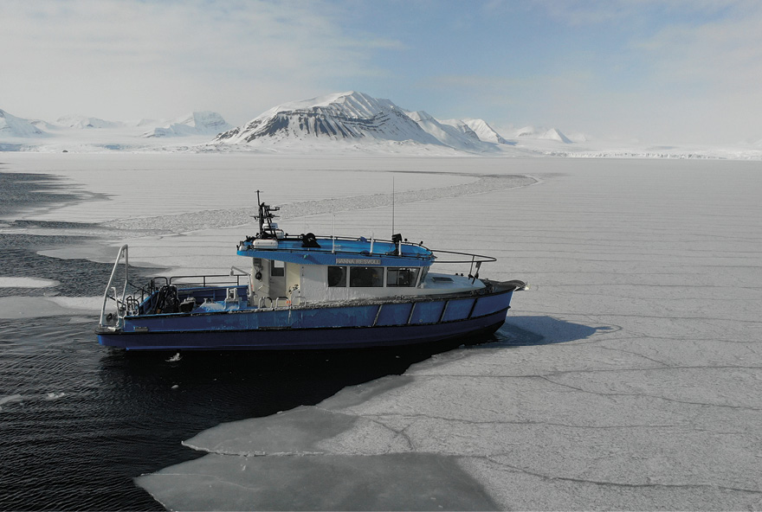
Foto: Marcos Porcires
Viktige hendelser i 2022
- UNIS’ strategiske pilotprosjekt «PermaMeteoCommunity» mottok «Frederik Paulsen Arctic Academic Action Award», som er en UArctic innovasjonspris.
- 90 pst. fornøyde studenter i studentenes nasjonal helse- og trivselsundersøkelse.
- Avtale med Longyearbyen lokalstyre og Store Norske om samarbeid om energiomstilling i Longyearbyen.
Statens eierskap
Staten er eier i UNIS for å ha en institusjon for universitetsstudier og forskning på Svalbard som bidrar til å støtte de overordnede målene i norsk svalbardpolitikk. Statens mål som eier er høyere utdanning og forskning av høy kvalitet som tar utgangspunkt i de naturgitte fortrinn som Svalbards beliggenhet i et høyarktisk område gir.
Statens eierandel: 100 pst.
Kunnskapsdepartementet
Oppnåelse av statens mål
UNIS har jobbet for å få utdanningsvirksomheten tilbake på nivået den var før pandemien. I 2022 hadde UNIS totalt 717 studenter og årsproduksjon på 208 studentårsverk, mot måltall på 220. UNIS bruker naturen som laboratorium. Da Russland invaderte Ukraina måtte UNIS slutte å innlosjere studenter i felt i Barentsburg og Pyramiden. UNIS måtte finne alternative løsninger for felt- og toktvirksomhet, noe som ble svært krevende både for studenter og ansatte.
Ambisjoner, mål og strategier
UNIS’ ambisjon er å utdanne neste generasjons arktiske eksperter og utvikle kunnskap for å håndtere lokale og globale utfordringer.
UNIS har som mål, i samarbeid med myndigheter og næringsliv, å utvikle kunnskap og utdanne kandidater, som skal bidra til at overgangen fra et kullsamfunn til et kunnskapsbasert fornybarsamfunn blir sikkert og kosteffektivt, og gir verdiskaping.
Hovedstrategien er å utnytte UNIS sitt største fortrinn som ligger i tilstedeværelse i Høy-Arktis, som er en forutsetning for å utvikle grunnleggende kunnskap om klimaendringene i atmosfæren og naturmiljøet på land og i hav, og fremskrive realistiske framtidsscenarier for de forventede endringene.
UNIS har utviklet en grønn strategi for å bekjempe klimaendringer.
Selskapets overordnede mål og resultater 2022 (utvalg)
 | Langsiktig mål | Indikator | Mål 2022 | Resultat 2022 (2021)
Sektorpolitisk måloppnåelse | Studentproduksjon | Studentårsverk | 220 | 208 (162)
 | Norske studenter | Programstudenter | 50 % | 45 % (60 %)
 | Publikasjoner | Nivå 1-2 | 150 | 138 (178)
 | Et fullt forsvarlig studie- og arbeidsmiljø | Personskader uten sykehusbehandling og sykefravær | 0 | 4 (3)
 |  | Personskader med sykehusbehandling | 0 | 1 (2)
 |  | Personskader med sykehusbehandling og sykefravær | 0 | 2 (0)

Resultatregnskap (mill. kroner) | 2022 | 2021
Driftsinntekter | 198 | 192
Driftsresultat (EBIT) | -3,2 | 6,6
Resultat før skatt og minoritet | -0,8 | 7
Skattekostnad | 0 | 0
Minoritetsandel | 0 | 0
Resultat etter skatt og minoritet | -0,8 | 7
Balanse
Sum eiendeler | 133 | 146
- Hvorav kontantbeholdning | 61,7 | 90,0
Sum egenkapital | 59,3 | 60,1
- Hvorav minoriteter | 0 | 0,0
Sum gjeld og forpliktelser | 133 | 146
- Hvorav rentebærende gjeld | 0 | 0,0
Offentlig kjøp/tilskudd
Kjøp: Statsbygg (gevinst ved kjøp av UNIS sine boliger) | 0 | 111
Tilskudd: Kunnskapsdapartementet | 158 | 40,0
Tilskudd: Nærings- og Fiskeridepartementet | 1,0 | 1,0
Verdier og utbytte
Utbytte for regnskapsåret | 0 | 0,0
Gj. utbytteandel siste fem år | 0 % | 0 %
Finansielle nøkkeltall
Sysselsatt kapital | 59,3 | 60
Driftsmargin (EBIT) | -2 % | 3,4 %
Egenkapitalandel | 45 % | 41 %
Netto kontantstrøm fra drift | -15,0 | -110
Netto kontantstrøm fra investeringer | -13,3 | 132
Andre nøkkeltall
Antall ansatte | 121 | 119
Andel ansatte i Norge | 100 % | 100 %
Andel kvinner i konsernledelsen/selskapets ledergruppe | 33 % | 25 %
Andel kvinner i selskapet totalt | 43 % | 41 %
Klimagassutslipp (tonn CO2-ekvivalenter)
Scope 1 | 670 | -
Scope 2 | 1 239 | -
Scope 3 | 320 | -
Scope 3 - det rapporteres på følgende kategorier: | A, B, D*
*Se side 52 for forklaring av utslippskategorier.
Klimamål
2030: Redusere klimagassutslipp med 50 pst. med 2018-2019 som baseline.

AS Vinmonopolet
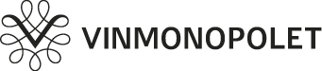
Vinmonopolet har enerett til salg av alkoholprodukter med mer enn 4,7 volumprosent alkohol til forbruker. Selskapet er ett av de viktigste virkemidlene i norsk alkoholpolitikk og bidrar til å begrense alkoholforbruket i samfunnet gjennom regulering av tilgjengeligheten. Det alkoholpolitiske ansvaret kommer til uttrykk gjennom effektiv sosial kontroll, holdningsskapende tiltak og fravær av kjøpepress. Selskapet ble etablert i 1922 og staten ble eier på 1930-tallet. Vinmonopolet har hovedkontor i Oslo.
Styret: Åsne Havnelid (styreleder), Sverre Helno (nestleder), Trine Stensen, Lars Jacob Tynes Pedersen, Øyvind Winther, Solveig Løhaugen, Helge Storvik*, Alf Ole Berglund*, Åse Engesæth*
*valgt av de ansatte
Administrerende direktør: Elisabeth Hunter
Revisor: PricewaterhouseCoopers AS
Nettside: www.vinmonopolet.no
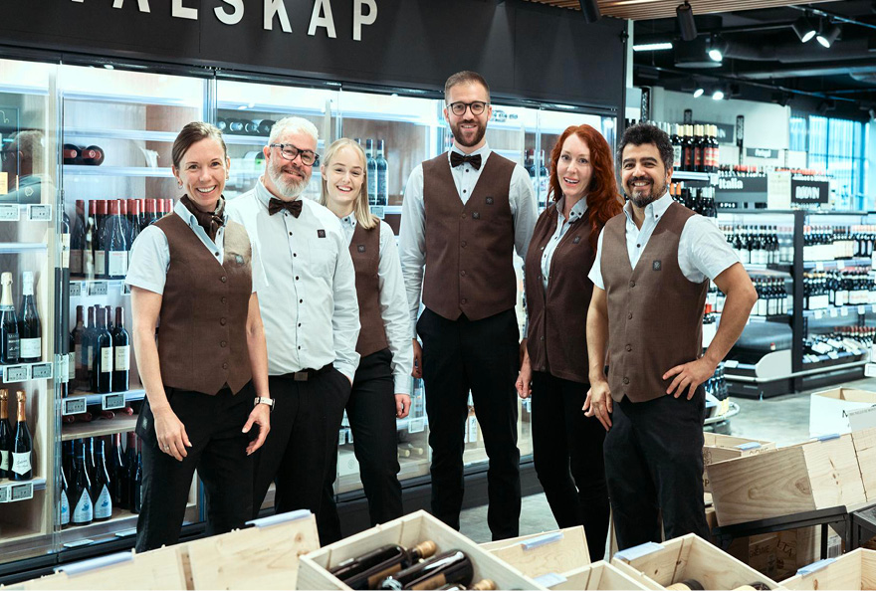
Foto: Jarle Hvidsten
Viktige hendelser i 2022
- Vinmonopolet rundet 100 år den 30. november.
- Ny strategi ble vedtatt av styret den 8. desember.
- Vinmonopolet toppet Kantar sin omdømmeundersøkelse for tiende året på rad.
Statens eierskap
Staten er eier i Vinmonopolet for å sikre fravær av privatøkonomiske interesser som motiverende for salg av alkoholholdig drikk over 4,7 volumprosent alkohol og bidra til omsetning i kontrollerte former. Statens mål som eier er å begrense skadevirkningene av alkohol for den enkelte og for samfunnet.
Statens eierandel: 100 pst.
Helse- og omsorgsdepartementet
Oppnåelse av statens mål
Selskapet leverte 96,4 pst. på selskapets sektorpolitiske mål i 2022, dvs. resultat på alderskontroll i butikk. Gjennomsnittlig oppnåelse av selskapets sektorpolitiske mål de siste fem årene har vært 93,6 pst. Effektiviteten målt som avkastning på sysselsatt kapital var på 41,9 pst. i 2022. De siste 5 årene har gjennomsnittlig avkastning på sysselsatt kapital vært på 60,5 pst.
Ambisjoner, mål og strategier
Vinmonopolet skal sikre et ansvarlig salg og en regulert tilgjengelighet av alkohol, og dermed bidra til å begrense alkoholkonsumet og skadevirkningene av alkohol for den enkelte og samfunnet som helhet.
I Vinmonopolets strategi framgår det at selskapet skal utvikle seg i takt med folkets forventninger og behov, innenfor rammebetingelsene. Målet er å være en faghandel i verdensklasse og en foregangsvirksomhet innen bærekraft. Medarbeiderne er selskapets viktigste ressurs, og målet er at selskapets ansatte er rå på fag, stolt hver dag og best sammen som lag.
Selskapets overordnede mål og resultater 2022 (utvalg)
 | Langsiktig mål | Indikator | Mål 2022 | Resultat 2022 (2021)
Sektorpolitisk måloppnåelse | Sikre ansvarlig salg av alkohol og sørge for at omsetningen av alkohol skjer i kontrollerte former | Andel mystery shoppere spurt om legitimasjon. Alle butikker testes i 24 kontroller hvert år | 95 % | 96,4 % (93,2 %)
 | Sikre hele Norges befolkning tilgang til Vinmonopolets tjenester | Prosentvis andel av befolkningen som bor i en kommune med Vinmonopol eller nærmere enn 30 km til nærmeste vinmonopolbutikk | 97 % | 97,8 % (97,8 %)
Effektiv drift | Ha en mest mulig kostnadseffektiv drift uten at dette kommer i konflikt med samfunnsoppdraget. | Avkastning på sysselsatt kapital | 10 % | 41,9 % (84,5 %)

Resultatregnskap (mill. kroner) | 2022 | 2021
Driftsinntekter | 18 434 | 21 701
Driftsresultat (EBIT) | 288 | 623
Resultat før skatt og minoritet | 326 | 643
Skattekostnad | 72 | 142
Minoritetsandel
Resultat etter skatt og minoritet | 254 | 501
Balanse
Sum eiendeler | 4 753 | 5 413
- Hvorav kontantbeholdning | 2 493 | 3 101
Sum egenkapital | 889 | 665
- Hvorav minoriteter
Sum gjeld og forpliktelser | 3 865 | 4 748
- Hvorav rentebærende gjeld | 0 | 0
Offentlig kjøp/tilskudd
Kjøp | 0 | 0
Tilskudd: Nærings- og fiskeridepartementet | 0 | 0
Verdier og utbytte
Utbytte for regnskapsåret | 127 | 401
Utbytteandel | 50 % | 80 %
Gj. utbytteandel siste fem år | 56 % | 56 %
Utbytte til staten | 127 | 401
Tilbakebetaling av kapital | 0 | 0
Kapitalinnskudd fra staten | 0 | 0
Finansielle nøkkeltall
Sysselsatt kapital | 889 | 665
Driftsmargin (EBIT) | 2 % | 3 %
Egenkapitalandel | 19 % | 12 %
Netto kontantstrøm fra drift | -546 | 488
Netto kontantstrøm fra investeringer | -66 | -63,3
Andre nøkkeltall
Antall ansatte | 2014 | 1935
Andel ansatte i Norge | 100 % | 100 %
Andel kvinner i konsernledelsen/selskapets ledergruppe | 29 % | 43 %
Andel kvinner i selskapet totalt | 65 % | 66 %
Klimagassutslipp (tonn CO2-ekvivalenter)
Scope 1 | 12,7 | 15,9
Scope 2* | 6 603 | 6 561
Scope 3 | 151 196 | 184 337
Scope 3 - det rapporteres på følgende kategorier: | A, B, C, D, E, F, H, K**
*Markedsbaserte tall.
**Se side 52 for forklaring av utslippskategorier.
Klimamål
2025: Redusere klimagassutslipp med 32 pst.*
2030: Redusere klimagassutslipp med 55 pst.*
* referanseår 2018

Selskapene som ikke er kategorisert
Tre av selskapene i statens portefølje er ikke kategorisert.

Folketrygdfondet
Styret: Siri Teigum (leder), Bjørn Østbø, Einar Westby, Liselott Kilaas, Tørres Trovik, Frances Eaton, Elisabeth Maråk Støle, Tine Fossland*, Aleksander Smerkerud*
Administrerende direktør: Kjetil Houg
Revisor: KPMG AS
Nettside: www.folketrygdfondet.no/nb
Statens eierandel: 100 pst.
Finansdepartementet
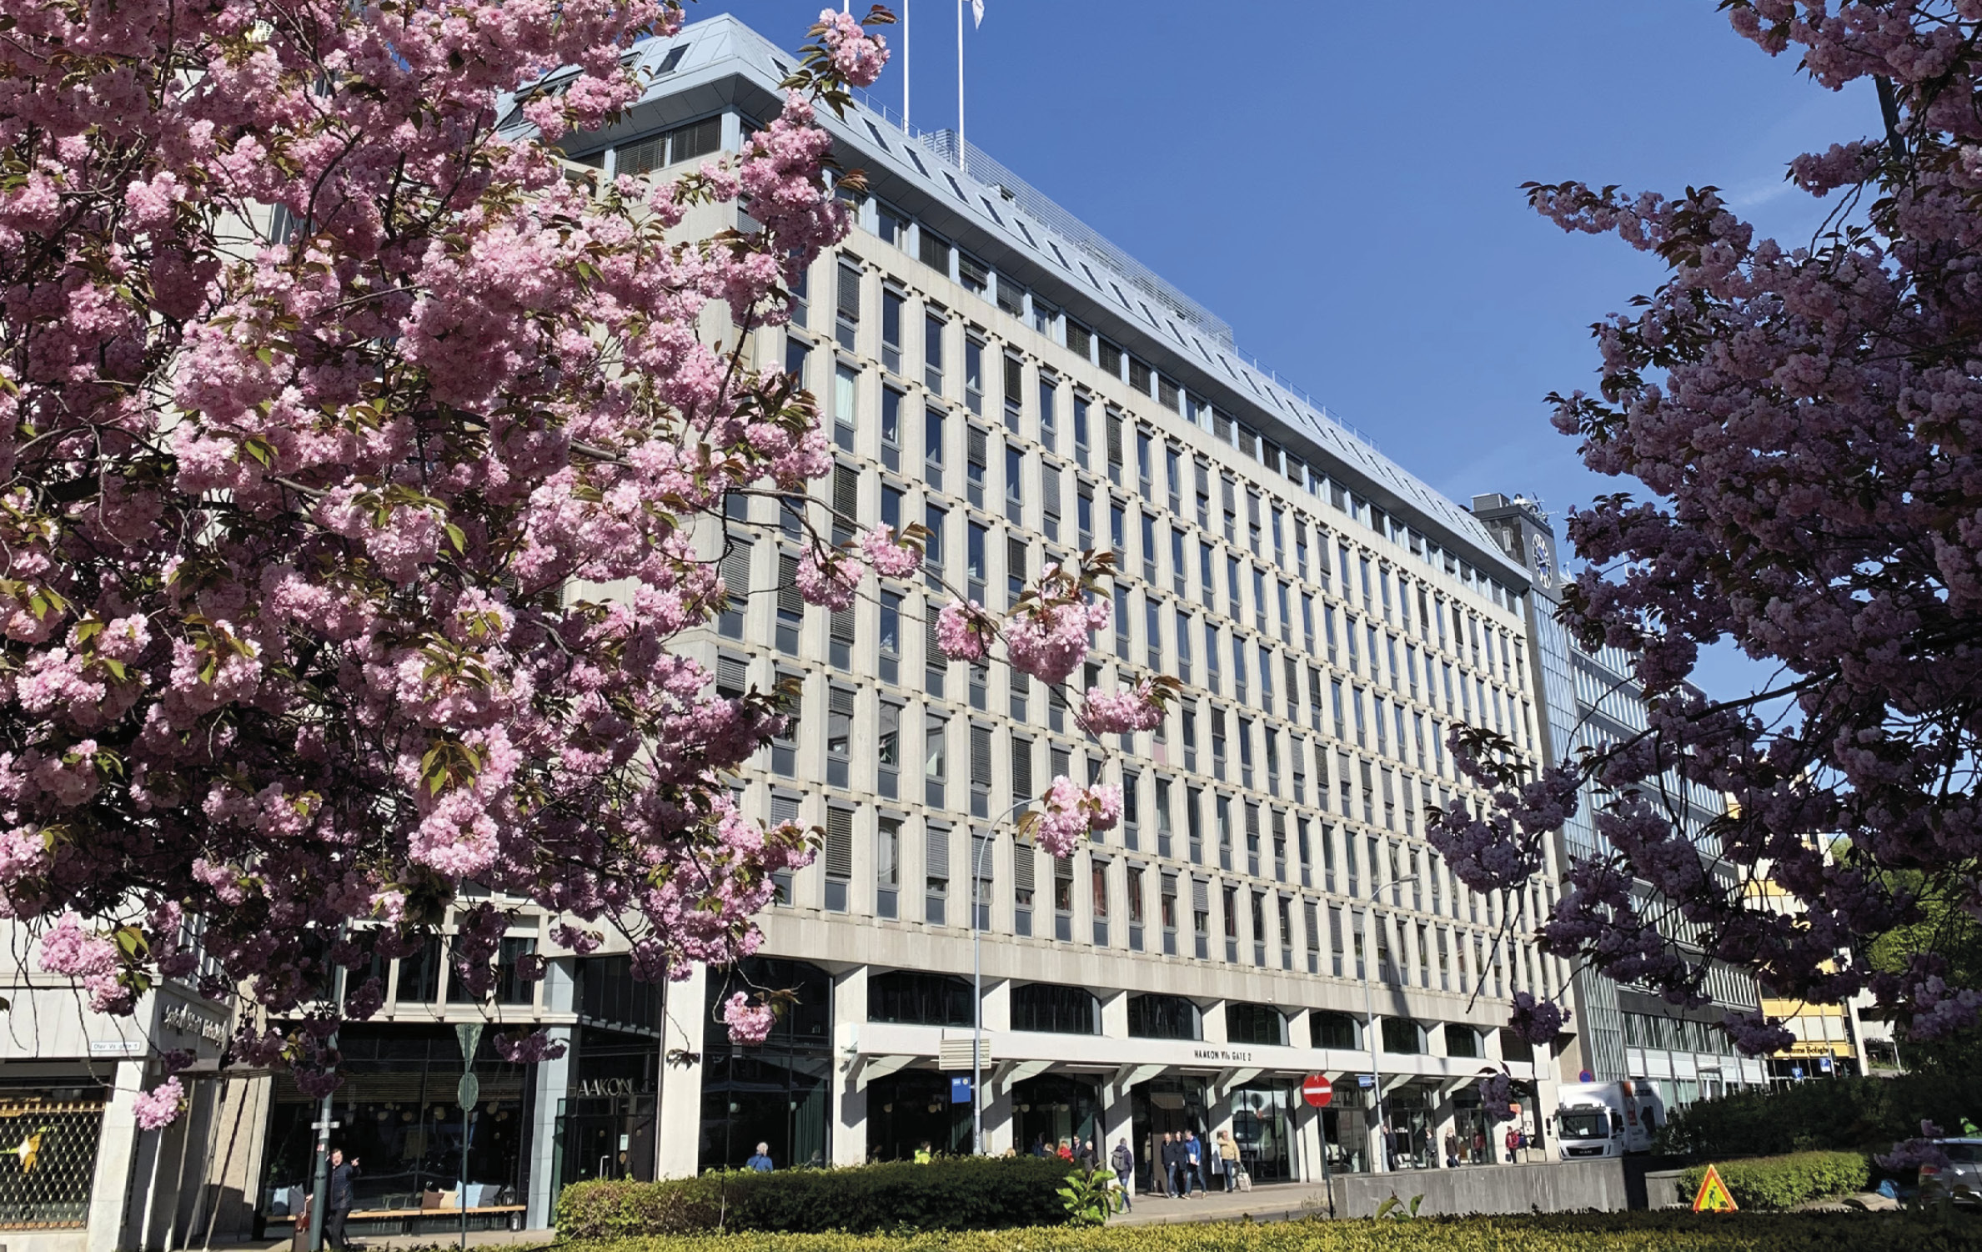
Foto: Ingrid Moe
Om selskapet
Folketrygdfondet forvalter Statens pensjonsfond Norge (SPN) etter et mandat fastsatt av Finansdepartementet. Selskapet eies 100 pst. av staten. SPN investeres i børsnoterte aksjer og obligasjoner i Norge, Sverige, Danmark og Finland.
Ved årsslutt 2022 var markedsverdien av SPN på 318 milliarder kroner. Avkastningen legges løpende til kapitalen i SPN.
Folketrygdfondet forvalter også Statens obligasjonsfond. Fondet ble opprettet 27. mars 2020 og har en ramme for kjøp av obligasjoner på inntil 50 milliarder kroner. Det ble opprettet for å bidra til økt likviditet og kapital til kredittobligasjonsmarkedet som følge av koronapandemien. Ved utgangen av 2022 hadde fondet investert 6,7 milliarder kroner i kredittobligasjonsmarkedet. Finansdepartementet godkjente høsten 2022 en avviklingsplan for Statens obligasjonsfond som tilsier at fondet avvikles innen utgangen av 2025. Avviklingen vil skje som en kombinasjon av at obligasjoner går til forfall og ved at det gjøres salg i markedet eller til Statens pensjonsfond Norge.
Folketrygdfondet har 55 ansatte og er lokalisert i Oslo.
Finansdepartementet legger frem årlige meldinger til Stortinget om selskapet og dets forvaltning av SPN.
Folketrygdfondet skal søke å oppnå høyest mulig avkastning over tid av begge fondene, målt i norske kroner og etter kostnader.
Resultatregnskap (mill. kroner) | 2022 | 2021
Driftsinntekter | 193* | 180
Driftsresultat (EBIT) | 0,9 | 1,4
Resultat før skatt og minoritet | 0,9 | 1,4
Skattekostnad | 0 | 0
Resultat etter skatt og minoritet | -4,4 | -0,2
Balanse**
Sum eiendeler | 368 890 | 383 724
Sum egenkapital | 55,0 | 59,8
Sum gjeld og forpliktelser | 368 835 | 383 664
Offentlig kjøp/tilskudd
Kjøp | 193* | 180
Tilskudd | 0 | 0
Verdier og utbytte
Utbytte for regnskapsåret | 0,7 | 0,3
Utbytteandel | -15,8 % | 0 %
Gj. utbytteandel siste fem år | -3,2 % | 0 %
Utbytte til staten | 0,7 | 0,3
Tilbakebetaling av kapital |  | 0
Kapitalinnskudd fra staten | 60 | 60
Finansielle nøkkeltall
Avkastningen SPN i 2022*: | -4,4 %
Avkastning SPN gj. Snitt siste 5 år***: | 5,9 %
Andre nøkkeltall
Antall ansatte | 55 | 49
Andel ansatte i Norge | 100 % | 100 %
Andel kvinner i konsernledelsen/selskapets ledergruppe | 44 % | 38 %
Andel kvinner i selskapet totalt | 42 % | 43 %
* Folketrygdfondets driftsinntekter er forvaltningshonorar betalt av staten.
** Statens Pensjonsfond Norge og Statens obligasjonsfond inngår i Folketrygdfondets balanse.
***Avkastning i norske kroner og før fradrag for forvaltningskostnader.

Rosenkrantzgate 10 AS
Statens eierandel: 3,07 pst.
Kultur- og likestillingsdepartementet
Foto: Oslo Nye Teater
Rosenkrantzgate 10 er et eiendomsselskap hvis eneste aktivum er eiendommen med adresse Rosenkrantz’ gate 10 i Oslo. Selskapets virksomhet er utleie av lokaler i denne eiendommen. Bygningen huser Oslo Nye Teater, som har førsterett til leie av lokaler.
Staten eier 3,07 pst. av aksjene i Rosenkrantzgate 10. Oslo kommune eier 78,89 pst., 16,69 pst. er i ukjent eie, mens resterende eies av Oslo Nye Teater AS og privatpersoner. Statens eierandel er et resultat av tidligere engasjement/eierskap i Oslo Nye Teater, som Oslo kommune nå eier alene.
Staten har ikke en særskilt begrunnelse for å være eier i selskapet. Avhending av aksjene har vært krevende i lys av ukjente aksjeeiere i selskapet. I 2017 ble aksjene i ukjent eie deponert i Norges Bank for 20 år. Disse aksjene kan i perioden frigjøres til aksjeeiere som godtgjør at de er eiere. Når deponeringsperioden er omme, kan selskapet kreve å få aksjene.

Rygge 1 AS
Styret:
Jan Erik Korssjøen (styreleder)
Gro Jofrid Trovåg Amundsen
Kim Poul Thorup Pedersen
Administrerende direktør: Selskapet har ingen ansatte.
Revisor: Deloitte AS
Nettside: Selskapet har ingen nettside.
Statens eierandel: 100 pst.
Forsvarsdepartementet
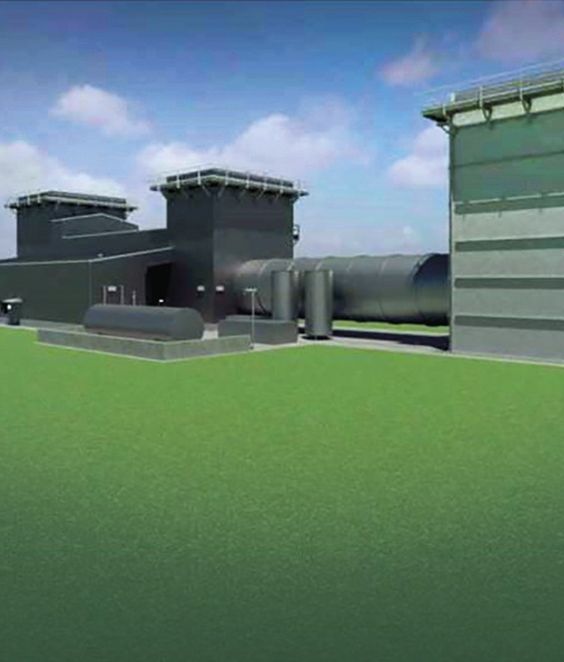
Foto: Rygge 1 AS
Selskapet eier og leier ut infrastruktur (testcelle) på Rygge flystasjon som benyttes til testing av vedlikeholdte motordeler til F135-motoren som brukes i F-35 kampfly. Testcellen inngår som en viktig del av motordepot for vedlikehold av disse motorene, og leies ut til Kongsberg Aviation Maintenance Services AS, tidligere Aerospace Industrial Maintenance Norway AS (AIM Norway), som er ansvarlig for motordepot og bruker testcellen i sin vedlikeholdsproduksjon. Rygge 1 var tidligere et datterselskap av AIM Norway. Staten overtok eierskapet gjennom en utdeling av samtlige aksjer i Rygge 1 som tingsutbytte i 2019 forut for gjennomføring av salg av aksjene i AIM Norway til Kongsberg Defence & Aerospace AS.
Statens mål som eier har vært å bidra til etablering og drift av motordepot i Norge.

Vedlegg

Måloppnåelse for selskapene i kategori 2
For selskapene i kategori 2 er statens mål som eier bærekraftig og mest mulig effektiv oppnåelse av sektorpolitiske mål. Statens sektorpolitiske mål varierer mellom selskapene, og fremgår av selskapssidene. Selskapenes mål, indikatorer og resultater for sektorpolitisk måloppnåelse og effektiv drift er samlet her for alle selskapene hvor dette er oppgitt.
Selskap |  | Langsiktig mål | Indikator | Mål 2022 | Resultat 2022 (2021)
Andøya Space AS | Sektorpolitisk måloppnåelse | Range readiness (i hvilken grad infrastruktur er klar til bruk når kundene ankommer) | Antall dager kunder blir forsinket pga. nedetid | 0 dager | 0 dager
 |  | Kundetilfredshet, operative oppdrag | Skala fra 1-5, hvor 5 er best | 4,0 | 4,5
 |  | Undervisningsaktivitet | Antall kursdeltakere pr. år totalt | 68 900 | 43 319
 |  | Kundetilfredshet, kurs og undervisning | Skala fra 1-5, hvor 5 er best | 4,0 | 4,5
 | Effektiv drift* | Omsetningsvekst, konsern | Siste 12 måneder | 10 % | 29 %
 |  | Brutto driftsresultat, konsern | EBITDA/omsetning siste 36 mnd gj.snitt | 15 % | 8 %
 |  | Egenkapital, konsern | Pr. utgangen av året | Minst 40 % | 47 %
 | *Tall for konsernet samlet sett. Dette inkluderer resultatene fra både den sektorpolitiske delen og fra den konkurranseutsatte delen av konsernet.
Avinor AS | Sektorpolitisk måloppnåelse | Høy forutsigbarhet for passasjerer | Regularitet | 98 % | 99 % (98 %)
 |  |  | Punktlighet | 88 % | 81 % (88 %)
 |  | Høyt sikkerhetsnivå | Alvorlige luftfartshendelser | 0 | 0 (0)
 |  |  | Luftfartsulykker med/uten personskade | 0 | 0 (0)
 | Effektiv drift* | Høyest mulig avkastning innenfor de sektorpolitiske rammene | Avkastning investert kapital | 5,1 % | 1,96 % (1,7 %)
Bane NOR SF | Sektorpolitisk måloppnåelse | Levere Europas sikreste jernbane | Antall omkomne | 0 | 1 (0)
 |  |  | Antall hardt skadde | 0 | 2 (1)
 |  | Være blant de mest driftsstabile infrastrukturforvalterne for jernbane i Europa | Punktlighet, alle persontog | 90 % | 87,8 % (90,3 %)
 |  |  | Punktlighet, alle godstog | 80 % | 76,2 % (79,9 %)
 | Effektiv drift | Produktivitetsøkning på 15 % sammenlignet med 2018 | Produktivitet drift og vedlikehold, kostnader/tonnkm) (øre) | < 34,5 | 43,6 (42,8)
 |  | Redusere utbyggingskostnader | Kostnadsavvik investeringer (mrd. kr) | 1 | -0,1 (2,97)
AS Den Nationale Scene | Sektorpolitisk måloppnåelse | Økt engasjement hos et bredere publikum | Totalt publikumsantall | 111 826 | 80 911 (46 456)
 |  |  | Setebelegg | 70 % | 64 % (84 %)
 |  | Relevant scenekunst og høye kunstneriske ambisjoner | Presseomtaler, anmeldelser og utmerkelser | Oppnå gode kritikker/omtale på samtlige forestillinger | Oppnådd (Oppnådd)
 |  |  | Samarbeid og internasjonale gjester | Knytte til seg int. anerkjente kunstneriske aktører | Oppnådd (Oppnådd)
 | Effektiv drift | God kostnadskontroll | Produksjonsrelaterte kostnader | 44,3 mill. kr | 40,3 mill. kr (24,7 mill. kr.)
 |  | Optimal ressursutnyttelse | Sikre fremdrift i utviklingen av teaterhus | Prosjektere/planlegge etablering av nytt lokale i Simonsviken | Iht. plan.
 |  |  | Økte egeninntekter | 33,1 mill. kr | 19,6 mill. kr. (12,9 mill. kr.)
Den Norske Opera & Ballett AS | Sektorpolitisk måloppnåelse | DNO&B skal nå bredt ut  (ekskl. digitale) | Antall forestillinger | 260 | 327 (79)
 |  |  | Publikum kunstnerisk aktivitet | 260 000 | 255 994 (33 911)
 |  |  | Publikum formidlingsaktivitet | 80 000 | 54 876 (11 674)
 |  |  | Digitale visningstall | - | 188 483 (477 124)
Electronic Chart Centre AS | Sektorpolitisk måloppnåelse | PRIMAR RENC har verdens beste teknologi og tilbyr de beste infrastrukturtjenestene | Flere nye datatyper tilgjengelig via PRIMAR | ≥ 1 | 1 (1)
 |  | En naturlig partner for Kartverket og andre offentlige aktører | Nye prosjekt fra offentlige aktører | 1 | 2 (1)
 |  | ECC er ett kompetansesenter i verdensklasse på de nye sjøkartstandardene (S-100) | Forbedringsinnspill til nye sjøkartstandarder blir hensyntatt og implementert av IHO (International Hydrographic Organization) | ≥ 1 | 30 (15)
 | Effektiv drift | Et bærekraftig, verdibasert og verdiskapende selskap | Resultat ≥ budsjett | 3,8 mill. kr. | 6,1 mill. kr  (5,4 mill. kr.).
Enova SF | Sektorpolitisk måloppnåelse | Utslippsresultater tilsvarende 1,6 mill. tonn ikke-kvotepliktige CO2-ekvivalenter (Langsiktig mål for perioden 2021–2024) | Mill. tonn CO2-ekvivalenter i ikke-kvotepliktig sektor |  | 0,62 (0,3)
 |  | Innovasjonsresultater tilsvarende utløst innovasjonskapital på 12 mrd. kr. (Langsiktig mål for perioden 2021–2024) | Mrd. kr. utløst innovasjonskapital |  | 8,3 (3,6)
 | Effektiv drift | Mest mulig kostnadseffektiv drift av Enova og Klima- og energifondet (Langsiktig mål for perioden 2021–2024) | Andel kostnader adm. og øvrige aktiviteter av totalt disponerte midler i Klima- og energifondet |  | 3 % (4 %)
 |  |  | Antall tiltak behandlet i Enovatilskuddet pr. saksbehandlerårsverk |  | 7 728  (4 754 tiltak)
Entur AS | Sektorpolitisk måloppnåelse | Tjenester med høy tilgjengelighet og stabilitet | Oppetid i systemer | 99,6 % | 99,86 % (99,83 %)
 |  | Brukerrettede tjenester av høy kvalitet | Kundetilfredshet for henvendelser til kundesenteret (reisende) | 90 % | 90,8 %(90,8 %)
 |  |  | Kundetilfredshet for selskapets tjenesteleveranser (tog- og kollektivoperatører) | N/A* | 68 (58)
 | Effektiv drift | Kostnadseffektiv leveranse av tjenester til kollektivsektoren | Kostnad belastet tog- og kollektivoperatører som andel av billettomsetning | N/A* | 10,6 % (18,1 %)
 | *Målsatt for første gang i 2023
Filmparken AS | Sektorpolitisk måloppnåelse | Grønn filmproduksjon | Hjelpe filmprodusenter med klimakutt | Bidra til at det etableres et felles måleverktøy som anvendes ved produksjon av film | Innmelding og opplæring i verktøyet Green Producers Tool
 |  |  | Driften av filmparkens eiendom skal i seg selv sette et minst mulig klimaavtrykk | Planlegge nødvendige enøk og utviklingstiltak  Sikre finansiering av planlagte tiltak | Delfinansiering gjennom ENOVA-støtte
 | Effektiv drift | Effektiv drift | Utnyttelse av studiokapasitet | 50 % | 78 %
 |  |  | Økonomiske resultater (driftsresultat) | Overskudd | Driftsresultat på 0,6 mill. kroner
Fiskeri- og havbruksnæringens forskningsfinansiering AS | Sektorpolitisk måloppnåelse | Økt marin FoU | FoU-investeringen | Økning | 457 mill. kr  (363 mill. kr)
 |  | Økt verdiskaping i sektoren | Verdiskaping i næringen | Økning | 120 mrd. kr  (112 mrd. kr)
 |  | Økt bærekraft i næringen | Utnyttelsesgrad av råstoffet | Økning | 83 % (85 %)
 |  | Økt sysselsetting | Totalt antall årsverk inkl. ringvirkninger | Økning | 105 900 (93 600)
 |  | FoU-resultatene skal tas i bruk i næringen | Resultatmåling på avsluttede prosjekter, av næringsaktører | > 70 % | 95 % (94 %)
 |  | Løpende investering av FoU- midlene | Andel av fagbudsjett investert innen Q4 | > 80 % | 79 % (83 %)
 | Effektiv drift | Høyest mulig andel av midlene til formålsinvestering | Andel av totalt forbruk til prosjektinvestering | > 95 % | 97 % (96 %)
 |  | Målrettet ressursbruk | Andel personalressurser til støtteaktiviteter | < 10 % | Ikke målt pga flytteprosess (10%)
 |  | Måloppnåelse i prosjektene | Resultatmåling på avsluttede prosjekter, av næringsaktører | > 60 % | 95 % (94 %)
Gassco AS | Sektorpolitisk måloppnåelse | Sikrere og mer verdi | Kritiske hendelser* | 0 | 0.9 (1,6)
 |  |  | Tilgjengelighet | 99,34 % | 99,57 %  (99,76 %)
 |  |  | Kvalitet | 99,98 % | 100 %  (99,99 %)
 |  |  | Driftskostnader for rørledningssystemet** | 5 804 | 6 092 (5 333)
 |  |  | Ekstra kapasitet salg | 405 | 2 652(850)
 |  | Redusere klimapåvirkningen | CO2e intensitet*** | 14,10 | 11.3 (12,22)
 |  | Skape framtidens infrastruktur | Strategiske prosjekter iht. plan**** | 100 % | 97 % (96 %)
* Antall kritiske hendelser siste 12 måneder/mill. arbeidstimer.
** Driftskostnader ekskl. strøm og avgifter (mill. kr.).
*** kg CO2/tonn produsert.
**** Fremdrift i henhold til plan på utvalgte prosjekter fra den strategiske handlingsplanen (Barents-havet, Future Gas Infrastructure, Statpipe New Landfall-Kalstø, benchmark aktiviteter)
Gassnova SF | Sektorpolitisk måloppnåelse | Ivaretakelse av statens interesser i Langskip | Gjennomførte samarbeidsmøter (gevinstrealisering) | 6 | 4
 |  | Redusere statens kostnader for TCM | Driftskostnader vs. Budsjett TCM DA | ≤ 100 % | 102 % (99 %)
 |  | Fornøyde brukere | Brukertilfredshet | > 3,75 av 5 | 4,36 (4,12 av 5)
 | Effektiv drift | Redusere statens kostnader | Årsresultat (mill. kroner) | ≥ 0 | -5,1 (2,5)
Graminor AS | Sektorpolitisk måloppnåelse | Gode markedsandeler for Graminor utviklede plantesorter solgt i Norge. |  | Korn: totalt over 50 % av såkorn solgt er Graminor sorter.  Engvekster totalt over 50 % såfrø solgt er Graminor sorter.  Potet: 25 % av sertifisert settepotet solgt er Graminor sorter | Markedsandeler:  Bygg (6-rad): 96 %  Havre: 85 %  Vårhvete: 52 %  Engvekster: 53 %  Potet: 23 %
 | Effektiv drift | Graminor skal til enhver tid ha 1,5 % lavere sykefravær enn landsgjennomsnittet. | Sykefravær |  | 3,06%
 |  | Graminor har en nullvisjon på skader og uhell relatert til arbeidet. |  |  | 0
Helse Midt-Norge | Sektorpolitisk måloppnåelse | Rask tilgang til  helsetjenester og sammenhengende pasientforløp  (hovedmål 3) | Gjennomsnittlig ventetid skal reduseres i alle regioner sammenliknet med 2021. Målsetningen på sikt er lavere enn 50 dager. | Under 57 dager | 63 dager
 |  |  | Andel pakkeforløp gjennomført innenfor standard forløpstid for hver av de 24 kreftformene skal være minst 70 pst. | 70 % | 68,4 %
Helse Nord | Sektorpolitisk måloppnåelse | Rask tilgang til  helsetjenester og sammenhengende pasientforløp  (hovedmål 3) | Gjennomsnittlig ventetid skal reduseres i alle regioner sammenliknet med 2021. Målsetningen på sikt er lavere enn 50 dager. | Under 68 dager | 69 dager
 |  |  | Andel pakkeforløp gjennomført innenfor standard forløpstid for hver av de 24 kreftformene skal være minst 70 pst. | 70 % | 57,5 %
Helse Sør-Øst | Sektorpolitisk måloppnåelse | Rask tilgang til  helsetjenester og sammenhengende pasientforløp  (hovedmål 3) | Gjennomsnittlig ventetid skal reduseres i alle regioner sammenliknet med 2021. Målsetningen på sikt er lavere enn 50 dager. | Under 59 dager | 66 dager
 |  |  | Andel pakkeforløp gjennomført innenfor standard forløpstid for hver av de 24 kreftformene skal være minst 70 pst. | 70 % | 70,5 %
Helse Vest | Sektorpolitisk måloppnåelse | Rask tilgang til helsetjenester og sammenhengende pasientforløp (hovedmål 3) | Gjennomsnittlig ventetid skal reduseres i alle regioner sammenliknet med 2021. Målsetningen på sikt er lavere enn 50 dager. | Under 65 dager | 67 dager
 |  |  | Andel pakkeforløp gjennomført innenfor standard forløpstid for hver av de 24 kreftformene skal være minst 70 pst. | 70 % | 70,1 %
Innovasjon Norge (særlovselskap) | Sektorpolitisk måloppnåelse | Hovedmål: Utløse bedrifts- og samfunnsøkonomisk lønnsom næringsutvikling og regionenes næringsmessige muligheter | Mervekst i salgsinntekter |  | 10,3 pst. p. (10,4)
 |  |  | Mervekst i produktivitet |  | 3,6 pst. p. (4,0)
 |  |  | Mervekst i verdiskaping |  | 8,6 pst. p. (9,0)
 |  | Delmål 1: Flere gode gründere | Mervekst i salgsinntekter |  | 17,1 pst. p. (16,4)
 |  |  | Mervekst i produktivitet |  | 10,2 pst. p. (11,7)
 |  |  | Mervekst i verdiskaping |  | 17,4 pst. p. (16,9)
 |  | Delmål 2: Flere vekstkraftige bedrifter | Mervekst i salgsinntekter |  | 6,7 pst. p. (6,7)
 |  |  | Mervekst i produktivitet |  | 2,0 pst. p. (2,1)
 |  |  | Mervekst i verdiskaping |  | 5,3 pst. p. (5,3)
 |  | Delmål 3: Flere innovative næringsmiljøer | Mervekst i salgsinntekter |  | 18,6 pst. p. (15,0)
 |  |  | Mervekst i produktivitet |  | 3,4 pst. p. (2,7)
 |  |  | Mervekst i verdiskaping |  | 15,8 pst. p. (15,6)
 | Effektiv drift | God balanse mellom formåls- og kostnadseffektivitet i løpende drift | Varig kostnadsbesparelse på 100 mill. kroner innen utgangen av 2024 |  | Pågående
 | * Resultatene er estimater beregnet av Samfunnsøkonomisk analyse i 2022. Effektene estimeres ved å sammenlikne utviklingen hos Innovasjon Norges kunder med utviklingen i liknende foretak som ikke har fått støtte i den første treårsperioden etter at kundene fikk støtte. Beregningene er basert på regnskapstall for foretakene i perioden 2003–2021. Estimatet for delmål tre er basert på de tre første årene som foretakene deltar i nettverk og klyngemiljøer.
Kimen Såvarelaboratoriet AS | Sektorpolitisk måloppnåelse | Opprettholde nasjonalt kompetansesenter og fagmiljø innen såvareanalyser | Akkreditering gitt av ISTA | Re-akkreditering | Re-akkreditert for 3 år
 |  |  | Deltagelse i faglige sammenhenger nasjonalt og internasjonalt | Delta på relevante arenaer | Lavere deltagelse enn ønsket pga. pandemi (tilsvarende i 2021)
 |  | Levere analyser av høy kvalitet | Overall ranking for ISTA-ringtester (snitt av seks siste tester)* | Inneha karakter A for alle Overall rankings | Karakter for alle Overall rankings: A (A)
 | Effektiv drift | Opprettholde analyseaktivitet uten økning i årsverk | Antall analyser pr. totalt antall årsverk | Likt som 2021 | 1 349**  (1 404)
*Ringtest i sunnhetsanalyser er ikke inkludert, pga begrenset antall ringtester.
** Det har i 2022 vært en høyere andel ansatte under opplæring, det påvirker effektiviteten. Presisjonen til indikatoren er under utvikling.
Kings Bay AS | Sektorpolitisk måloppnåelse | Effektiv drift, vedlikehold og utvikling av Kings Bays eiendom og bygningsmasse | Ny arealplan for Kings Bays eiendom | Målet er nådd når arealplan er godkjent av Sysselmester | Planprogram er utarbeidet, konsekvensvurderinger er i hovedsak ferdigstilt, og utkast til arealplandokument er klart
 |  |  | Gjennomføre tilstandsvurdering og etablere system for forvaltning, drift og vedlikehold av bygg, utstyr og teknisk infrastruktur | Målet er nådd når det er etablert et FDVU-system, gjennomført tilstandsvurdering av utvalgte bygg i aktiv bruk og data er registrert i systemet | FDVU-system er anskaffet, opplæring er gjennomført, og systemet er klart til bruk
 |  | Effektiv, klimavennlig og driftssikker infrastruktur | Ny transportavtale fly | Målet er nådd når transportavtale er underskrevet | Kontrakt er fremforhandlet og godkjent av styret.
 |  | Legge til rette for tematiske sentre knyttet til prioriterte områder med utstyr for felles bruk | Status og utvikling av felles forskningsinfrastruktur | Målet er nådd når en oversikt over dagens status, utfordringer og muligheter for felles forsknings-infrastruktur foreligger og prioriteringer for videre satsing er foretatt | Overordnet tilstand på felles forskningsinfrastruktur er beskrevet
 |  | Foretrukne arktiske forskningsstasjon med fornøyde kunder | Antall forskerdøgn for utenlandske og norske forskere | >= 15 155 (antall forskerdøgn i 2019) | 13 906
Nationaltheatret AS | Sektorpolitisk måloppnåelse | Scenekunst av høy kvalitet for et bredt publikum | Antall forestillinger | 661 | 670  (285)
 |  |  | Antall publikum | 157 493 | 157 156  (50 818)
 |  |  | Antall formidlingsarrangementer (inkl. digitale) | 300 | 364  (364)
 |  |  | Antall publikum på formidlingsarrangementer (inkl. digitale) | 30 000 | 23 564  (31 081)
Nofima AS | Sektorpolitisk måloppnåelse | Forskning og innovasjon som øker næringens konkurransekraft ved at resultatene tas i bruk og skaper verdi | Publikasjonspoeng per forsker | > 0,7 | 0,78 (1,32)
 |  |  | Delta i SFI prosjekter | > 3 | 3 (3)
 |  |  | Nasjonale oppdragsinntekter % av omsetning | > 30 % | 36 % (34 %)
 |  |  | Deltakelse i EU prosjekter | > 25 | 21 (22)
 |  | Forskningsinfrastruktur som er tilgjengelig for å løse næringslivets utfordringer | Investering i forskningsinfrastruktur  % av netto omsetning | > 3,5 % | 4,4 % (7,6 %)
 |  |  | Drift av bygninger i % av netto inntekter | < 15 % | 13,5 % (11,7 %)
 |  | Økt tillit til forskning | Nasjonale medieoppslag | > 1500 | 2030 (1688)
 | Effektiv drift | Levere forskning av høy kvalitet og relevans | Dr. grader i % av forskere | > 80 % | 81 %
 |  |  | Fakturerte timer/FoU årsverk | > 1140 | 1103 (1157)
 |  | Satse på framtidige relevante områder, metoder og teknologier | Driftsresultat % | > 0 | -4,1 % (0,2 %)
 |  |  | EK andel % | > 40 % | 40 % (45 %)
Nordisk Institutt for Odontologiske Materialer AS | Sektorpolitisk måloppnåelse | Kvalitet og pasient-sikkerhet i bruk av tannbehandlingsmaterialer i Norden | Standardisering | Deltagelse i 2 tekniske komiteer | Deltagelse i 2 (2) tekniske komiteer
 |  |  | Forskning | 15 forskningsartikler | 18 (21) forskningsartikler
 | Effektiv drift | God utnyttelse av ressurser gjennom hensiktsmessig instrumentpark | Publikasjoner, kurs og foredrag pr. årsverk | 1,5 publikasjoner, kurs og foredrag pr. årsverk | Effektiviteten i selskapet de siste fem årene har i snitt vært 1,4 skriftlige publikasjoner og 1,1 kurs og foredrag pr. årsverk
Norfund (særlovselskap) | Sektorpolitisk måloppnåelse | Bidra til bærekraftig næringsutvikling i utviklingsland* | Avkastning i investeringsvaluta |  | 5,1 % (1,5%)
 |  |  | Investeringer i Afrika sør for Sahara | > 50 % av porteføljen | 63 % (65 %)
 |  |  | Investeringer i de minst utviklede landene | > 33 % av porteføljen | 37 % (40 %)
 |  |  | Andel egenkapitalinvesteringer | > 70 % av alle investeringer | 74 % (75 %)
 |  |  | Total antall jobber i porteføljeselskapene |  | 514 000  (451 000)
 |  |  | Nye husholdninger med tilgang til elektrisitet | 1,5 mill. (2019-2022 mål) | 7,7 mill. 2019-2022 (5,7 mill. 2019-2021)
 |  |  | Ny kapasitet finansiert | 5 GW (2019-2022 mål) | 5,3 GW 2019-2022 (3,8 GW 2019-2021)
 |  |  | Økt utlån til kunder | 130 mrd. NOK (2019-2022 mål) | 195,9 mrd. kr. 2019-2022 (106 ,9 mrd. kr. 2019-2021)
 |  | Bidra til å redusere eller unngå klimagassutslipp** | Estimerte ex ante unngåtte klimagassutslipp*** | 14 mill. tonn CO2 ekvivalenter (2022-2026 mål) | 6,2 mill. tonn CO2 ekvivalenter
 |  |  | GW ny fornybar energi finansiert | 9 GW (2022-2026 mål) | 2,4 GW
 | Effektiv drift | Mer effektiv drift over tid enn gj. av sammenlignbare institusjoner | Operasjonelle kostnader som andel av kapital under forvaltning | Under snitt | Under snitt
* Mål, indikatorer og resultater knyttet til Norfunds utviklingsmandat.
** Mål, indikatorer og resultater knyttet til Klimainvesteringsfondet forvaltet av Norfund.
*** Estimater med utgangspunkt i finansiert kapasitet (2022) og i henhold til den harmoniserte IFI tilnærmingen «GHG Accounting for Grid Connected Renewable Energy projects».
Norges sjømatråd AS | Sektorpolitisk måloppnåelse | Øke verdien av norsk sjømat | Avkastning på enkeltkampanjer (ROI) | > 0.5 % | Spania (torsk/skrei): 1 700 %*  Tyskland (laks): 5 %**
 |  | Høy tilfredshet i sjømatnæringen for Sjømatrådets markedsarbeid og tjenester | Næringen vurderer Sjømatrådets arbeid som «viktig» og «svært viktig» for norsk sjømatnæring på spørreundersøkelse | Maksimere | 85 % (87 %) ***
 | Effektiv drift | Høyst mulig andel av markedsavgiften benyttes til formåls- investeringer | Andel administrasjonskostnader | Minimere | 6,1 % (7,6 %)
* Målingene ble gjennomført av Kantar.
** Målingen ble gjennomført av GfK.
*** Målingen ble gjennomført av Ipsos.
Norid AS | Sektorpolitisk måloppnåelse | Tilgjengelig navnetjeneste | Nedetid på navnetjenesten for .no | 0 % nedetid | 0 % (-)
 |  | Tilgjengelig registreringstjeneste | Perioder med uplanlagt nedetid < 3 dager | < 3 dager uplanlagt nedetid | 0 dager (-)
 |  | Sikre tjenester | Tjenestene omfattes av ISO 27001-sertifisering | Sertifisering etablert for første gang | Gjennomført og bestått (-)
 |  |  | Korrekt DNSSEC-signering av .no | Uten avbrudd | Uten avbrudd (-)
 |  | .no-domenet er førstevalget i Norge | Omdømme: Prosent av befolkningen som foretrekker å handle fra en virksomhet med et norsk domenenavn under ellers like vilkår. | > 70 % | 77 % (-)
Norsk helsenett SF* | Sektorpolitisk måloppnåelse* | Fremtidens informasjons- og samhandlingsnav | Tilgjengelighet stamnett | 100 % | 100 % (100 %)
 |  |  | Gj.sn. unike elektroniske meldinger pr. dag | - | 698 009 (778 212)
 |  |  | Antall kommuner som har kjernejournal tilgjengelig for tjenesteområde sykehjem og hjemmetjenester | - | 157 (109)
 |  |  | Antall fastlegekontor som har tatt i bruk SFM | 35 | 13
 |  | Behovs- og brukerorientert | Andel brukere som oppgir at de får gjort det de kom for på Helsenorge | 80 %- 90 % | 90 % (85 %)
 | Effektiv drift | Standardisert og automatisert | Andel konsulenter | - | 15 % (19 %)
 | * Indikatorer knyttet til oppnåelse av sektorpolitiske mål er under utvikling.
Norsk rikskringkasting AS | Sektorpolitisk måloppnåelse | Allmennkringkasting | Medietilsynets allmennkringkastingsrapport | Oppfylle allmennkringkastingsoppdraget | Tilsynets rapport for 2022 foreligger først i juni 23  (Godkjent for 2021 med anmerkning om nynorskandel)
 | Effektiv drift | Mest mulig allmennkringkastingsinnhold for ressursene | Rapport om NRKs driftsøkonomi utarbeides årlig og viser bl.a. utvikling av ressurser som går til innhold og publisering for de fem siste år. | Økt andel til innhold | Rapporten ferdigstilles og sendes NRKs generalforsamling innen 1. mai hvert år.  (Rapporten for 2021 viste økt andel ressurser til innhold.)
Norsk Tipping AS (særlovselskap) | Sektorpolitisk måloppnåelse | Ansvarlig spill | Spilladferdsmåling (Playscan-indeks) | 10 000 | 9 800  (30 000)
 |  | Kunder | Antall aktive spillere | 2 100 000 | 2 136 000  (2 091 000)
 |  | Kanalisering | Markedsandel | 68 % | 68 % (estimat)  67 %
 |  | Reduksjon av klimautslipp | Tonn CO2 ekv. | Reduksjon | 515 tonn  (424 tonn)
 | Effektiv drift | Kostnadsandel | Kostnader som andel av netto spillinntekter | 27,0 % | 27,4  (27,4 %)
 |  | Driftskostnader | Totale driftskostnader | 2,43 mrd. kr. | 2,47 mrd. kr.
Norske tog AS | Sektorpolitisk måloppnåelse | Høy kundetilfredshet med kjøretøy | Passasjertilfredshet | > 75 | 85 (82)
 |  | Tidsriktige kjøretøy | Gjennomsnittlig teknisk snittalder på flåten | 15 år | 18,4 år (18,7 år)
 |  |  | Antall togtyper | 4 | 18
 | Effektiv drift | Norske tog arbeider pt. med å utvikle indikatorer for effektiv drift.
Nye Veier AS | Sektorpolitisk måloppnåelse | Kostnadsreduksjoner | Prognose kostnadsreduksjon oppstartsportefølje | 45,5 mrd. | 23 mrd.
 |  | Kostnadsreduksjoner | Prognose omfangsjustert kostnadsreduksjon | 45,5 mrd. | 35 mrd.
 |  | Nytteøkning | Nytteøkning – oppstartsportefølje | N/A | 10,5 mrd.
 |  | Rask utbygging | Antall kilometer åpnet vei | 115 km | 121 km* (98 km)
 |  | Lave utbyggingskostnader | Redusert kostnad ferdigstilte prosjekter | 20 % | 18 % (19 %)
 |  | Reduserte klimagassutslipp, utbygging | CO2 –reduksjon i bygging* | 20 % | 28 % (36-41 %**)
 |  | Sikker utbygging | H2-verdi*** utbyggingsfase | < 12 | 12,9 (16,8)
 |  | God tilgjengelighet til veinettet | Årlig oppetid i driftsfasen i prosent | 99,5 % | 99,7 % (99,6 %)
 | Effektiv drift | Slank og effektiv byggherre | Administrasjonskostnader i prosent av totale inntekter | 2,5 % | 2,9 % (3,14 %)
* Per 31.12.2022 har Nye Veier åpnet 121 km riksvei.
** Reduksjon i CO2 utslipp fra bygging. Referanseår 2016. Rapportering på avsluttede prosjekter 24mnd rullerende. Etappemål 2021-2023 er 20 %. Hovedmål i 2030 er 50 %.
*** Antall arbeidsrelaterte personskader uten fravær (dvs. medisinsk behandling og redusert arbeidsevne) pr. mill. arbeidede timer.
Petoro AS | Sektorpolitisk måloppnåelse | Maksimere verdi | Årlig kontantstrøm (mrd. kr) | 234 | 528
 |  |  | Prosjektframdrift  (Beslutningsmilepæler) | 10 av 15 | 9
 |  |  | Væske-produksjon (fat o.e. pr dag) | 385 000 | 358 000
 |  |  | Borefremdrift (forbedring ift. året før) | + 10 % (+ 2 brønner) | 0 % (samme antall brønner som året før)
 |  |  | Alvorlige hendelser-frekvens (pr. millioner arbeidstimer) | ≤ 0,6 | 0,5
 |  | Redusere klimagass-utslipp med 55 % innen 2030, og nær null i 2050 | Tiltak CO2-reduksjon  (beslutningsmilepæler) | 3 av 6 | 3
 | Effektiv drift | Digitalisering og effektivisering | Initiativ og tiltak | Effektivisere rutiner, rapportering og oppgaver knyttet til påseplikten | Gjennomført 67 ulike forbedrings- og effektiviseringsbidrag
Rogaland Teater AS | Sektorpolitisk måloppnåelse | Være det foretrukne teatret for et mangfold av nyskapende kunstneriske krefter | Speile befolkningsbredden | Diversitet | Klar økning i diversitet på scenen
 |  |  | Repertoarbredde | Bredde i kunstneriske uttrykk | Stor bredde, men mistet to kunstneriske team
 |  | Lede an arbeidet med å utvikle barne- og ungdomsteater av og med barn og unge | Andel ikke-norsk bakgrunn | Økt aktivitetsnivå | Økt rekruttering av barn med ikke-norsk bakgrunn
 |  |  | Kontinuerlig tilbud til barn og unge | Kontinuerlig tilbud | Tilbud gjennom hele året
 |  |  | Antall teaterproduksjoner for og med barn og unge | Antall produksjoner  5 produksjoner | 5 (4) produksjoner
 |  |  | Antall barn og unge i publikum | 23 300 barn/unge | 28 000 barn/unge (2 844 barn/unge)
 |  | Videreutvikle en kultur preget av nysgjerrige, dyktige og rause medarbeidere | Tillitsbarometer i medarbeiderundersøkelsen | Opprettholde tidligere nivå | (95 %) 86 %
 |  |  | Lavt sykefravær | < 5 % | 4 % (4,2 %)
 |  | Skape flere engasjerte og lojale «Kompiser» | Antall publikum | 93 672 | 85 851 (23 221)
 |  |  | Antall dramakort-holdere | Ca. 4 000 dramakort-holdere | 3 179 (3 744)
 |  |  | Antall sponsorer, gavebeløp | Opprettholde antallsponsorer  >2 mill. kroner i gaver | Antall sponsorene opprettholdt  2 mill. i gaver
 | Effektiv drift | Finne en velfungerende modell for vekselbruk | Overtid i % av totalt arbeidede timer | Begrense overtidstimer | 1,1 % av totale timer (1,3 %)
Simula Research Laboratory AS | Sektorpolitisk måloppnåelse | Være en fremragende forskningsorganisasjon | Internasjonal evaluering av fem fagområder | Minst tre områder som «excellent» | Tre fagområder «excellent». To ikke evaluert. (Tre fagområder «excellent». To ikke evaluert.)
 |  |  | Internasjonal relevans | Internasjonal siteringsindeks dobbelt av verdenssnittet (> 200) | 230 (referanseperiode 2016-2018)
 |  |  | Tilgang på forskningsmidler fra NFR* | Suksessrate > 15 % | 10 % (17 %)
 |  |  | Deltagelse i nasjonale sentre | Deltagelse > 1 senter | Deltagelse i SFI Procardio (Deltagelse i SFI Procardio)
 |  |  | Deltagelse i EU prosjekter | Suksessrate > 15 % | 25 % for søknader til EU i 2022 (20 %)
 |  | Utdanne flere høykvalitets  forskere innen IKT | Veiledning av PhD-kandidater | Kandidater frem til grad > 8 | 12 veiledet frem til grad (15)
 |  |  | Veiledning av MSc-kandidater | Kandidater frem til grad > 15 | 30 veiledet frem til grad (33)
 |  | Skape forskningsbasert innovasjon | Eierskap i IKT oppstartsbedrifter basert på forskning | Netto positive finansposter i Simula Innovation AS | -2,3 mill. kr. (6,3 mill. kroner)
 |  |  | Bidra til å skape arbeidsplasser | Antall ansatte i start-up selskaper > 300 | 450 (410)
 |  |  | Bidra til gründerskap | 10 nye selskaper/prosjekter etablert | 17 nye selskaper/prosjekter etablert (17)
 | Effektiv drift | Effektiv administrasjon | Produksjon for vitenskapelige ansatte | Publikasjonspoeng/FTE** > 1,5 | 1,8 publikasjonspoeng/FTE (1,4)
 |  | Vekst | Omsetning i konsern | Vekst > 3 % | 9 % (4 %)
*Norges forskningsråd
**Årsverk
Siva – Selskapet for industrivekst | Sektorpolitisk måloppnåelse | Siva skal utløse lønnsom næringsutvikling i bedrifter og regionale nærings- og kunnskapsmiljøer. | Utleiegrad | 100 % | 89 %
 |  |  | Nye investeringer | - | 209 mill. kr.
 |  | Siva skal utløse lønnsom næringsutvikling i bedrifter og regionale nærings- og kunnskapsmiljøer.  Delmål 2: Innovasjon | Totalt antall målbedrifter Næringshageprogrammet |  | 2 691
 |  |  | Totalt antall målbedrifter Inkubasjonsprogrammet |  | 2 491
 |  |  | Antall bedrifter som har benyttet katapult-sentrenes tjenestetilbud i 2022 | - | 1111
Space Norway AS | Sektorpolitisk måloppnåelse | Utvikler morgendagens romsystemer | Utvikling i ordereserve | > 5 % | 20 %
 |  | Havovervåking, sikkerhet og beredskap | Oppetid AIS-satelitter* | > 98 % | 98,8 % (97,5 %)
 |  | Sikker kommunikasjon til Svalbard | Oppetid | > 99,995 % | 100 % (100 %)
 |  | Bidra til å videreutvikle vekst i KSAT** | Lønnsom vekst | > 6 % | 10,1 % (10,9 %)
 |  | Sterkt sikkerhetsfokus og nasjonal kontroll | Romsystemene tilfredsstiller alle relevante sikkerhetskrav | 100 % | 100 %
 | Effektiv drift | Riktig nivå på kostnadsutvikling | Driftskostnader (ex. Avskrivinger) i % av balanseført verdi av driftsmidler | Lavere enn  året før | 6,87 % (7,02 %)
* AIS: Automatisk identifikasjonssystem for skip og deres bevegelse. Systemet består av en sender og mottaker som sender ut skipets identifikasjon, posisjon, fart og kurs.
**Space Norway AS eier 50 pst. av Kongsberg Satellite Services AS (KSAT).
Statnett SF | Sektorpolitisk måloppnåelse | Samfunnsøkonomisk lønnsomhet * | - | - | -
 | Effektiv drift | 100 % effektiv over tid | Basert på RMEs måling og vurdering** | 100 % | 98,9 % (100 %)
* Se omtale under «Oppnåelse av statens mål»
** Reguleringsmyndigheten for energi (RME) måler utviklingen i Statnetts effektivitet ved hjelp av en effektivitetsanalyse som sammenligner Statnetts årlige kostnader med deres historiske kostnadsnivå. Indikator er korrigert for overføringstap. Utfallet av en slik måling vil imidlertid bli påvirket av aktivitetsnivået i selskapet, og effektiviteten vil variere i tråd med dette.
Statskog SF | Sektorpolitisk måloppnåelse | Allmennhetens tilgang til jakt | Antall unike småviltjegere | 15 000 | 15 306(14 832)
 |  | Bærekraftig skogsdrift | Antall miljøavvik i skogbruket | < 50 | 79 (93)
 |  | Bærekraftig forvaltning av naturressursene | Uttak av rypebestand | < 15 % | 3,8 % (4,8 %)
 |  |  | Avvirkningsvolum i m3 | 250 000 | 238 000 (232 000)
Store Norske Spitsbergen Kulkompani AS | Sektorpolitisk måloppnåelse | Sikker gruvedrift | Ant. skader med og uten fravær pr. million arbeidstime (H2) | 15 | 12,4
 |  | Foregangsbedrift for gode arbeidsvilkår | Andel lokale tjenesteleverandører revidert (mht. lønns og arbeidsvilkår) | 100 % | 100 % (100 %)
 |  | Stabil kullforsyning til energiverket i Longyearbyen | Levere volum og kvalitet iht. behov | 100 % | 100 %
 |  | Effektiv forvaltning av boligporteføljen | Utleie pr. leietakerkategori | Løse prioriterte leietageres boligbehov | Oppfylt
 | Effektiv drift | Kostnadseffektiv gruvedrift | Kontantstrøm fra driften, uten tilskudd | -30 mill. | +19,9 mill.  (-42,8 mill.)
 |  | Effektiv forvaltning av boligporteføljen | Utleiegrad | 95 % | 95 % (97 %)
 |  | Kostnadseffektiv gjennomføring av miljøprosjektet i Svea | Total kostnadsramme 2019-2025 | 1,6 mrd. | 1,6 mrd.
Talent Norge AS | Sektorpolitisk måloppnåelse | Sammen med lokale, regionale og nasjonale bidragsytere utløser vi betydelige midler til langsiktige satsinger | Andel tilskudd private og andre aktører av totalt tilskudd | 50 % | 56 % (59 %)
 |  |  | Antall bidragsytere som har gitt tilskudd som er inntektsført - private og andre | 9 | 5 (9)
 | Effektiv drift | Lave administrasjonskostnader | Andel administrasjonskostnader av  totale inntekter | < 5 % | 3,3 % (3,6 %)
Trøndelag Teater AS | Sektorpolitisk måloppnåelse | Høy kunstnerisk kvalitet og bredt publikum | Totalt publikumsantall | 82 185 | 68 613
 |  |  | Antall forestillinger | 423 | 411
 |  |  | Antall formidlingsarrangement | 0 | 48
 |  |  | Antall produksjoner for barn og unge | 3 | 4
 | Effektiv drift | Økt handlingsrom med egeninntekt | Økte egeninntekter | > 18,2 mill. | 15,5 mill.
Universitetssenteret på Svalbard AS | Sektorpolitisk måloppnåelse | Studentproduksjon | Studentårsverk | 220 | 208 (162)
 |  | Norske studenter | Programstudenter | 50 % | 45 % (60 %)
 |  | Publikasjoner | Nivå 1-2 | 150 | 138 (178)
 |  | Et fullt forsvarlig studie- og arbeidsmiljø | Personskader uten sykehusbehandling og sykefravær | 0 | 4 (3)
 |  |  | Personskader med sykehusbehandling | 0 | 1 (2)
 |  |  | Personskader med sykehusbehandling og sykefravær | 0 | 2 (0)
AS Vinmonopolet (særlovselskap) | Sektorpolitisk måloppnåelse | Sikre ansvarlig salg av alkohol og sørge for at omsetningen av alkohol skjer i kontrollerte former | Andel mystery shoppere spurt om legitimasjon. Alle butikker testes i 24 kontroller hvert år | 95 % | 96,4 % (93,2 %)
 |  | Sikre hele Norges befolkning tilgang til Vinmonopolets tjenester | Prosentvis andel av befolkningen som bor i en kommune med Vinmonopol eller nærmere enn 30 km til nærmeste vinmonopolbutikk | 97 % | 97,8 % (97,8 %)
 | Effektiv drift | Ha en mest mulig kostnadseffektiv drift uten at dette kommer i konflikt med samfunnsoppdraget | Avkastning på sysselsatt kapital | 10 % | 41,9 % (84,5 %)
Selskapene i kategori 2 opererer primært ikke i konkurranse med andre. Enkelte av selskapene har imidlertid noe virksomhet hvor de opererer i konkurranse med andre. I slike tilfeller har staten som eier normalt mål om høyest mulig avkastning over tid innenfor bærekraftige rammer til denne begrensede delen av selskapets virksomhet. Selskapenes mål, indikatorer og resultater for slik virksomhet er samlet her for selskapene hvor dette er oppgitt.
Selskap |  | Langsiktig mål | Indikator | Mål 2022 | Resultat 2022 (2021)
Bane NOR SF | Virksomhet i konkurranse med andre – Bane NOR Eiendom AS m/datterselskaper
 | Mer for pengene | Høyest mulig avkastning over tid | Verdiutvikling + direkte avkastning for eiendomsporteføljen | 4,3 % | 3,5 % (13,6 %)
 | Kunden i sentrum | Konkurransedyktig kundetilfredshet | Kundetilfredshetsskår spørreundersøkelse | 79 | 79 (76,5)
Statskog | Bærekraftig verdiskaping | Langsiktig lønnsomhet | Resultat fra løpende drift* | 32 mill. kr. | 166 mill. kr. (41)
 | *I dette resultatet før skatt er poster som eiendomssalg, skogverninntekter og kostnader knyttet til ivaretakelse av kulturminner holdt utenfor.
Store Norske Spitsbergen Kulkompani AS | Arktisk logistikk | Lønnsom drift | Avkastning på egenkapital ROE  (før skatt)* | 23 % | 78 % (44 %)
 | Næringsbygg | Lønnsom drift | ROE (før skatt)* | 7,5 % | -0,3 % (5,8 %**)
 | Besøksgruve | Lønnsom drift | ROE (før skatt) | 108 % | 95 % (34 %)
 | Konsern | Bidra til lønnsomme og helårlige arbeidsplasser | Andel helårlige årsverk | 90 % | 94 % (86 %)
*ROE er beregnet som resultat fra eiendomsselskaper ift. kapital i Store Norske Næringsbygg AS da underkonsernregnskap ikke foreligger.
**Næringsbygg var i drift i 6 mnd. i 2021, men avkastning er beregnet som for et helt driftsår.

Godtgjørelse til styret for 2022
tusen kroner
Tabellen under viser godtgjørelse vedtatt på generalforsamling 2022 for hhv. verv som styreleder, nestleder og styremedlem, med sammenlikningstall mot vedtatt godtgjørelse i 2021. For de fleste selskaper gjelder vedtaket godtgjørelse for perioden GF 2022 til GF 2023. I henhold til statens eierpolitikk, se eierskapsmeldingen punkt 12.5, vil staten på generalforsamling som utgangspunkt foreslå, eller støtte:
- Vekst i tråd med alminnelig lønnsvekst i Norge der staten vurderer at godtgjørelsen til styret er på et riktig nivå (3,4 pst. i 2021, jf. SSB).
- Vekst ut over alminnelig lønnsvekst der staten vurderer at godtgjørelsen til styret ligger for lavt sett opp mot en konkret vurdering av styrets ansvar, kompetanse, tidsbruk og virksomhetens kompleksitet.
- Redusert godtgjørelse eller nullvekst der godtgjørelsen vurderes av staten å ligge for høyt, for eksempel når omfang av selskapets virksomhet er vesentlig redusert.
Videre angir tabellen samlet utbetalt godtgjørelse til styrets leder og til styret som helhet i regnskapsåret 2022.
 | Styregodtgjørelse - vedtak GF/foretaksmøte 2022 |  |  |  |  |  |  | Utbetalt styregodtgjørelse 2022
 | Styreleder | Endring styreleder % | Styrets nestleder | Endring nestleder % | Styremedlem | Endring styremedlem % |  | Styreleder inkl. utvalg | Samlet godtgjørelse til styret
Selskaper i kategori 1
Akastor ASA | 620 | 3,3 % | 460 | 4,5 % | 350 | 2,9 % |  | 620 | 3 105
Aker Solutions ASA | 640 | 3,2 % | 370 | 2,8 % | 370 | 2,8 % |  | 677 | 4 321
Argentum Fondsinvesteringer AS | 413 | 3,3 % | 225 | 3,2 % | 210 | 3,4 % |  | 426 | 1 293
Baneservice AS | 460 | 2,8 % | - | - | 230 | 2,9 % |  | 454 | 2 012
DNB Bank ASA | 1 051 | 0,0 % | 473 | 3,3 % | 426 | 2,9 % |  | 1 147 | 6 452
Eksportfinans ASA | 403 | 3,1 % | 322 | 2,9 % | 276 | 3,0 % |  | 428 | 2 030
Equinor ASA | 894 | 3,4 % | 545 | 3,4 % | 437 | 3,4 % |  | 1 051 | 7 662
Flytoget AS | 354 | 2,9 % | 192 | 2,7 % | 175 | 2,9 % |  | 355 | 1 506
Investinor AS | 312 | 3,3 % | 182 | 3,4 % | 182 | 3,4 % |  | 334 | 1 336
Kommunalbanken AS | 344 | 3,7 % | 178 | 3,7 % | 166 | 3,7 % |  | 457 | 2 313
Kongsberg Gruppen ASA | 595 | 6,1 % | 310 | 3,4 % | 291 | 3,4 % |  | 657 | 3 219
Mantena AS | 430 | 3,4 % | 232 | 3,4 % | 208 | 3,4 % |  | 430 | 1 896
Mesta AS | 445 | 3,4 % | 228 | 3,4 % | 228 | 3,4 % |  | 479 | 2 201
Nammo AS | 478 | 3,0 % | 409 | 3,0 % | 244 | 3,0 % |  | 476 | 2 580
Norsk Hydro ASA | 731 | 3,4 % | 441 | 3,4 % | 386 | 3,4 % |  | 859 | 6 293
Nysnø Klimainvesteringer AS | 283 | 3,3 % | - | - | 170 | 3,7 % |  | 264 | 1 034
Posten Norge AS | 505 | 3,4 % | 303 | 3,4 % | 251 | 3,4 % |  | 664 | 2 791
Statkraft SF | 584 | 3,4 % | 413 | 3,4 % | 339 | 3,4 % |  | 634 | 3 750
Telenor ASA | 776 | 8,9 % | 418 | 3,4 % | 369 | 3,4 % |  | 944 | 6 420
Vygruppen AS | 486 | 3,4 % | 296 | 3,5 % | 242 | 3,4 % |  | 512 | 2 421
Yara International ASA | 714 | 3,4 % | 426 | 3,4 % | 376 | 3,4 % |  | 833 | 3 685
Selskaper i kategori 2
Andøya Space AS | 350 | 13,3 % | 180 | 9,1 % | 180 | 9,1 % |  | 350 | 1 790
Avinor AS | 486 | 3,4 % | 296 | 3,5 % | 242 | 3,4 % |  | 515 | 2 437
Bane NOR SF | 486 | 3,4 % | 296 | 3,5 % | 242 | 3,4 % |  | 557 | 2 957
Bjørnøen AS | 28 | 0,0 % | 11 | 0,0 % | 11 | 0,0 % |  | 28 | 70
Carte Blanche AS | 77 | 3,4 % | 39 | 3,4 % | 27 | n.a. |  | 77 | 277
AS Den Nationale Scene | 155 | 3,4 % | 78 | 3,4 % | 62 | 3,4 % |  | 203 | 533
Den Norske Opera & Ballett AS | 290 | 3,4 % | 165 | 3,4 % | 83 | 3,4 % |  | 290 | 951
Electronic Chart Centre AS | 242 | 1,6 % | 129 | 1,9 % | 129 | 1,9 % |  | 240 | 598
Enova SF | 460 | 3,6 % | 275 | 3,4 % | 234 | 3,5 % |  | 460 | 2 563
Entur AS | 382 | 3,5 % | 202 | 3,6 % | 180 | 3,4 % |  | 376 | 1 559
Filmparken AS | 187 | 2,7 % | 79 | - | 122 | 58,4 % |  | 189 | 389
Fiskeri- og havbruksnæringens forskningsfinansiering AS | 155 | 3,3 % | 93 | 3,3 % | 74 | 2,8 % |  | 150 | 599
Gassco AS | 445 | 3,5 % | 282 | 3,3 % | 227 | 3,2 % |  | 445 | 2 032
Gassnova SF | 445 | 3,5 % | 267 | 3,5 % | 227 | 3,2 % |  | 437 | 1 537
Graminor AS | 113 | 3,7 % | 47 | 4,4 % | 47 | 4,4 % |  | 113 | 445
Helse Midt-Norge RHF | 306 | 5,9 % | 205 | 5,6 % | 149 | 5,7 % |  | 312 | 1 844
Helse Nord RHF | 306 | 5,9 % | 205 | 5,6 % | 149 | 5,7 % |  | 306 | 1 818
Helse Sør-Øst RHF | 435 | 5,9 % | 297 | 6,0 % | 164 | 5,9 % |  | 435 | 2 186
Helse Vest RHF | 306 | 5,9 % | 205 | 5,6 % | 149 | 5,7 % |  | 301 | 1 788
Innovasjon Norge | 349 | 3,4 % | 209 | 3,3 % | 174 | 3,3 % |  | 344 | 2 024
Kimen Såvarelaboratoriet AS | 55 | 0,0 % | 25 | 0,0 % | 25 | 0,0 % |  | 55 | 186
Kings Bay AS | 271 | 3,4 % | 152 | 3,4 % | 152 | 3,4 % |  | 263 | 882
Nationaltheatret AS | 259 | 3,6 % | 0 | 0,0 % | 78 | 3,4 % |  | 359 | 979
Nofima AS | 186 | 5,1 % | 84 | 5,0 % | 84 | 5,0 % |  | 186 | 780
Nordisk Institutt for Odontologiske Materialer AS | 75 | 0,0 % | 40 | 0,0 % | 20 | 0,0 % |  | 0 | 240
Norfund | 295 | 3,5 % | - | - | 147 | 3,2 % |  | 290 | 1 390
Norges sjømatråd AS | 202 | 6,2 % | 134 | 0,0 % | 91 | 0,0 % |  | 196 | 1 058
Norid AS | 110 | 162,0 % | - | - | 70 | 169,0 % |  | 63 | 130
Norsk helsenett SF | 293 | 4,3 % | 189 | 3,8 % | 153 | 4,1 % |  | 293 | 1 553
Norsk rikskringkasting AS | 331 | 3,4 % | 207 | 3,4 % | 171 | 3,4 % |  | 325 | 1 547
Norsk Tipping AS | 279 | 3,6 % | 179 | 3,6 % | 153 | 3,7 % |  | 284 | 1 644
Norske tog AS | 382 | 3,5 % | 202 | 3,6 % | 180 | 3,4 % |  | 418 | 1 114
Nye Veier AS | 486 | 3,4 % | 296 | 3,5 % | 242 | 3,4 % |  | 590 | 2 384
Petoro AS | 456 | 3,2 % | 295 | 3,1 % | 239 | 3,0 % |  | 470 | 2 017
Rogaland Teater AS | 97 | 3,3 % | 59 | 3,5 % | 43 | 3,5 % |  | 97 | 386
Simula Research Laboratory AS | 99 | 2,7 % | - | - | 55 | 2,8 % |  | 99 | 598
Siva - Selskapet for industrivekst SF | 259 | 3,0 % | 181 | 3,0 % | 163 | 3,2 % |  | 259 | 1 172
Space Norway AS | 350 | 13,3 % | - | - | 180 | 9,1 % |  | 350 | 1 250
Statnett SF | 474 | 3,5 % | 311 | 3,3 % | 253 | 4,1 % |  | 484 | 2 856
Statskog SF | 249 | 3,5 % | 142 | 3,5 % | 122 | 3,5 % |  | 249 | 998
Store Norske Spitsbergen Kulkompani AS | 355 | 3,4 % | 191 | 2,7 % | 177 | 2,9 % |  | 452 | 1 648
Talent Norge AS | 182 | 3,4 % | - | - | 91 | 3,4 % |  | 179 | 716
Trøndelag Teater AS | 120 | 0,0 % | 60 | 0,0 % | 45 | 0,0 % |  | 120 | 417
Universitetssenteret på Svalbard AS | 99 | 2,8 % | 66 | 2,8 % | 55 | 2,8 % |  | 99 | 666
AS Vinmonopolet | 240 | 0,0 % | 160 | 0,0 % | 130 | 0,0 % |  | 240 | 1 310
Ikke kategoriserte selskaper
Folketrygdfondet | 397 | 3,1 % | 232 | 3,1 % | 139 | 3,0 % |  | 425 | 1 820

Godtgjørelse til revisor 2022
tusen kroner
 | Samlet kompensasjon til revisor | Lovpålagt revisjon | Revisjonsrelaterte tjenester | Skatterelatert bistand | Annen bistand | Lovpålagt revisjon som andel av samlet godtgjørelse til revisor:
Selskaper i kategori 1
Akastor ASA | 3 000 | 3 000 | 0 | 0 | 0 | 100 %
Aker Solutions ASA | 19 800 | 17 000 | 800 | 200 | 1 800 | 86 %
Argentum Fondsinvesteringer AS | 755 | 682 | 39 |  | 34 | 90 %
Baneservice AS | 1 742 | 1 615 | 50 | 34 | 43 | 93 %
DNB Bank ASA | 42 530 | 36 127 | 4 461 | 1 559 | 383 | 85 %
Eksportfinans ASA | 1 900 | 1 800 | 0 | 0 | 100 | 95 %
Equinor ASA | 127 043 | 109 719 | 17 324 | 0 | 0 | 86 %
Flytoget AS | 3 193 | 485 | 126 | 0 | 2 582 | 15 %
Investinor AS | 737 | 491 | 31 | 0 | 215 | 67 %
Kommunalbanken AS | 3 156 | 1 076 | 1 575 | 55 | 450 | 34 %
Kongsberg Gruppen ASA | 27 231 | 24 699 | 867 | 614 | 1 051 | 91 %
Mantena AS | 626 | 588 | 0 | 0 | 38 | 94 %
Mesta AS | 1 856 | 1 144 | 0 | 0 | 712 | 62 %
Nammo AS | 7 452 | 6 897 | 106 | 175 | 274 | 93 %
Norsk Hydro ASA | 54 000 | 42 000 | 3 000 | 3 000 | 6 000 | 78 %
Nysnø Klimainvesteringer AS | 191 | 143 | 10 | 0 | 38 | 75 %
Posten Norge AS | 8 819 | 7 494 | 1 090 | 28 | 207 | 85 %
Statkraft SF | 32 967 | 30 988 | 987 | 0 | 992 | 94 %
Telenor ASA | 70 700 | 40 200 | 6 400 | 15 300 | 8 700 | 51 %
Vygruppen AS | 7 404 | 6 168 | 728 | 0 | 508 | 83 %
Yara International ASA | 58 122 | 42 340 | 9 169 | 6 077 | 536 | 73 %
Selskaper i kategori 2
Andøya Space AS | 594 | 375 | 27 | 0 | 192 | 63 %
Avinor AS | 3 700 | 2 600 | 600 | 0 | 500 | 70 %
Bane NOR SF | 2 500 | 2 300 | 200 | 0 | 0 | 92 %
Bjørnøen AS | 22 | 12 | 0 | 0 | 10 | 56 %
Carte Blanche AS | 182 | 130 | 0 | 33 | 19 | 72 %
AS Den Nationale Scene | 390 | 206 | 0 | 0 | 184 | 53 %
Den Norske Opera & Ballett AS | 565 | 360 | 205 | 0 | 0 | 64 %
Electronic Chart Centre AS | 135 | 105 | 16 | 14 | 0 | 78 %
Enova SF | 253 | 60 | 60 | 0 | 133 | 24 %
Entur AS | 1 780 | 270 | 0 | 30 | 1 480 | 15 %
Filmparken AS | 202 | 85 | 97 | 0 | 20 | 42 %
Fiskeri- og havbruksnæringens forskningsfinansiering AS | 239 | 201 | 19 | 0 | 19 | 84 %
Gassco AS | 1 839 | 1 299 | 0 | 0 | 540 | 71 %
Gassnova SF | 277 | 256 | 22 | 0 | 0 | 92 %
Graminor AS | 214 | 191 | 0 | 0 | 23 | 89 %
Helse Midt-Norge RHF | 2 733 | 2 598 | 35 | 0 | 100 | 95 %
Helse Nord RHF | 3 525 | 3 092 | 433 | 0 | 0 | 88 %
Helse Sør-Øst RHF | 10 519 | 4 771 | 2 808 | 330 | 2 610 | 45 %
Helse Vest RHF | 3 609 | 2 771 | 95 | 244 | 499 | 77 %
Innovasjon Norge | 804 | 654 | 150 | 0 | 0 | 81 %
Kimen Såvarelaboratoriet AS | 12 | 12 | 0 | 0 | 0 | 100 %
Kings Bay AS | 299 | 263 | 0 | 0 | 36 | 88 %
Nationaltheatret AS | 359 | 242 | 85 | 0 | 32 | 67 %
Nofima AS | 518 | 271 | 202 | 0 | 45 | 52 %
Nordisk Institutt for Odontologiske Materialer AS | 281 | 130 | 87 | 55 | 9 | 46 %
Norfund | 1 155 | 723 | 0 | 0 | 432 | 63 %
Norges sjømatråd AS | 138 | 83 | 55 | 0 | 0 | 60 %
Norid AS | 110 | 110 | 0 | 0 | 0 | 100 %
Norsk helsenett SF | 295 | 289 | 6 | 0 | 0 | 98 %
Norsk rikskringkasting AS | 1 355 | 917 | 91 | 63 | 284 | 68 %
Norsk Tipping AS | 578 | 472 | 0 | 0 | 106 | 82 %
Norske tog AS | 887 | 568 | 245 | 0 | 74 | 64 %
Nye Veier AS | 913 | 894 | 0 | 0 | 19 | 98 %
Petoro AS | 1 013 | 313 | 0 | 0 | 700 | 31 %
Rogaland Teater AS | 260 | 233 | 27 | 0 | 0 | 90 %
Simula Research Laboratory AS | 469 | 340 | 0 | 0 | 129 | 72 %
Siva - Selskapet for industrivekst SF | 1 490 | 1 172 | 0 | 0 | 318 | 79 %
Space Norway AS | 1 922 | 485 | 149 | 1 026 | 262 | 25 %
Statnett SF | 3 723 | 2 367 | 1 003 | 0 | 353 | 64 %
Statskog SF | 458 | 401 | 0 | 54 | 3 | 88 %
Store Norske Spitsbergen Kulkompani AS | 2 057 | 1 119 | 0 | 413 | 525 | 54 %
Talent Norge AS | 166 | 160 | 0 | 0 | 6 | 96 %
Trøndelag Teater AS | 258 | 258 | 0 | 0 | 0 | 100 %
Universitetssenteret på Svalbard AS | 351 | 267 | 0 | 0 | 84 | 76 %
AS Vinmonopolet | 990 | 780 | 210 | 0 | 0 | 79 %
Ikke kategoriserte selskaper
Folketrygdfondet | 1 784 | 1 175 | 609 | 0 | 0 | 66 %

Godtgjørelse til administrerende direktør 2022
tusen kroner
Tabellen viser utbetalt godtgjørelse til administrerende direktør i 2022, dog slik at det for «Opptjent bonus» og «Langtidsinsentivordninger» angis beløpet opptjent i 2022 (jf. Finanstilsynets rundskriv 16/2014). Der det har vært lederskifte i løpet av regnskapsåret, angis normalt tall for administrerende direktør sittende per 31.12. For en fullstendig oversikt over utbetalt godtgjørelse henvises til selskapenes årsrapport og / eller lønnsrapporter. For utbetalt fastlønn kan det være avvik sammenliknet med avtalt fastlønn, blant annet grunnet utbetaling av feriepenger og bruk av ferietrekk. Prosentvis endring på utbetalt fastlønn er derfor ikke nødvendigvis sammenfallende med avtalt lønnsjustering for året.
 | Samlet godtgjørelse | Endring sml. 2021* | Fastlønn | Endring sml. 2021* | Langtidsinsentivordninger | Opptjent bonus | Annen godtgjørelse | Pensjonskostnad
Selskaper i kategori 1
Akastor ASA | 9 119 | - | 4 908 | 3,2 % | - | 3 862 | 32 | 317
Aker Solutions ASA | 11 705 | 6,7 % | 6 558 | 3,2 % | 1 061 | 3 889 | 30 | 168
Argentum Fondsinvesteringer AS** | 5 847 | - | 3 546 | - | - | 2 100 | 11 | 190
Baneservice AS | 2 784 | 0,6 % | 2 309 | -7,3 % | - | 367 | 13 | 96
DNB Bank ASA | 15 368 | 2,7 % | 8 560 | 3,1 % | 2 487 | 3 170 | 302 | 849
Eksportfinans ASA | 4 248 | 1,3 % | 2 282 | 3,5 % | - | 633 | 191 | 1 142
Equinor ASA | 19 578 | 10,9 % | 11 295 | 4,0 % | 2 826 | 3 942 | 1 249 | 266
Flytoget AS | 3 396 | 5,6 % | 2 853 | 4,5 % | - | 17 | 213 | 313
Investinor AS | 3 808 | 4,9 % | 3 139 | 6,8 % | - | 400 | 132 | 137
Kommunalbanken AS | 3 676 | 2,8 % | 3 406 | 9,1 % | - | - | 67 | 203
Kongsberg Gruppen ASA | 11 546 | 2,8 % | 6 439 | 11,0 % | 1 524 | 3 100 | 514 | -31
Mantena AS | 3 041 | - | 2 870 | - | - | - | 0 | 171
Mesta AS | 4 653 | 3,4 % | 3 399 | 3,6 % |  | 1 138 | 10 | 106
Nammo AS | 11 048 | 11,7 % | 7 336 | 4,7 % |  | 2 919 | 570 | 223
Norsk Hydro ASA | 15 720 | 28,5 % | 7 392 | 7,0 % | 2 218 | 3 114 | 148 | 2 848
Nysnø Klimainvesteringer AS | 2 981 | -4,0 % | 2 629 | 0,0 % | - | 211 | 12 | 129
Posten Norge AS | 6 360 | 3,4 % | 5 879 | 3,8 % | - | - | 346 | 135
Statkraft SF | 9 961 | 4,4 % | 6 045 | 3,7 % | - | 808 | 228 | 2 880
Telenor ASA | 16 260 | 7,7 % | 7 282 | 3,7 % | 2 415 | 2 133 | 228 | 4 201
Vygruppen AS | 4 432 | 2,5 % | 3 840 | 2,7 % | - | - | 250 | 342
Yara International ASA | 13 820 | -3,0 % | 6 709 | -0,4 % | 2 029 | 3 503 | 278 | 1 302
Selskaper i kategori 2
Andøya Space AS | 1 771 | -0,9 % | 1 564 | -0,8 % | - | - | 11 | 196
Avinor AS | 3 766 | - | 3 458 | - | - | - | 8 | 300
Bane NOR SF | 3 370 | 2,2 % | 3 023 | -0,4 % | - | - | 6 | 341
Bjørnøen AS | - | - | - | - | - | - | - | -
Carte Blanche AS | 1 034 | 10,6 % | 975 | 11,1 % | - | - | 6 | 54
AS Den Nationale Scene | 1 747 | 1,3 % | 1 265 | -8,3 % | - | - | 325 | 157
Den Norske Opera & Ballett AS | 1 919 | 3,1 % | 1 745 | 2,9 % | - | - | 6 | 169
Electronic Chart Centre AS | 1 242 | 3,4 % | 1 207 | 3,4 % | - | - | 11 | 24
Enova SF | 2 520 | 2,6 % | 2 378 | 2,9 % | - | - | 14 | 128
Entur AS | 2 822 | 3,8 % | 2 683 | 3,7 % | - | - | 6 | 133
Filmparken AS | 935 | - | 935 | - | - | - | 0 | -
Fiskeri- og havbruksnæringens forskningsfinansiering AS | 2 087 | 3,4 % | 1 661 | 2,7 % | - | - | 226 | 200
Gassco AS | 4 439 | 9,0 % | 3 750 | 7,9 % | - | 287 | 53 | 349
Gassnova SF | 2 462 | - | 2 112 | - | - | - | 0 | 351
Graminor AS | 1 358 | 3,4 % | 1 289 | 3,5 % | - | - | 6 | 63
Helse Midt-Norge RHF | 2 757 | 2,9 % | 2 170 | 4,2 % | - | - | 177 | 410
Helse Nord RHF | 2 586 | 3,4 % | 2 073 | -0,1 % | - | - | 154 | 359
Helse Sør-Øst RHF | 3 181 | - | 2 712 | - | - | - | 1 | 469
Helse Vest RHF | 2 645 | 6,4 % | 2 269 | 3,8 % | - | - | 13 | 363
Innovasjon Norge | 2 768 | 3,4 % | 2 428 | 3,3 % | - | - | 13 | 327
Kimen Såvarelaboratoriet AS | 875 | 5,4 % | 828 | 3,2 % | - | - | 7 | 40
Kings Bay AS | 1 528 | 15,1 % | 1 327 | 11,6 % | - | - | 135 | 66
Nationaltheatret AS | 1 792 | 13,6 % | 1 571 | 11,5 % | - | - | 5 | 216
Nofima AS | 2 755 | 3,3 % | 2 529 | 2,9 % | - | - | 20 | 206
Nordisk Institutt for Odontologiske Materialer AS | 1 444 | 7,8 % | 1 238 | 7,6 % | - | - | 20 | 186
Norfund | 3 188 | 0,3 % | 2 967 | 0,4 % | - | - | 20 | 201
Norges sjømatråd AS** | 606 | - | 575 | - | - | - | 5 | 26
Norid AS | 1 424 | 3,0 % | 1 216 | 1,0 % | - | - | 37 | 171
Norsk helsenett SF | 2 567 | 4,9 % | 2 166 | 3,7 % | - | - | 61 | 340
Norsk rikskringkasting AS** | 3 157 | - | 2 740 | - | - | - | 245 | 172
Norsk Tipping AS | 3 706 | - | 3 149 | - | - | - | 30 | 527
Norske tog AS | 2 468 | 2,9 % | 2 207 | 3,2 % | - | - | 132 | 129
Nye Veier AS | 2 910 | 4,0 % | 2 603 | 3,9 % | - | - | 163 | 144
Petoro AS | 5 223 | - | 4 512 | - | - | 334 | 170 | 207
Rogaland Teater AS | 1 498 | 14,8 % | 1 168 | 3,0 % | - | - | 155 | 175
Simula Research Laboratory AS | 3 598 | 3,3 % | 3 061 | 2,6 % | - | - | 348 | 189
Siva - Selskapet for  Industrivekst SF | 1 872 | - | 1 715 | - | - | - | 17 | 140
Space Norway AS | 1 633 | -5,9 % | 1 689 | 7,2 % | - | - | 60 | 12
Statnett SF | 5 660 | - | 5 277 | - | - | - | 193 | 190
Statskog SF | 2 140 | 3,5 % | 1 985 | 3,8 % | - | - | 8 | 147
Store Norske Spitsbergen Kulkompani AS | 2 395 | 0,9 % | 2 063 | 3,7 % | - | - | 127 | 194
Talent Norge AS | 1 301 | 6,1 % | 1 208 | 5,2 % | - | - | 4 | 89
Trøndelag Teater AS | 1 319 | 3,0 % | 1 145 | 3,4 % | - | - | 30 | 144
Universitetssenteret på  Svalbard AS | 1 538 | 2,8 % | 1 365 | 3,8 % | - | - | 26 | 147
AS Vinmonopolet | 3 370 | 3,8 % | 2 727 | 1,2 % | - | - | 214 | 429
Ikke kategoriserte selskaper
Folketrygdfondet | 4 369 | 5,5 % | 4 185 | 7,0 % | - | - | 36 | 148
*Vekst i fastlønn og samlet godtgjørelse siste år, oppgis ikke for selskaper der tallene for 2022 og 2021 ikke kan sammenlignes direkte, for eksempel på grunn av lederskifter.
**Kun ansatt deler av 2022.

Kjønnsbalanse i styrene
Tall for styret pr. 31. mars 2023*
 | Totalt i styret** |  | Eiervalgte styremedlemmer |  | Styreleder ***
 | Kvinner | Menn | Kvinner | Menn
Selskaper i kategori 1
Akastor ASA | 25 % | 75 % | 40 % | 60 %
Aker Solutions ASA | 45 % | 55 % | 43 % | 57 %
Argentum Fondsinvesteringer AS | 40 % | 60 % | 40 % | 60 %
Baneservice AS | 25 % | 75 % | 40 % | 60 %
DNB Bank ASA | 50 % | 50 % | 43 % | 57 %
Eksportfinans ASA | 50 % | 50 % | 60 % | 40 %
Equinor ASA | 40 % | 60 % | 43 % | 57 %
Flytoget AS | 37,5 % | 62,5 % | 40 % | 60 %
Investinor AS | 50 % | 50 % | 50 % | 50 %
Kommunalbanken AS | 56 % | 44 % | 57 % | 43 %
Kongsberg Gruppen ASA | 37,5 % | 62,5 % | 40 % | 60 %
Mantena AS | 25 % | 75 % | 40 % | 60 %
Mesta AS | 37,5 % | 62,5 % | 60 % | 40 %
Nammo AS | 37,5 % | 62,5 % | 33 % | 67 %
Norsk Hydro ASA | 36 % | 64 % | 43 % | 57 %
Nysnø Klimainvesteringer AS | 40 % | 60 % | 40 % | 60 %
Posten Norge AS | 67 % | 33 % | 60 % | 40 %
Statkraft SF | 44 % | 56 % | 50 % | 50 %
Telenor ASA | 50 % | 50 % | 57 % | 43 %
Vygruppen AS | 37,5 % | 62,5 % | 38 % | 63 %
Yara International ASA | 50 % | 50 % | 50 % | 50 %
Gjennomsnitt for selskaper i kategori 1 | 42 % | 58 % | 46 % | 54 % | 33 %
Selskaper i kategori 2
Andøya Space AS | 33 % | 67 % | 43 % | 57 %
Avinor AS | 50 % | 50 % | 60 % | 40 %
Bane NOR SF | 55 % | 45 % | 57 % | 43 %
Bjørnøen AS | 40 % | 60 % | 40 % | 60 %
Carte Blanche AS | 57 % | 43 % | 50 % | 50 %
AS Den Nationale Scene | 29 % | 71 % | 40 % | 60 %
Den Norske Opera & Ballett AS | 50 % | 50 % | 50 % | 50 %
Electronic Chart Centre AS | 50 % | 50 % | 50 % | 50 %
Enova SF | 37,5 % | 62,5 % | 40 % | 60 %
Entur AS | 37,5 % | 62,5 % | 40 % | 60 %
Filmparken AS | 33 % | 67 % | 33 % | 67 %
Fiskeri- og havbruksnæringens forskningsfinansiering AS | 43 % | 57 % | 43 % | 57 %
Gassco AS | 37,5 % | 62,5 % | 40 % | 60 %
Gassnova SF | 33 % | 67 % | 40 % | 60 %
Graminor AS | 57 % | 43 % | 50 % | 50 %
Helse Midt-Norge RHF | 50 % | 50 % | 43 % | 57 %
Helse Nord RHF | 60 % | 40 % | 57 % | 43 %
Helse Sør-Øst RHF | 40 % | 60 % | 43 % | 57 %
Helse Vest RHF | 60 % | 40 % | 57 % | 43 %
Innovasjon Norge | 45 % | 55 % | 44 % | 56 %
Kimen Såvarelaboratoriet AS | 33 % | 67 % | 20 % | 80 %
Kings Bay AS | 40 % | 60 % | 40 % | 60 %
Nationaltheatret AS | 56 % | 44 % | 50 % | 50 %
Nofima AS | 62,5 % | 37,5 % | 60 % | 40 %
Nordisk Institutt for Odontologiske Materialer AS | 60 % | 40 % | 60 % | 40 %
Norfund | 56 % | 44 % | 57 % | 43 %
Norges sjømatråd AS | 50 % | 50 % | 57 % | 43 %
Norid AS | 33 % | 67 % | 33 % | 67 %
Norsk helsenett SF | 56 % | 44 % | 50 % | 50 %
Norsk rikskringkasting AS | 37,5 % | 62,5 % | 40 % | 60 %
Norsk Tipping AS | 40 % | 60 % | 43 % | 57 %
Norske tog AS | 50 % | 50 % | 50 % | 50 %
Nye Veier AS | 43 % | 57 % | 40 % | 60 %
Petoro AS | 57 % | 43 % | 60 % | 40 %
Rogaland Teater AS | 50 % | 50 % | 25 % | 75 %
Simula Research Laboratory AS | 56 % | 44 % | 57 % | 43 %
Siva - Selskapet for Industrivekst SF | 43 % | 57 % | 40 % | 60 %
Space Norway AS | 33 % | 67 % | 40 % | 60 %
Statnett SF | 44 % | 56 % | 50 % | 50 %
Statskog SF | 43 % | 57 % | 40 % | 60 %
Store Norske Spitsbergen Kulkompani AS | 43 % | 57 % | 60 % | 40 %
Talent Norge AS | 57 % | 43 % | 57 % | 43 %
Trøndelag Teater AS | 57 % | 43 % | 60 % | 40 %
Universitetssenteret på Svalbard AS | 45 % | 55 % | 57 % | 43 %
AS Vinmonopolet | 44 % | 56 % | 50 % | 50 %
Gjennomsnitt for selskaper i kategori 2 | 46 % | 54 % | 47 % | 53 % | 44 %
Ikke kategoriserte selskaper
Folketrygdfondet | 56 % | 44 % | 57 % | 43 %
Gjennomsnitt alle selskaper | 45 % | 55 % | 47 % | 53 % | 42 % kvinner
* Fra og med 2022 er tall for kjønnsbalanse i styrene som ender på X,5 ikke rundet av.
** Inkluderer både eiervalgte og ansattevalgte styremedlemmer
***
 | Kvinne |  | Mann

Utvikling i kjønnsbalanse i styrene
pr. 31. mars 2008–2023
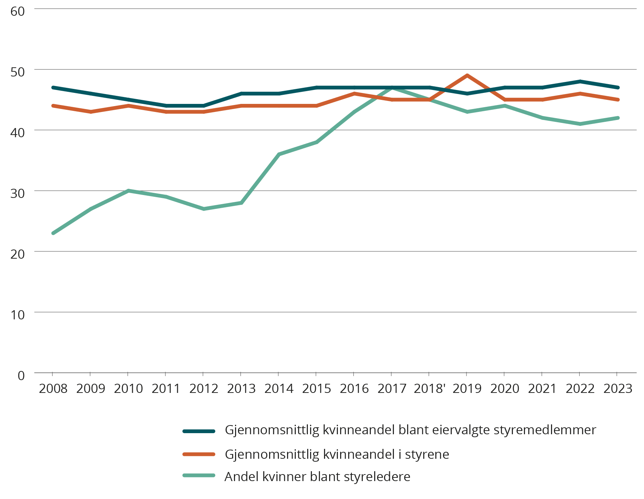

Kjønnsbalanse i ledelse og selskap
Tall for ledelsen og selskap pr. 31. desember 2022
 | Konsernledelsen/  ledergruppen |  | Ledere på nivået  under konsernledelsen/ ledergruppen |  | Selskapet totalt |  | Adm.dir*
 | Kvinner | Menn | Kvinner | Menn | Kvinner | Menn
Selskaper i kategori 1
Akastor ASA | 0 % | 100 % | 17 % | 83 % | 26 % | 74 %
Aker Solutions ASA | 33 % | 67 % | 22 % | 78 % | 21 % | 79 %
Argentum Fondsinvesteringer AS | 0 % | 100 % | - | - | 32 % | 68 %
Baneservice AS | 43 % | 57 % | 6 % | 94 % | 8 % | 92 %
DNB Bank ASA | 50 % | 50 % | 39 % | 61 % | 46 % | 54 %
Eksportfinans ASA | 33 % | 67 % | - | - | 25 % | 75 %
Equinor ASA | 36 % | 64 % | 51 % | 49 % | 31 % | 69 %
Flytoget AS | 44 % | 56 % | 47 % | 53 % | 40 % | 60 %
Investinor AS | 29 % | 71 % | - | - | 35 % | 65 %
Kommunalbanken AS | 50 % | 50 % | 13 % | 87 % | 43 % | 57 %
Kongsberg Gruppen ASA | 25 % | 75 % | 28 % | 72 % | 21 % | 79 %
Mantena AS | 43 % | 57 % | 25 % | 75 % | 8 % | 92 %
Mesta AS | 50 % | 50 % | 36 % | 64 % | 13 % | 87 %
Nammo AS | 18 % | 82 % | 15 % | 85 % | 27 % | 73 %
Norsk Hydro ASA | 40 % | 60 % | 19 % | 81 % | 22 % | 78 %
Nysnø Klimainvesteringer AS | 67 % | 33 % | - | - | 47 % | 53 %
Posten Norge AS | 40 % | 60 % | 41 % | 59 % | 32 % | 68 %
Statkraft SF | 50 % | 50 % | 33 % | 67 % | 31 % | 69 %
Telenor ASA | 50 % | 50 % | 33 % | 67 % | 38 % | 62 %
Vygruppen AS | 56 % | 44 % | 39 % | 61 % | 18 % | 82 %
Yara International ASA | 56 % | 44 % | 29 % | 71 % | 26 % | 74 %
Gjennomsnitt for selskaper i kategori 1 | 39 % | 61 % | 29 % | 71 % | 28 % | 72 % | 38 %
Selskaper i kategori 2
Andøya Space AS | 25 % | 75 % | 33 % | 67 % | 46 % | 54 %
Avinor AS | 22 % | 78 % | 34 % | 66 % | 22 % | 78 %
Bane NOR SF | 33 % | 67 % | 41 % | 59 % | 34 % | 66 %
Bjørnøen AS | - | - | - | - | - | -
Carte Blanche AS | 71 % | 29 % | - | - | 53 % | 47 %
AS Den Nationale Scene | 33 % | 67 % | 33 % | 67 % | 53 % | 47 %
Den Norske Opera & Ballett AS | 43 % | 57 % | 56 % | 44 % | 55 % | 45 %
Electronic Chart Centre AS | 50 % | 50 % | - | - | 33 % | 67 %
Enova SF | 33 % | 67 % | 36 % | 64 % | 46 % | 54 %
Entur AS | 50 % | 50 % | 52 % | 48 % | 49 % | 51 %
Filmparken AS | 0 % | 100 % | - | - | 66 % | 34 %
Fiskeri- og havbruksnæringens forskningsfinansiering AS | 33 % | 67 % | - | - | 48 % | 52 %
Gassco AS | 43 % | 57 % | 32 % | 68 % | 27 % | 73 %
Gassnova SF | 75 % | 25 % | - | - | 42 % | 58 %
Graminor AS | 50 % | 50 % | 34 % | 66 % | 44 % | 56 %
Helse Midt-Norge RHF | 50 % | 50 % | 80 % | 20 % | 63 % | 37 %
Helse Nord RHF | 56 % | 44 % | 53 % | 47 % | 70 % | 30 %
Helse Sør-Øst RHF | 44 % | 56 % | 50 % | 50 % | 73 % | 27 %
Helse Vest RHF | 43 % | 57 % | 40 % | 60 % | 77 % | 23 %
Innovasjon Norge | 50 % | 50 % | 58 % | 42 % | 55 % | 45 %
Kimen Såvarelaboratoriet AS | 60 % | 40 % | - | - | 90 % | 10 %
Kings Bay AS | 60 % | 40 % | - | - | 44 % | 56 %
Nationaltheatret AS | 67 % | 33 % | 55 % | 45 % | 55 % | 45 %
Nofima AS | 44 % | 56 % | 69 % | 31 % | 60 % | 40 %
Nordisk Institutt for Odontologiske Materialer AS | 66 % | 34 % | - | - | 61 % | 39 %
Norfund | 43 % | 57 % | 27 % | 73 % | 48 % | 52 %
Norges sjømatråd AS | 29 % | 71 % | - | - | 49 % | 51 %
Norid AS | 75 % | 25 % | - | - | 43 % | 57 %
Norsk helsenett SF | 42 % | 58 % | 41 % | 59 % | 38 % | 62 %
Norsk rikskringkasting AS | 30 % | 70 % | 55 % | 45 % | 46 % | 54 %
Norsk Tipping AS | 17 % | 83 % | 35 % | 65 % | 39 % | 61 %
Norske tog AS | 40 % | 60 % | 0 % | 100 % | 35 % | 65 %
Nye Veier AS | 13 % | 87 % | 18 % | 82 % | 31 % | 69 %
Petoro AS | 50 % | 50 % | 40 % | 60 % | 34 % | 66 %
Rogaland Teater AS | 33 % | 67 % | 67 % | 33 % | 61 % | 39 %
Simula Research Laboratory AS | 53 % | 47 % | 38 % | 62 % | 33 % | 67 %
Siva - Selskapet for Industrivekst SF | 50 % | 50 % | 40 % | 60 % | 47 % | 53 %
Space Norway AS | 33 % | 67 % | 0 % | 100 % | 13 % | 87 %
Statnett SF | 63 % | 37 % | 46 % | 54 % | 27 % | 73 %
Statskog SF | 29 % | 71 % | - | - | 36 % | 64 %
Store Norske Spitsbergen Kulkompani AS | 30 % | 70 % | 0 % | 100 % | 21 % | 79 %
Talent Norge AS | 60 % | 40 % | - | - | 45 % | 55 %
Trøndelag Teater AS | 57 % | 43 % | 58 % | 42 % | 50 % | 50 %
Universitetssenteret på Svalbard AS | 33 % | 67 % | - | - | 43 % | 57 %
AS Vinmonopolet | 29 % | 71 % | 57 % | 43 % | 65 % | 35 %
Gjennomsnitt for selskaper i kategori 2 | 43 % | 57 % | 41 % | 59 % | 47 % | 53 % | 31 %
Ikke kategoriserte selskaper
Folketrygdfondet | 44 % | 56 % | - | - | 42 % | 58 %
Gjennomsnitt alle selskaper | 42 % | 58 % | 37 % | 63 % | 41 % | 59 % | 33 % kvinner
*
 | Kvinne |  | Mann
Kjønnsbalanse i konsernledelsen/selskapets ledergruppe
Pr. 31. desember 2022
Staten forventer at selskapene har tydelige mål og tiltak for å fremme og utløse verdien av økt mangfold, likestilling og inkludering i alle deler av organisasjonen. Grafen under viser fordelingen av menn og kvinner i konsernledelsen/selskapenes ledergruppe. Intervallet 40–60 pst. hvor det er tilnærmet kjønnsbalanse er fremhevet i grafen vist under.
Utviklingen i selskapenes tall på området siden 2021 fremgår av selskapssidene.
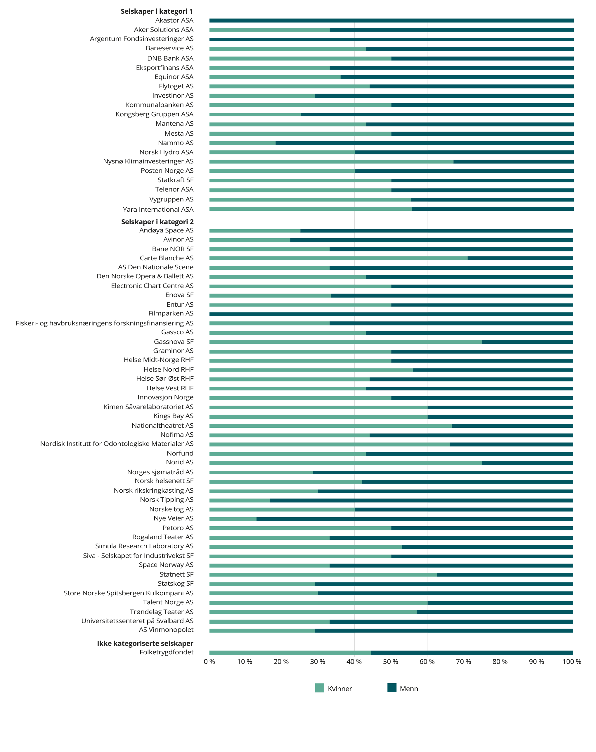
Andel kvinner blant administrerende direktører
Tall for selskaper hvor staten er direkte eier pr. 31. desember 2014–2022.
Tall for Core Topplederbarometer er hentet inn våren 2016, 2018, 2020 og 2022 og er basert på informasjon hentet fra selskapets nettsider og årsrapporter.
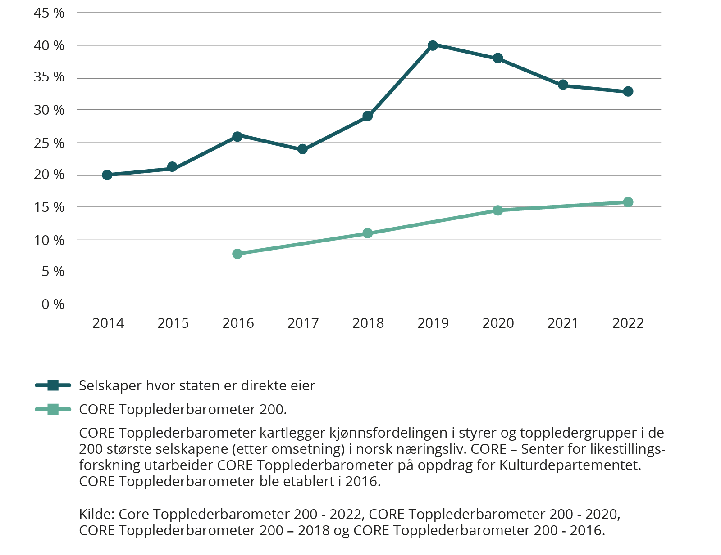

Eiervalgte styremedlemmer
Oversikt pr. 31. mars 2023. Sortert alfabetisk på etternavn
Etternavn | Fornavn | Bostedsfylke | Selskap
Abeler | Marianne | Troms og Finnmark | Andøya Space AS,  Norske tog AS
Abid | Shahzad | Oslo | Norsk rikskringkasting AS
Adriaensen | Maja | Viken | Siva - Selskapet for Industrivekst
Ágústsdóttir | Helga | Utland | Nordisk institutt for Odontologiske materialer AS
Akselsen | Jill | Agder | Baneservice AS
Allern | Elin | Oslo | NSD - Norsk senter for forskningsdata AS
Almlid | Espen | Innlandet | Vygruppen AS
Amundsen | Gro Jofrid Trovåg | Rogaland | Rygge 1 AS
Andenæs | Arvid | Vestland | Innovasjon Norge
Andersen | Tove | Oslo | Equinor ASA
Andersland | Julie | Vestland | Nationaltheatret AS
Araujo | Luis A. G. | Oslo | Akastor ASA
Arntsen | Ingelise | Vestland | Statkraft SF
Asmyhr | Hans Frode Kielland | Viken | Graminor AS
Auero | Merja | Utland | Nordisk institutt for Odontologiske materialer AS
Aune | Dina Elverum | Trøndelag | Store Norske Spitsbergen Kulkompani AS  Vygruppen AS
Aven | Eyvind | Rogaland | Kommunalbanken AS
Baker | Kathryn M. | Oslo | Akastor ASA
Bakstad | Gro | Oslo | DNB Bank ASA
Barkvoll | Pål | Oslo | Nordisk institutt for Odontologiske materialer AS
Bemer | Stein | Oslo | Flytoget AS
Berg | Bjørn | Oslo | Eksportfinans ASA
Berge | Gunnar | Rogaland | Helse Vest RHF
Berge | Kjersti | Vestland | AS Den Nationale Scene
Berger | Trond | Viken | Yara International ASA
Berggreen | Ellen | Vestland | Nordisk institutt for Odontologiske materialer AS
Berglund | Patrik Olstad | Oslo | Posten Norge AS
Bergrabb | Gro | Nordland | Den Norske Opera & Ballett AS
Berre | Lasse Alstad | Trøndelag | Helse Midt-Norge RHF
Bjerke | Rune | Oslo | Norsk Hydro ASA
Bjerknes | Robert | Vestland | Universitetssenteret på Svalbard AS (UNIS)
Bjordal | Brian | Rogaland | Petoro AS
Bjornstad | Nina | Innlandet | Telenor ASA
Bjørneboe | Suzanne | Viken | Carte Blanche AS
Bjørnov | Tone | Oslo | Filmparken AS
Bjørnsen | Anders | Oslo | AS Den Nationale Scene
Bjaarstad | Cathrine | Oslo | Nammo AS
Blanch | Kristine | Agder | Nordisk institutt for Odontologiske materialer AS
Blixt | Maiana Näslund | Utland | Nordisk institutt for Odontologiske materialer AS
Borge | Solfrid | Vestland | Helse Vest RHF
Bovim | Gunnar | Trøndelag | Innovasjon Norge
Brandtzæg | Svein Richard | Oslo | DNB Bank ASA
Breen | Thomas | Innlandet | Innovasjon Norge  Norsk Tipping AS
Broback | Edmund Johannes | Troms og Finnmark | Fiskeri- og havbruksnæringens forskningsfinansiering AS
Broberg | Kari | Innlandet | Mantena AS
Bruun-Hanssen | Haakon | Viken | Equinor ASA
Cin | Aysegül | Utland | Norsk Tipping AS
Dahlstrøm | Audhild | Nordland | Talent Norge AS
Dale | Jon Georg | Møre og Romsdal | Flytoget AS
Dalen | Dag Morten | Viken | Nye Veier AS
Drinkwater | Anne | Utland | Equinor ASA
Drivenes | Britt Kathrine | Vestland | Fiskeri- og havbruksnæringens forskningsfinansiering AS
Dugstad | Nils Arnljot | Viken | Filmparken AS
Dæhli | Ragnar | Viken | Graminor AS
Dåvøy | Laila | Vestland | Carte Blanche AS
Eaton | Frances | Rogaland | Folketrygdfondet
Eidesvik | Toril | Vestland | Eksportfinans ASA
Einarsson | Petra | Utland | Norsk Hydro ASA
Eira | Ole Johan Jonsson | Troms og Finnmark | Statskog SF
Emblemsvåg | Marianne Synnes | Møre og Romsdal | Nofima AS
Eriksen | Øyvind | Oslo | Aker Solutions ASA
Ertsaas | Jan Morten | Trøndelag | Norske tog AS
Ertzeid | Ottar | Oslo | Argentum Fondsinvesteringer AS
Espen | Pål Wien | Oslo | Entur AS
Fagerholt | Arne | Trøndelag | Den Norske Opera & Ballett
Falkgård | Kristine | Oslo | Innovasjon Norge
Farstad | Thomas Henning | Oslo | Nofima AS
Feld | Tove | Utland | Yara International ASA
Fiksdahl | Liv | Oslo | Posten Norge AS
Fjeld | Jostein | Innlandet | Graminor AS  Kimen Såvarelaboratoriet AS
Fjeldstad | Trude Johanne Haugen | Oslo | Petoro AS
Flikka | Heidi Nag | Agder | Andøya Space AS
Forsmo | Siri | Trøndelag | Helse Midt-Norge RHF
Fosen | Arne | Viken | Enova SF
Fredriksen | Veslemøy Tvedt | Vestland | Norsk rikskringkasting AS
Frisak | Nina | Viken | Universitetssenteret på Svalbard AS (UNIS)
Galbo | Julie | Utland | DNB Bank ASA
Giske | Eli M. | Viken | Bane NOR SF  Nye Veier AS
Gjedrem | Svein Ingvar | Viken | Helse Sør-Øst RHF
Gjessing | Sverre Kristian | Vestland | Entur AS
Gjesteland | Egil | Viken | Statnett SF
Grande | Arild | Oslo | Norsk rikskringkasting AS
Grieg | Elisabeth | Oslo | Talent Norge AS
Grønvold | Nina Tangnæs | Viken | Helse Sør-Øst RHF
Haahjem | Louise | Møre og Romsdal | Eksportfinans ASA
Haga | Åslaug | Viken | Norfund
Hald | Morten | Troms og Finnmark | Universitetssenteret på Svalbard AS (UNIS)
Halleraker | Svein | Vestland | Carte Blanche AS
Hamre | Anne Karin | Vestland | Helse Vest RHF
Hatlen | Siri | Viken | Eksportkreditt Norge AS
Haugan | Jan Arve | Oslo | Aker Solutions ASA
Hauge | Margrethe | Vestland | Mesta AS
Haugen | Baard | Oslo | Bane NOR SF
Havnelid | Åsne | Viken | Norsk rikskringkasting AS  AS Vinmonopolet
Heen | Åsmund | Vestland | Investinor AS
Heggernes | Pinar | Vestland | Simula Research Laboratory AS
Hegrestad | Trond | Viken | Andøya Space AS
Heier | Ann-Kari | Agder | Space Norway AS
Helgesen | Vidar | Utland | Norfund
Helland | Tord | Rogaland | Mantena AS
Hellerud | Catharina | Oslo | Mesta AS
Hellesjø | Cato | Oslo | Bane NOR SF
Helno | Sverre | Oslo | AS Vinmonopolet
Henden | Olin J. | Vestland | Helse Vest RHF
Henriksen | Birgitte | Viken | Kimen Såvarelaboratoriet AS
Henriksen | Morten | Agder | Investinor AS  Kongsberg Gruppen ASA
Herlofsen | Rebekka Glasser | Oslo | Equinor ASA
Hilland | Jannicke | Vestland | Nysnø Klimainvesteringer AS  Yara International ASA
Holberg | Jarle | Trøndelag | Helse Midt-Norge RHF
Holm | Tore | Viken | Enova SF
Holmen | Marianne | Oslo | Gassnova SF
Holmen | Tor | Trøndelag | Norid AS
Holst | Kent-Helge | Troms og Finnmark | Nye Veier AS
Holstad | Arnhild | Trøndelag | Helse Midt-Norge RHF
Holstad | Brita | Rogaland | Gassco AS
Hovdenak | Toril | Møre og Romsdal | Kommunalbanken AS
Husebekk | Anne | Troms og Finnmark | Helse Nord RHF
Hverven | Merete | Viken | Kongsberg Gruppen ASA
Høgseth | Harald B. | Trøndelag | Bjørnøen AS  Kings Bay AS
Hårklau | Stian | Vestland | Mantena AS
Haaland | Tord Anton | Rogaland | Helse Vest RHF
Ingebrigtsen | Arne | Møre og Romsdal | Innovasjon Norge
Ingebrigtsen | Kjell | Nordland | Fiskeri- og havbruksnæringens forskningsfinansiering AS
Ingerø | Gyrid Skalleberg | Oslo | Flytoget AS
Instanes | Tor | Vestland | Bjørnøen AS  Kings Bay AS
Ishaq | Bushra | Oslo | Helse Sør-Øst RHF
Jarlsby | Nicolai | Agder | Electronic Chart Centre AS
Jensen | Leif Harald | Rogaland | Entur AS
Jensen | Per Arne | Rogaland | Nysnø Klimainvesteringer AS
Jenssen | Svenn Arne | Nordland | Helse Nord RHF
Johannessen | Stein Ove S. | Viken | Universitetssenteret på Svalbard AS (UNIS)
Johansen | Daniel | Trøndelag | Trøndelag Teater AS
Johnsen | Marianne | Viken | Norges sjømatråd AS
Johnsen | Therese | Oslo | Norsk helsenett SF
Johnson | Ida Espolin | Oslo | Kommunalbanken AS
Joos | Astrid Simonsen | Utland | Telenor ASA
Justad | Annette Malm | Oslo | Norske tog AS  Store Norske Spitsbergen Kulkompani AS
Jørgensen | Kari | Troms og Finnmark | Helse Nord RHF
Jåma | Ellinor Marita | Trøndelag | Trøndelag Teater AS
Jaakonsalo | Ville | Utland | Nammo AS
Kalvig | Siri | Rogaland | Universitetssenteret på Svalbard AS (UNIS)
Kartum | Marianne | Trøndelag | Mantena AS
Kaspersen | Jon Harald | Trøndelag | Nordisk institutt for Odontologiske materialer AS
Kilaas | Liselott |  | Folketrygdfondet
Kildahl | Jørgen | Utland | Telenor ASA
Kinserdal | Finn | Vestland | Posten Norge AS
Klingenberg | Ellen Tveit | Trøndelag | Statskog SF
Knook | Pieter Cornelis | Utland | Telenor ASA
Koller | Kristine | Viken | Graminor AS
Korkunc | Maria | Oslo | Simula Research Laboratory AS
Korssjøen | Jan Erik | Viken | Rygge 1 AS
Kragseth | Kristin Fejerskov | Rogaland | Norsk Hydro ASA
Kristiansen | Eirik G. | Vestland | Enova SF
Kristiansen | Kjell Olav | Viken | Gassnova SF
Kristiansen | Merete Nygaard | Troms og Finnmark | Innovasjon Norge
Kristoffersen | Steinar | Møre og Romsdal | Helse Midt-Norge RHF
Krogtoft | Tord Karstein Rønning | Oslo | Carte Blanche AS
Krüger | Hanne | Viken | Norid AS
Kukielski | Peter | Utland | Norsk Hydro ASA
Kaarbøe | Oddvar Martin | Vestland | Helse Vest RHF
Landstad | Agnes | Viken | Helse Vest RHF
Langeggen | Ellen | Oslo | Bjørnøen AS  Kings Bay AS
Langeland | Henrik Helliesen | Oslo | Nationaltheatret AS
Langøy | Leif Arne | Møre og Romsdal | Aker Solutions ASA
Larsen | Kåre Oskar | Viken | Kimen Såvarelaboratoriet AS
Larsen | Renate | Troms og Finnmark | Bane NOR SF  Helse Nord RHF
Laskerud | Tine Anette Grytnes | Vestland | Nofima AS
Leinan | Roar | Trøndelag | Trøndelag Teater AS
Lewis | Jonathan | Utland | Equinor ASA
Lie | Roy-Eddy | Vestland | AS Den Nationale Scene
Lillestøl | Bente | Oslo | Store Norske Spitsbergen Kulkompani AS
Lopez | Pablo Barrera | Rogaland | Den Norske Opera & Ballett AS
Lunde | Einar | Agder | Helse Sør-Øst RHF  Norid AS
Lunde | Kjartan Alexander | Rogaland | Rogaland Teater AS
Lunde | Morten Haga | Viken | Space Norway AS
Lundin | Mikael | Utland | Statkraft SF
Lundqvist | Mats | Utland | Simula Research Laboratory AS
Lydersen | Asta Busingye | Oslo | Nationaltheatret AS
Løhaugen | Solveig | Agder | AS Vinmonopolet
Løvlund | Siri | Troms og Finnmark | Space Norway AS
Løyning | Ingvald | Rogaland | Flytoget AS
Magnus | Birger | Viken | Norsk rikskringkasting AS
Marchand | Gisele | Oslo | Nationaltheatret AS
Mejdell | Dag | Oslo | Norsk Hydro ASA
Melbø | Olaf Trygve | Innlandet | Bane NOR SF
Mellbye | Peter | Oslo | Statkraft SF
Midseim | Anne-Lene | Oslo | Gassco AS
Midtgaard | Rune | Oslo | Kommunalbanken AS
Midttveit | Anne Hilde | Vestland | Norges sjømatråd AS
Misund | Kristin | Viken | Innovasjon Norge
Mjøen | Odd Inge | Trøndelag | Helse Midt-Norge RHF
Moe | Olav | Viken | Statskog SF
Moengen | Trond | Viken | Gassnova SF
Mohn | Klaus | Rogaland | Nysnø Klimainvesteringer AS
Monseth | Per Olav | Trøndelag | Norsk Tipping AS
Morthen | Elisabeth | Viken | Graminor AS
Mrimba | Vincent | Vestland | Nationaltheatret AS
Munkeby | Svein Olav | Trøndelag | Space Norway AS
Myhre | Ingvild | Oslo | Simula Research Laboratory AS
Mæstad | Inge Takle | Rogaland | Rogaland Teater AS
Mørseth | Tor Olav | Oslo | Filmparken AS
Naas-Bibow | Hildegunn | Oslo | Bane NOR SF
Nakstad | Nils Kristian | Trøndelag | Statnett SF
Neteland | Dagfinn | Vestland | Baneservice AS
New | Philip Graham | Utland | Norsk Hydro ASA
Nielsen | Petter | Oslo | Simula Research Laboratory AS
Nikolaisen | Harald V. | Viken | Baneservice AS  Nye Veier AS  Helse Sør-Øst RHF
Nilsen | Birger | Viken | Store Norske Spitsbergen Kulkompani AS
Nilssen | Herlof | Rogaland | Norsk helsenett SF
Nilsson | Per-Harald | Rogaland | Carte Blanche AS
Nordvik | Hilde Brunvand | Agder | Simula Research Laboratory AS
Nore | Kristine | Viken | Innovasjon Norge
Norheim | Hildegunn | Viken | Graminor AS
Nyheim | John | Viken | Mesta AS
Næss | Bjørn Erik | Oslo | Argentum Fondsinvesteringer AS
Oaland | Øyvind | Vestland | Fiskeri- og havbruksnæringens forskningsfinansiering AS
Olafsson | Kjartan | Vestland | Norsk helsenett SF
Olaisen | Aino Kristin Lindal | Nordland | Norges sjømatråd AS
Olofsson | Gunnar | Utland | Statskog SF
Olsen | Dag Rune | Troms og Finnmark | AS Den Nationale Scene
Olsen | Henrik | Troms og Finnmark | Helse Nord RHF
Olsen | Jens Petter | Utland | DNB Bank ASA
Olsen | Peder Kristian | Innlandet | Helse Sør-Øst RHF
Olsen | Roar | Trøndelag | Norsk helsenett SF
Opedal | Espen | Vestland | Norske tog AS
Ording | Knut S. | Viken | Electronic Chart Centre AS
Orgland | Karin Bing | Oslo | Entur AS
Panengstuen | Anne Marit | Viken | Mesta AS
Pedersen | Ann | Nordland | Baneservice AS
Pedersen | Kim Poul Thorup | Oslo | Rygge 1 AS
Pedersen | Lars Jacob Tynes | Vestland | AS Vinmonopolet
Pran | Adele Bugge Norman | Oslo | Bane NOR SF  Argentum Fondsinvesteringer AS
Prytz | Ida Texmo | Troms og Finnmark | Kommunalbanken AS
Rafaelsen | Rune Gjertin | Troms og Finnmark | Helse Nord RHF
Randa | Audhild Andersen | Oslo | Entur AS
Rautalinko | Esa | Utland | Nammo AS
Reinhardsen | Jon Erik | Oslo | Equinor ASA  Telenor ASA
Reistad | Eli | Viken | Statskog SF
Reite | Frank | Møre og Romsdal | Akastor ASA
Reiten | Eivind | Oslo | Kongsberg Gruppen ASA
Remlov | Tom | Oslo | Talent Norge AS
Repstad | Jon Atle | Viken | Kimen Såvarelaboratoriet AS
Reusch | Christian | Oslo | Statnett SF
Ribe | Marianne Ødegaard | Oslo | Flytoget AS
Rimmereid | Tore Olaf | Oslo | Space Norway AS  Eksportfinans ASA
Rimstad | Linda | Vestfold og Telemark | Eksportfinans ASA
Ringdal | Amund Drønen | Viken | Norges sjømatråd AS
Ripa | Elisabetta | Utland | Telenor ASA
Roland | Kjell | Oslo | Siva - Selskapet for Industrivekst
Rondeel | Eli Stokke | Viken | Norsk helsenett SF
Roth | Jarle | Viken | Norfund
Roverud | Rolf G. | Rogaland | Avinor AS
Rugland | Brit | Rogaland | Kommunalbanken AS  Norfund
Ruud | Morten | Oslo | Gassnova SF
Ruyter | Finn Bjørn | Oslo | Equinor ASA
Ryvarden | Åse | Oslo | Trøndelag Teater AS
Røkke | Kjell Inge | Viken | Aker Solutions ASA
Rørvik | Tine | Vestfold og Telemark | Siva - Selskapet for Industrivekst
Røynesdal | Ingrid | Oslo | Talent Norge AS
Salbuvik | Widar | Viken | Bjørnøen AS  Kings Bay AS
Salte | Marit | Rogaland | Statkraft SF
Salvanes | Kjell Gunnar | Vestland | NSD - Norsk senter for forskningsdata AS
Sandal | Hugo | Viken | Petoro AS
Sandsmark | Maria | Møre og Romsdal | Statnett SF
Schanke | Øyvind G. | Rogaland | Argentum Fondsinvesteringer AS
Schjerven | Dag | Oslo | Nammo AS
Schjølberg | Ingrid | Trøndelag | Universitetssenteret på Svalbard AS (UNIS)
Schlafer | Sebastian | Utland | Nordisk institutt for Odontologiske materialer AS
Schrøder | Lone Fønss | Utland | Akastor ASA  Aker Solutions ASA
Selmer-Olsen | Eirik | Viken | Nofima AS
Selvaag | Olav H. | Viken | Nationaltheatret AS
Semlitsch | Jaan Ivar | Viken | DNB Bank ASA
Semmingsen | Semming | Troms og Finnmark | Vygruppen AS
Silseth | Linda Bernander | Viken | Avinor AS  Norsk Tipping AS
Singsaas | Hilde | Oslo | Statnett SF
Sjursen | Egil Herman | Vestland | Nysnø Klimainvesteringer AS
Sjøblom | Tove Stuhr | Vestfold og Telemark | Norfund
Sjøseth | Arnfinn | Viken | Kimen Såvarelaboratoriet AS
Sjåtil | Pål Erik | Oslo | Statkraft SF
Skancke | Martin | Oslo | Norfund
Skard | Per Øivind | Oslo | Norsk Tipping AS
Skatteboe | Rolf | Viken | Andøya Space AS
Skjelkvåle | Brita Lisa | Oslo | Universitetssenteret på Svalbard AS (UNIS)
Skjærpe | Tor Rasmus | Rogaland | Gassco AS
Skjærstad | Mari | Innlandet | Nye Veier AS
Skofteland | Kristin | Rogaland | Petoro AS  Gassnova SF
Skogseth | Jan S. | Rogaland | Gassco AS  Nammo AS
Slungård | Anne Kathrine | Trøndelag | Investinor AS
Solberg | Ronny | Viken | Mantena AS
Sormunen | Sirpa-Helena | Utland | Nammo AS
Steen jr. | Petter | Rogaland | Kommunalbanken AS
Stensen | Trine | Viken | AS Vinmonopolet
Stensland | Eva | Troms og Finnmark | NSD - Norsk senter for forskningsdata AS
Stette | Liv | Møre og Romsdal | Helse Midt-Norge RHF
Stiegler | Tina | Oslo | Posten Norge AS
Stokke | Geir Inge | Viken | Vygruppen AS
Stoknes | Svein Oskar | Oslo | Akastor ASA
Storelvmo | Edel | Nordland | Nofima AS
Strand | Ola Henrik | Trøndelag | Avinor AS
Strand | Solveig | Møre og Romsdal | Norges sjømatråd AS
Strøm | Inger Lise | Nordland | Avinor AS  Helse Nord RHF
Strøm-Erichsen | Anne-Grete | Vestland | Carte Blanche AS  Kongsberg Gruppen ASA
Støle | Elisabeth Maråk | Møre og Romsdal | Folketrygdfondet
Støre | Hege | Oslo | Electronic Chart Centre AS
Sund | Tina Steinsvik | Trøndelag | Electronic Chart Centre AS
Sunde | Rasmus | Oslo | Andøya Space AS
Sundland | Siren | Vestland | Talent Norge AS
Svarva | Olaug | Oslo | DNB Bank ASA  Investinor AS  Norfund
Sveen | Elin Tveit | Vestland | Fiskeri- og havbruksnæringens forskningsfinansiering AS
Svendsen | Berit | Oslo | Vygruppen AS
Sætherø | Ingrid | Trøndelag | Trøndelag Teater AS
Sørby | Morten Karlsen | Utland | Mesta AS
Søreide | Ingolf | Viken | Simula Research Laboratory AS
Sørlie | Per A. | Viken | Kongsberg Gruppen ASA
Tanum | Anne Carine | Oslo | Avinor AS  Den Norske Opera & Ballett AS  Posten Norge AS
Teigland | Wenche | Vestland | Enova SF  Statnett SF
Teigum | Siri | Oslo | Folketrygdfondet
Tennesbø | Helge | Agder | Nordisk institutt for Odontologiske materialer AS
Thorburn | Karin S. | Vestland | Argentum Fondsinvesteringer AS
Thorsen | Rolf | Oslo | Den Norske Opera & Ballett AS
Thorsnes | Ole Ronny | Oslo | Baneservice AS
Thuestad | John | Utland | Yara International ASA
Tomasgard | Asgeir | Trøndelag | Gassco AS
Torgnes | Paul Birger | Nordland | Fiskeri- og havbruknæringens forskningsfinansiering AS
Trovik | Katrine | Vestland | AS Den Nationale Scene
Trovik | Tørres | Oslo | Folketrygdfondet
Tuvstein | Trond | Trøndelag | Norges sjømatråd AS
Tverfjeld | Elin Bang | Troms og Finnmark | Bjørnøen AS  Kings Bay AS
Tørstad | Elisabeth | Oslo | Aker Solutions ASA
Ulriksen | Arve | Nordland | Siva - Selskapet for Industrivekst
Undeli | Johnny | Innlandet | Store Norske Spitsbergen Kulkompani AS
Vestre | Knut Helge | Møre og Romsdal | Norges sjømatråd AS
Vinje | Kristin | Oslo | Helse Sør-Øst RHF
Wahl | Kim | Oslo | DNB Bank ASA
Walderhaug | Morten | Oslo | Rogaland Teater AS
Weldeghebriel | Lucas H. | Viken | Talent Norge AS
Westby | Dag | Innlandet | Norsk Tipping AS
Westby | Einar | Oslo | Folketrygdfondet
Westby | Stine | Viken | Andøya Space AS
Westbye | Linda Vøllestad | Vestland | Norsk Tipping AS
Widvey | Thorhild | Oslo | Statkraft SF
Wieland | Kristin Weidemann | Oslo | Norsk helsenett SF
Wiinholt | Marianne | Utland | Norsk Hydro ASA
Wik | Tina Strømdahl | Trøndelag | Nordisk institutt for Odontologiske materialer AS
Willand | Sarah | Viken | Den Norske Opera & Ballett AS
Winther | Øyvind | Viken | AS Vinmonopolet
Wærsted | Gunn | Oslo | Petoro AS  Telenor ASA
Ødegård | Mariann | Viken | Nysnø Klimainvesteringer AS
Østby | Heine | Agder | Innovasjon Norge  Siva - Selskapet for Industrivekst
Østbø | Bjørn | Vestland | Folketrygdfondet
Østensjø | Inger | Rogaland | Rogaland Teater AS
Aagaard-Svendsen | Birgit | Utland | Aker Solutions ASA
Aambø | Jarle | Viken | Talent Norge AS
Aas | Anne Jorun | Oslo | Investinor AS
Aas | Even | Oslo | Andøya Space AS
Aase | Linda Litlekalsøy | Vestland | Enova SF
Aasen | Petter | Vestfold og Telemark | NSD - Norsk senter for forskningsdata AS
Aasnæs | Hans | Vestfold og Telemark | Investinor AS
Aasnæs | Janne-Grethe Strand | Oslo | Fiskeri- og havbruksnæringens forskningsfinansiering AS

Kontaktinformasjon
Statens direkte eierskap forvaltes av flere departementer. Kontaktinformasjonen til disse er gitt nedenfor.

Finansdepartementet
Telefon: 22 24 90 90
Avdeling for formuesforvaltning
Folketrygdfondet

Forsvarsdepartementet
Telefon: 23 09 80 00
Avdeling for økonomi, styring og investeringer
Rygge 1 AS

Helse- og omsorgsdepartementet
Telefon: 22 24 90 90
Eieravdelingen
Helse Midt-Norge RHF, Helse Nord RHF, Helse Sør-Øst RHF, Helse Vest RHF og Norsk helsenett SF
Folkehelseavdelingen
AS Vinmonopolet
Kommunetjenesteavdelingen
Nordisk Institutt for Odontologiske Materialer AS

Klima- og miljødepartementet
Telefon: 22 24 57 11
Kulturmiljø- og polaravdelingen
Bjørnøen AS, Kings Bay AS
Bærekraft- og omstillingsavdelingen
Enova SF

Kommunal- og distriktsdepartementet
Telefon: 22 24 90 90
Adelingen for IT og- forvaltningspolitikk
Norid AS
Kommunalavdelingen
Kommunalbanken AS
Planavdelingen
Electronic Chart Centre AS

Kultur- og likestillingsdepartementet
Telefon: 22 24 90 90
Avdeling for medier og kunst
Carte Blanche AS, AS Den Nationale Scene, Den Norske Opera & Ballett AS, Filmparken AS, Nationaltheatret AS, Norsk rikskringkasting AS, Norsk Tipping AS,
Rogaland Teater AS, Rosenkrantzgate 10 AS, Talent Norge AS, Trøndelag Teater AS

Kunnskapsdepartementet
Telefon: 22 24 90 90
Eierskapskapsavdelingen
Simula Research Laboratory AS, Universitetssenteret på Svalbard AS

Landbruks- og matdepartementet
Telefon: 22 24 90 90
Avdeling for skog- og ressurspolitikk
Graminor AS, Kimen Såvarelaboratoriet AS, Statskog SF

Nærings- og fiskeridepartementet
Telefon: 22 24 90 90
Eierskapsavdelingen
Akastor ASA, Aker Solutions ASA, Argentum Fondsinvesteringer AS, Baneservice AS, DNB Bank ASA, Eksportfinans ASA, Equinor ASA, Flytoget AS, Investinor AS, Kongsberg Gruppen ASA, Mesta AS, Mantena AS, Nammo AS, Norsk Hydro ASA, Nysnø Klimainvesteringer AS, Petoro AS, Posten Norge AS, Statkraft SF, Store Norske Spitsbergen Kulkompani AS, Telenor ASA, Yara International ASA
Forsknings- og innovasjonsavdelingen
Andøya Space AS, Fiskeri- og havbruksnæringens forskningsfinansiering AS, Innovasjon Norge, Nofima AS, Siva – Selskapet for Industrivekst SF, Space Norway AS
Handelspolitisk avdeling
Norges sjømatråd AS

Olje- og energidepartementet
Telefon: 22 24 90 90
Avdeling for klima, industri og teknologi
Gassnova SF
Energi- og vannressursavdelingen
Statnett SF
Olje- og gassavdelingen
Gassco AS

Samferdselsdepartementet
Telefon: 22 24 90 90
Avdeling for styring, administrasjon og samfunnssikkerhet
Avinor AS, Bane NOR SF, Entur AS, Norske tog AS, Nye Veier AS, Vygruppen AS

Utenriksdepartementet
Telefon: 23 95 00 00
Avdeling for økonomi og utvikling
Norfund

Særskilte forhold og definisjoner
Særskilte forhold
Datagrunnlaget er innhentet fra selskapene, inklusive årsrapporter/ årsregnskaper for 2022 der disse har vært tilgjengelige.
Markedsverdier og avkastningstall er innhentet fra Factset.
Informasjonen i Statens eierrapport er oppdatert pr. 31. desember 2022, unntatt følgende som er oppdatert per 31. mars 2023: sammensetting av styrene, tabell over statens eierskap og “Sentrale saker for staten som eier”.
Nøkkeltallene er i utgangspunktet beregnet på samme måte for alle selskapene, jf. definisjonene nedenfor. Disse kan derfor avvike fra tall selskapene oppgir i sine rapporter.
For flere selskaper var ikke generalforsamling/foretaksmøte avholdt da Statens eierrapport ble publisert. Oppgitte tall for disse selskapene er godkjent av revisor, men utbyttene basert på resultater i 2022 kan bli endret på generalforsamling/foretaksmøte.
Tidligere års data kan bli korrigert i årsrapporter mv. Statens eierrapport benytter den nyeste informasjonen tilgjengelig. Dette innebærer at historiske data ikke nødvendigvis samsvarer med det som er oppgitt i Statens eierrapport fra tidligere år.
For antall ansatte kan beregningsmåten variere mellom antall ansatte ved årsslutt, antall årsverk og gjennomsnitt av året.
Resultat etter skatt og minoritetsinteresser for de regionale helseforetakene, er resultatet definert som eventuelt avvik fra Helse- og omsorgsdepartementets resultatkrav.
Nærings- og fiskeridepartementet tar forbehold om eventuelle feil i datagrunnlaget og beregningene. For nærmere informasjon om selskapene viser Nærings- og fiskeridepartementet til selskapenes årsrapporter.
Definisjoner
Avkastning: Kursutvikling inklusiv reinvestert utbytte. Ved beregning av gjennomsnittlig årlig avkastning siste fem år benyttes geometrisk gjennomsnitt (CAGR).
Driftsresultat (EBIT): Driftsinntekter fratrukket driftskostnader og av- og nedskrivninger.
Driftsmargin (EBIT-margin): Driftsresultat (EBIT) i prosent av driftsinntekter.
Egenkapitalandel: Egenkapital i prosent av totalkapital.
Egenkapitalrentabilitet: Resultat etter skatt og minoritet delt på majoritetens andel av gjennomsnittlig bokført egenkapital. Ved beregning av gjennomsnittlig egenkapitalrentabilitet siste fem år benyttes aritmetisk gjennomsnitt.
Kapitalinnskudd fra staten: Innskudd av kapital fra staten i løpet av regnskapsåret.
Minoritetsandel/interesser: Viser andre utenforstående aksjonærers eierandel i datterselskaper.
Netto kontantstrøm fra drift: Netto kontantstrøm fra operasjonelle aktiviteter i selskapets kontantstrømoppstilling.
Netto kontantstrøm fra investeringer: Netto kontantstrøm fra investeringsaktiviteter i selskapets kontantstrømoppstilling.
Offentlig kjøp: Betaling fra staten, fylkeskommune og/eller kommune for kjøp av tjenester fra selskapet. Kjøpet reguleres gjennom avtale.
Offentlig tilskudd: Midler fra staten, fylkeskommune og/eller kommune for et oppdrag gitt spesifikt til selskapet. Det følger normalt et oppdrags-/tilskuddsbrev. Generelle offentlige tilskudd er ikke omfattet.
Rentabilitet sysselsatt kapital: Summen av driftsresultat (EBIT), finansinntekter og resultatandel i tilknyttede selskaper, delt på gjennomsnittlig sysselsatt kapital de siste to årene.
Rentebærende gjeld: Summen av langsiktig rentebærende gjeld og kortsiktig rentebærende gjeld samt eventuell langsiktig og kortsiktig leasing-gjeld.
Styregodtgjørelse: Ordinær godtgjørelse til styreleder, nestleder og styremedlemmer som vedtatt på generalforsamling/foretaksmøte eller på bedriftsforsamling i 2022. Samlet godtgjørelse til styreleder er utbetalt ordinær godtgjørelse og godtgjørelse for utvalgsarbeid og samlet godtgjørelse til hele styret er utbetalt ordinær godtgjørelse og godtgjørelse for utvalgsarbeid til hele styret i 2022 (og ev. andre godtgjørelser), inkludert både eiervalgte og ansattvalgte styremedlemmer.
Sysselsatt kapital: Summen av egenkapital og rentebærende gjeld.
Tilbakebetaling av kapital: Utbetaling til staten ved kapitalnedsettelse i forbindelse med utdeling til aksjeeierne.
Utbytte: Utdeling som innebærer en vederlagsfri overføring av verdier fra selskap til aksjeeier. Utbyttene i eierrapporten er utbytte for det angitte regnskapsår (2022), normalt med utbetaling påfølgende år, betinget av generalforsamlingens vedtak eller bruk av styrefullmakt.
Utbytteandel: Avsatt utbytte som andel av resultat etter skatt og minoritet for konsernet. Gjennomsnittlig utbytteandel er beregnet som summen av utbytte dividert med summen av resultat etter skatt og minoritet for konsernet de siste fem årene.
Utdeling i forbindelse med innløsning av aksjer. Utbetaling til staten ved innløsning av aksjer i forbindelse med tilbakekjøp i noterte selskaper (der statens eierandel ikke endres).
Vektet avkastning: Avkastning inklusiv reinvestert utbytte vektet etter markedsverdi for porteføljen med de åtte børsnoterte selskapene der staten har eiendeler. Ved beregning av gjennomsnittlig årlig avkastning for alle selskapene siste fem år benyttes geometrisk gjennomsnitt (CAGR).
Vektet egenkapitalrentabilitet: Egenkapitalrentabilitet vektet etter statens andel av den bokførte egenkapitalen fratrukket minoritetsinteresser ved utgangen av 2022.
Verdi av statens eierandel: For børsnoterte selskaper er verdiene basert på børskurser ved utgangen av 2022 og antall aksjer eid av staten på samme tidspunkt. For unoterte selskaper, både selskaper der staten har mål om høyest mulig avkastning over tid innenfor bærekraftige rammer og selskaper der staten har mål om bærekraftig og mest mulig effektiv oppnåelse av sektorpolitiske mål, benyttes bokført egenkapital fratrukket minoritetsinteresser, ganget med statens eierandel ved utgangen av 2022.
Definisjoner av begreper i Statens eierrapport kan avvike fra selskapenes egne definisjoner.

